01-05-23
LA LIMPIEZA NO SE DETIENEN EN USULUTÁN.
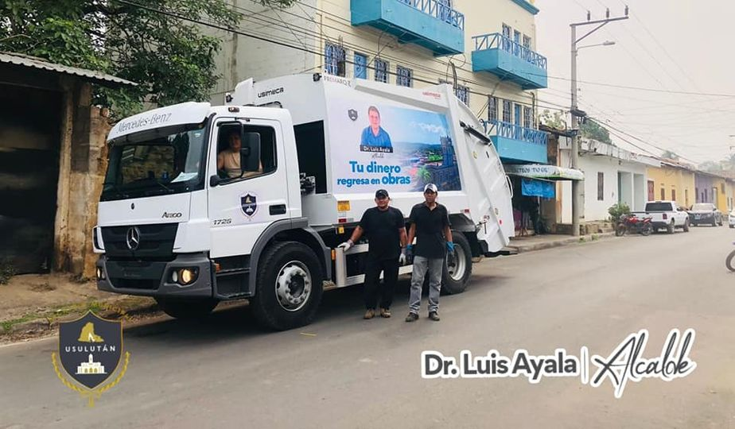
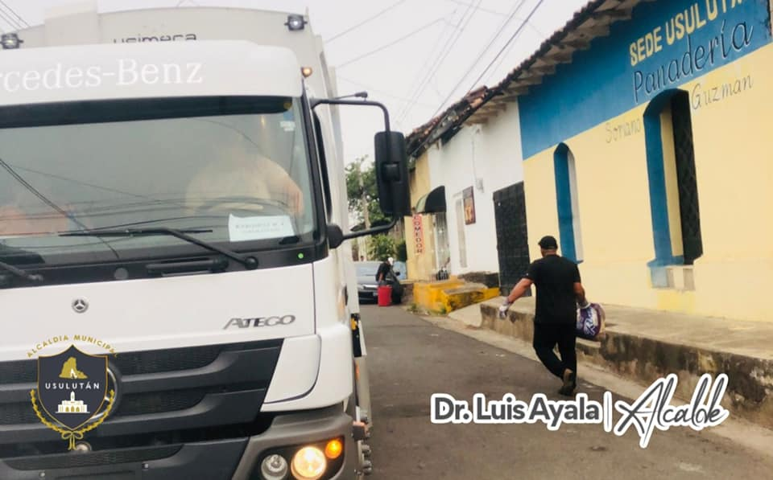

02-05-23
LO HICIMOS REALIDAD.
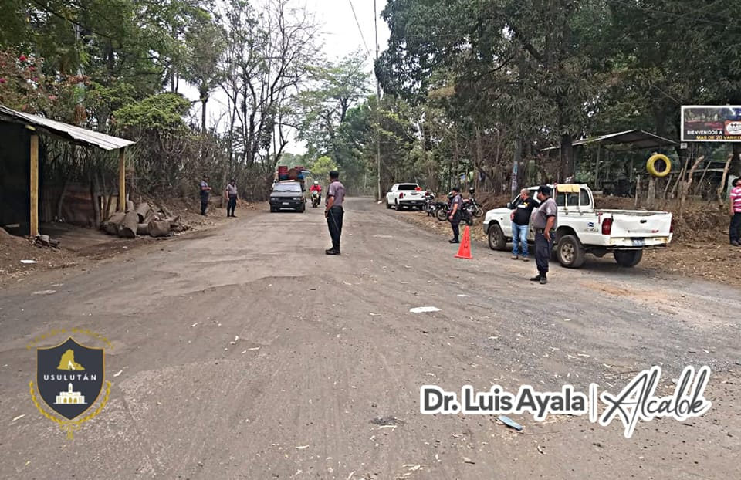

02-05-23
TU DINERO REGRESA EN OBRAS.
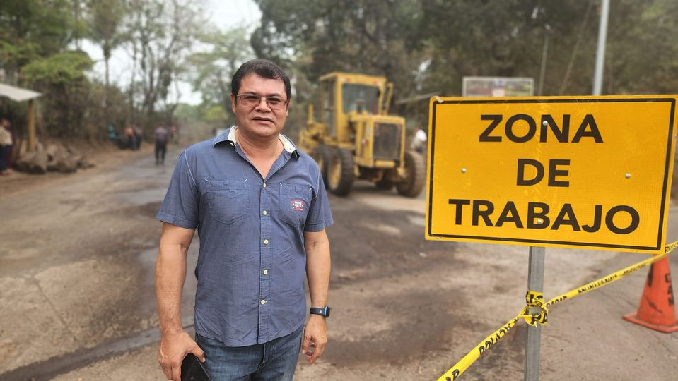
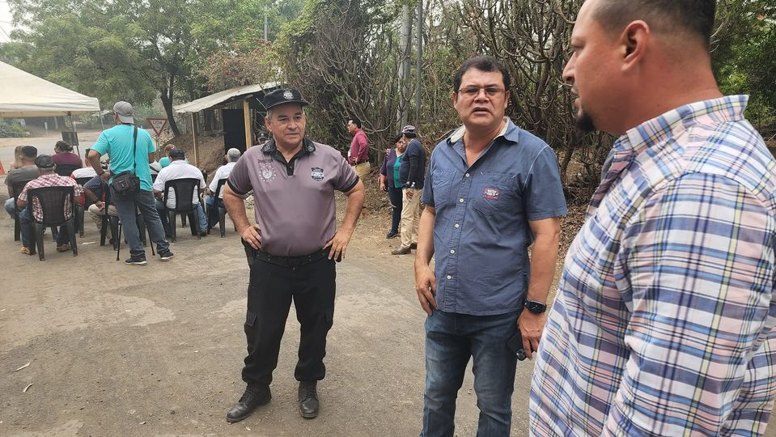
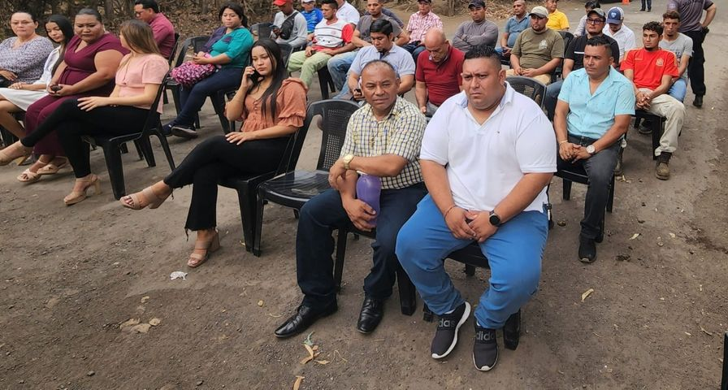

02-05-23
LIMPIEZA DE PISCINAS EN PALO GALÁN.
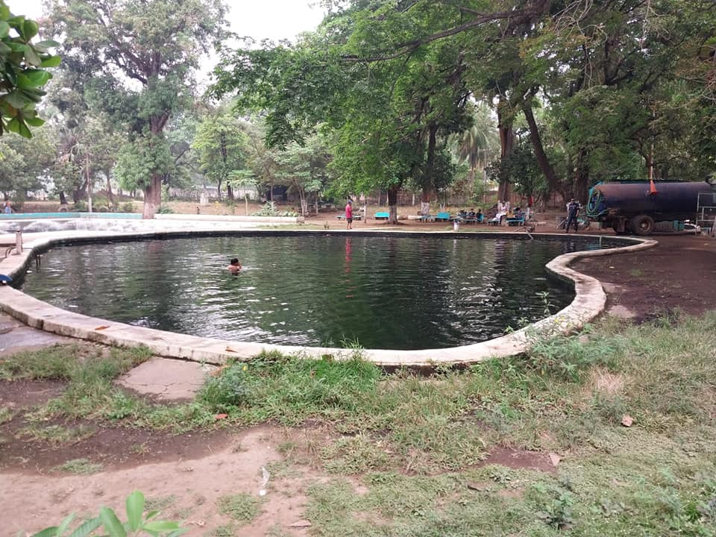

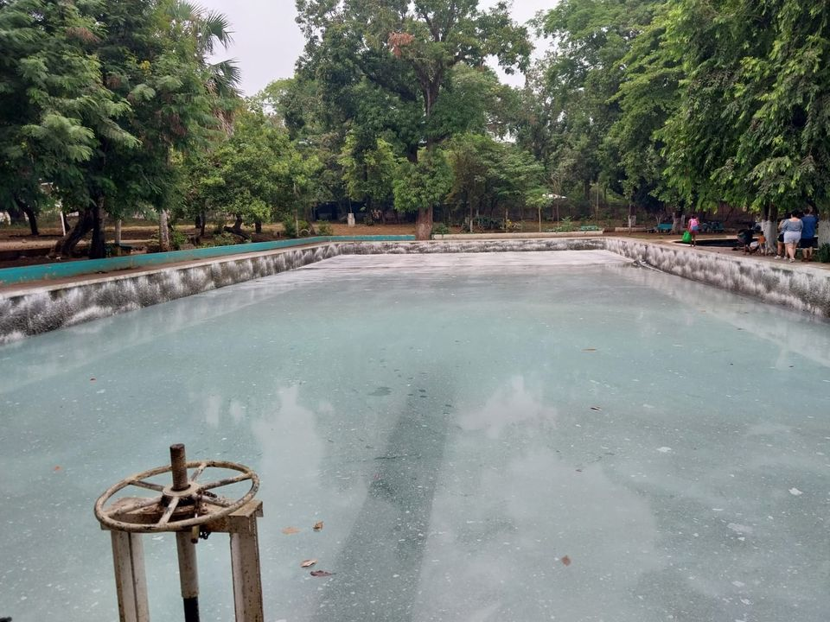
02-05-33
CAPA ASFÁLTICA, CUNETAS Y BADENES.
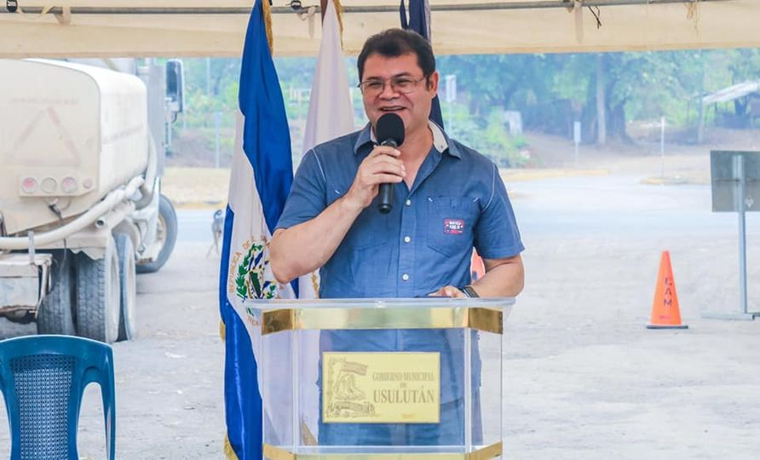

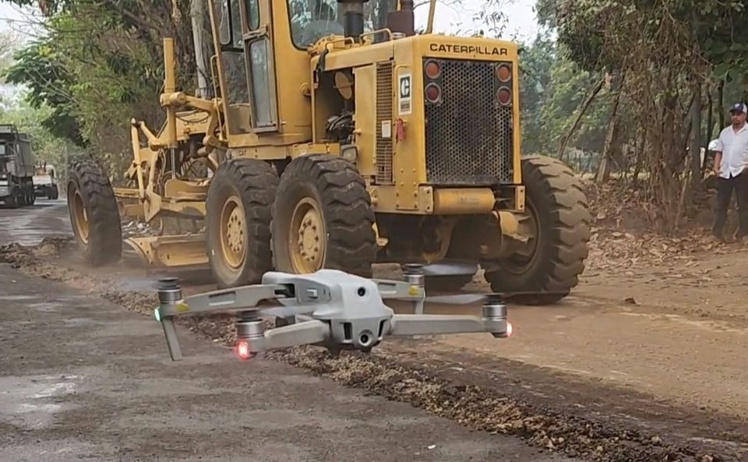

03-05-23
En el #AgroMercado de Usulután este día puedes acceder a productos como lácteos, frutas, granos básicos y hortalizas frescas.

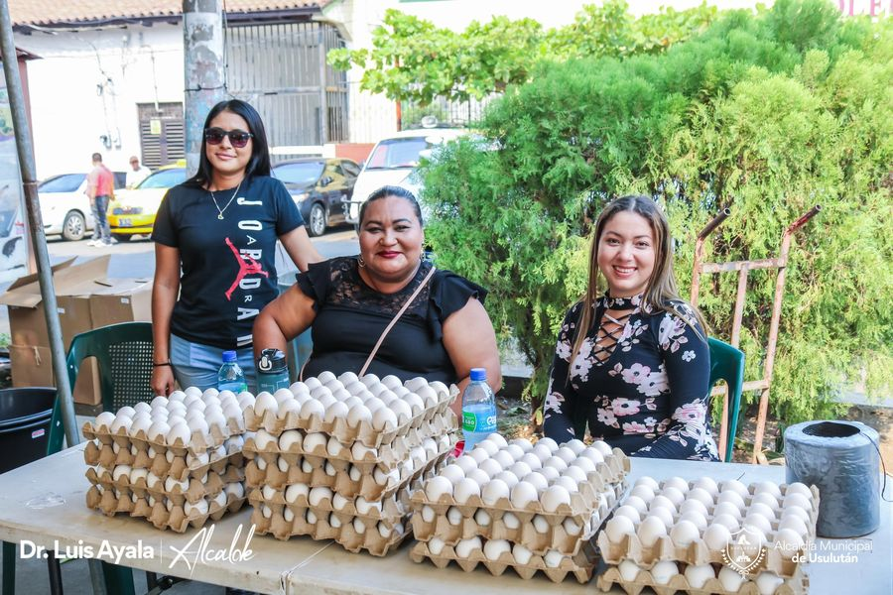
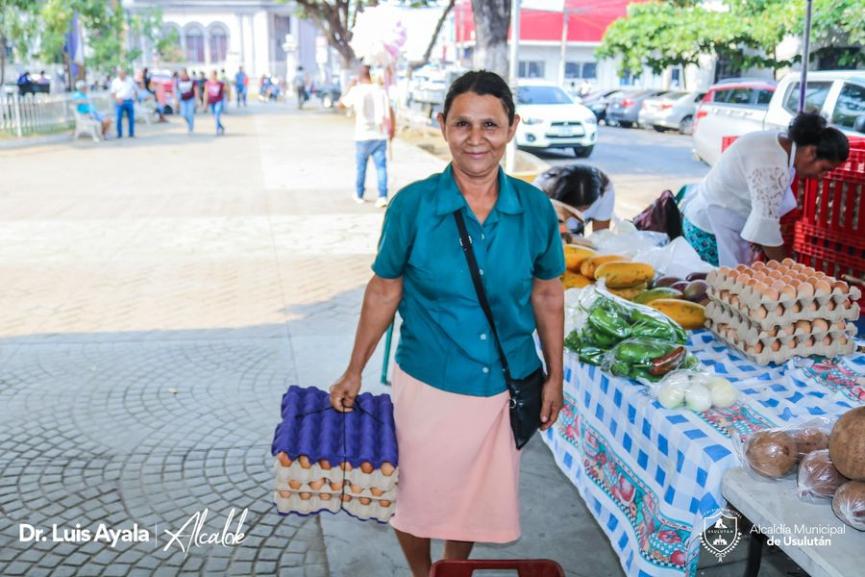
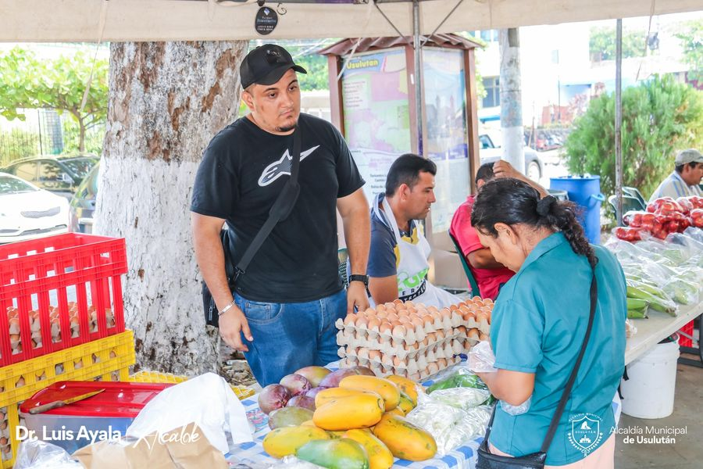

03-05-23
DÍA DE LA CRUZ.
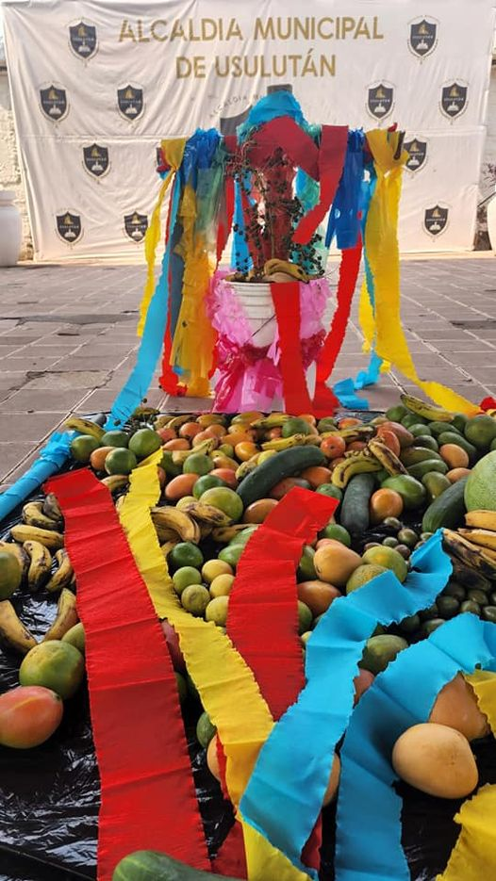

03-05-23
A pocos días de conmemorar el día de la madre, se ha intensificado la jornada de limpieza, poda y fumigación de herbicida en el cementerio municipal.
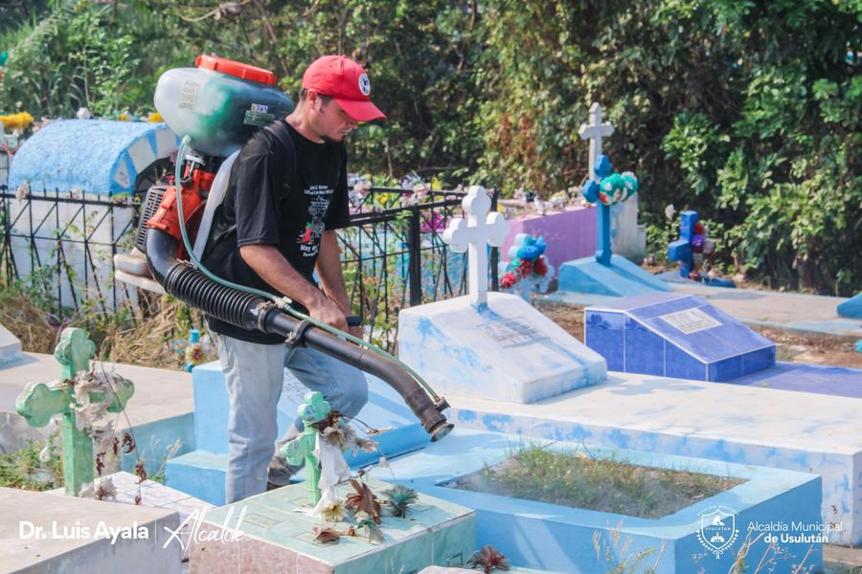
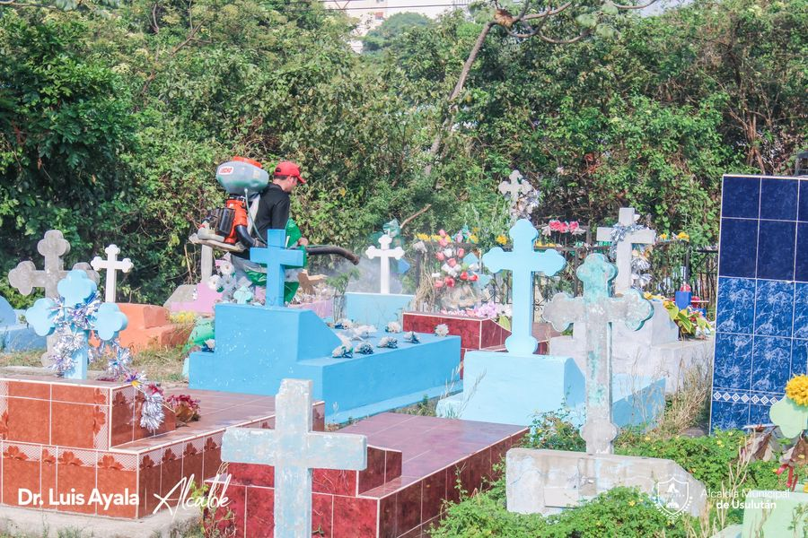
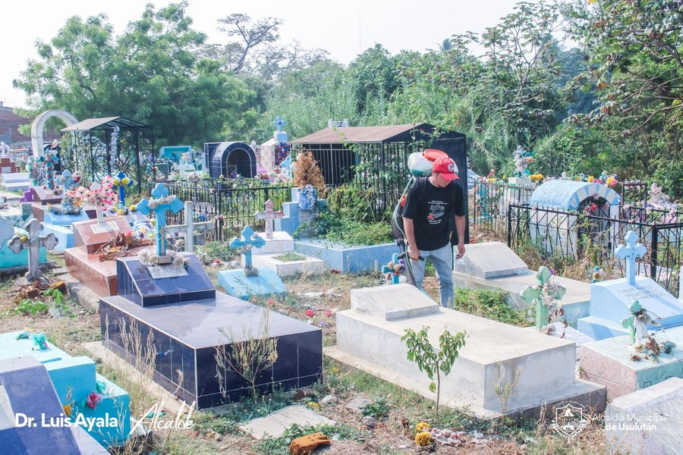

03-05-23
A solicitud de los directivos de Colonia Córdova esta mañana personal de La Unidad de Servicios Ciudadanos realizó el riego de la cancha
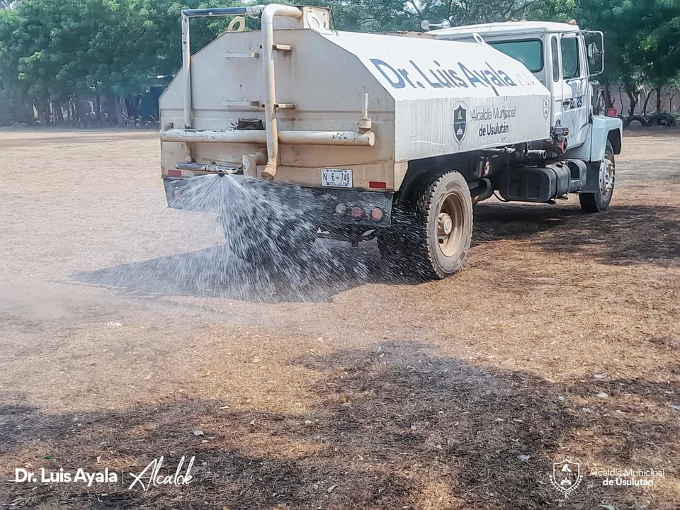
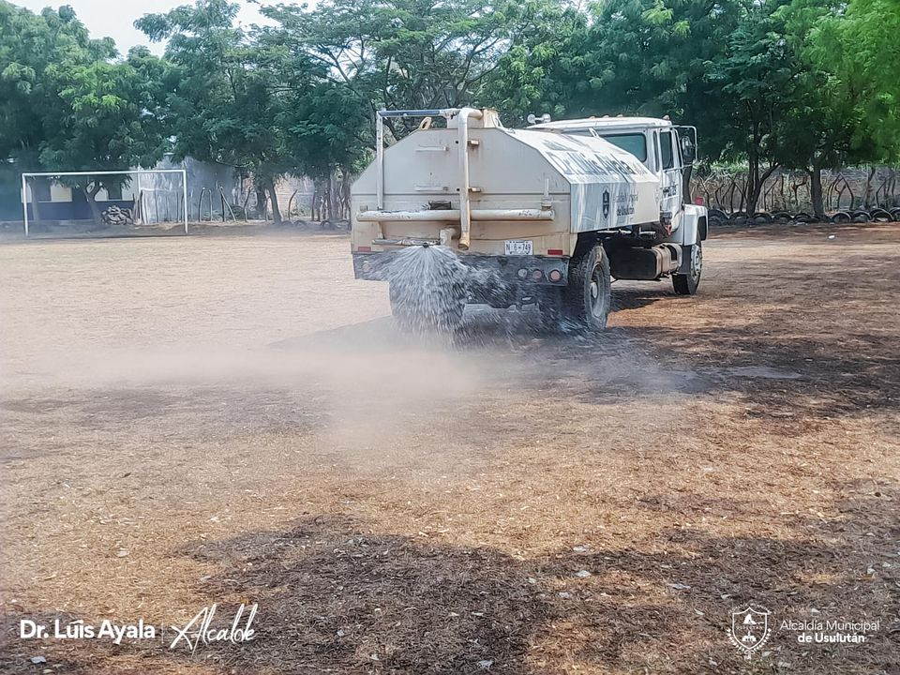
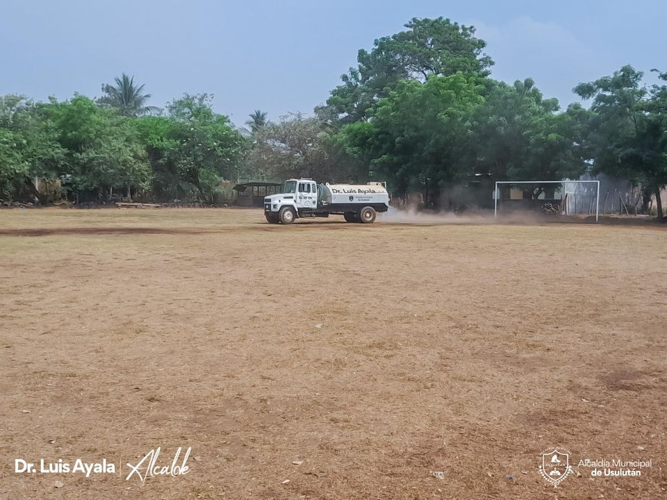

03-05-23
Personal de Proyectos y Red Vial realizaron este día preparación de terreno para los trabajos de readoquinado en Colonia Florida
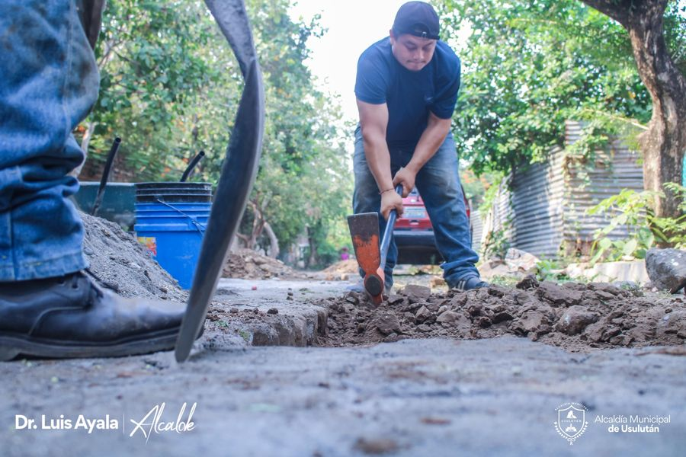

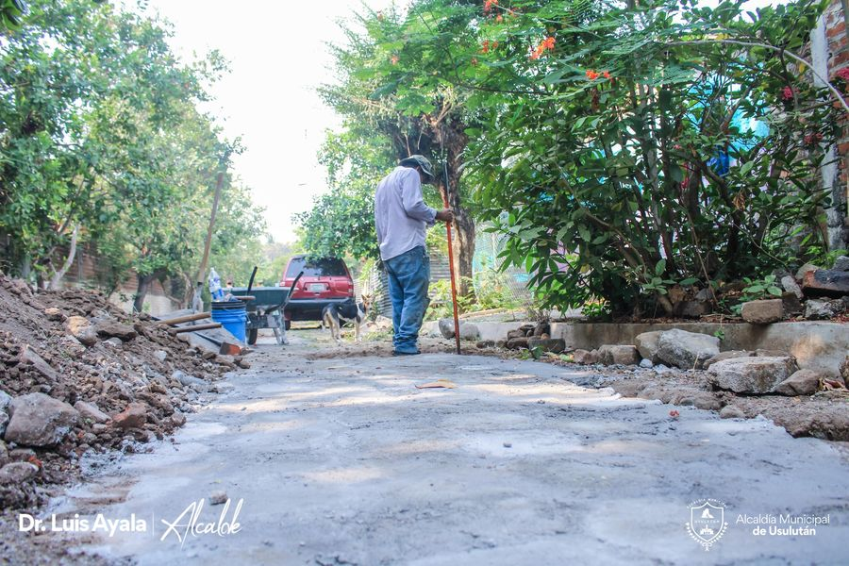

03-05-23
Por décadas los habitantes habían solicitado la intervención de las calles en colonia Altos de Piedra y otras comunidades cercanas.
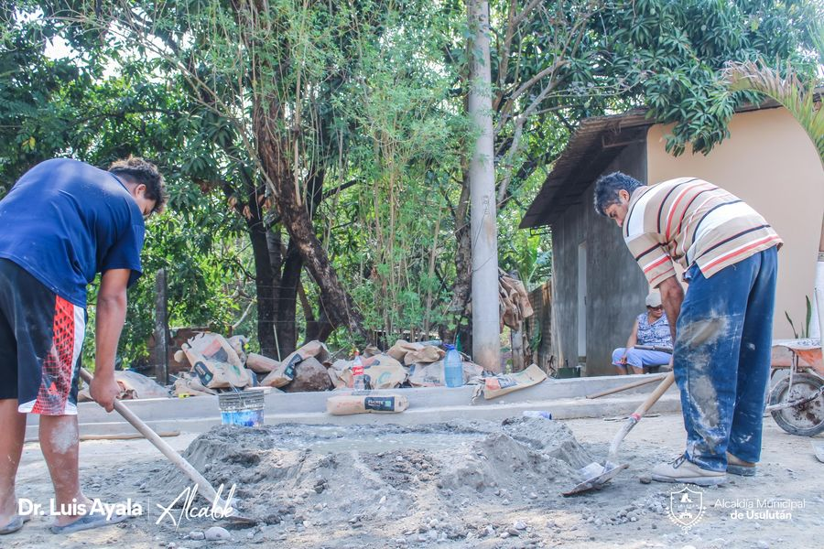
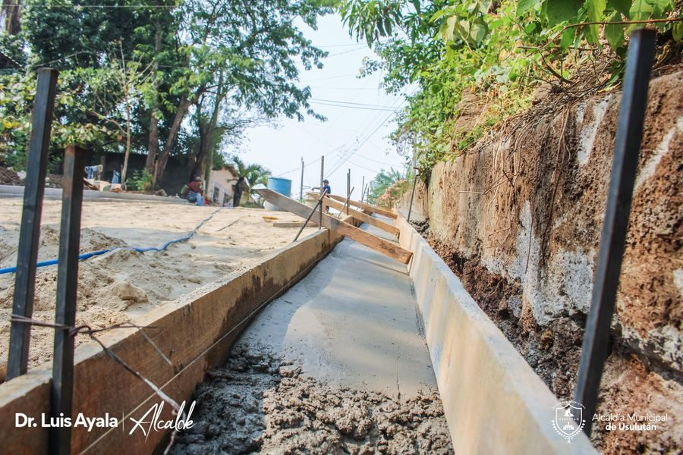
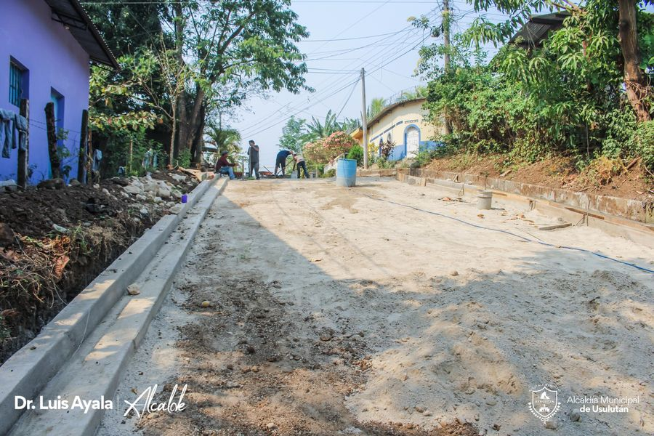

03-05-23
El proyecto de Concretado hidráulico y cordón cuneta continua en Colonia Santa Cristina,
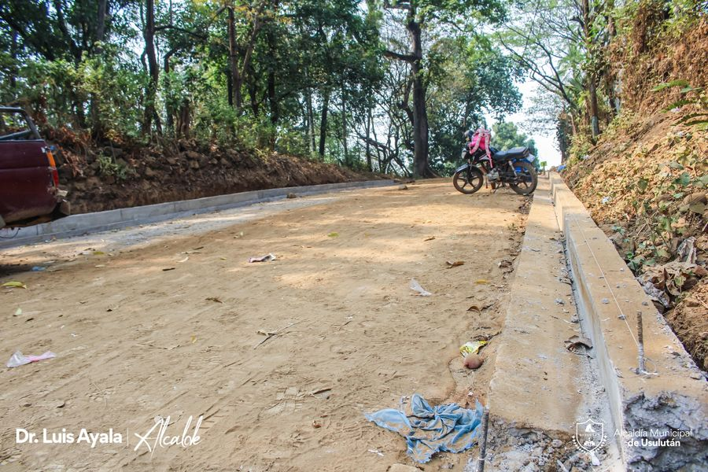
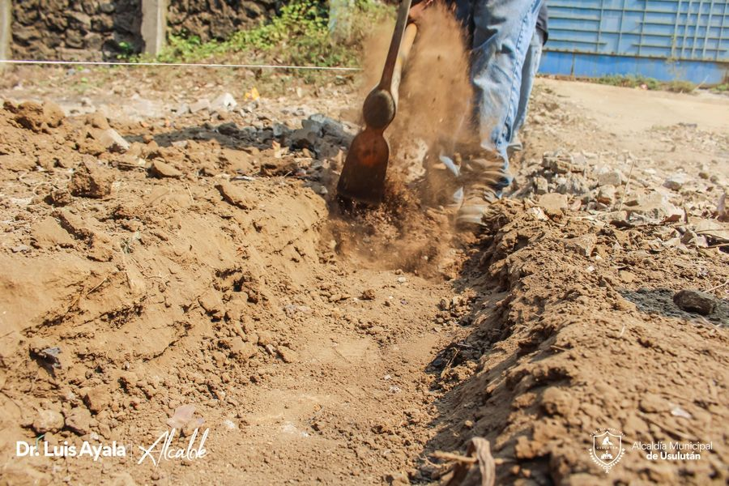

03-05-23
OBRAS A REALIZAR EN COLONIA LA CAMPIÑA.
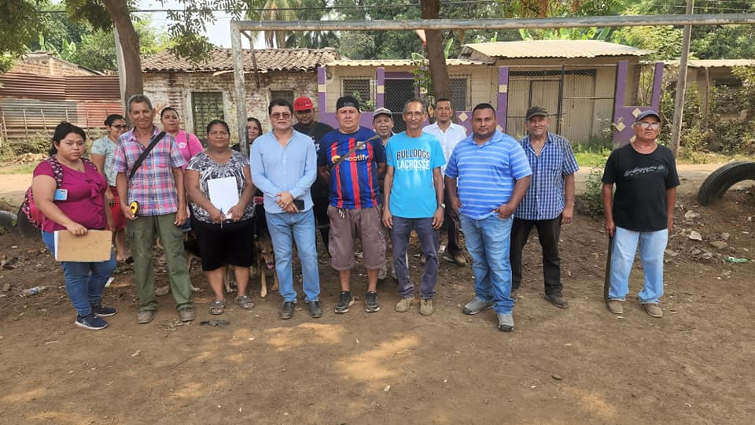

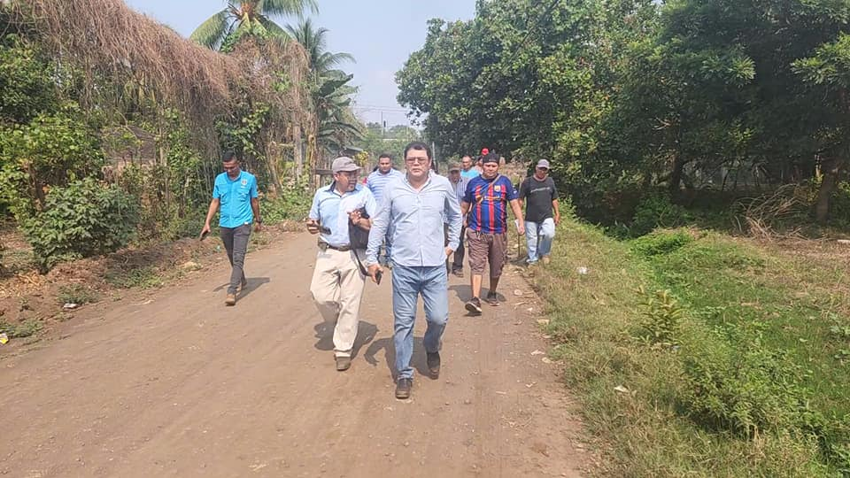
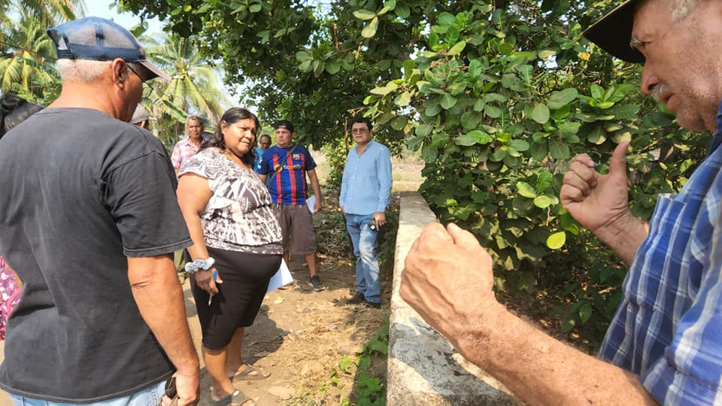

03-05-23
Personal de Servicio Ciudadanos está trabajando en la reparación de los camiones recolectores de desechos sólidos
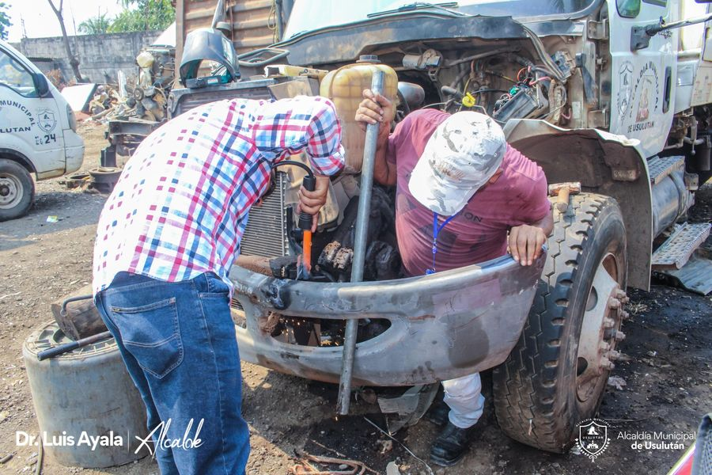
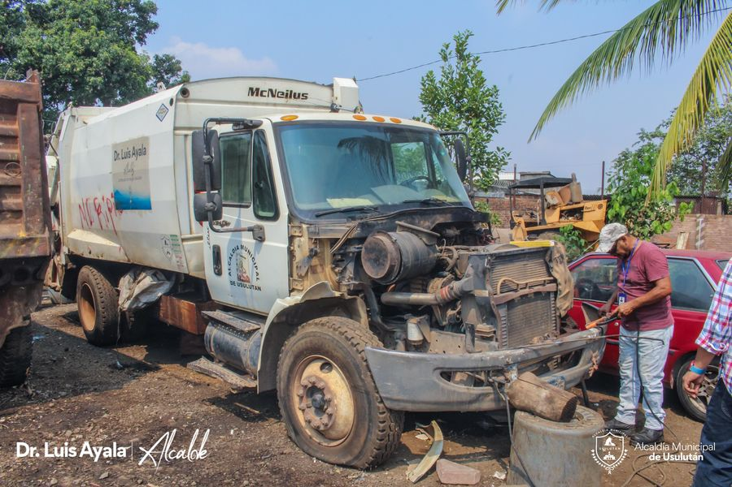
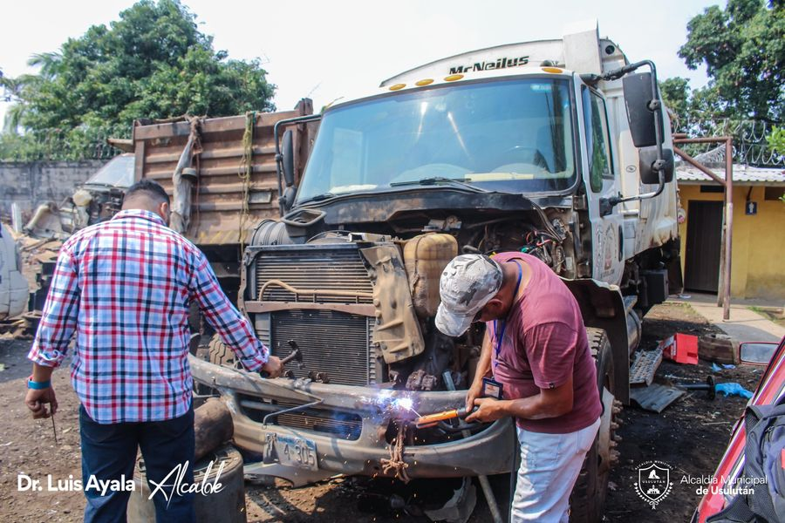
04-05-23
LEVE INCENDIO EN MERCADO REGIONAL.
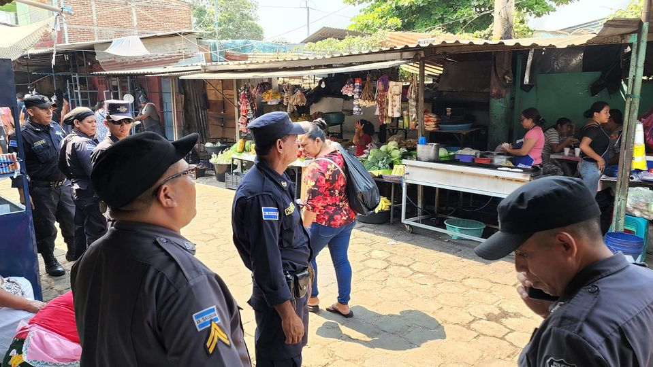
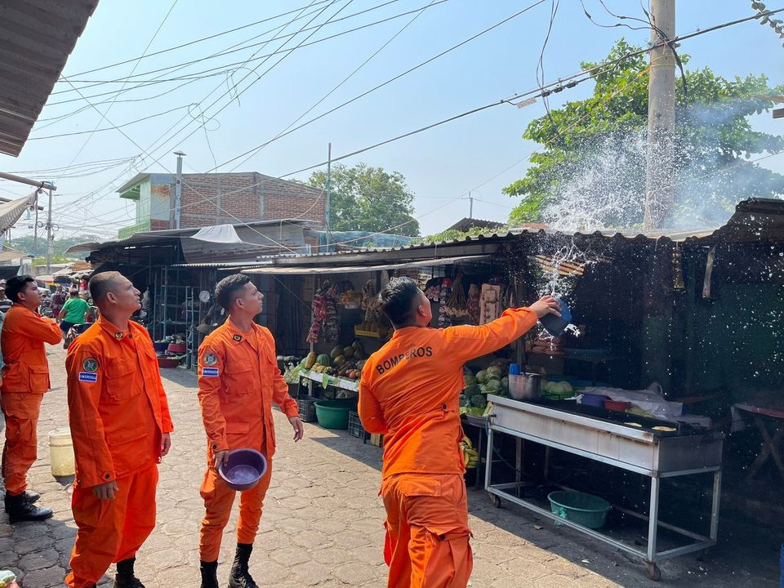
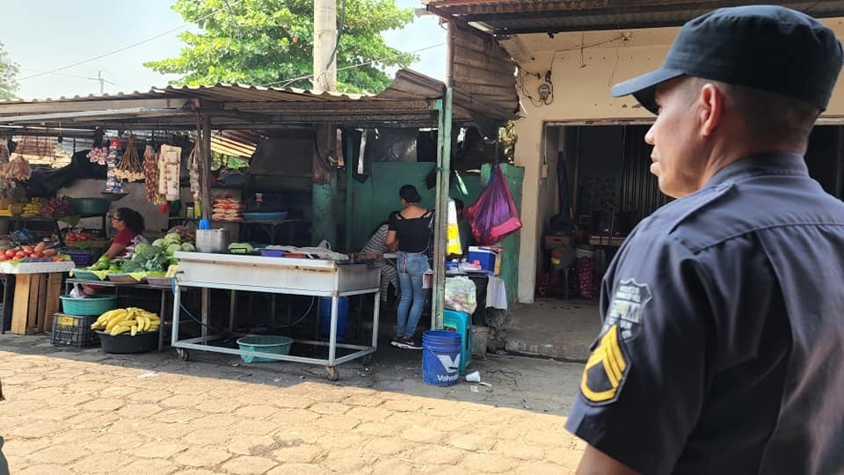

04-05-23
En el #AgroMercado de Usulután este día puedes acceder a productos como lácteos, frutas, granos básicos y hortalizas frescas.
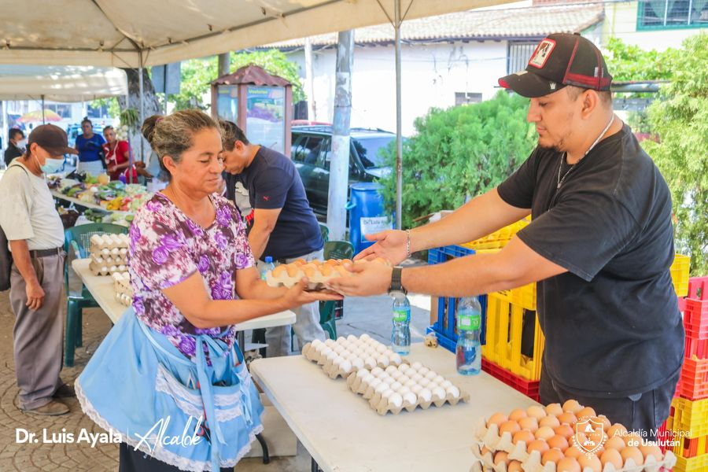
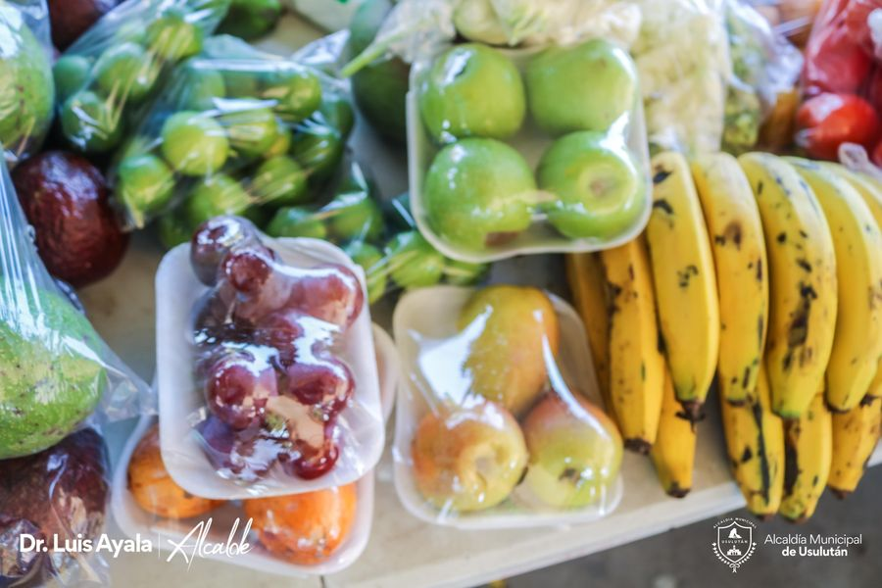
04-05-23
Reunión de Concejo Municipal Plural
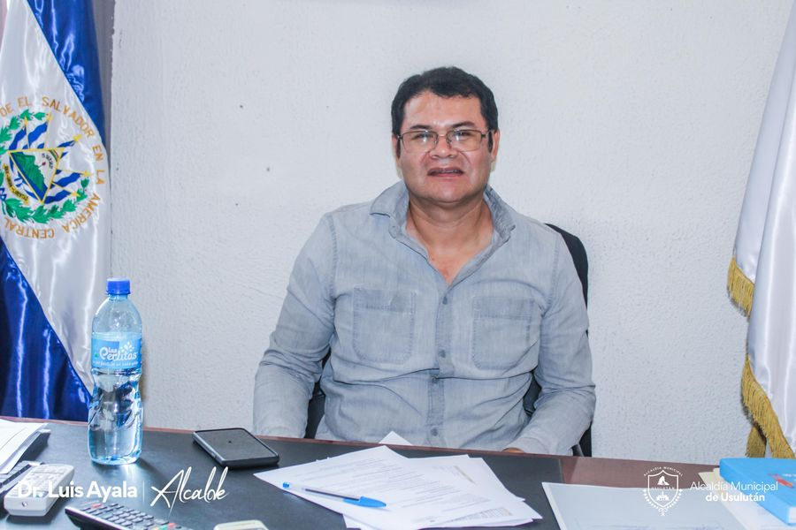
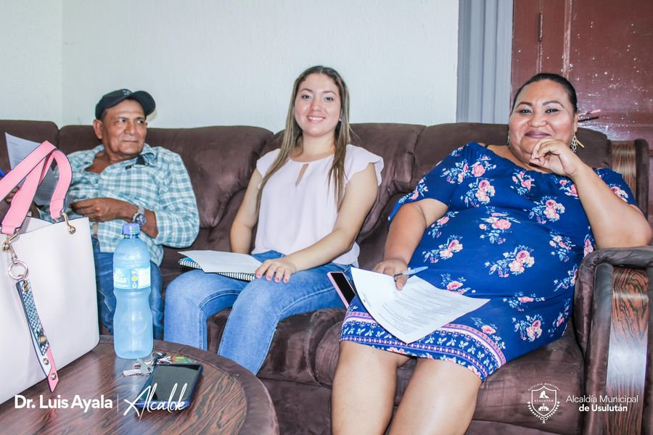

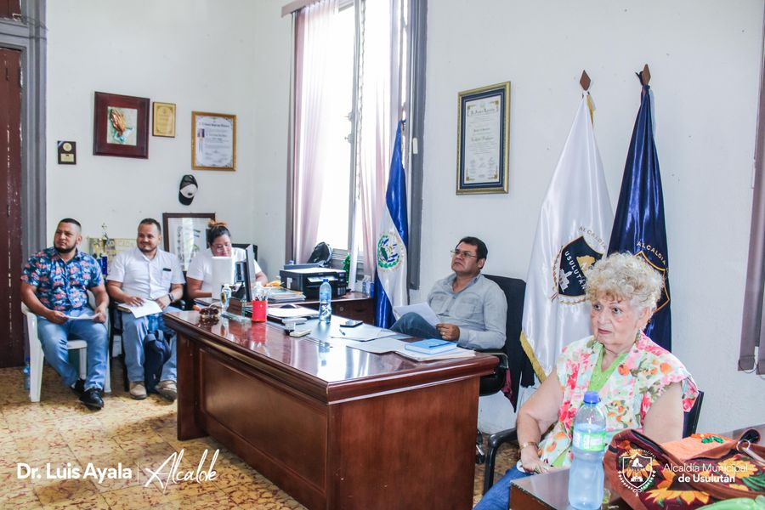
04-05-23
Personal de Servicios Ciudadanos, del área de estructuras metálicas se realizan los trabajos de elaboración de portón para el parqueo del Mercado Regional.
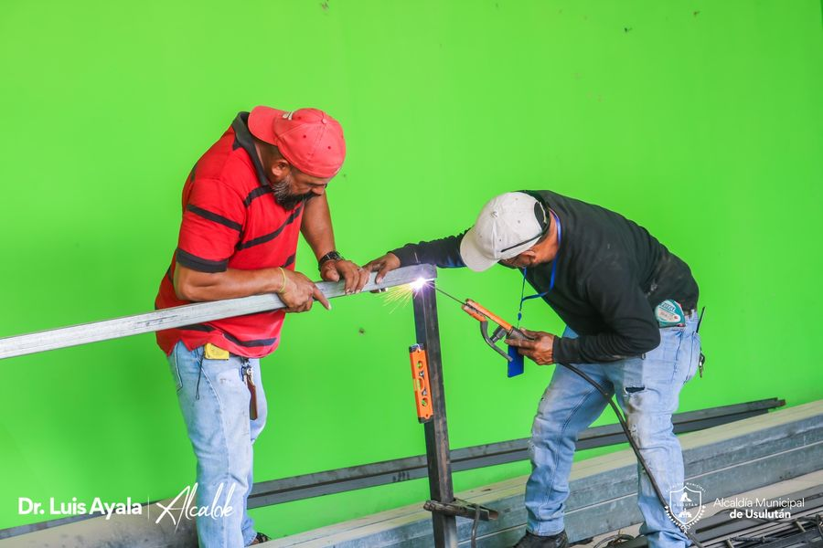
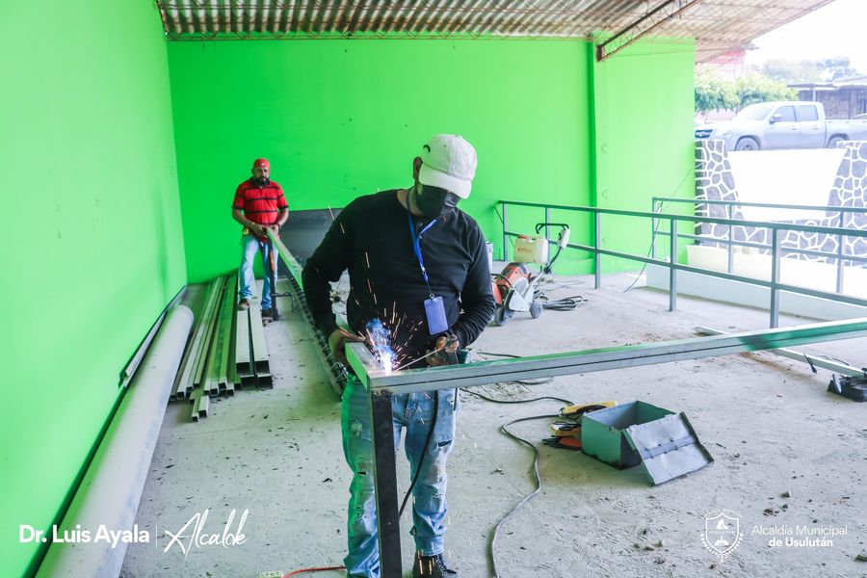
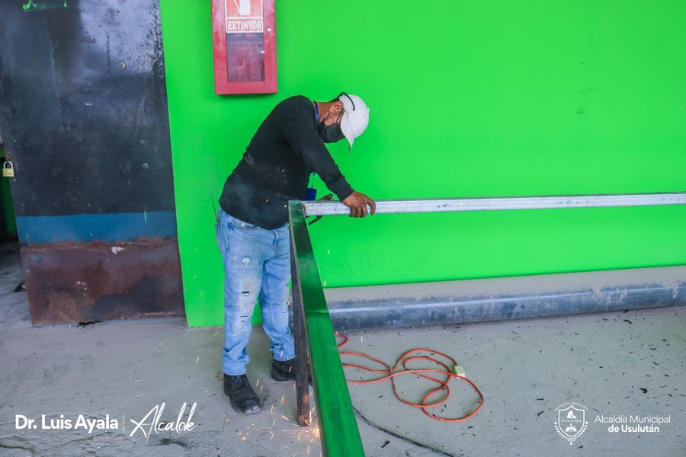
04-05-23
Trabajos de reparación de calles en la comunidad de Colonia Jardines al Poniente de la ciudad.
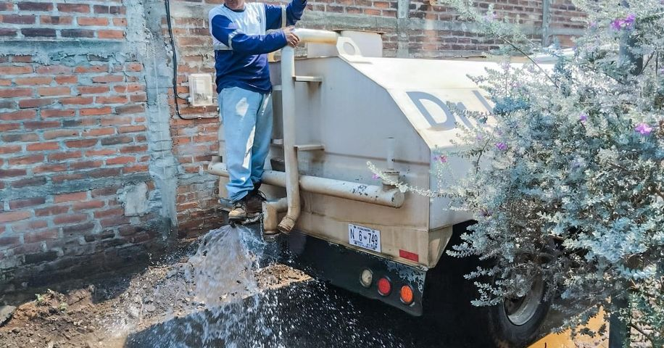
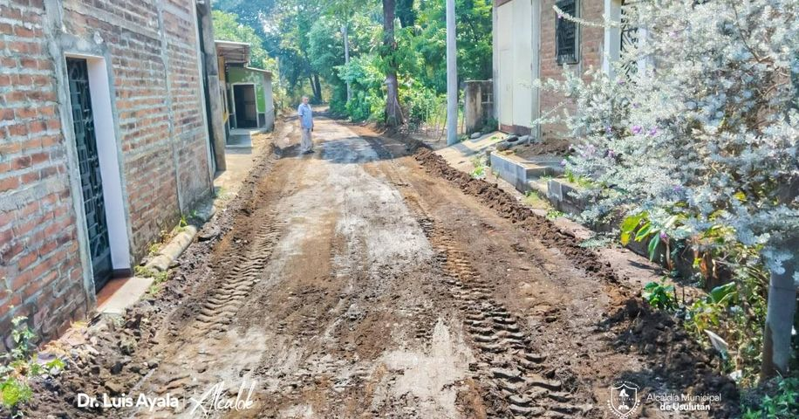
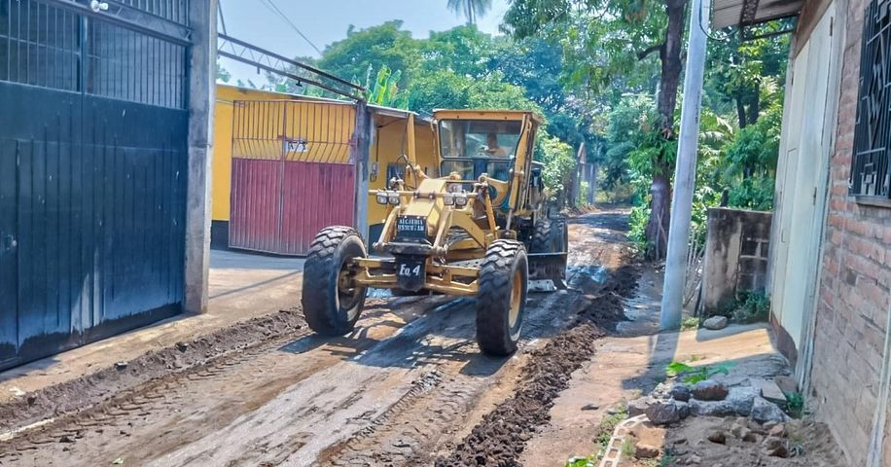

05-05-23
Este día se realizaron bodas civiles colectivas en nuestro despacho.
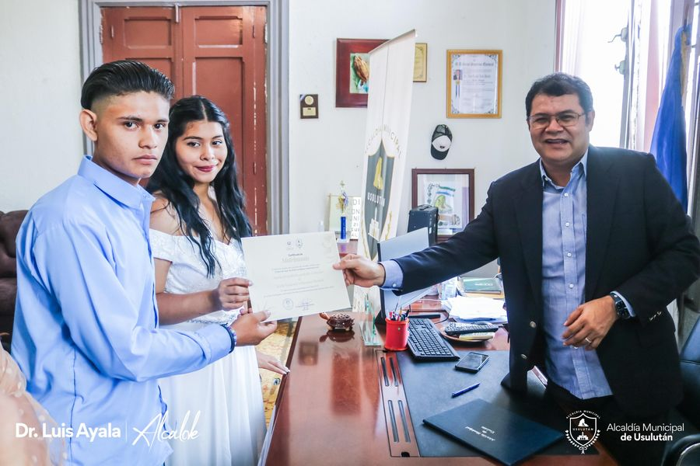
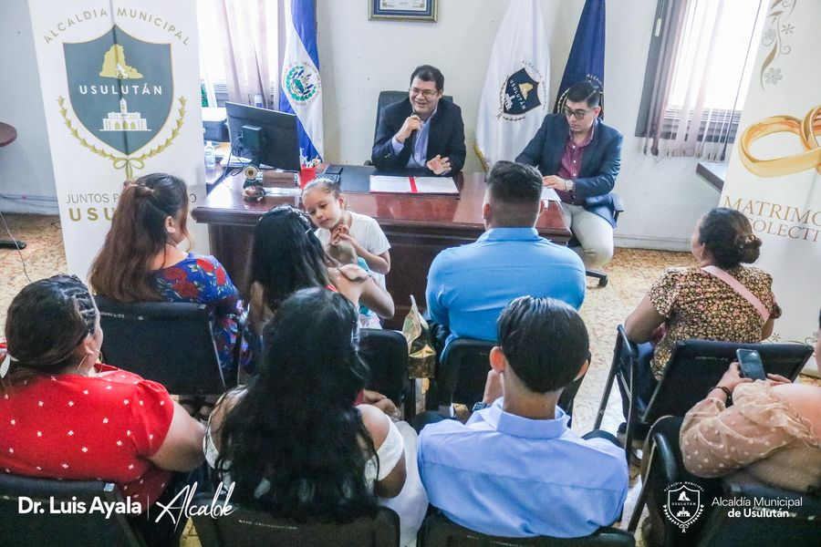
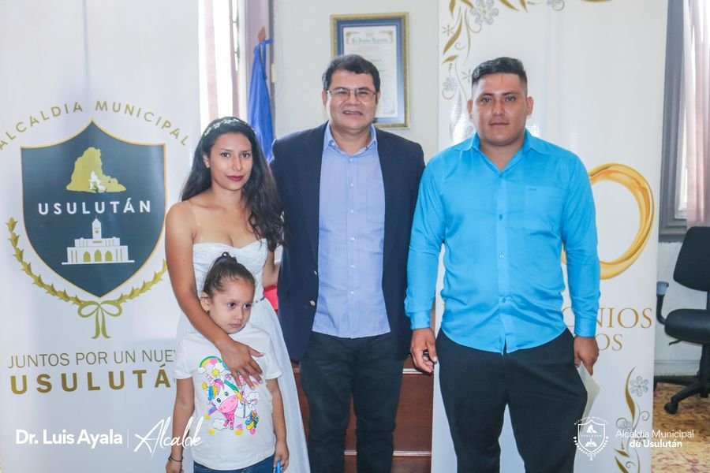
05-05-23
Te invitamos a que nos acompañes a la Feria Usulután Emprende en el Parque Raúl F. Munguía.
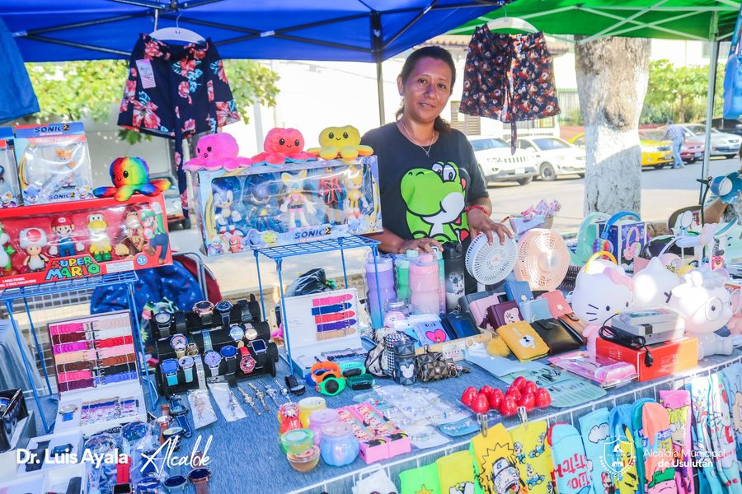
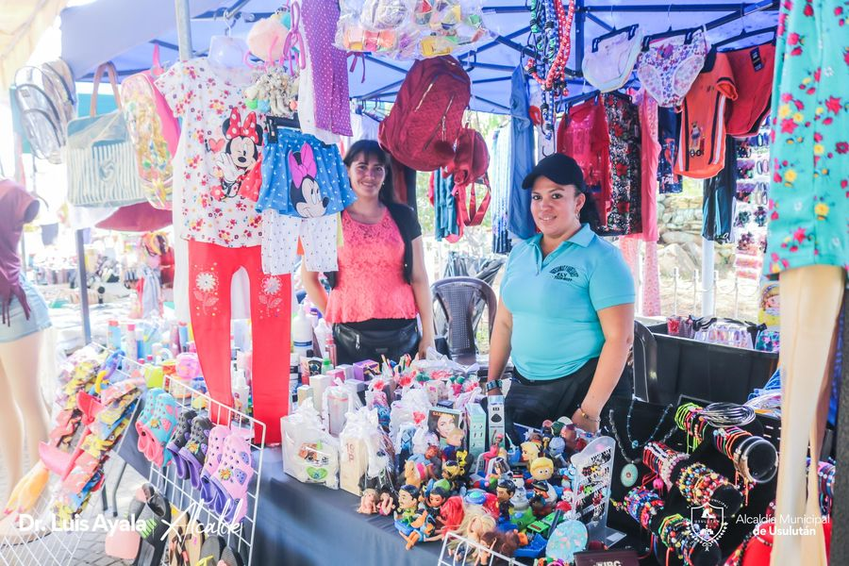
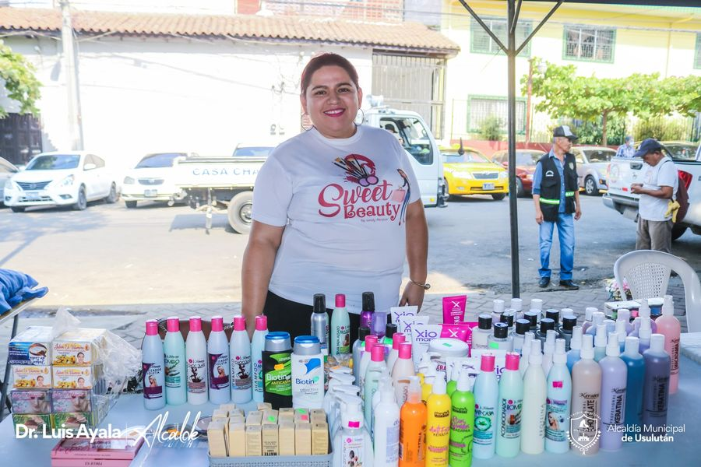
05-05-23
TRABAJAMOS EN LA ALEJANDRÍA.
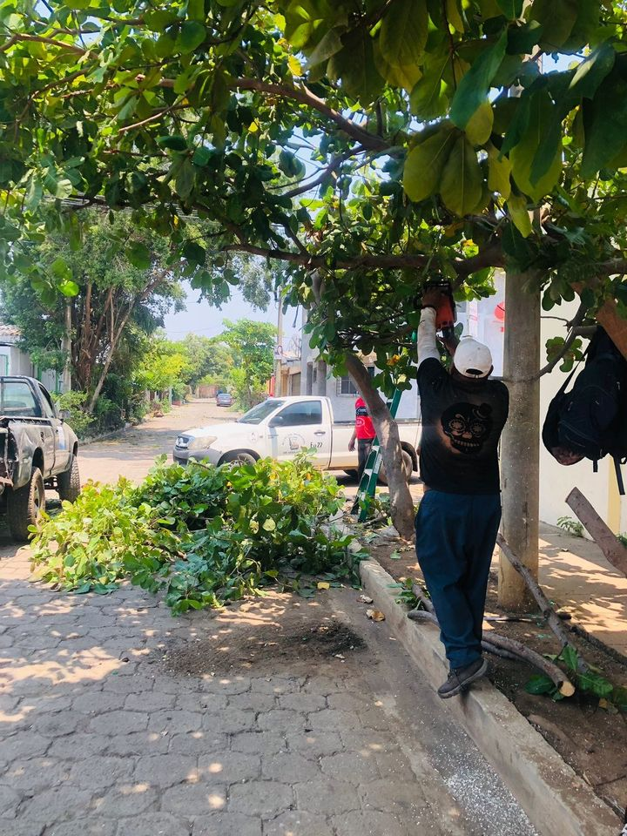
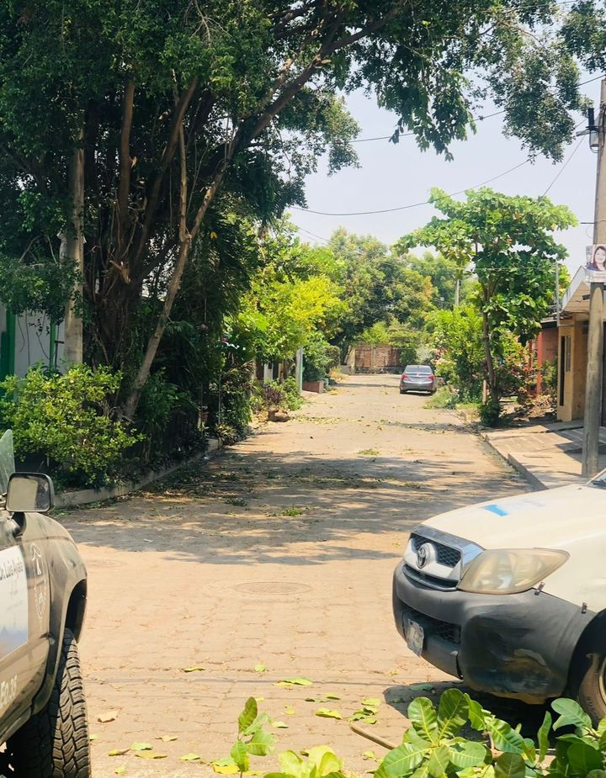

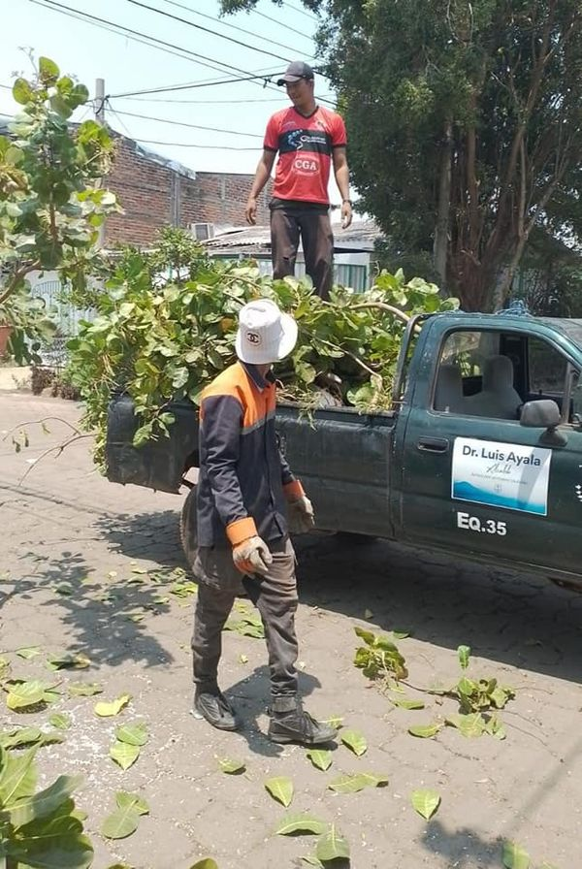
05-05-23
Desde hace 15 días se viene trabajando para tener en las mejores condiciones el cementerio central.
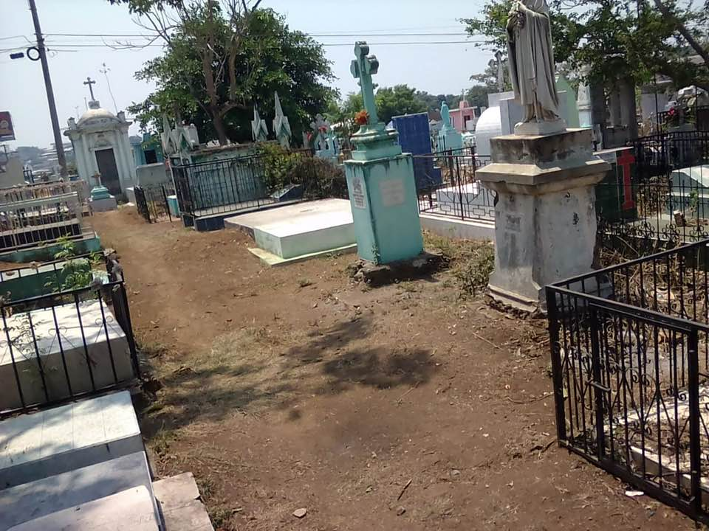
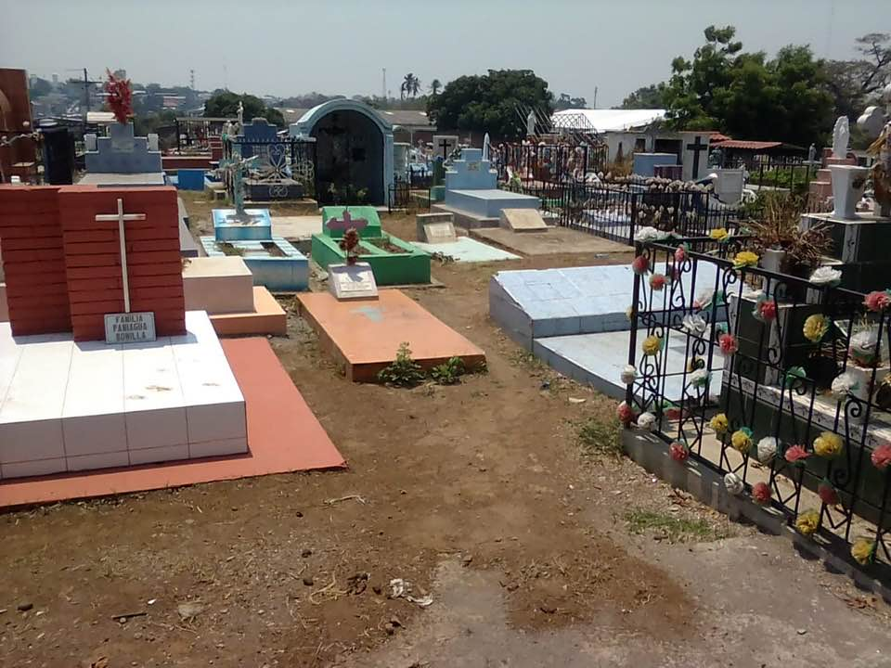
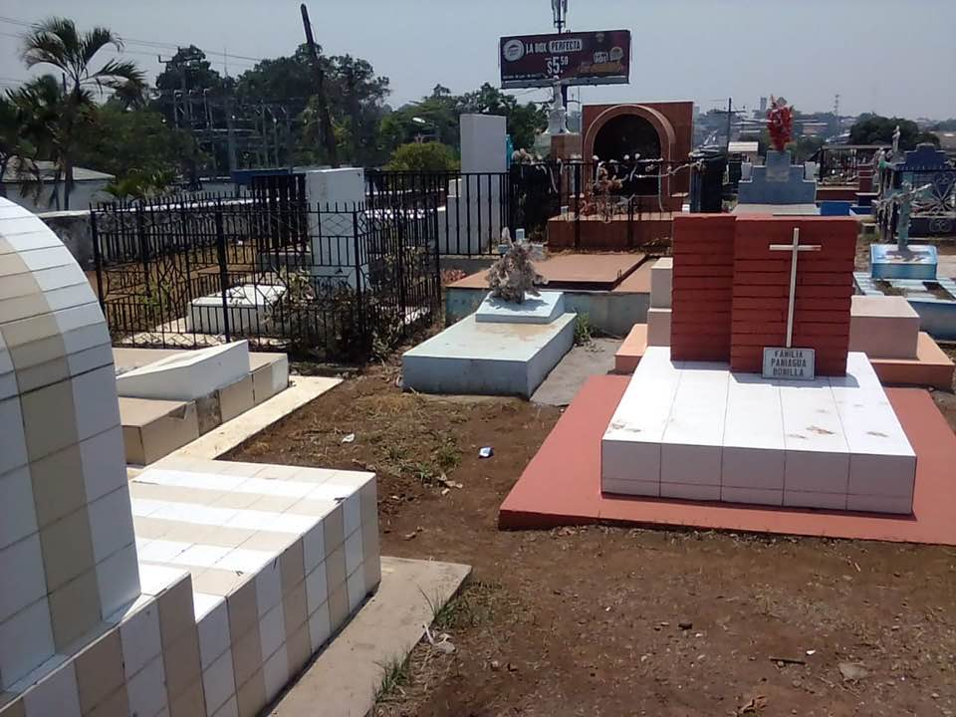

05-05-23
AVANCES EN PAVIMENTACIÓN DE CALLE.
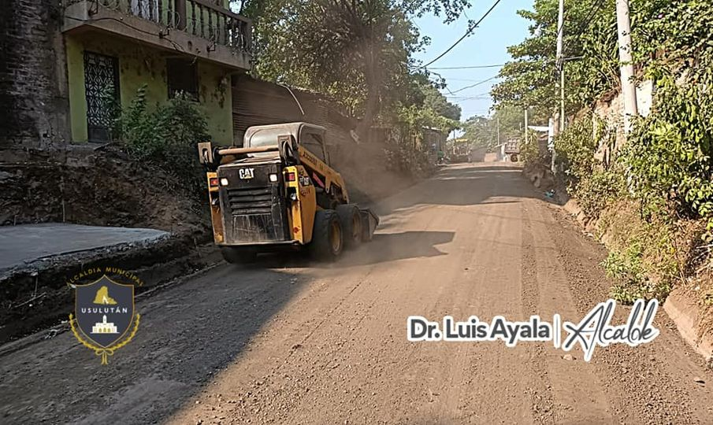
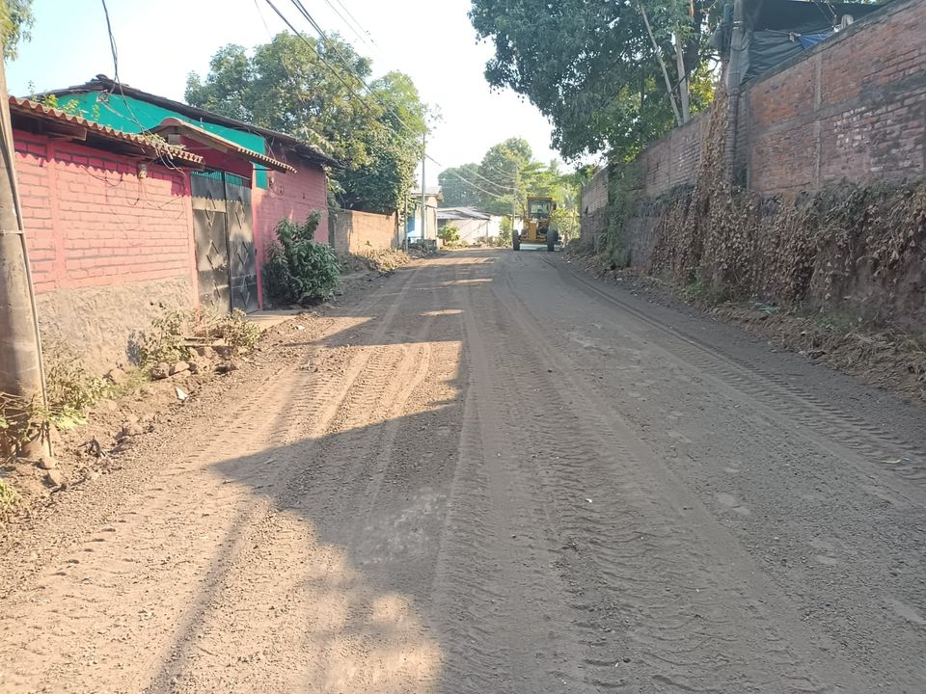
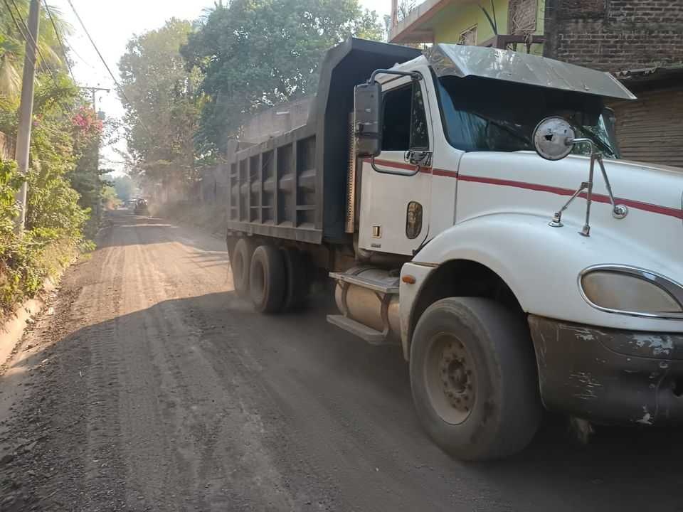

06-05-23
UNIFORMES PARA COMUNIDADES.
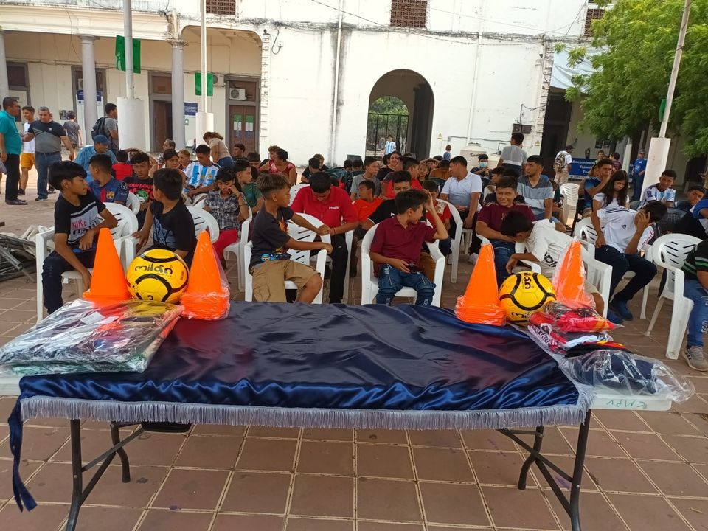

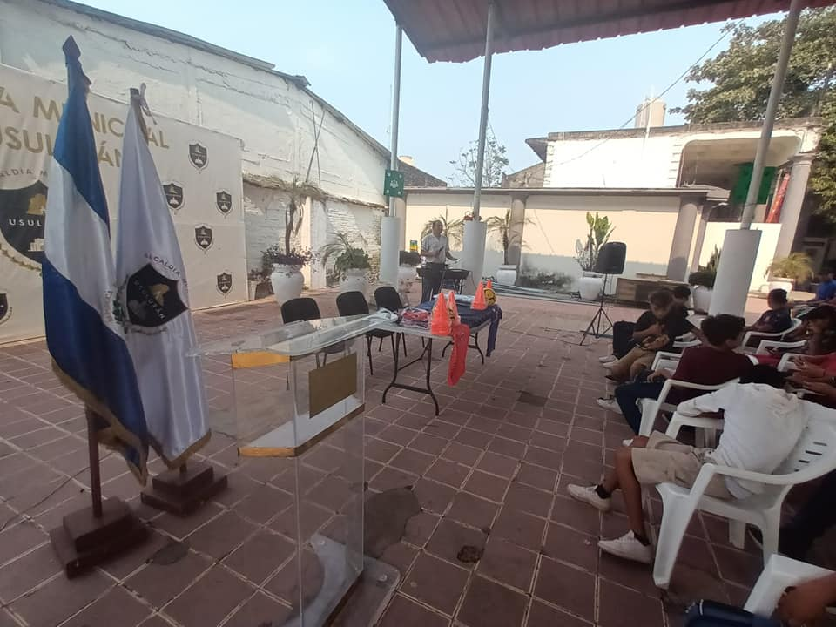

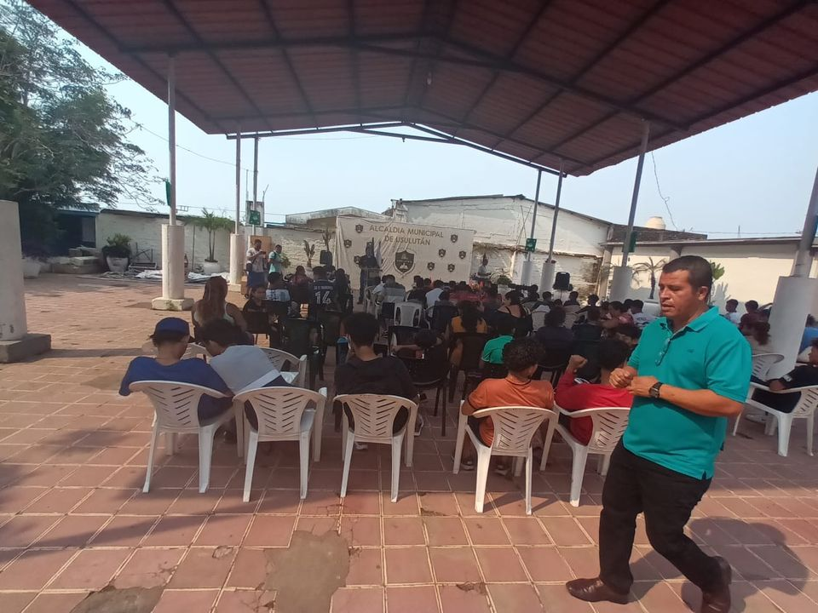

06-05-23
ALCALDE APOYANDO EL DEPORTE.
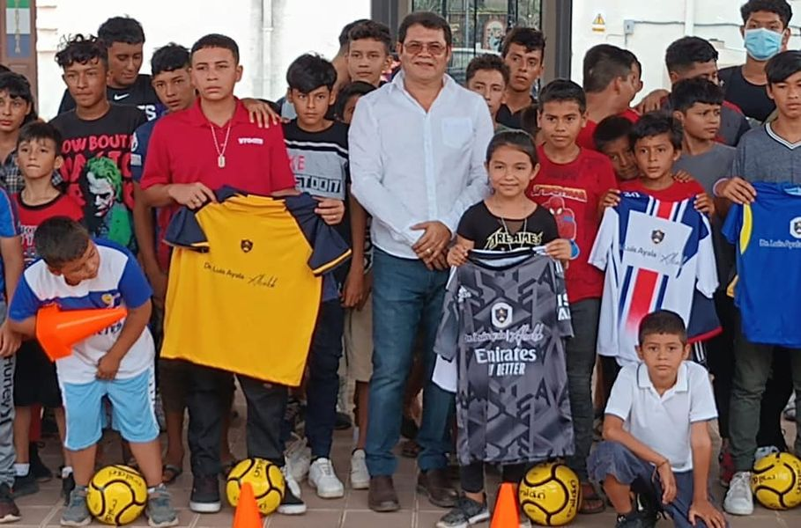
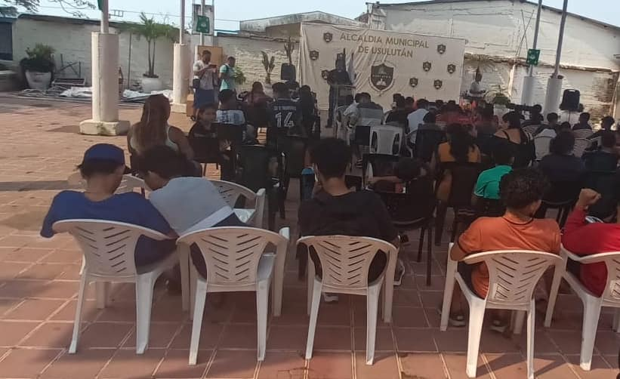

06-05-23
Visita el #AgroMercado en el parque Raúl F Munguía, y llévate los productos más frescos y a precios accesibles.
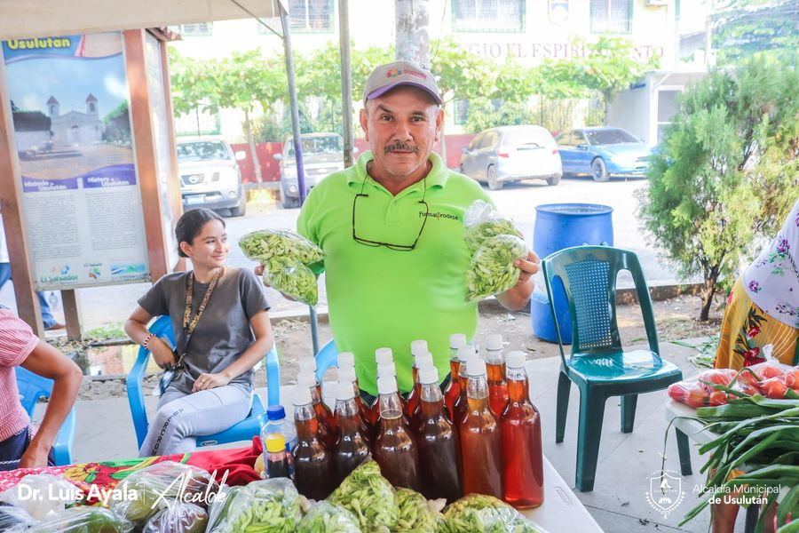
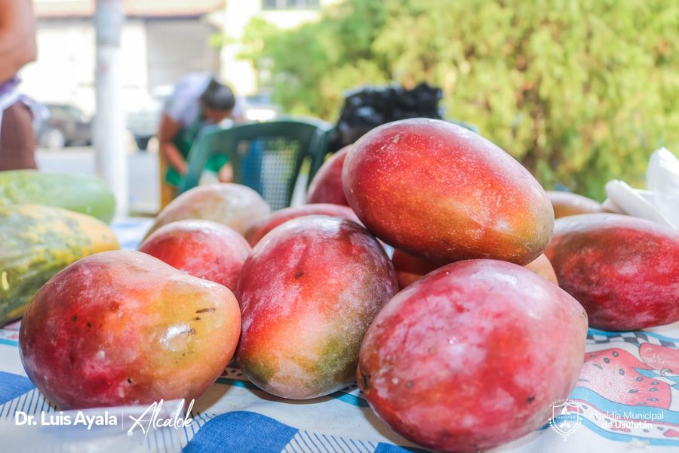
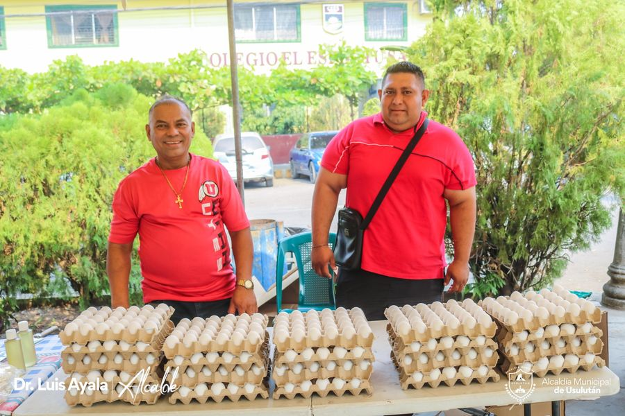

06-05-23
Ya estamos con las pilas puestas y esperándote.
Paseo El Calvario.
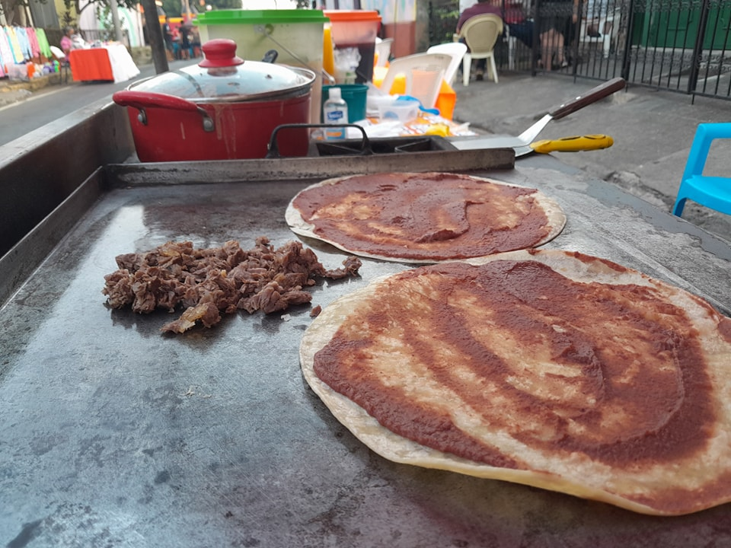
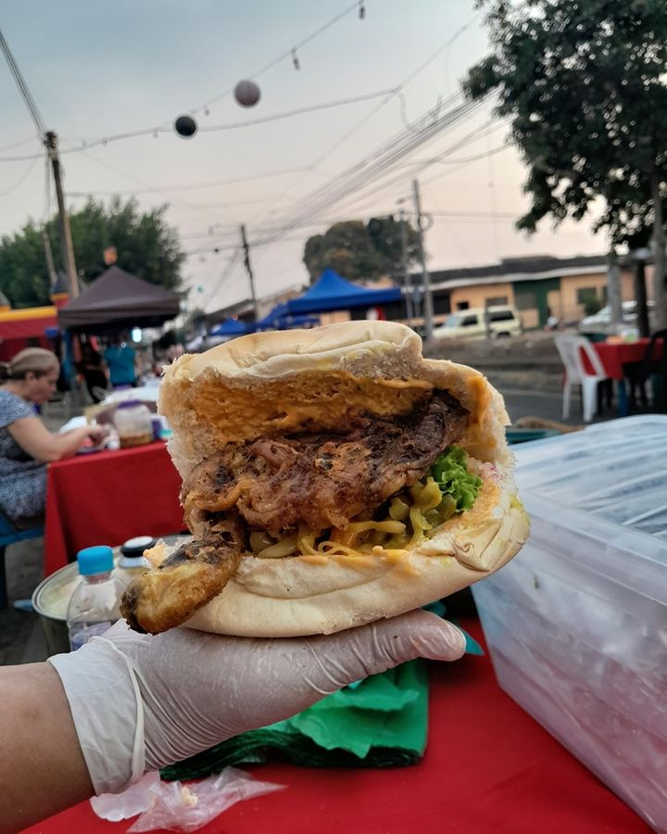

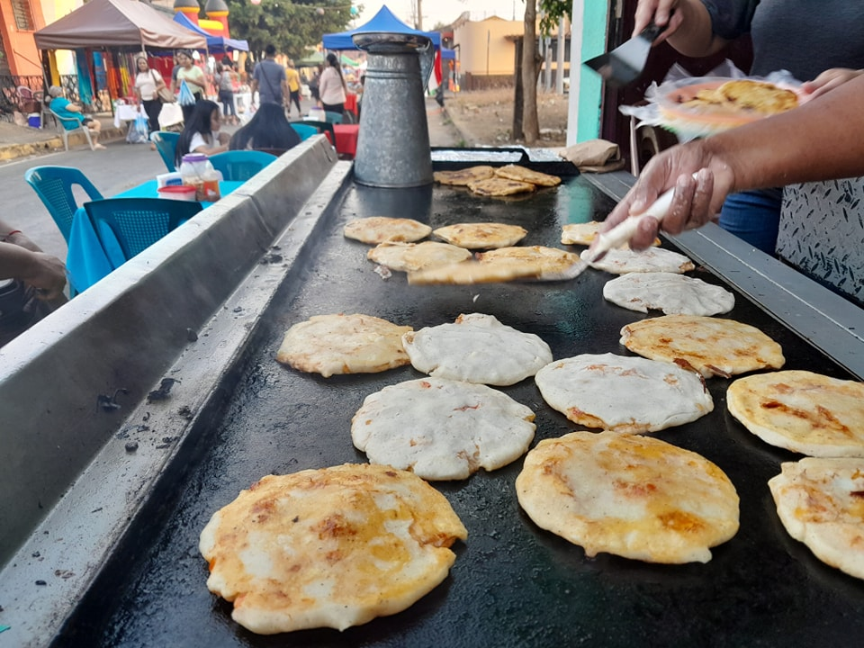
07-05-23
Día del Soldado.

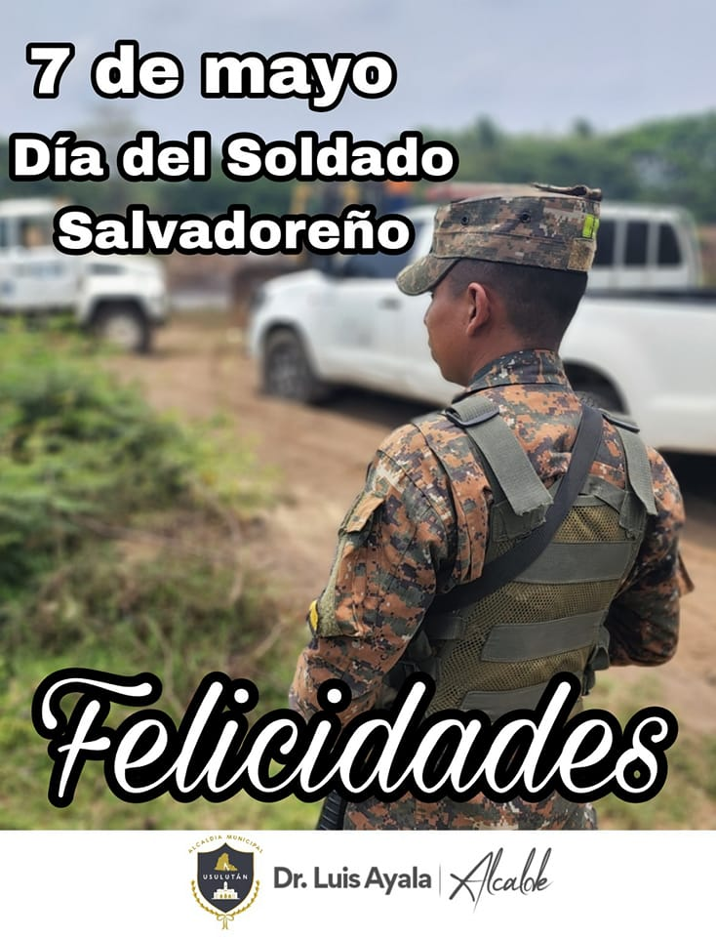

07-05-23
TRABAJAMOS SIN HORARIO.
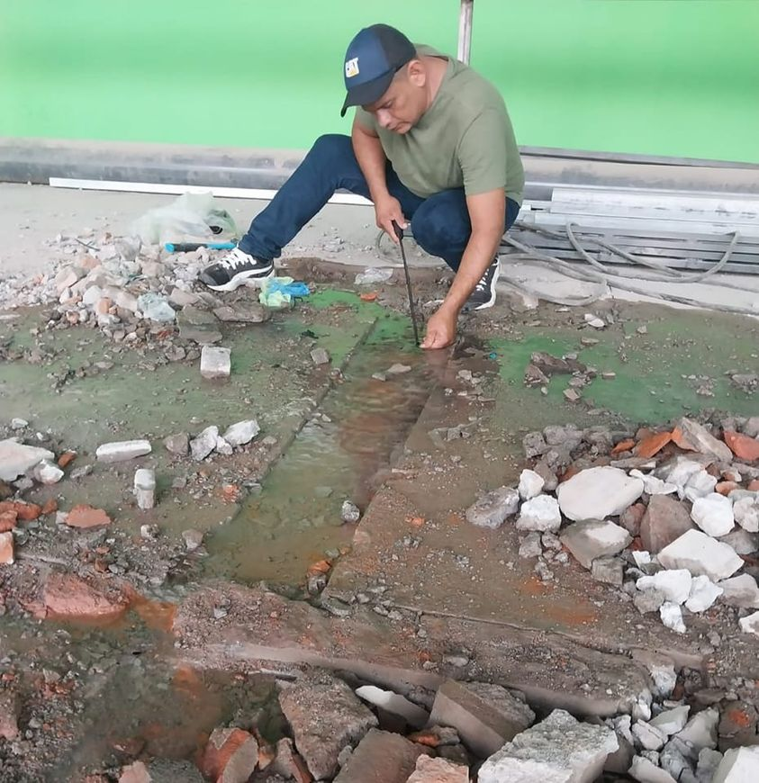

07-05-23
OBRAS EN EL CERRITO.
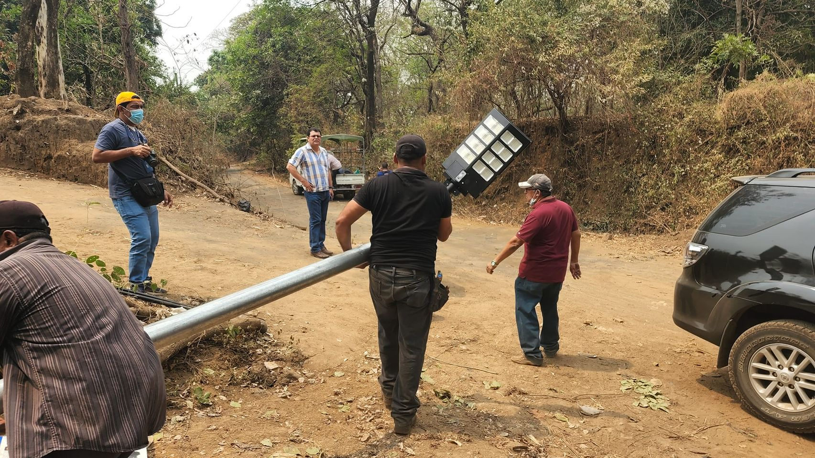

07-05-23
CALLE A LA PRESA.
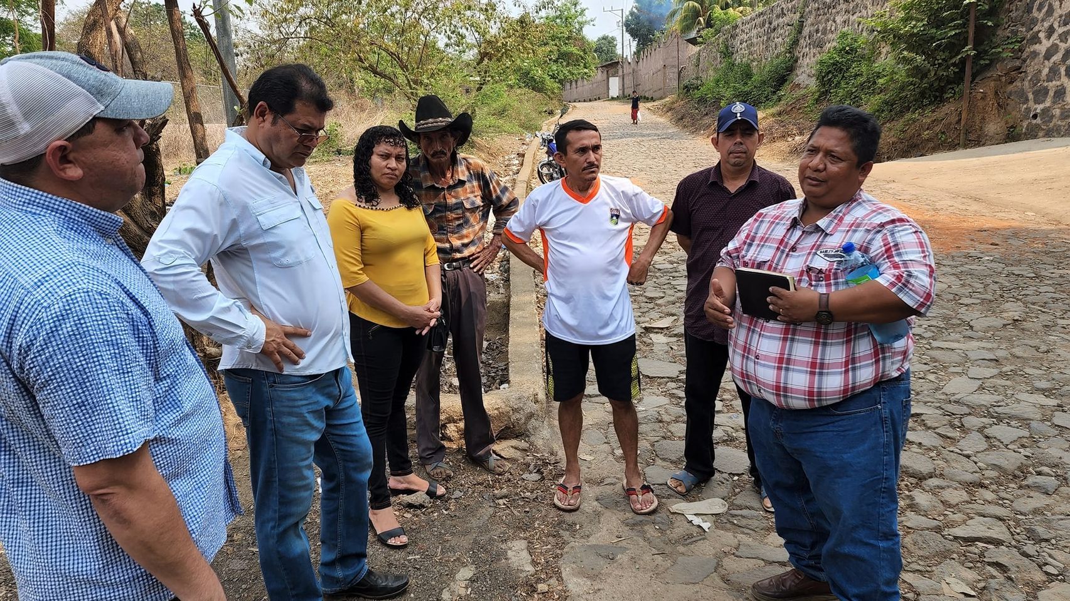

07-05-23
CALLE ANTIGUA A SANTA ELENA.

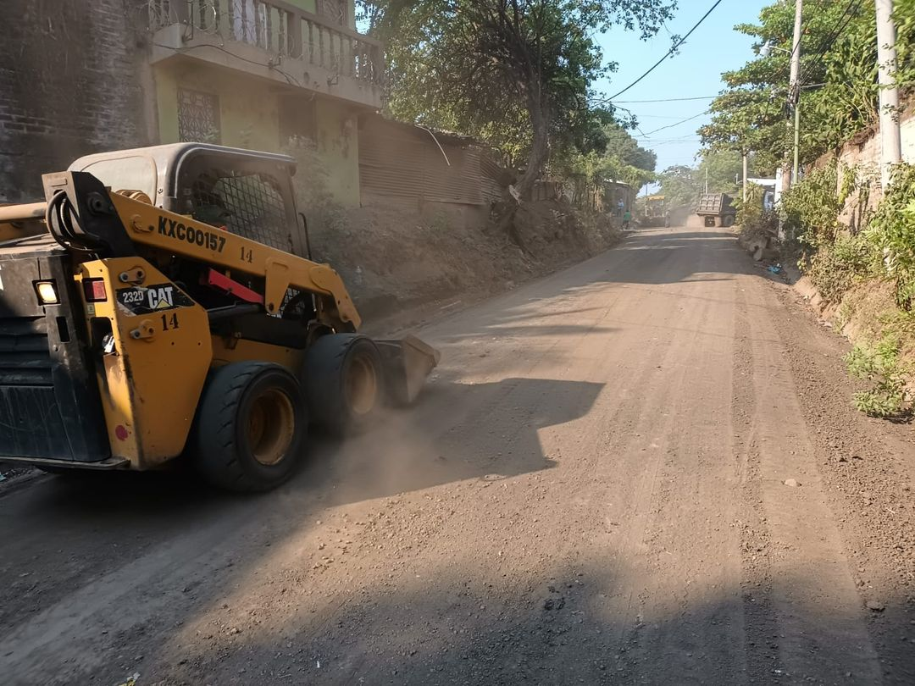

07-05-23
ORDENAMIENTO EN LAS CALLES.
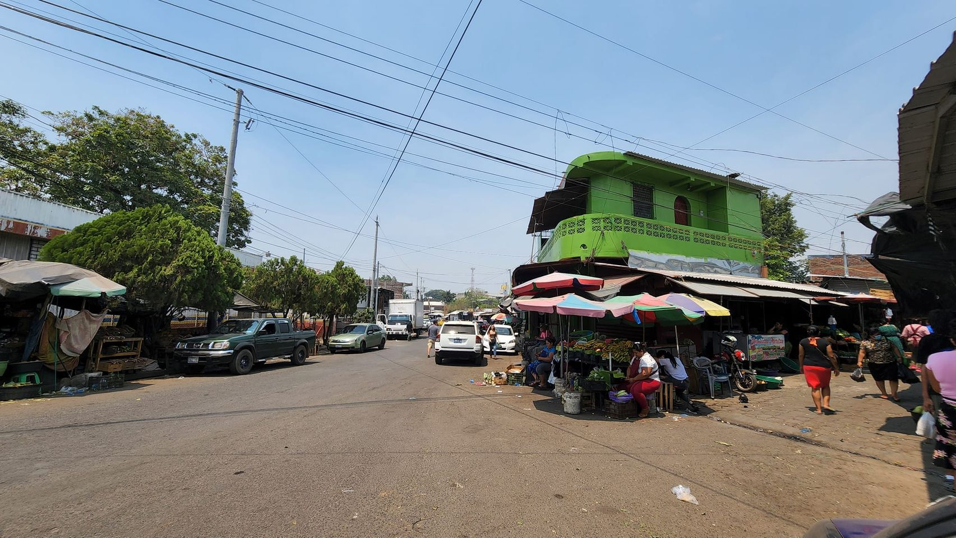

07-05-23
Estamos trabajando con todas las unidades para dar un mejor servicio a la población.
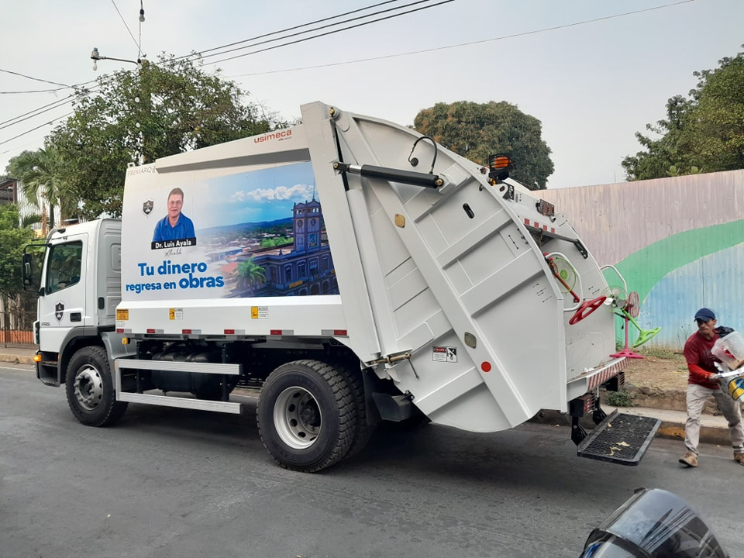

08-05-23
ORDEN EN LAS CALLES.
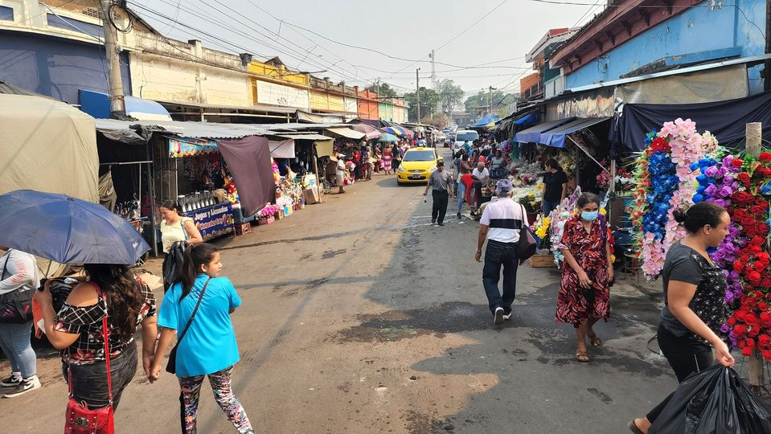
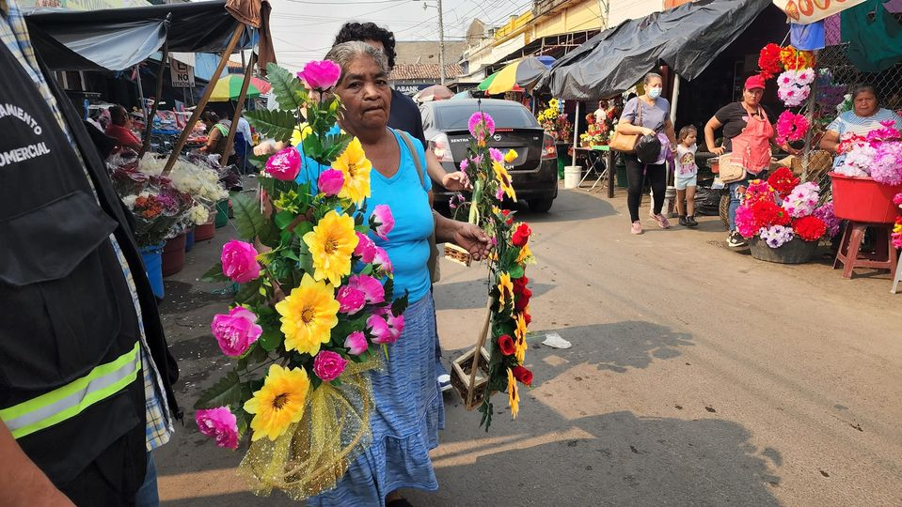
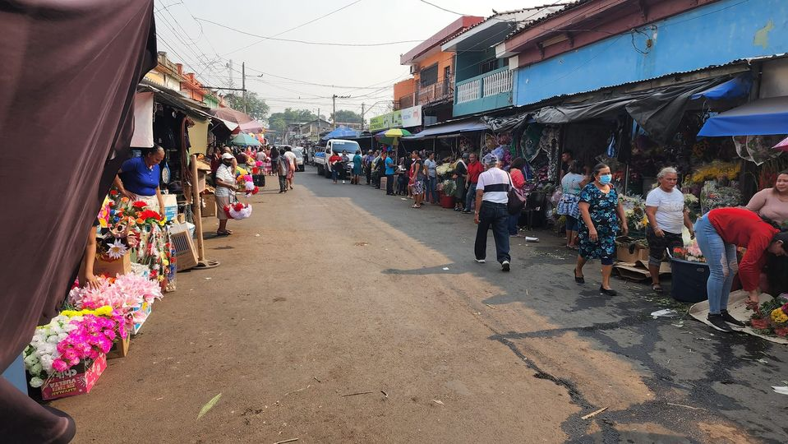

08-05-23
CEMENTERIO LIMPIO.
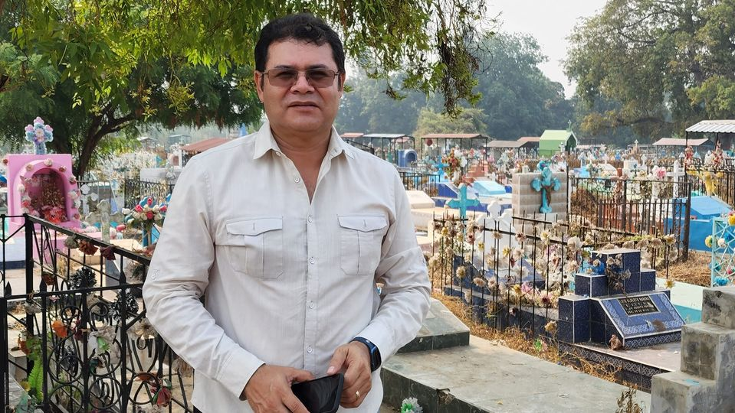
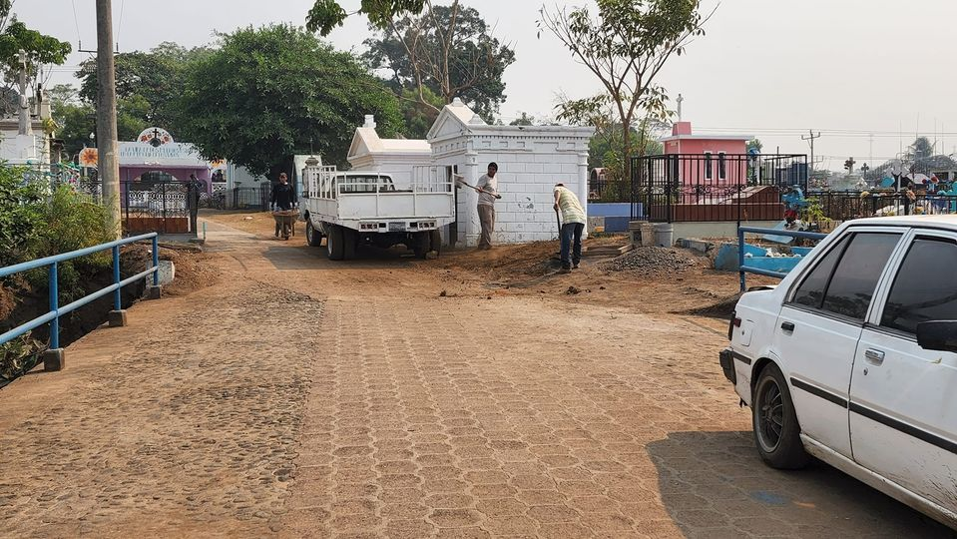
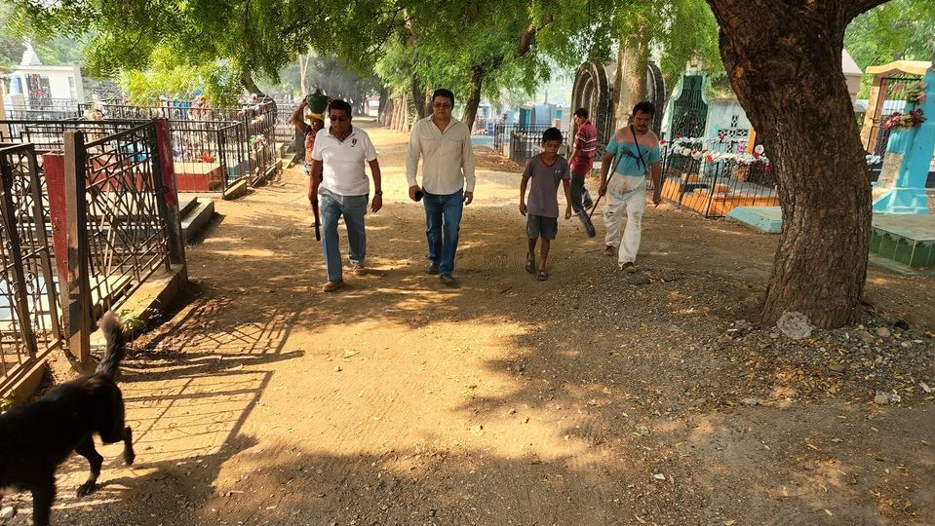

08-05-23
En el #AgroMercado de Usulután este día puedes acceder a productos como lácteos, granos básicos y hortalizas frescas.
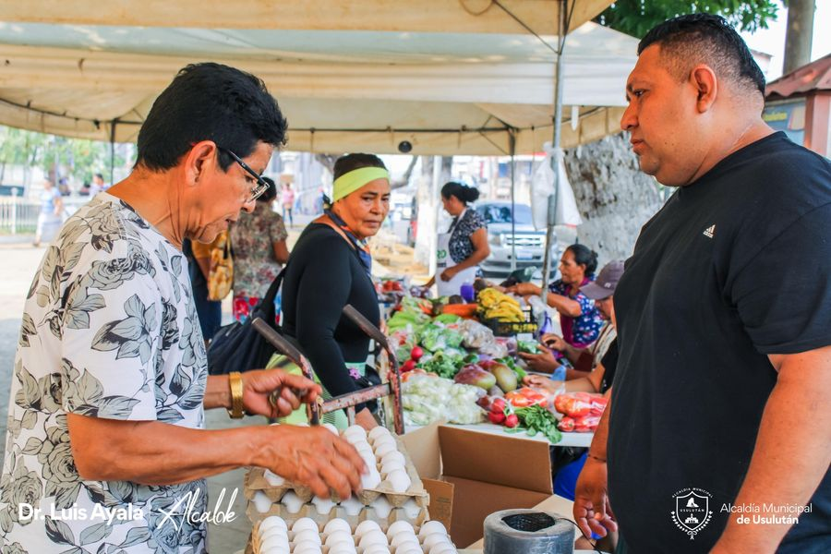
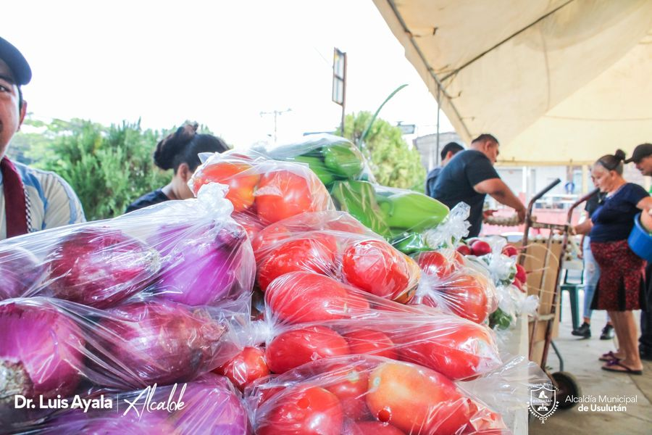
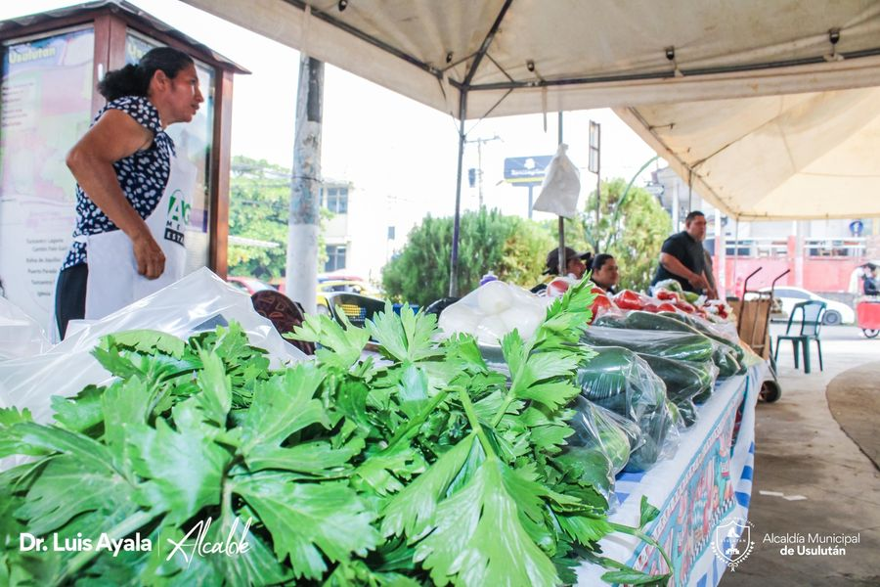
08-05-23
ADESCO PALO GALÁN.
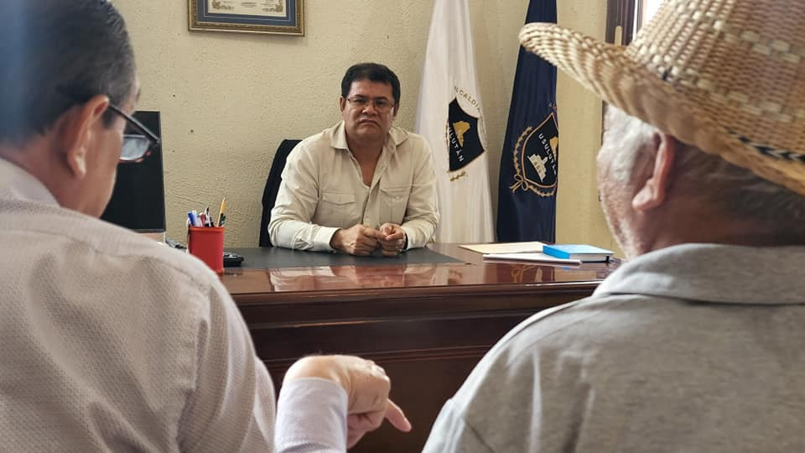
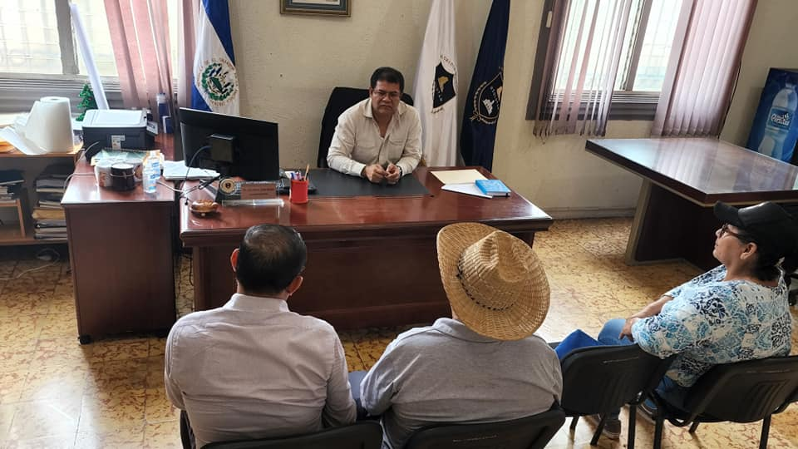
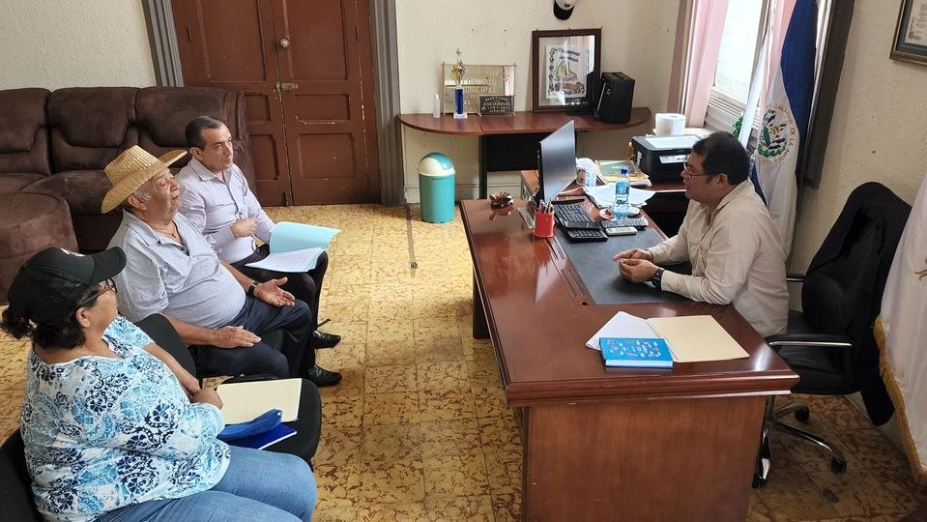
08-05-23
LA RECOLECCIÓN MÁS EFECTIVA.
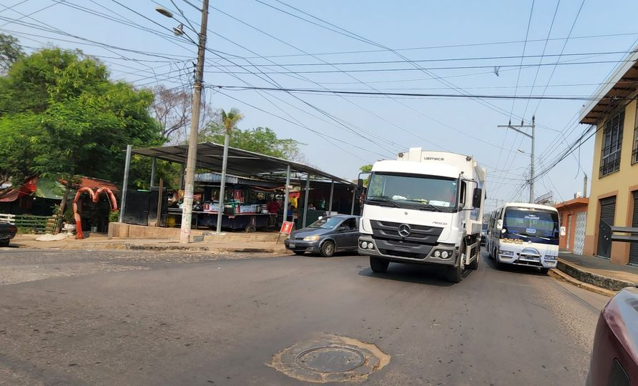
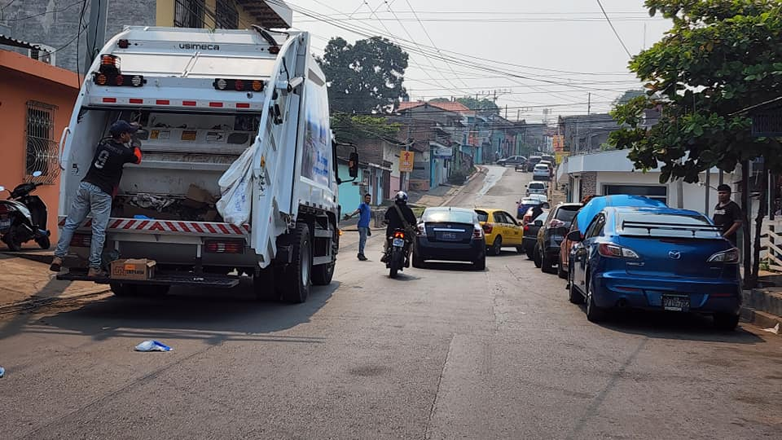

08-05-23
Mejoras y reparaciones en la Unidad de Acceso a la Información para brindar un buen servicio a nuestros contribuyentes y mejorar las condiciones laborales de nuestro personal.
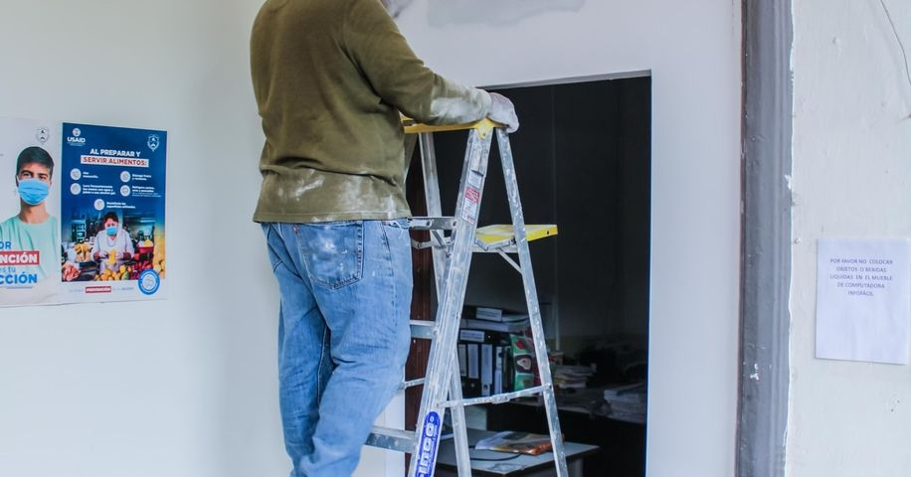
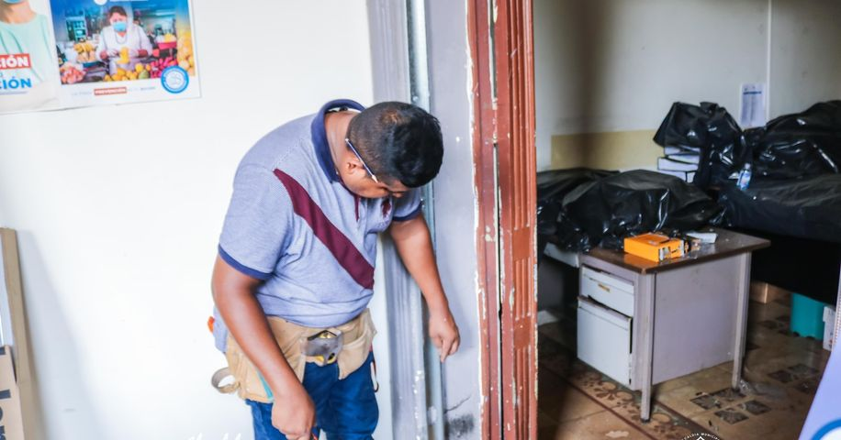
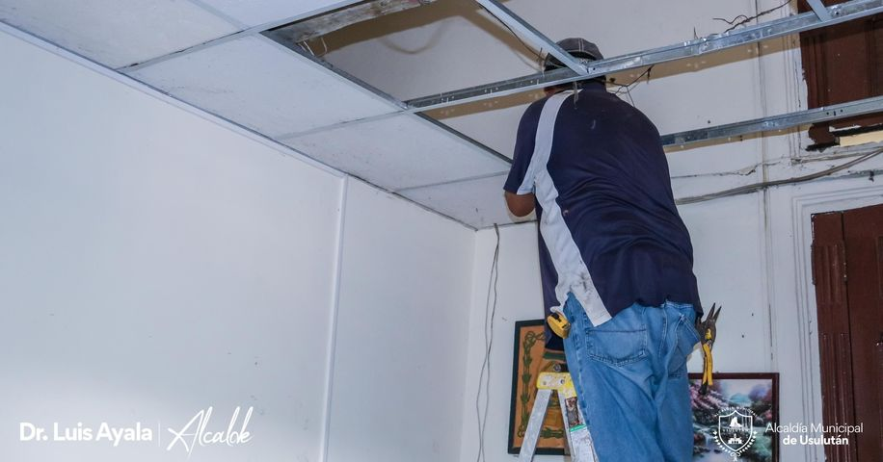

08-05-23
RÁPIDA RESPUESTA.
Nuestro personal se desplazó de forma inmediata para desalojar un árbol que cayó sobre la calle y habilitar el paso de todo tipo de vehículos, a la altura del INJUVE Usulután.

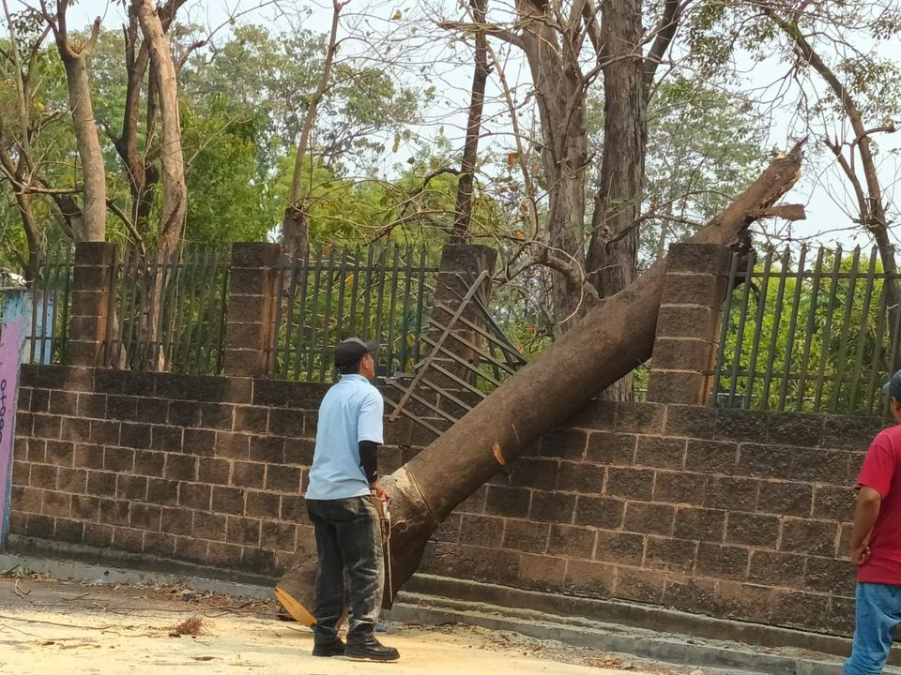

08-05-23
LIMPIEZA EN EL MERCADO REGIONAL.
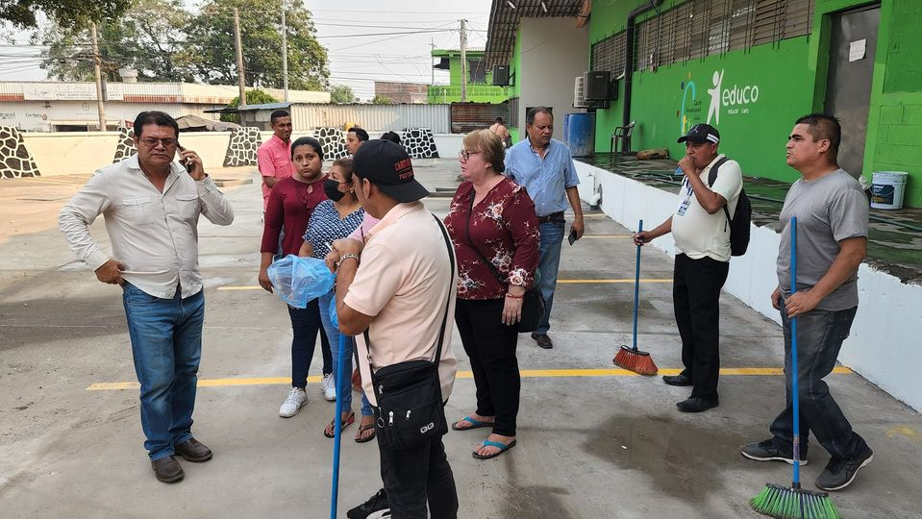
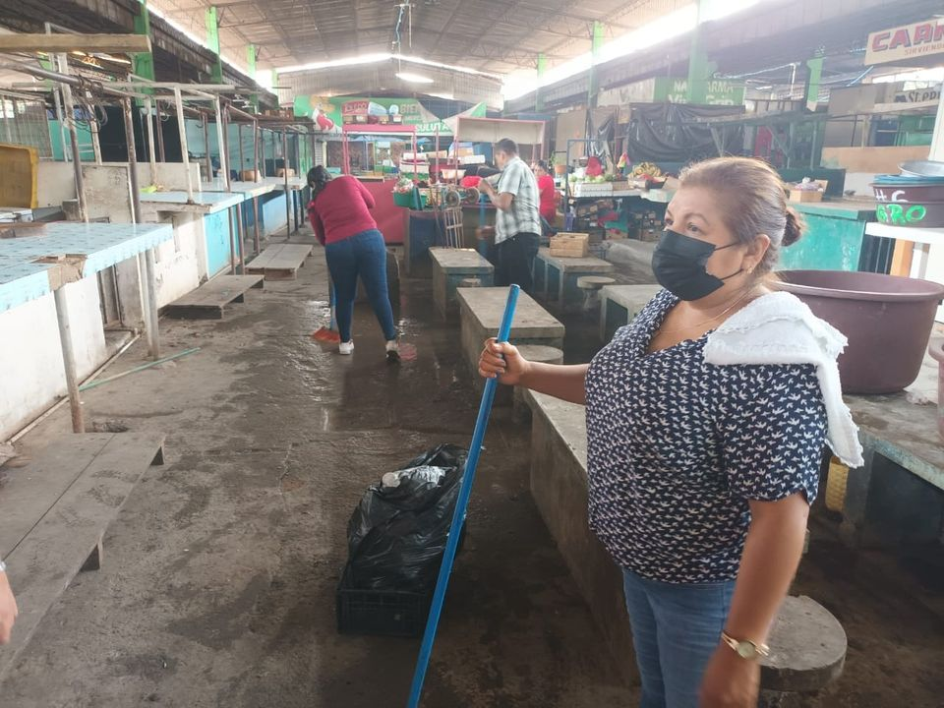
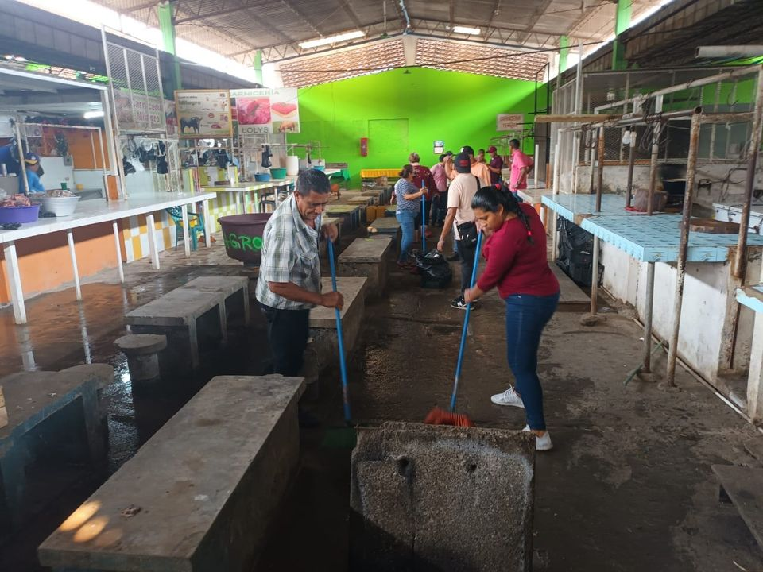

08-05-23
REUNIÓN CON ADESCO DE COLONIA EL NARANJO.
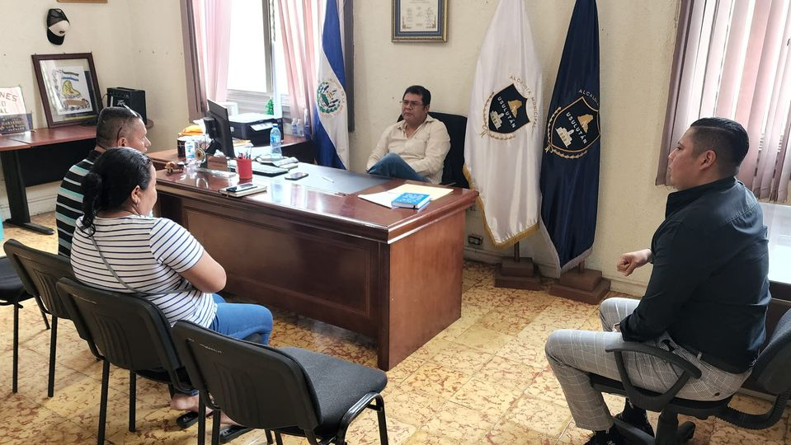
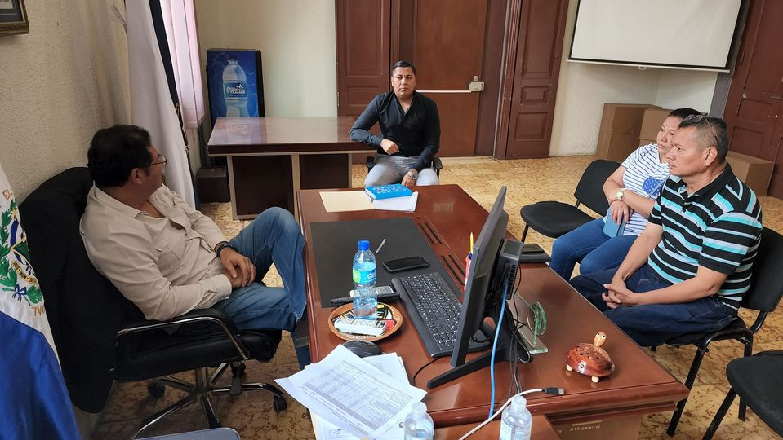
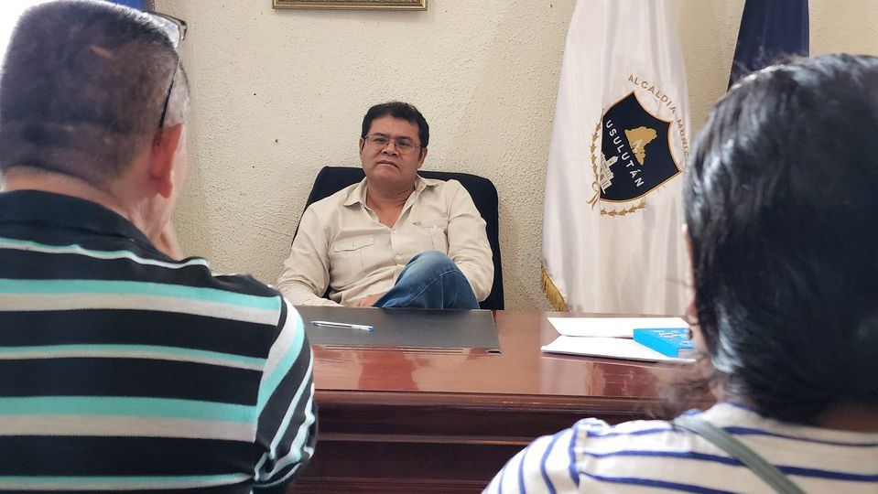
09-95-23
Nuestro alcalde Doctor Luis Ernesto Ayala Benítez, en compañía de Santiago Medina Director del Proyecto asistieron a la inauguración de la Mejora en la superficie de rodamiento del parqueo del mercado regional y cajas de aguas lluvias,
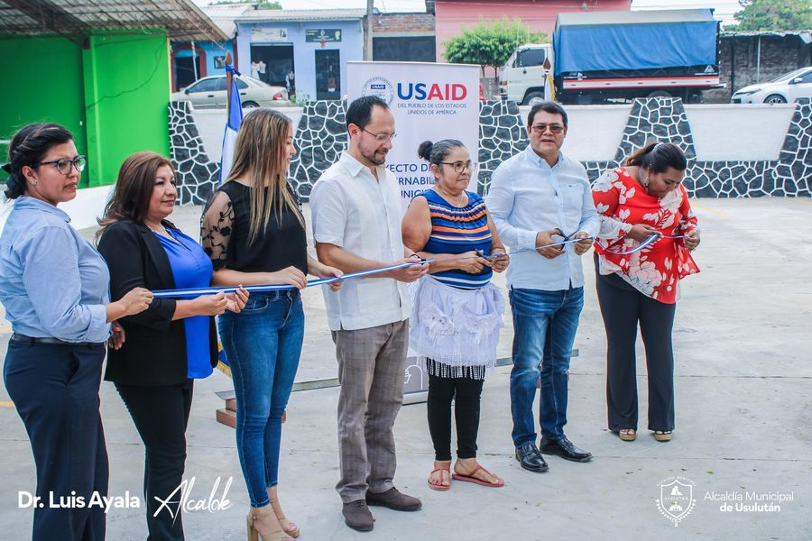
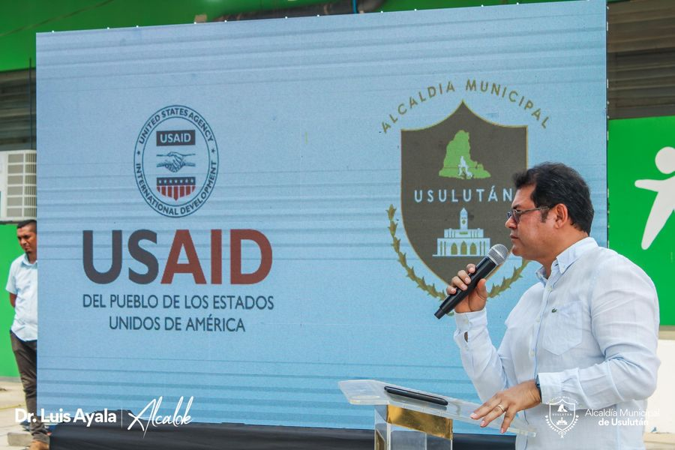
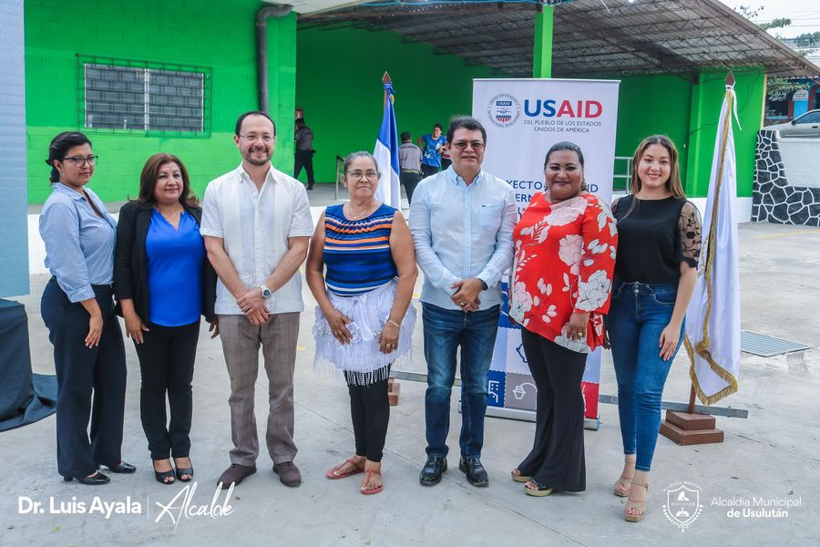

09-05-23
Esta tarde se llevó a cabo en el despacho municipal, el acto oficial de juramentación de la Asociaciones de Desarrollo Comunal de Colonia Santa Catarina.
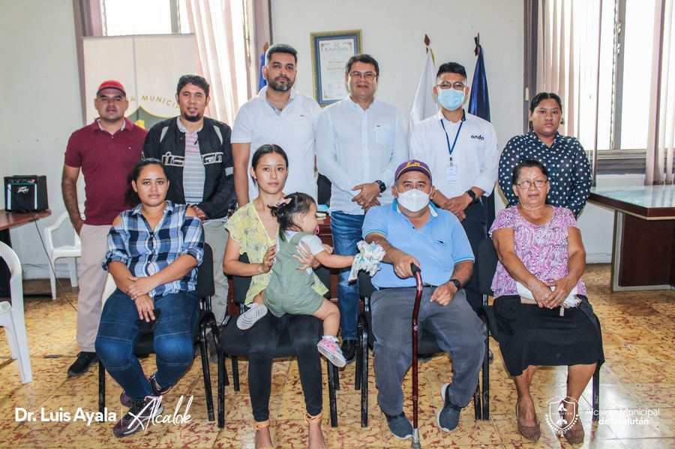
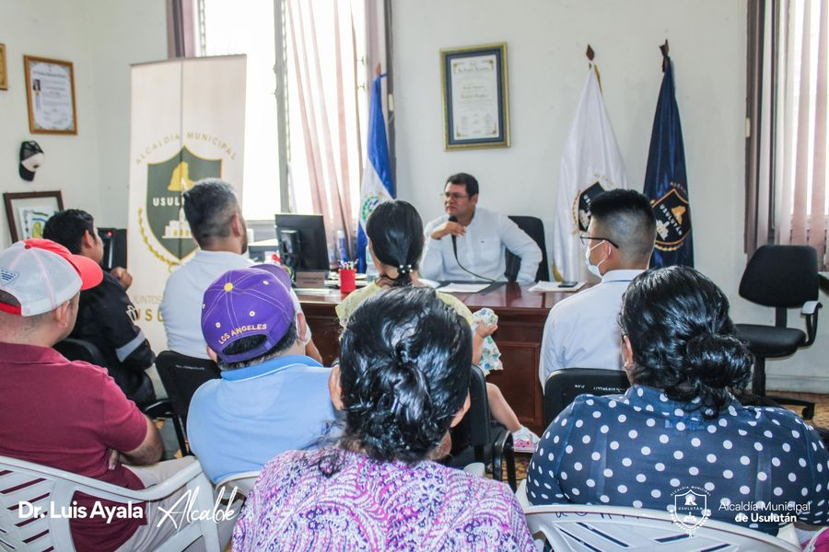
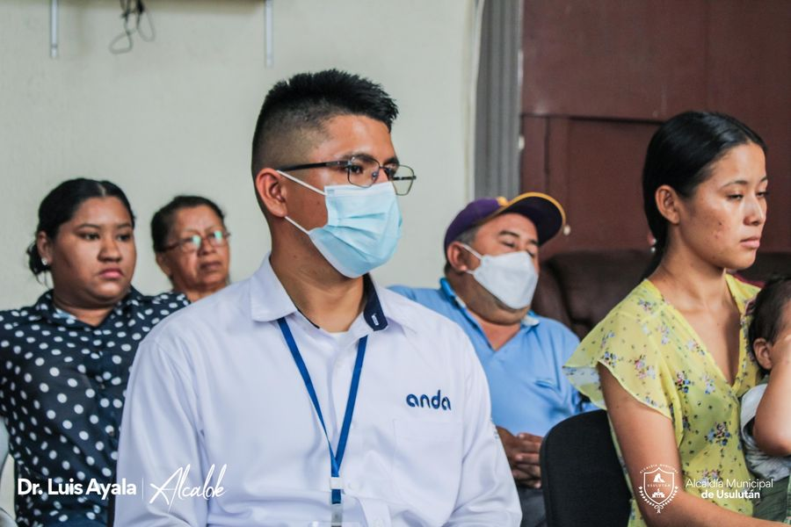
09-05-23
Personal de Servicios Ciudadanos realizaron riego de jardineras del obelisco situado en el sector de los pilotos utilizando la pipa de la municipalidad
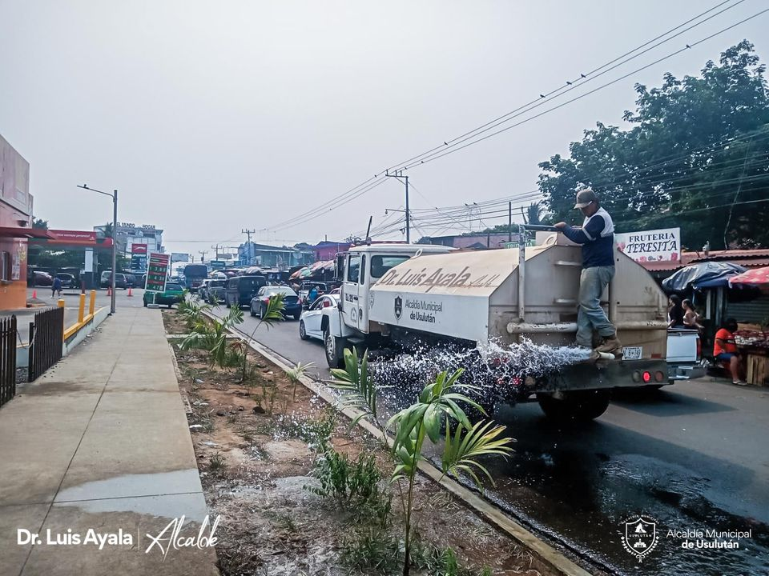
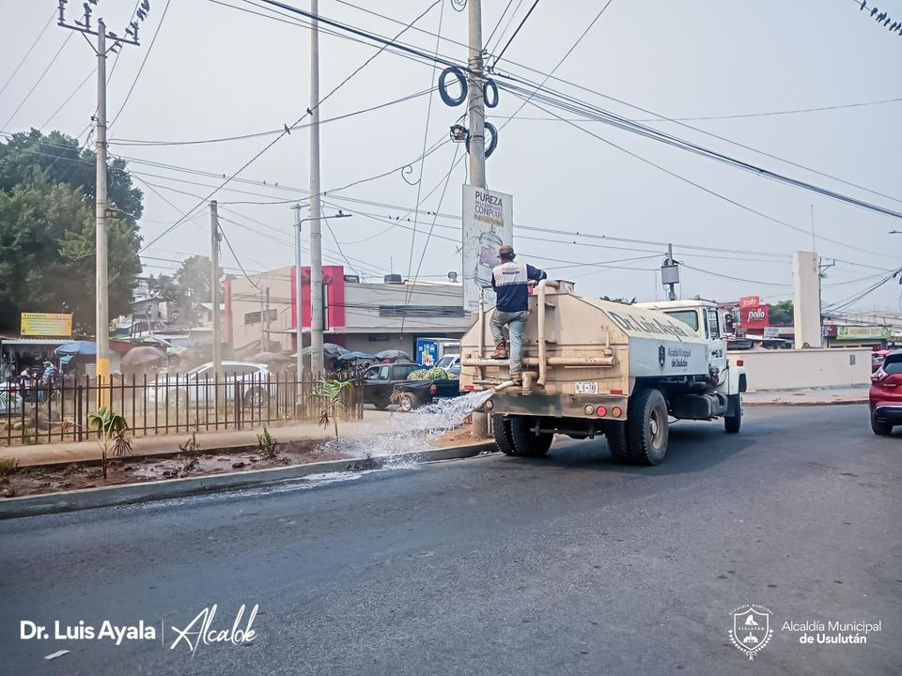
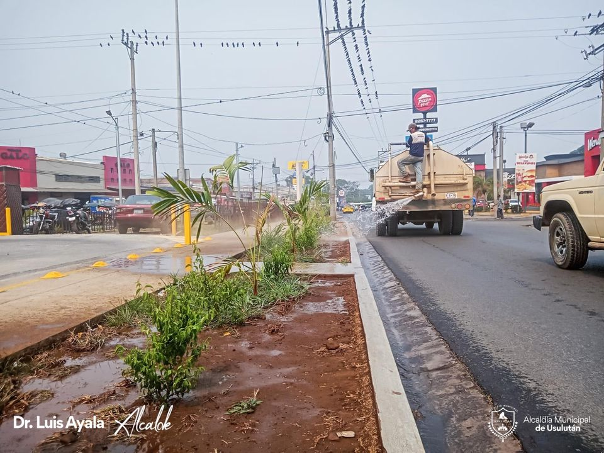

10 -05-23
CEMENTERIO DE USULUTÁN.
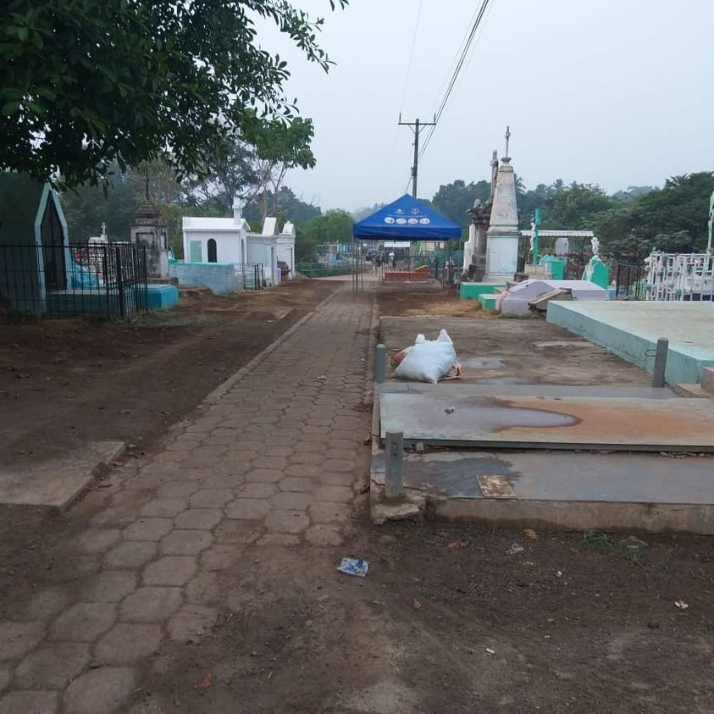

10-05-23
CEMENTERIO DE USULUTÁN.
Mantenemos dispositivo para garantizar la atención ante cualquier eventualidad, en el cementerio de Usulután,

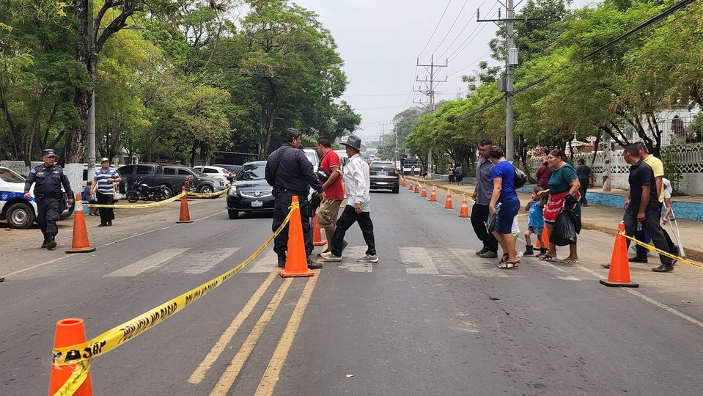
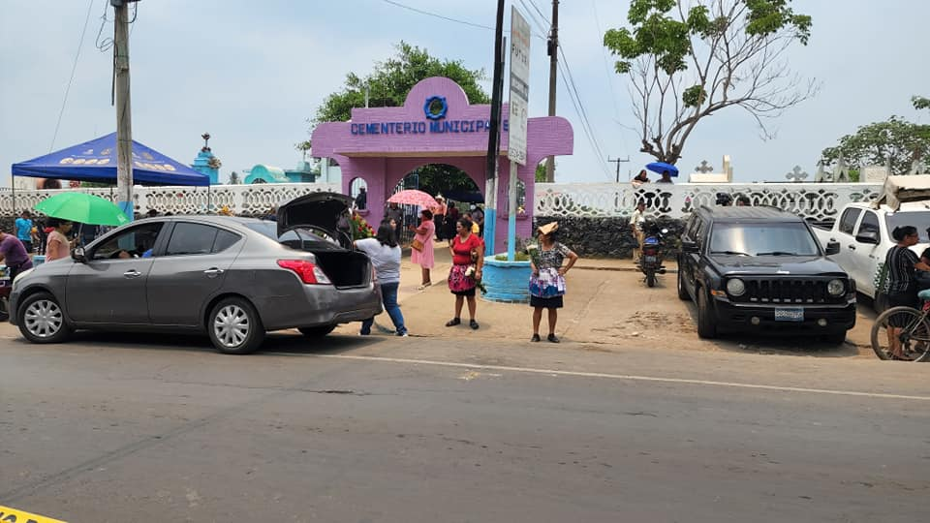
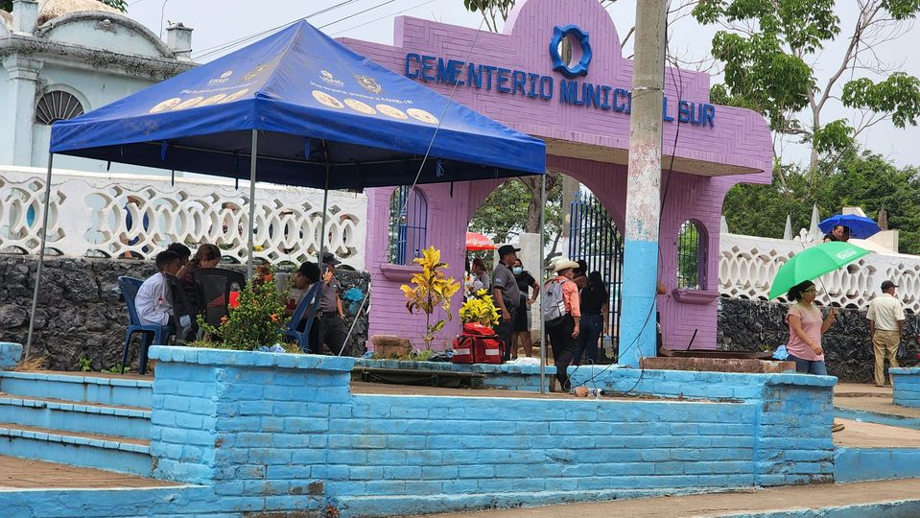

10-05-23
Nuestros Emprendedores también celebrarán el día de las Madres.
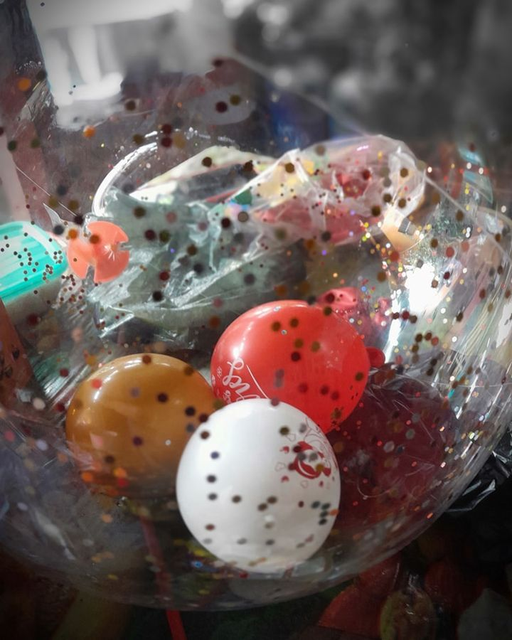
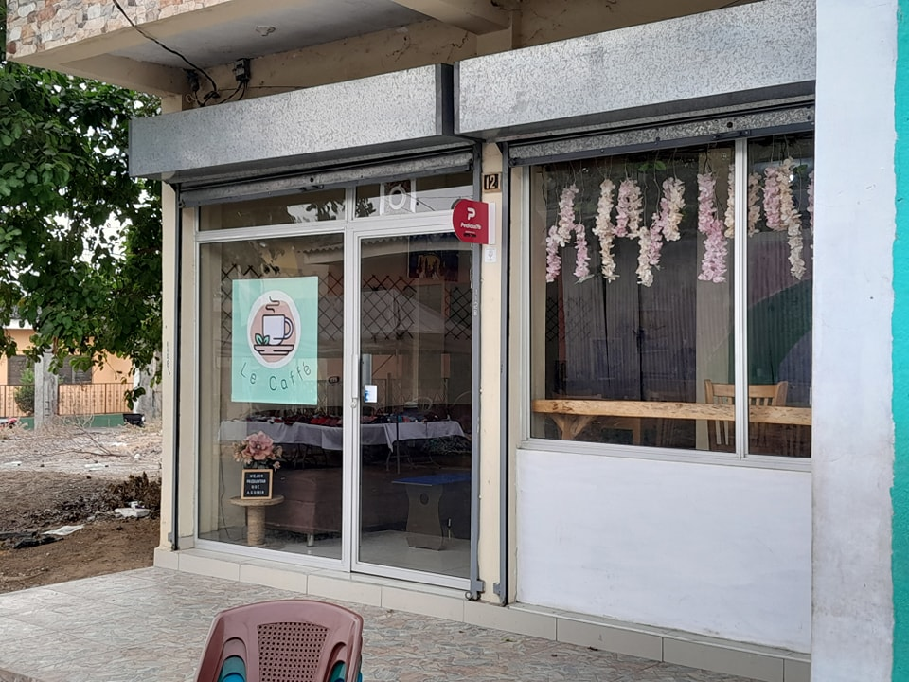
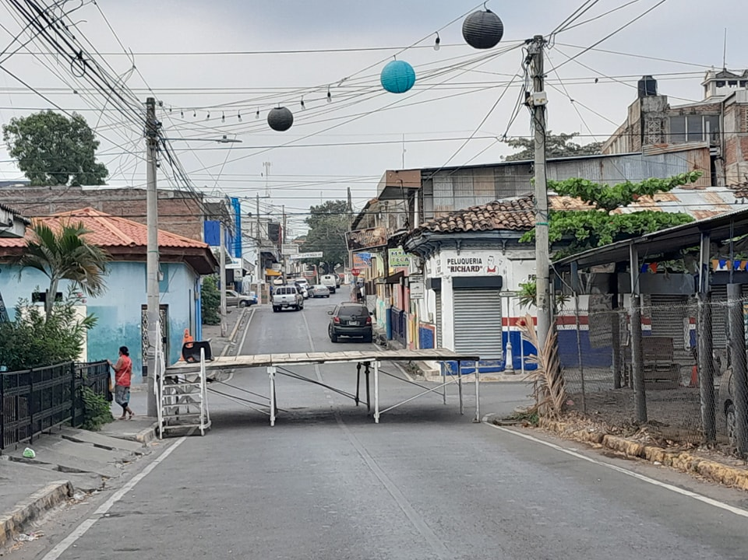

11-05-23
Esta mañana nuestro alcalde Doctor Luis Ernesto Ayala Benítez, junto a representantes de la PNC, sostuvieron una importante reunión con el gremio de taxistas
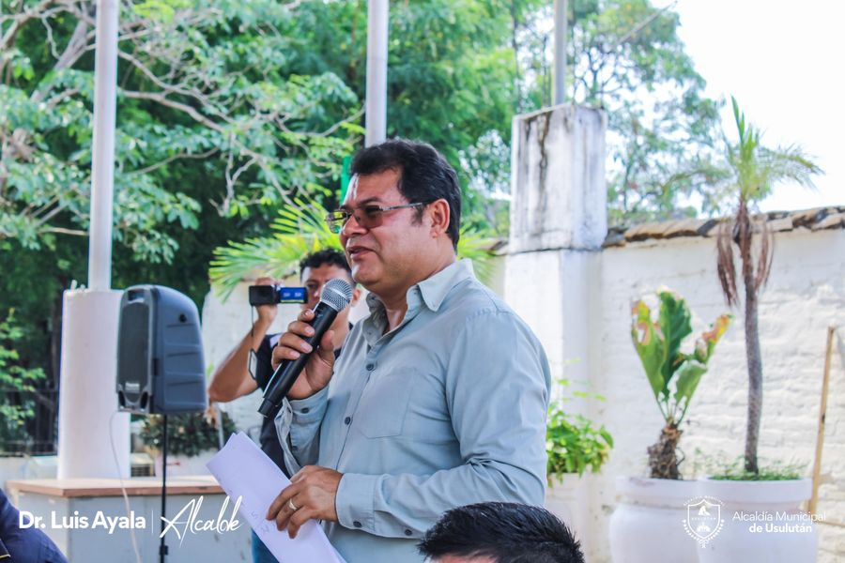
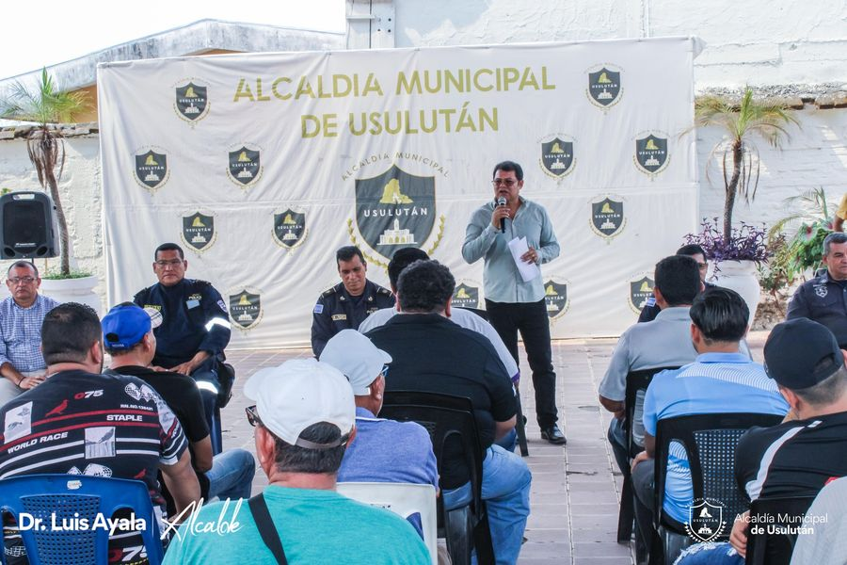
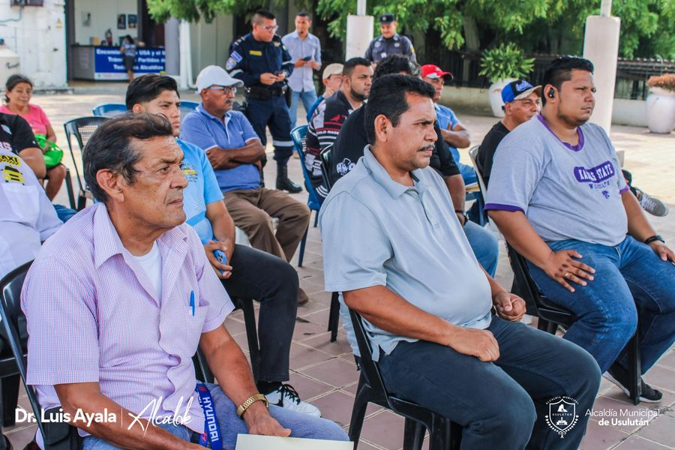

11-05-23
Este día se realizó la premiación del Proyecto “Municipalidades Fortaleciendo Ciudadanía con Jóvenes y Mujeres.
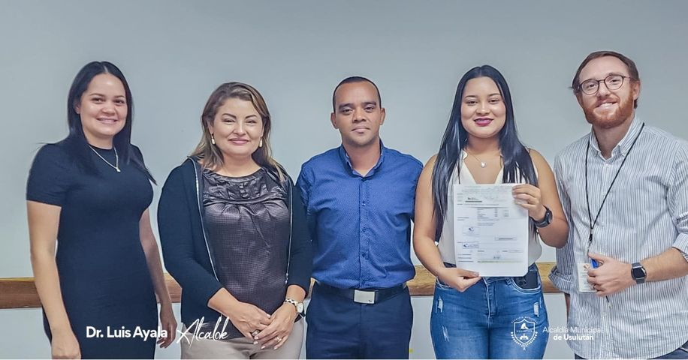
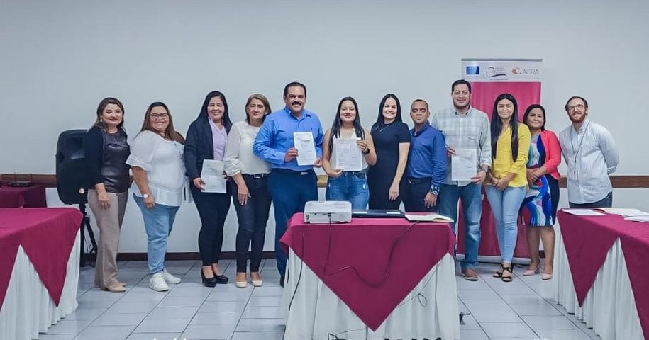

11-05-23
Nuestro Alcalde Doctor Luis Ernesto Ayala Benítez, realizó este día la juramentación del Equipo de Gestión Ambiental,
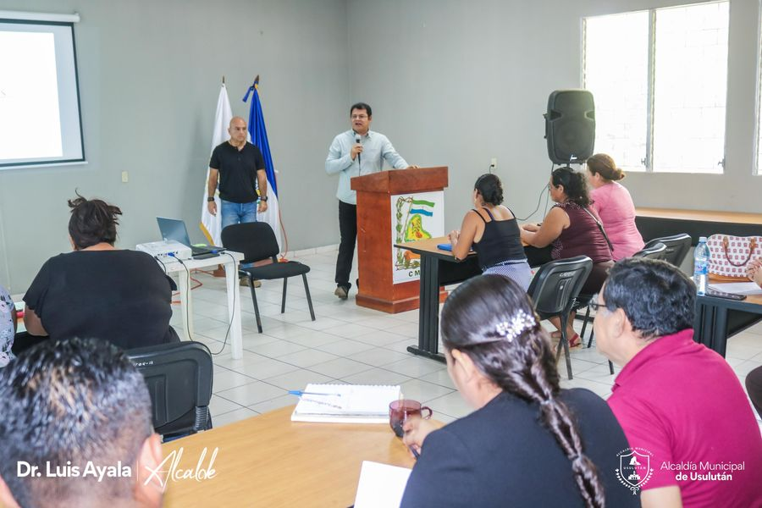
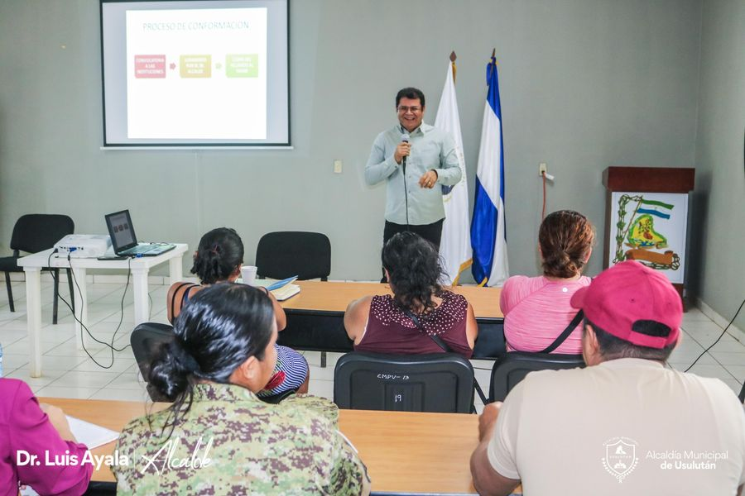

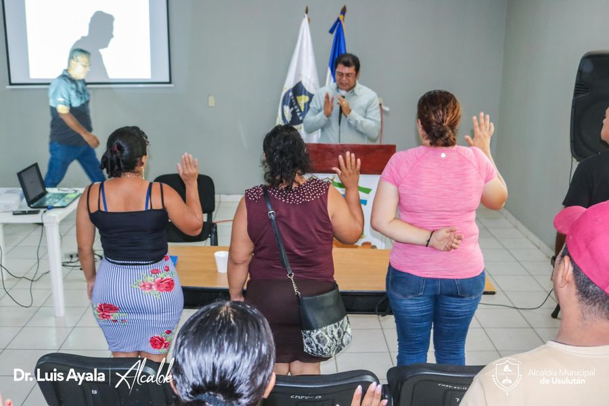
11-05-23
Continuamos con la construcción de la bóveda en quebrada las Yeguas,
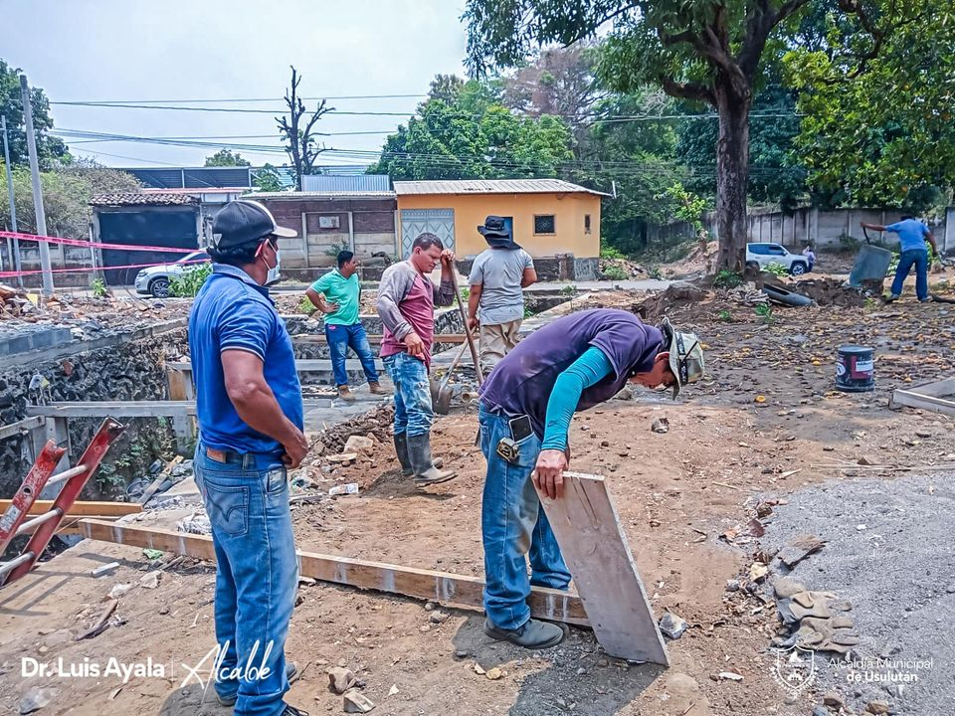
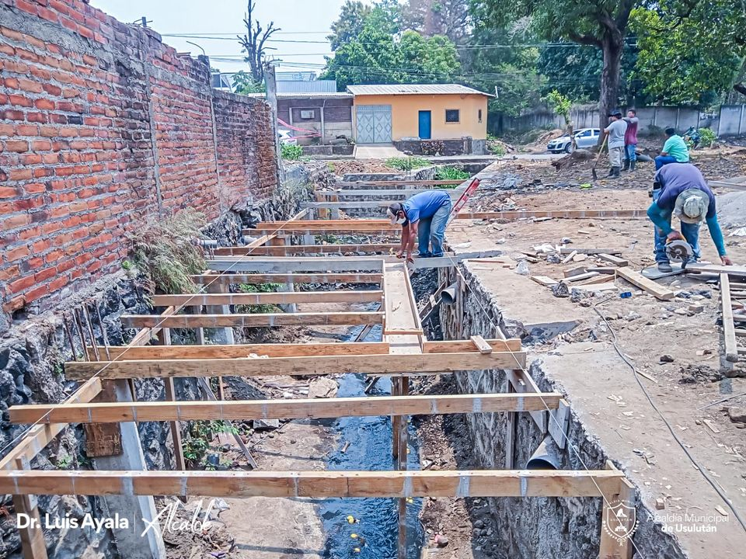
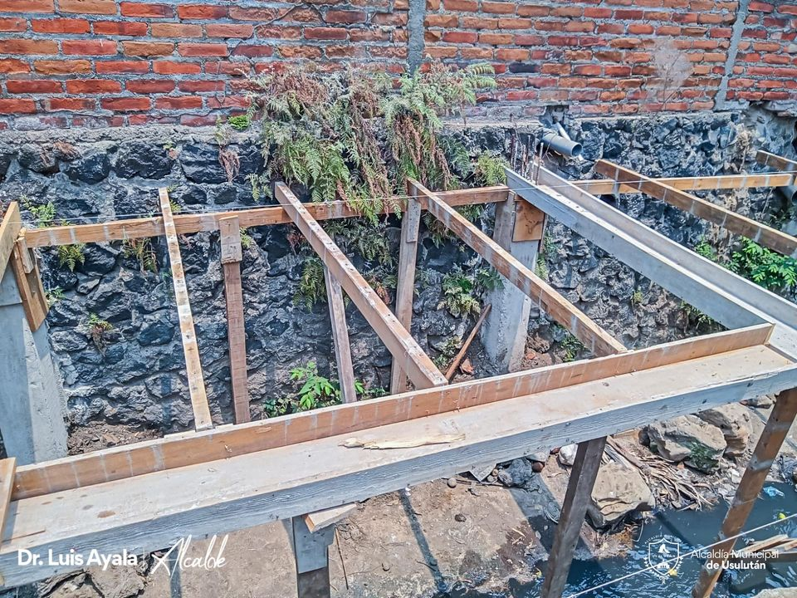

11-05-23
Estamos trabajando en el mantenimiento de los camiones de la municipalidad, el equipo de mecánicos de la Unidad de Servicios Ciudadanos
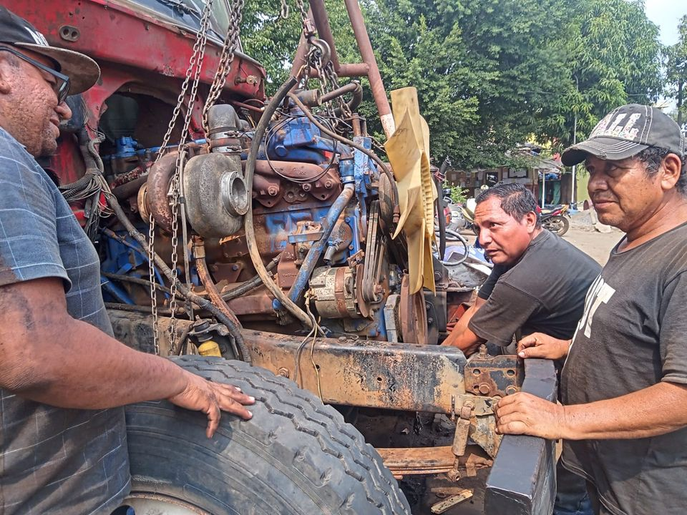
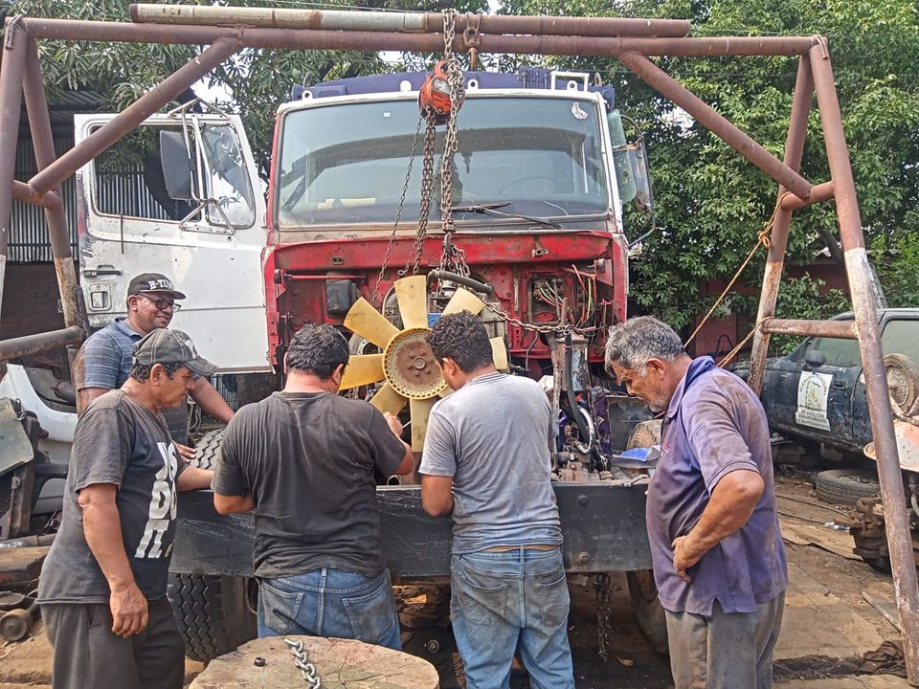
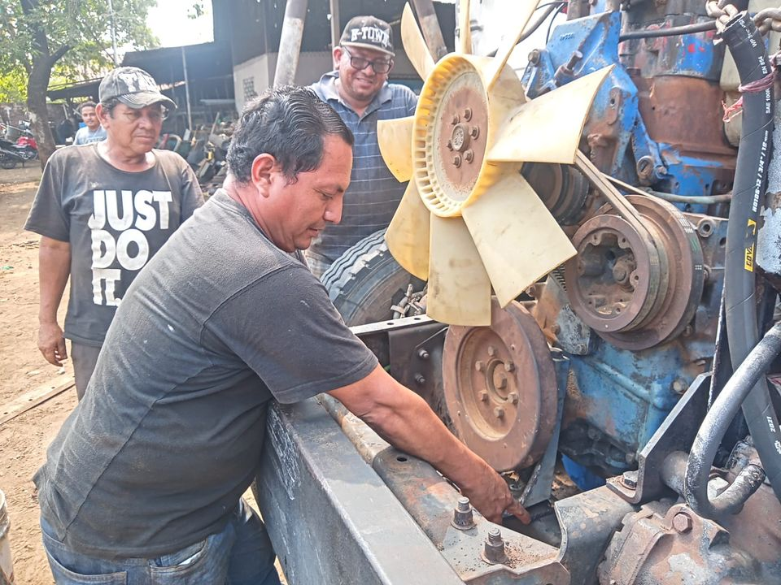

11-05-23
ESPACIOS ESTRATÉGICOS PARA TAXISTAS.
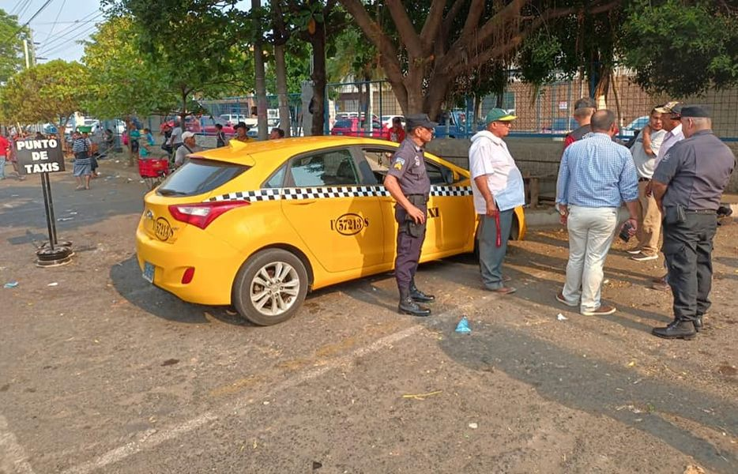
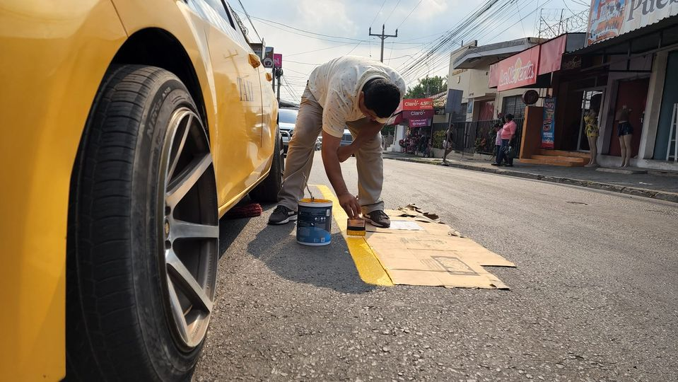
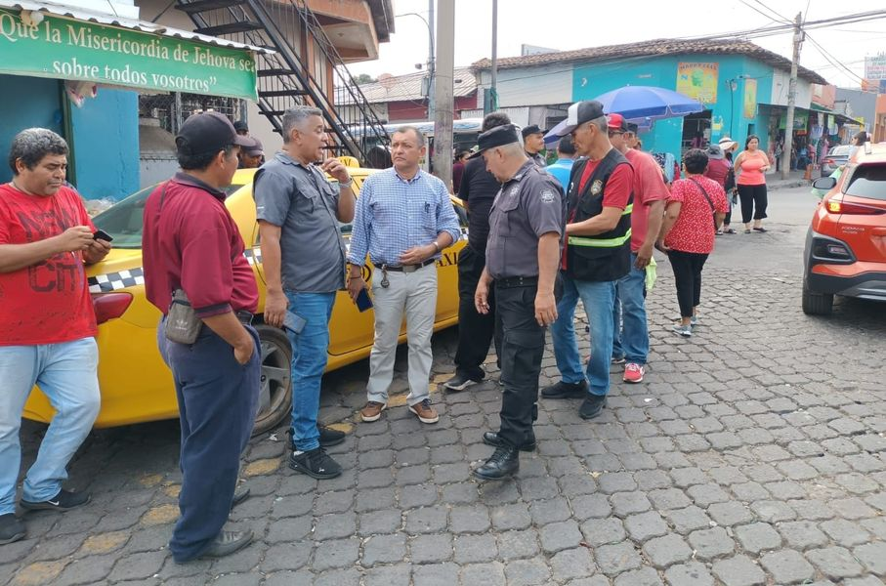

11-05-23
SIGUE RECOLECCIÓN DE BASURA.

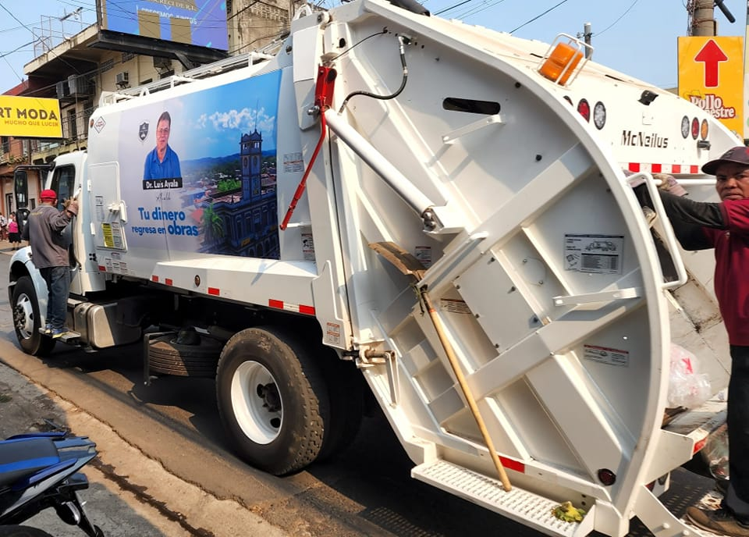

12-05-23
PUENTE DE COLONIA EL MILAGRO.
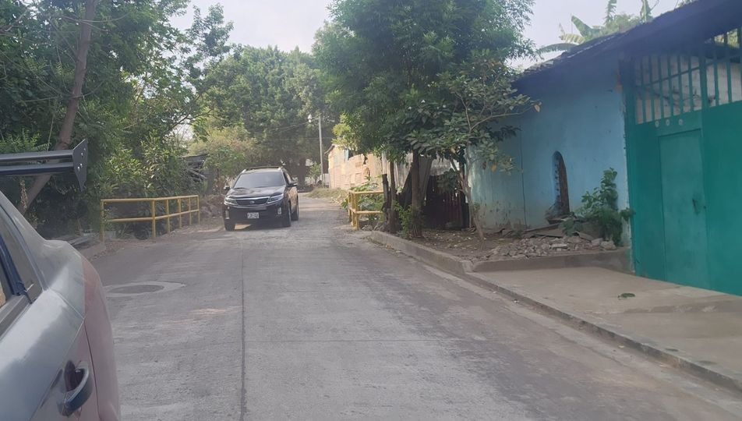
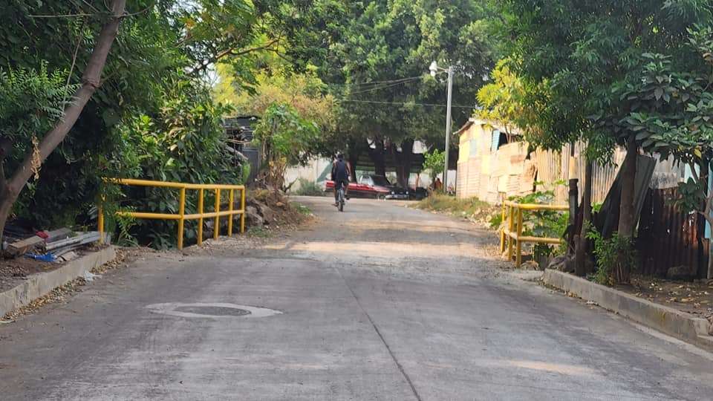

12-05-23
CAMPAÑA SALVEMOS AL RÍO JUANA.
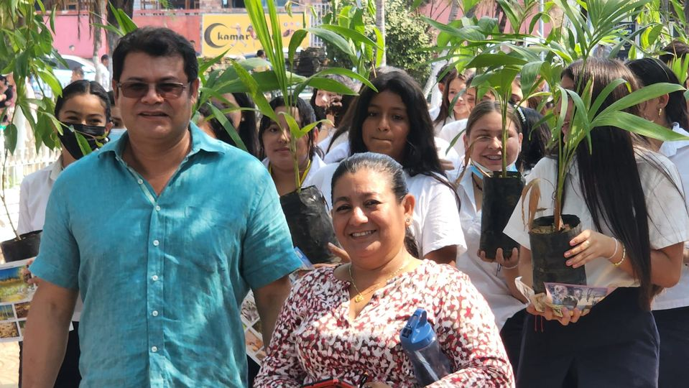
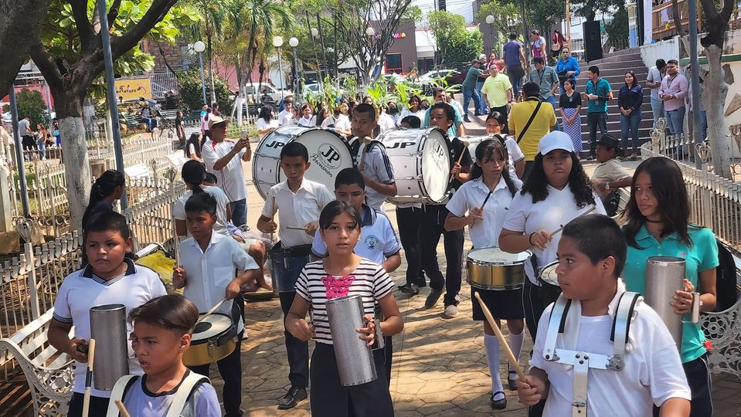
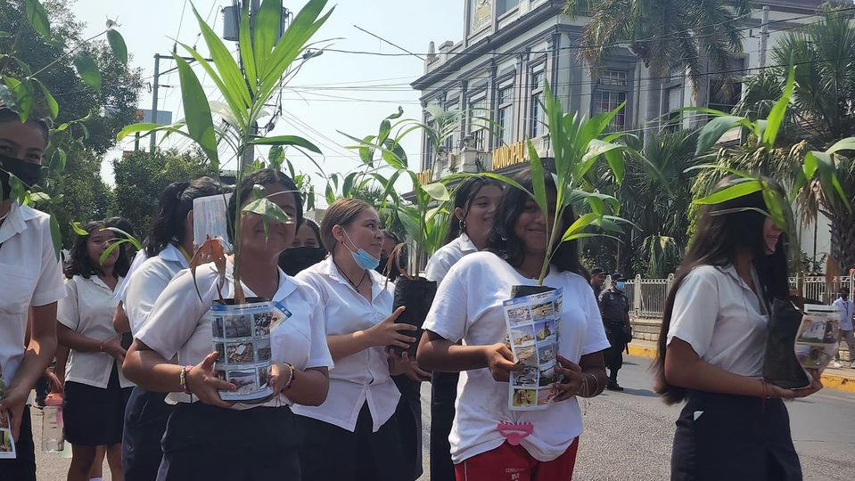

12-05-23
Este día se realizaron bodas civiles colectivas en nuestra Alcaldía.
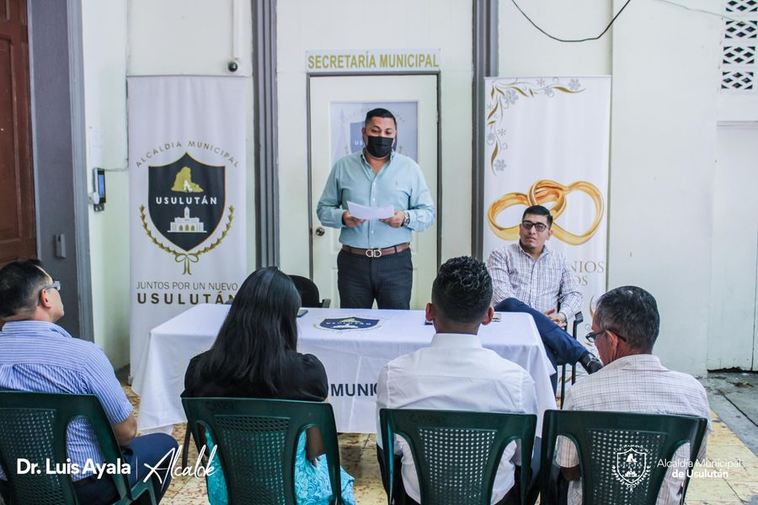
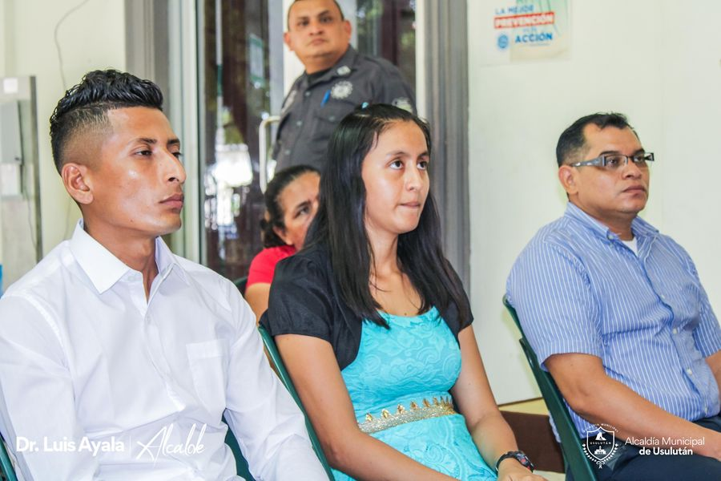
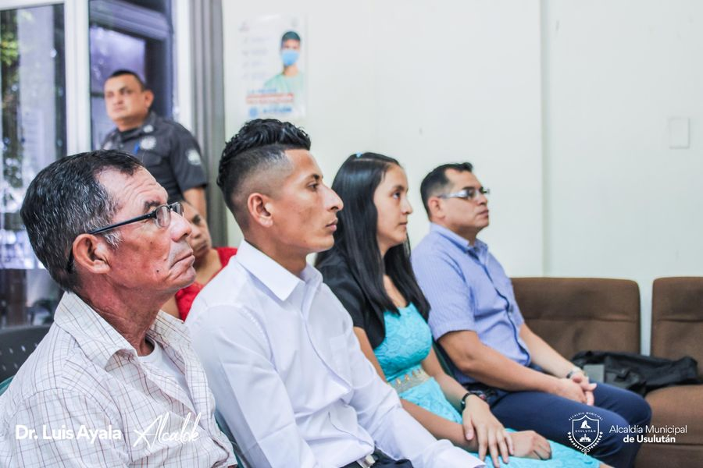

12-05-23
En el #AgroMercado de Usulután este día puedes acceder a productos como lácteos, granos básicos y hortalizas frescas.
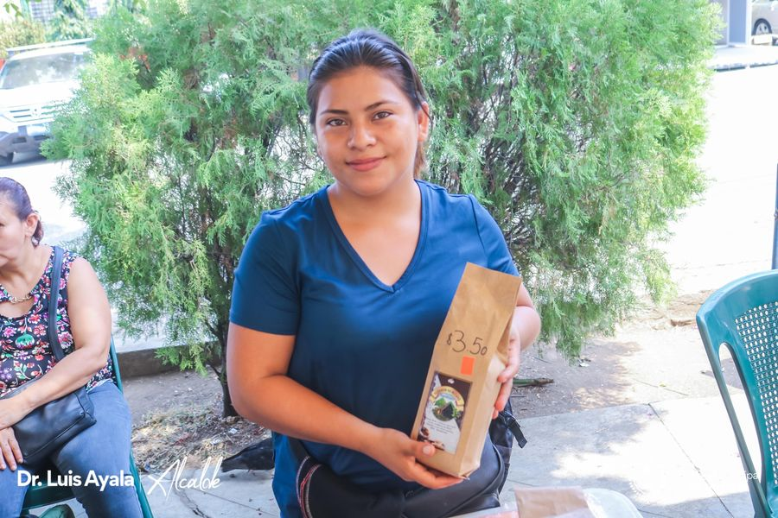
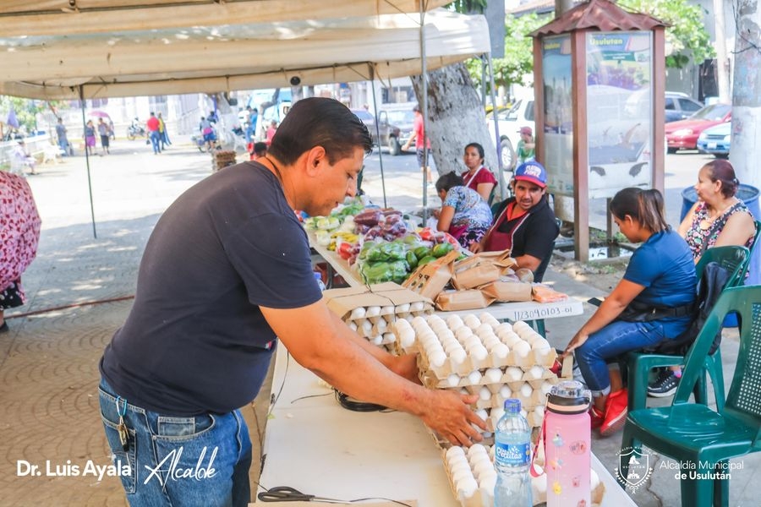

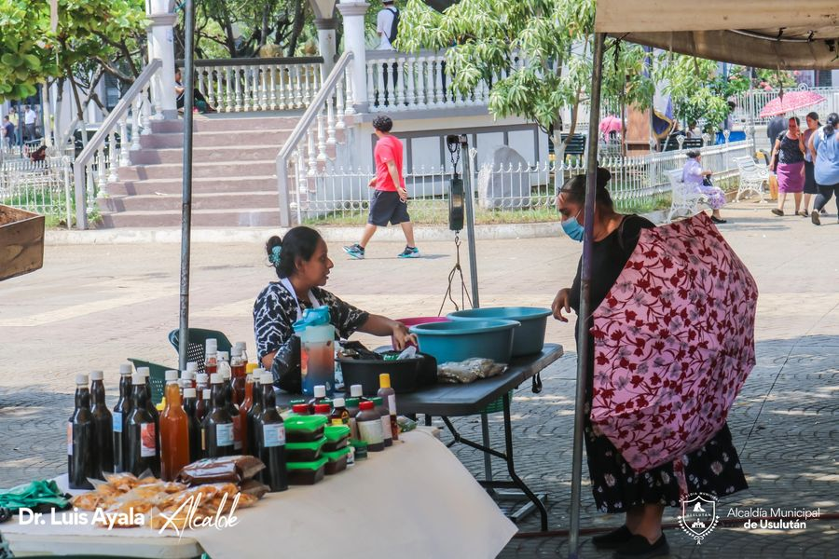

12-05-23
DÍA DE LAS MADRES.
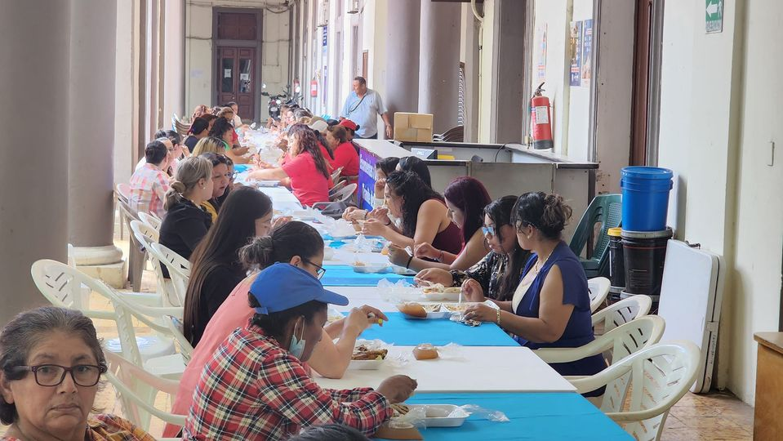
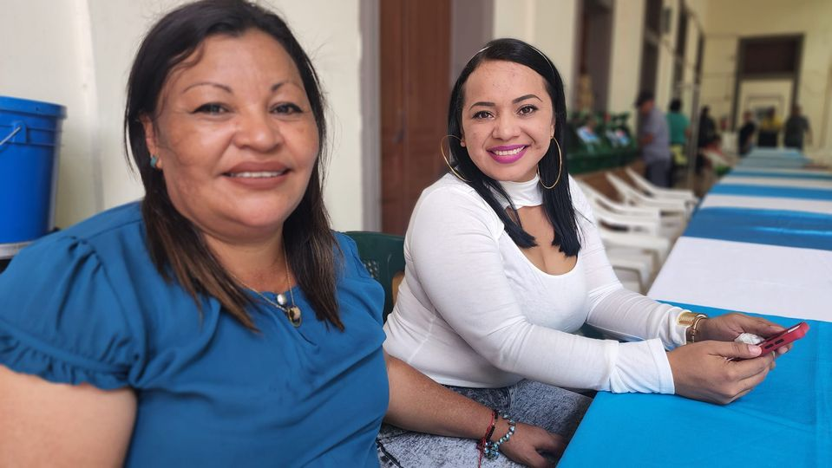

12-05-23
Continuamos con los trabajos de elaboración muro de contención y cuneta para darle salida a las aguas en calle principal de Cantón El Talpetate Sur,
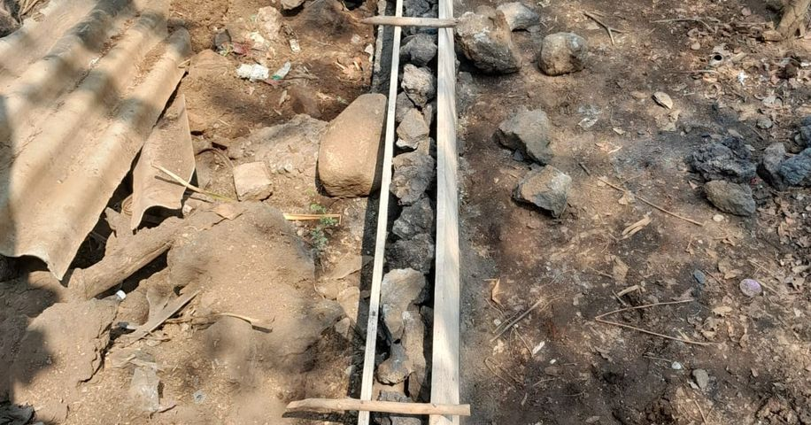
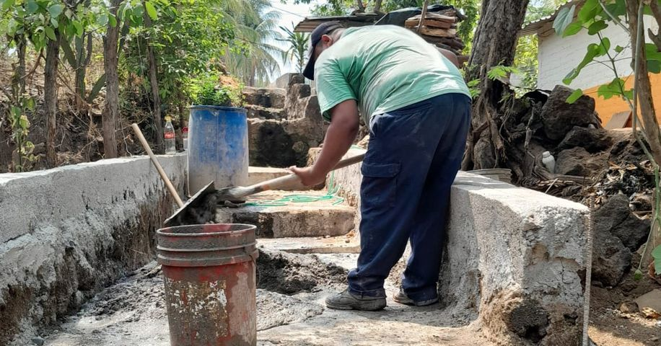
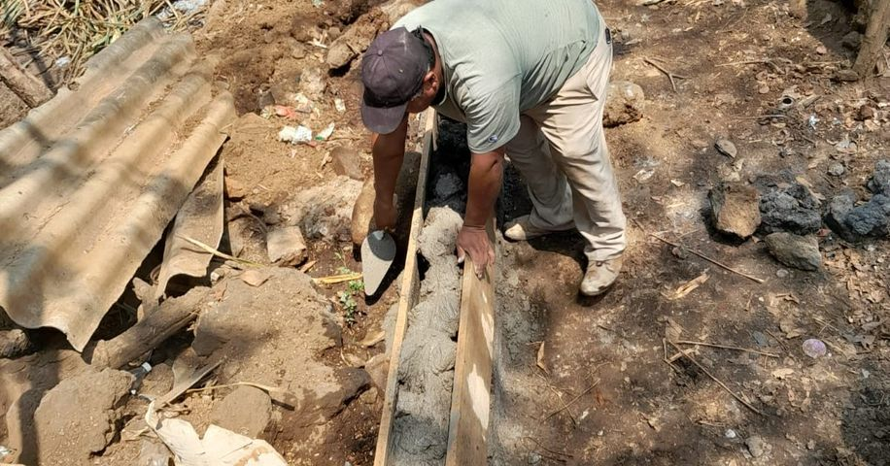

12-05-23
En cumplimiento a la Ley Crecer Juntos para la Protección Integral de la Primera Infancia, Niñez y Adolescencia y de acuerdo a las competencias del Comité Local de Derechos de la Niñez y Adolescencia,
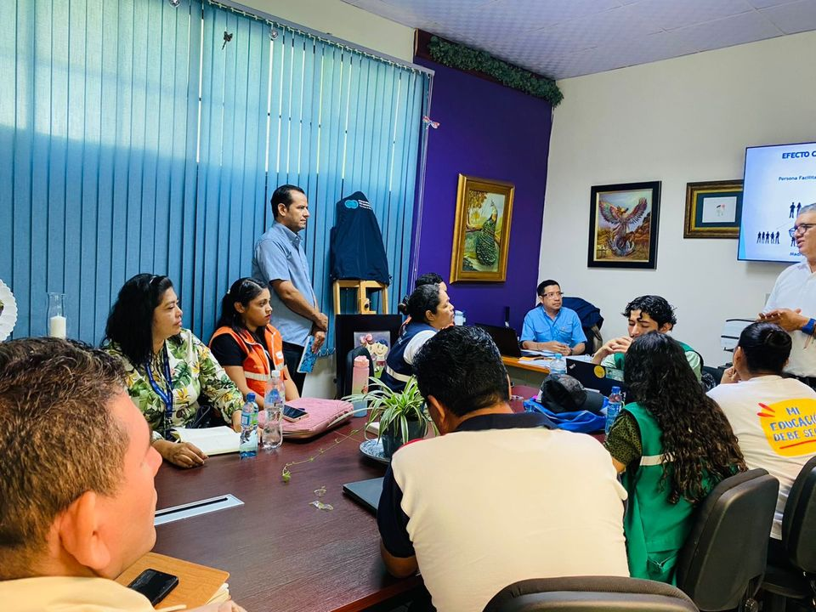
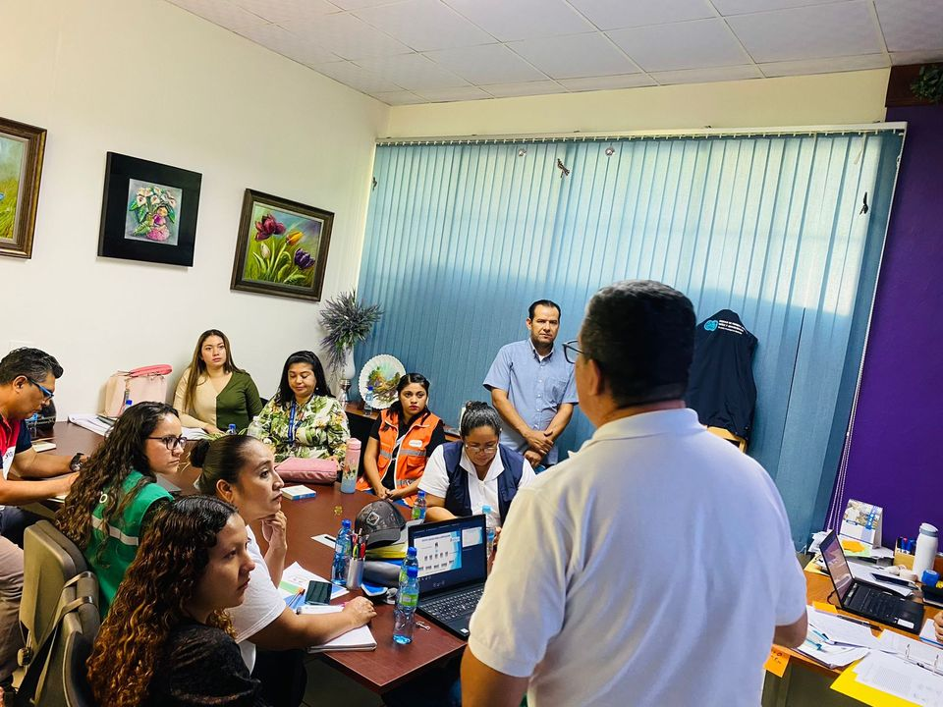
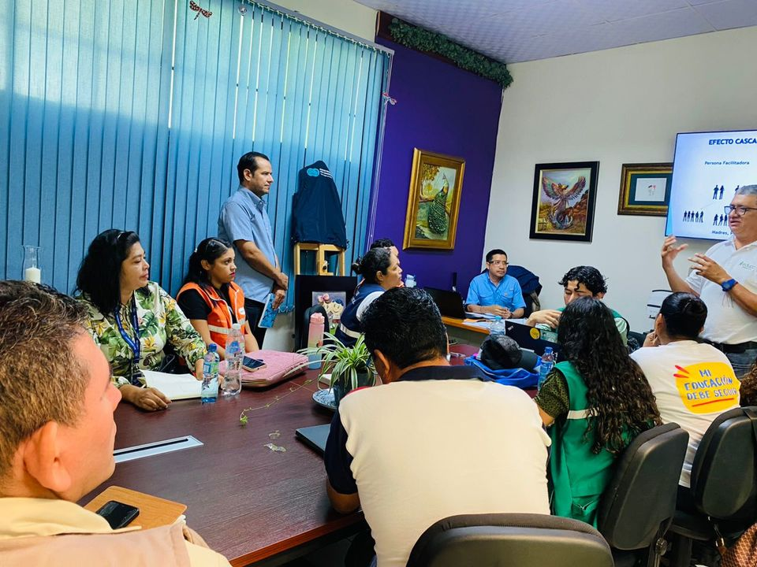

13-05-23
CANASTAS A MADRES DE ESCASOS RECURSOS.
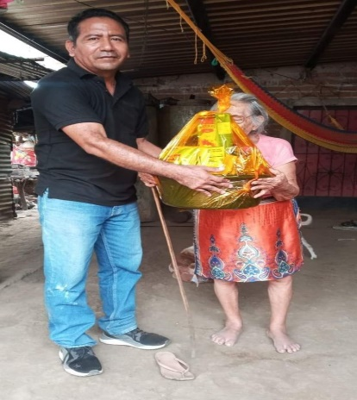
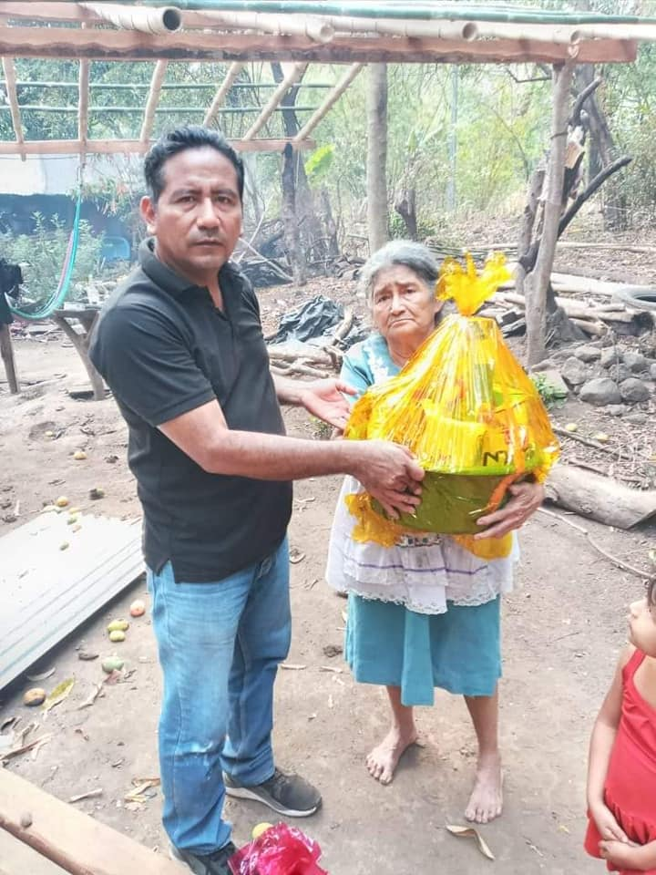
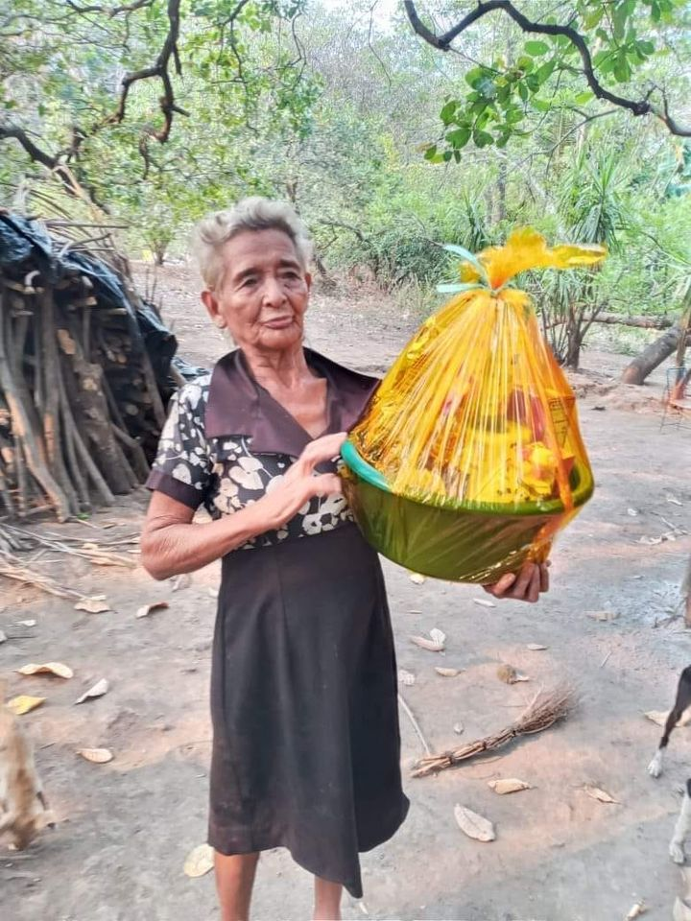

13-05-23
SEÑALIZANDO PASO PEATONAL.
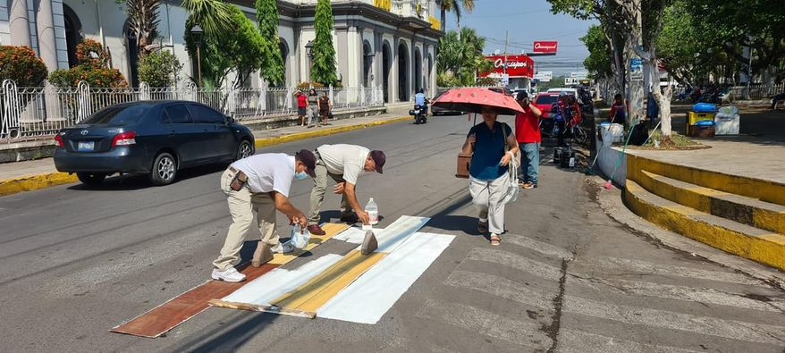
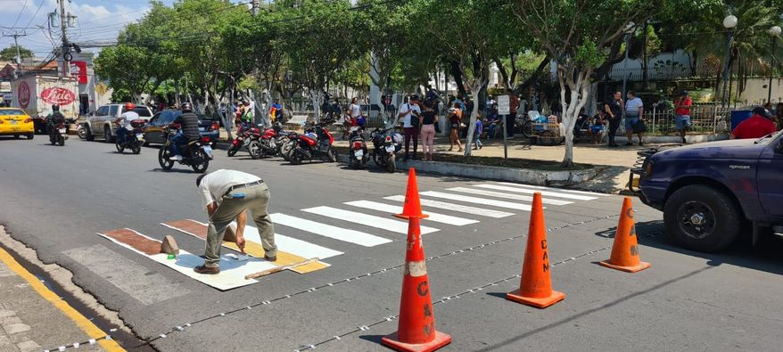
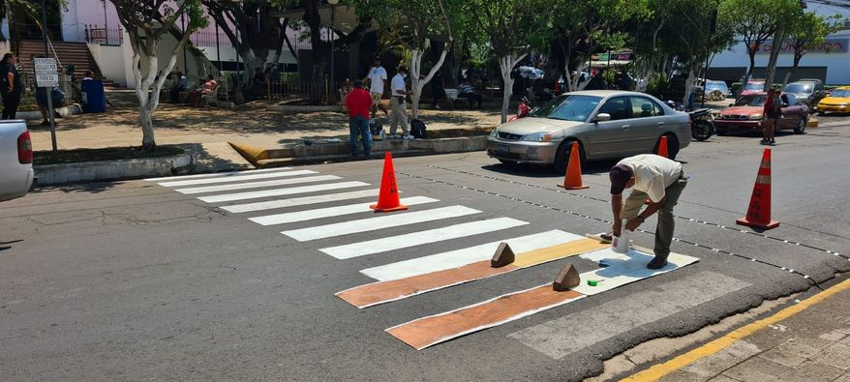

13-05-23
Este día en presencia de nuestro alcalde Doctor Luis Ernesto Ayala Benítez, se realizó el torneo relámpago de la Liga de Escuelas de Fútbol Comunitarias
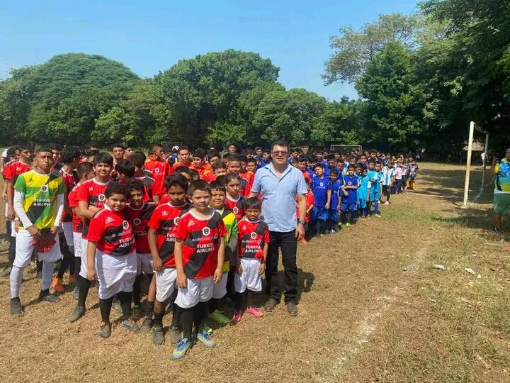
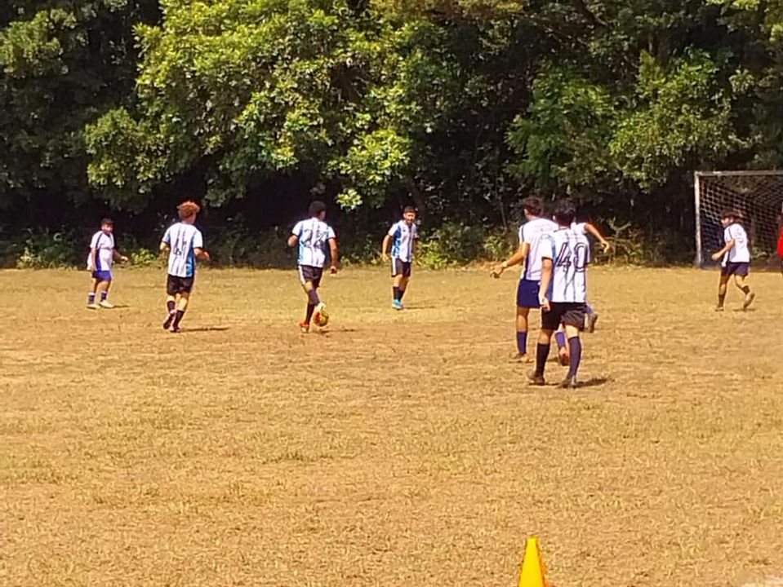

13-05-23
Paseo El Calvario tu punto de Encuentro.
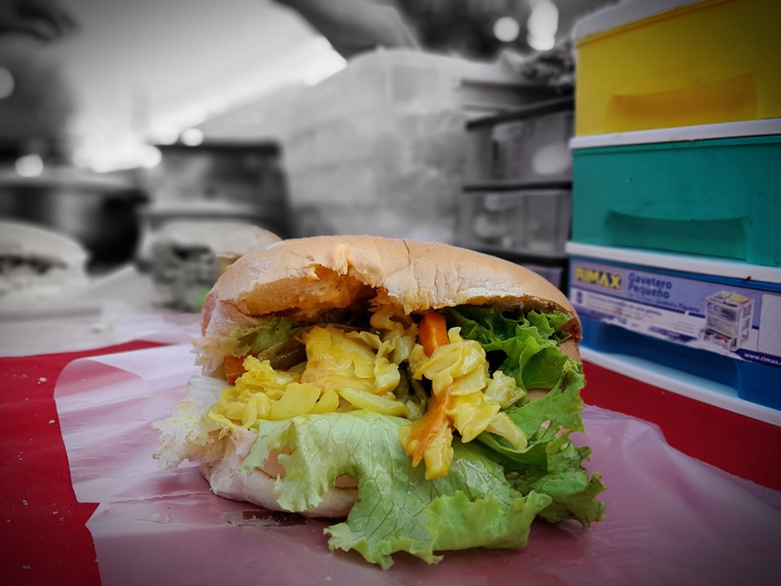
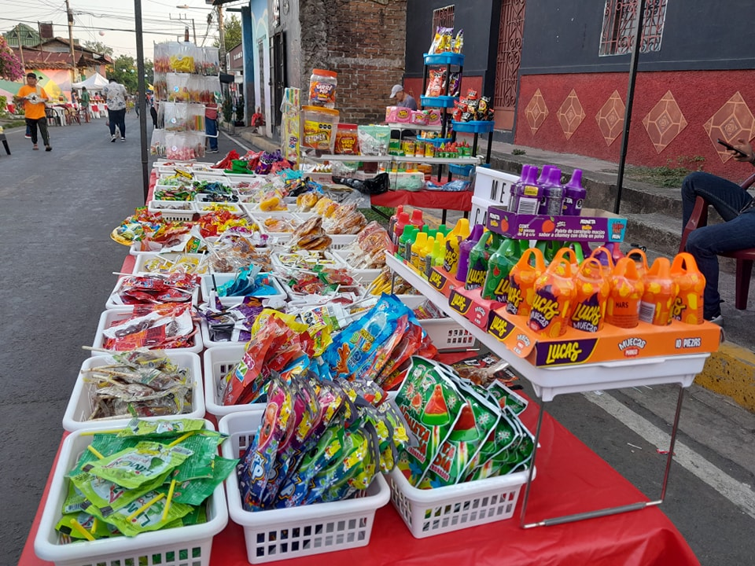

14-05-23
CALLE A LA POZA.

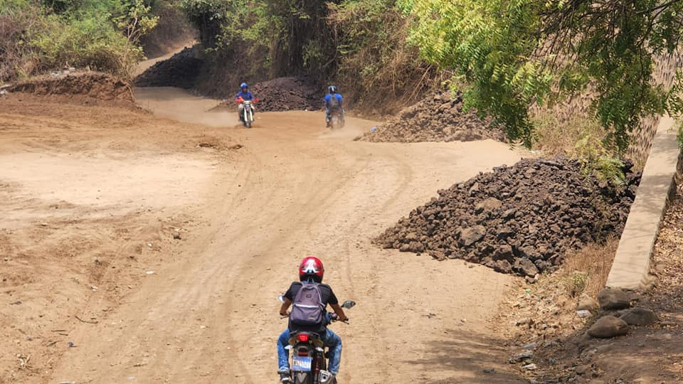
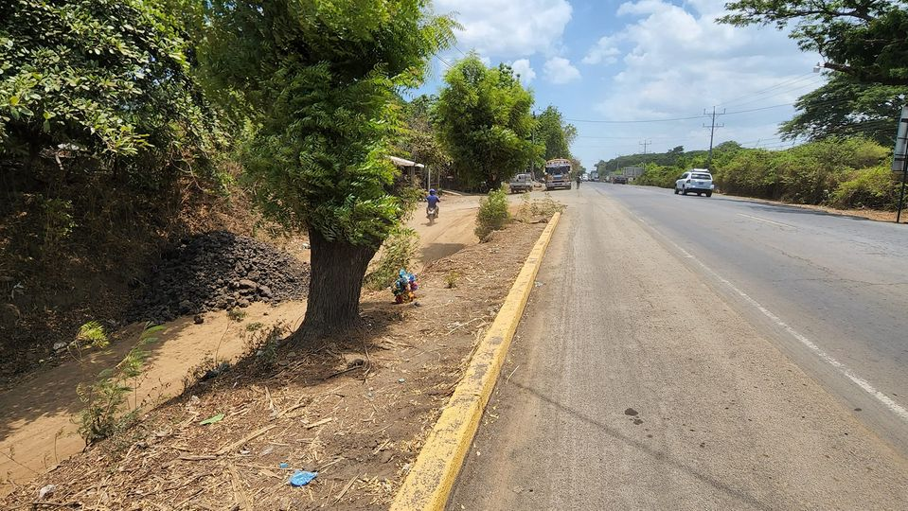

14-05-23
Nuestro Alcalde Doctor Luis Ernesto Ayala Benítez, saluda en su día a los profesionales de enfermería de los diferentes Hospitales y Clínicas de nuestro país en especial a las de nuestro municipio.

15-05-23
DÍA DEL PROFESIONAL DE LA ENFERMERÍA.
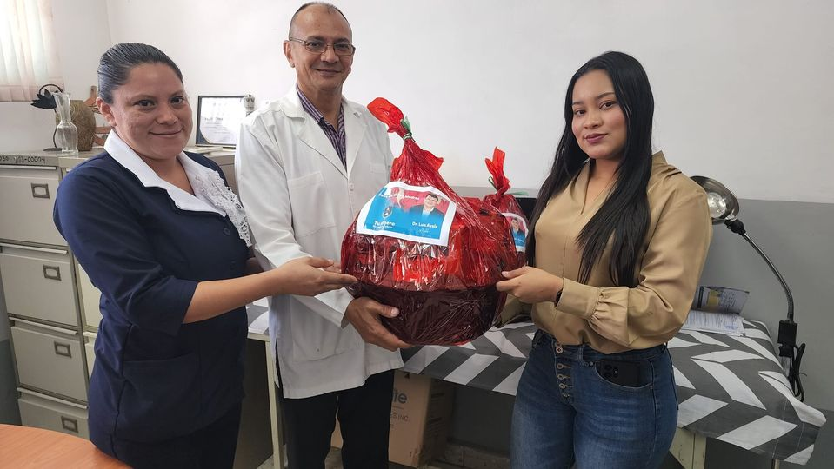
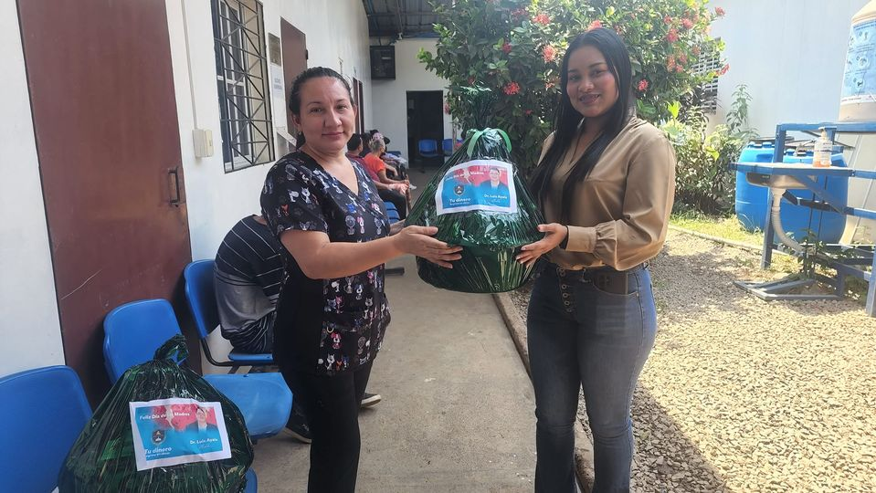

15-05-23
En el #AgroMercado de Usulután este día puedes acceder a productos como lácteos, granos básicos y hortalizas frescas.
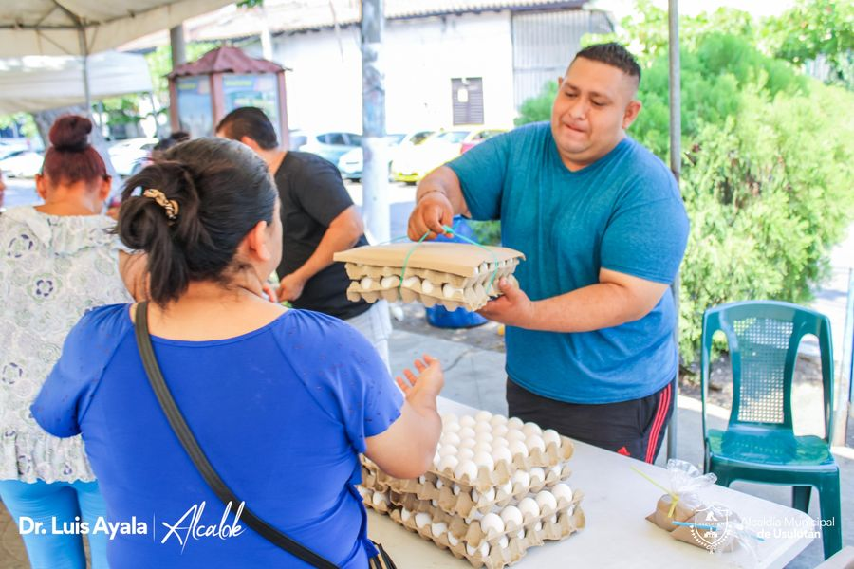
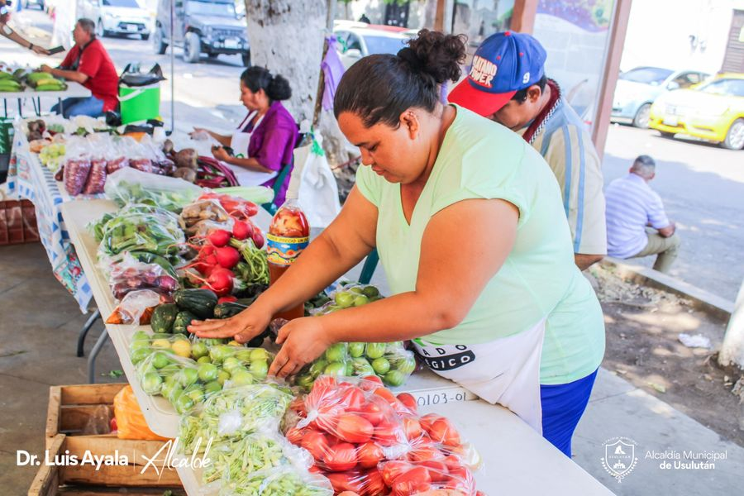

15-05-23
TRABAJANDO EN LA BORDA RÍO GRANDE.
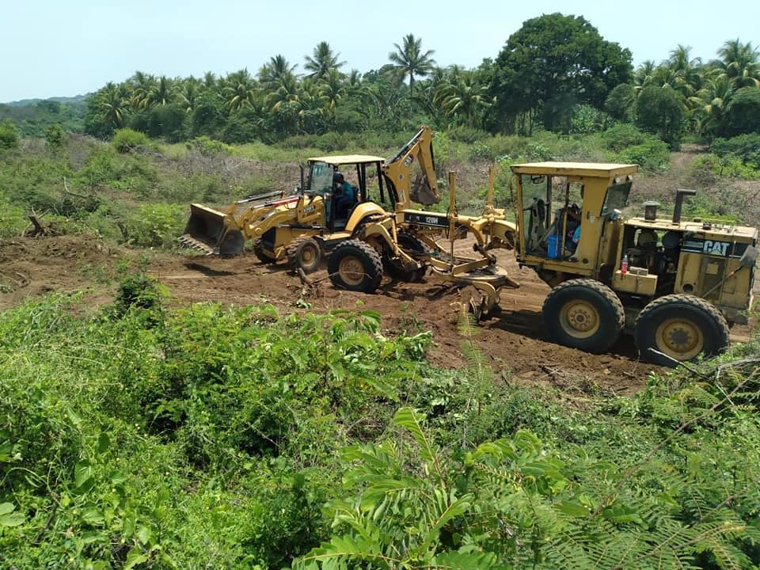
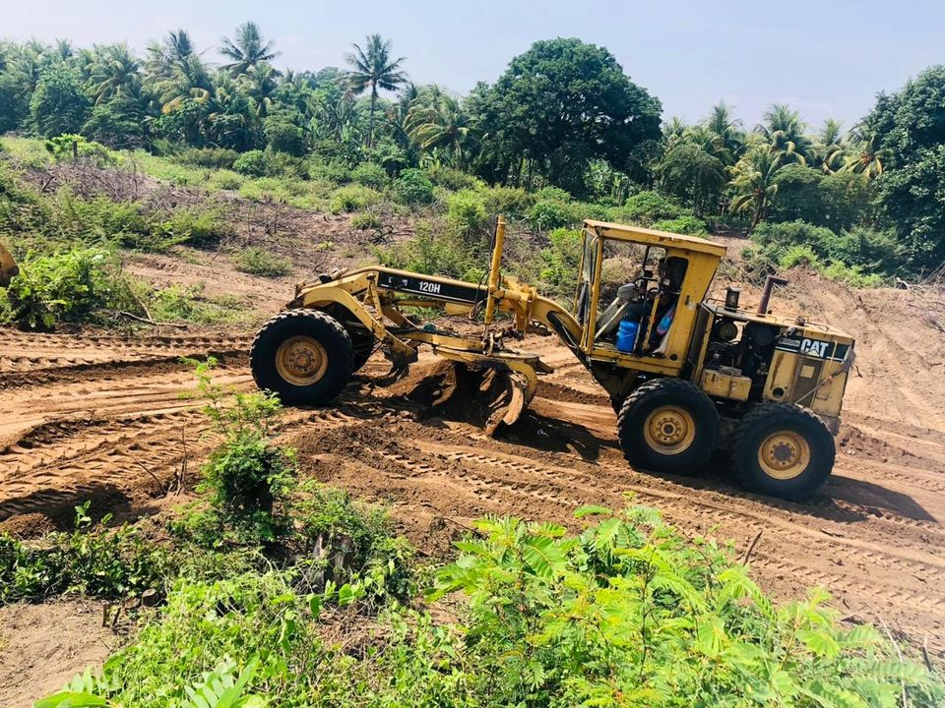
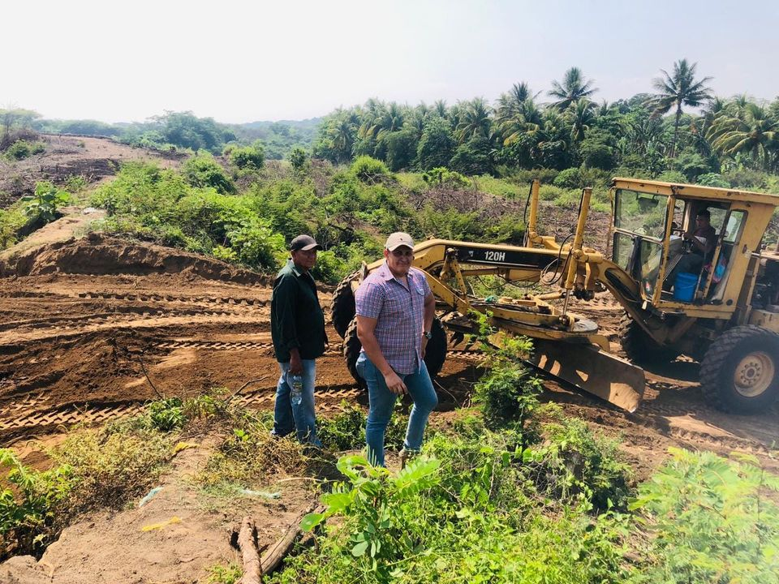

15-05-23
CALLE ANTIGUA A SANTA ELENA A PAVIMENTAR
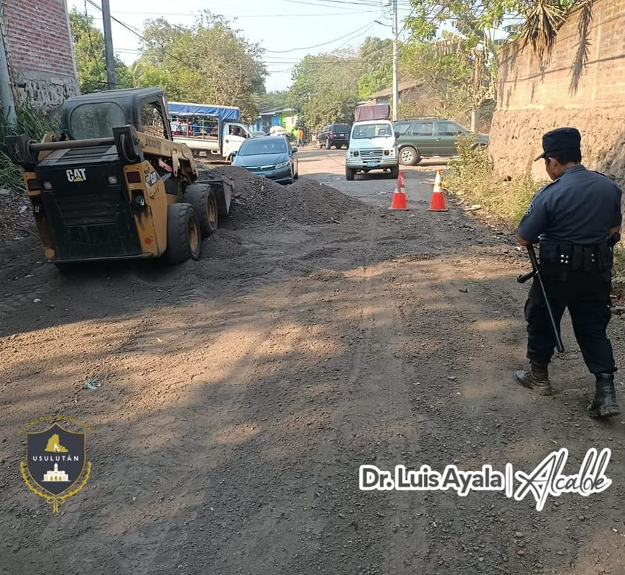

16-05-23
En el #AgroMercado de Usulután este día puedes acceder a productos como lácteos, granos básicos y hortalizas frescas.
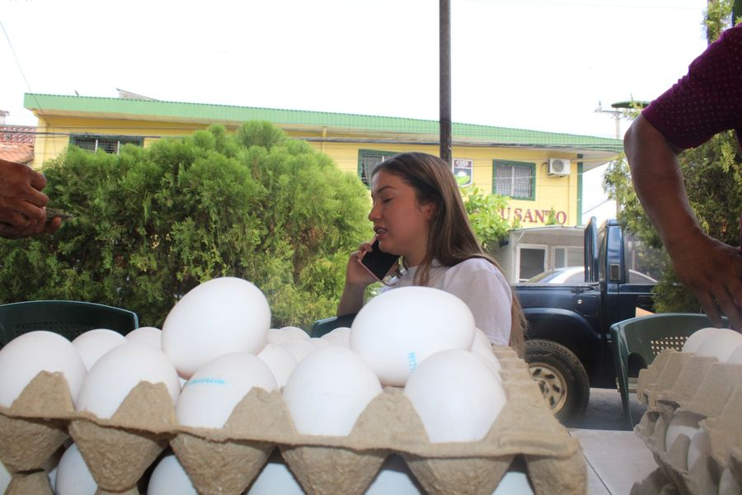
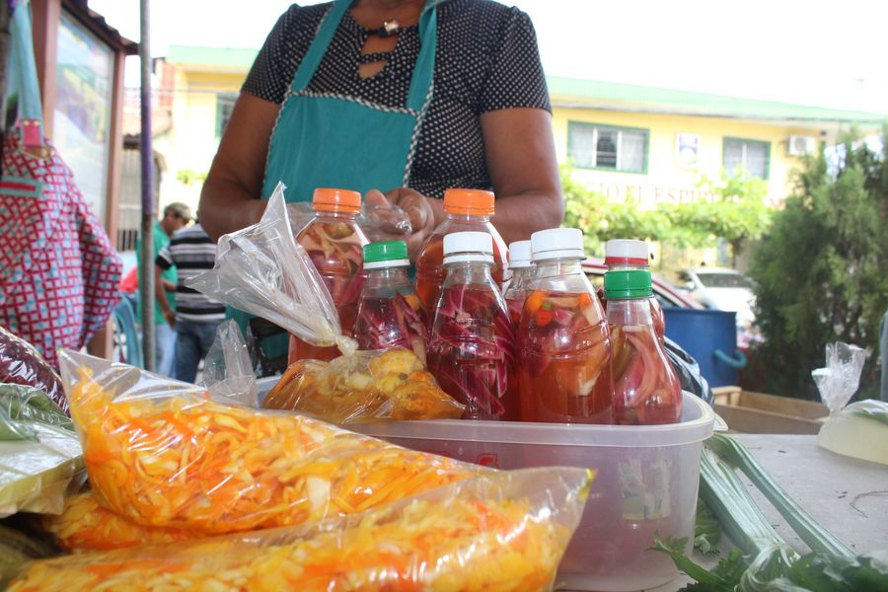

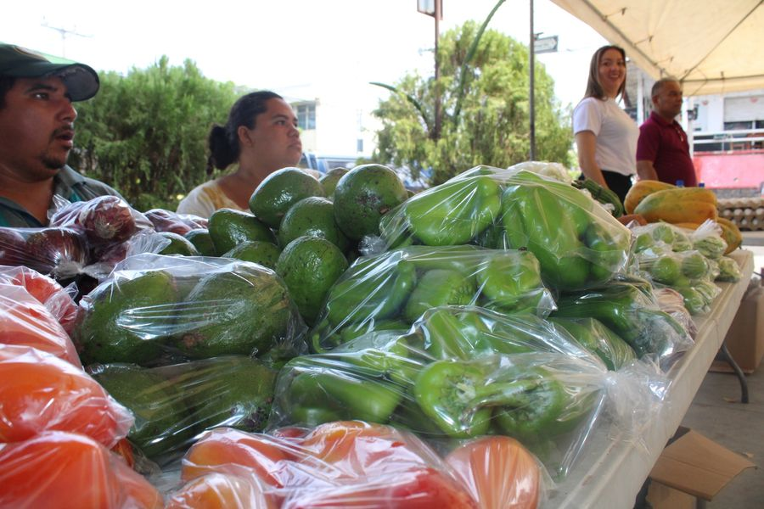

16-05-23
PAVIMENTACIÓN TRAMO AL RELLENO.
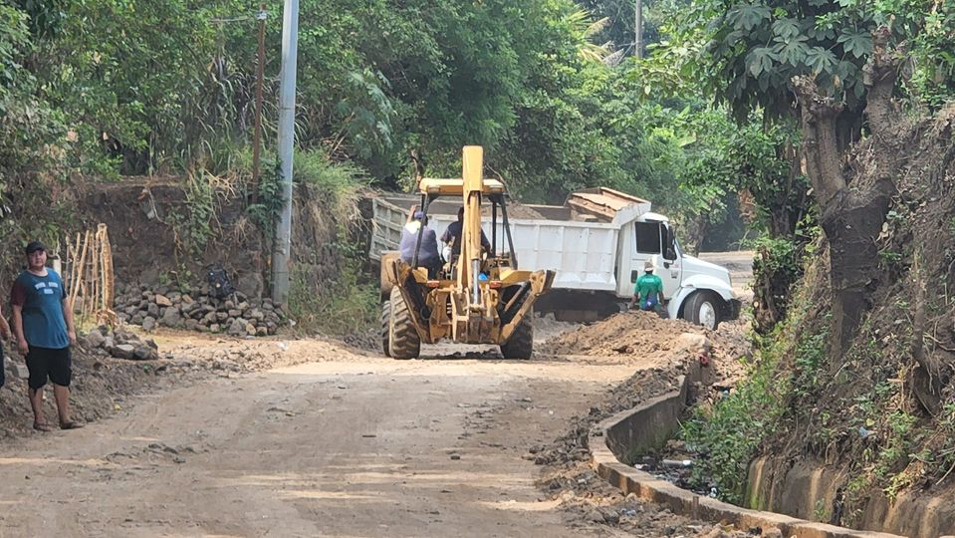
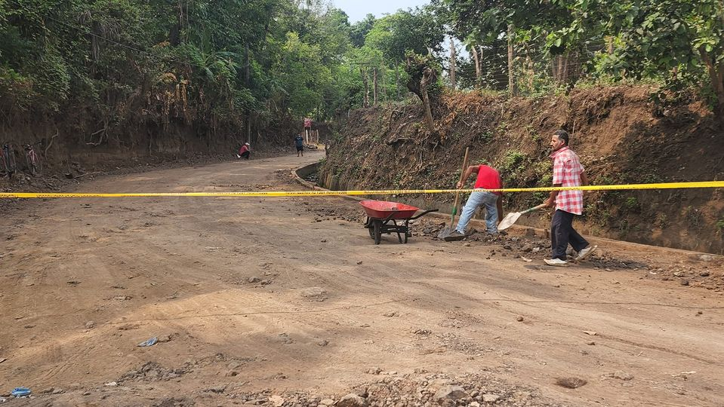
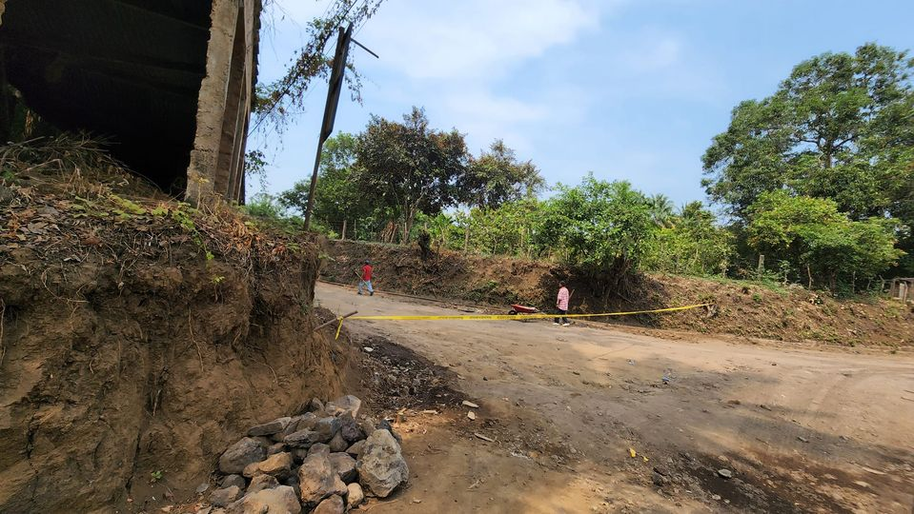
16-05-23
BÓVEDA EN QUEBRADA.
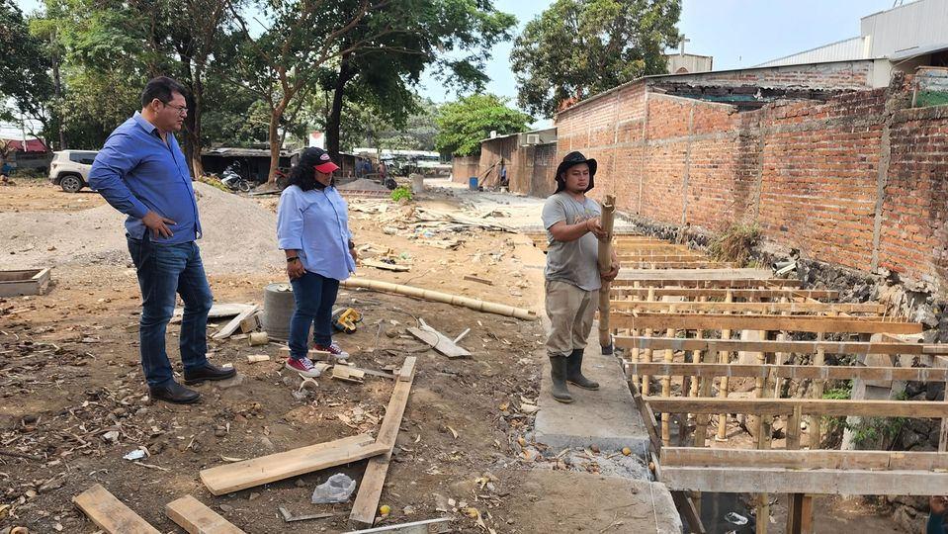
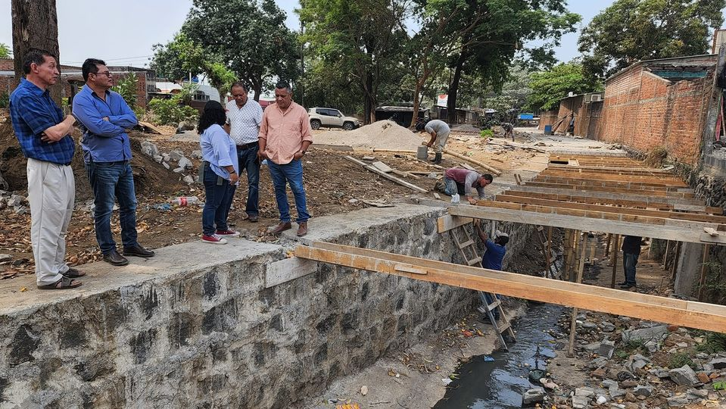

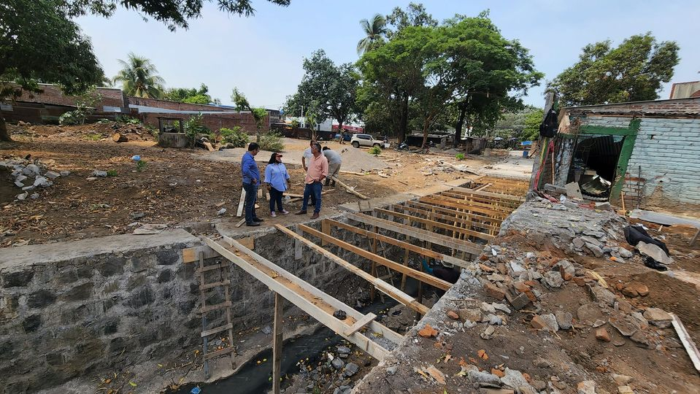

16-05-23
Esta mañana el Doctor Luis Ernesto Ayala Benítez supervisó los trabajos de construcción de la bóveda en quebrada las Yeguas,
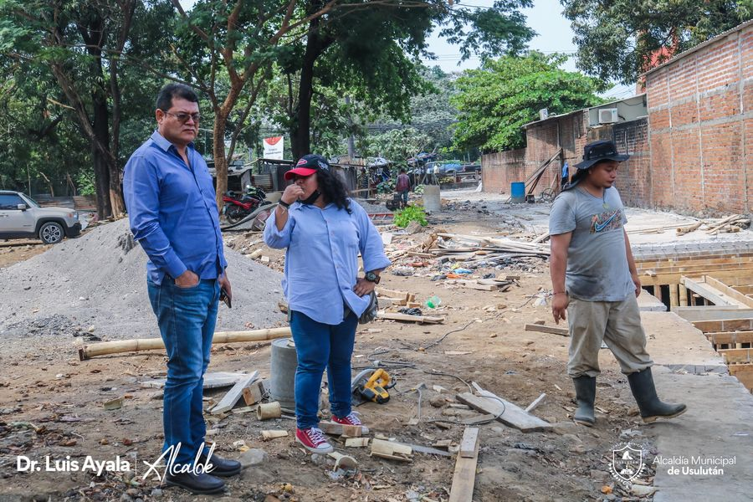
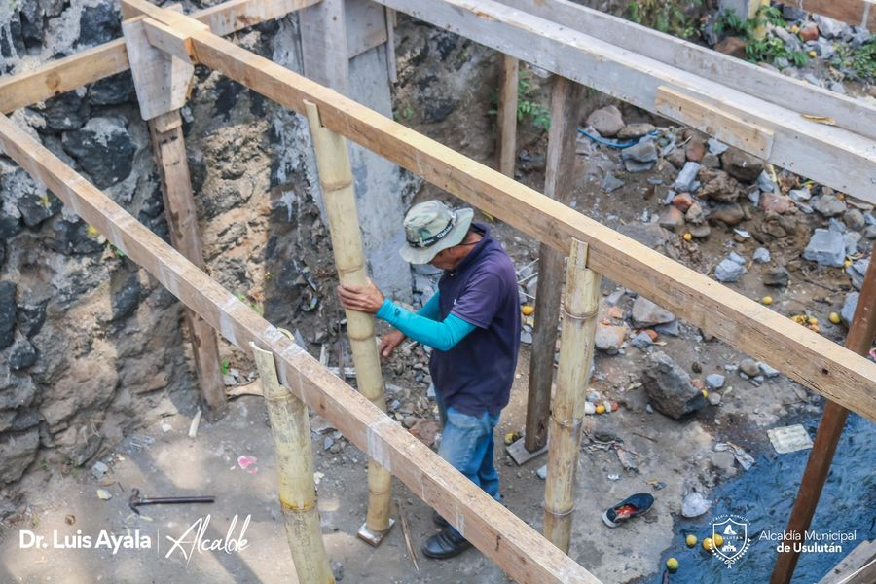

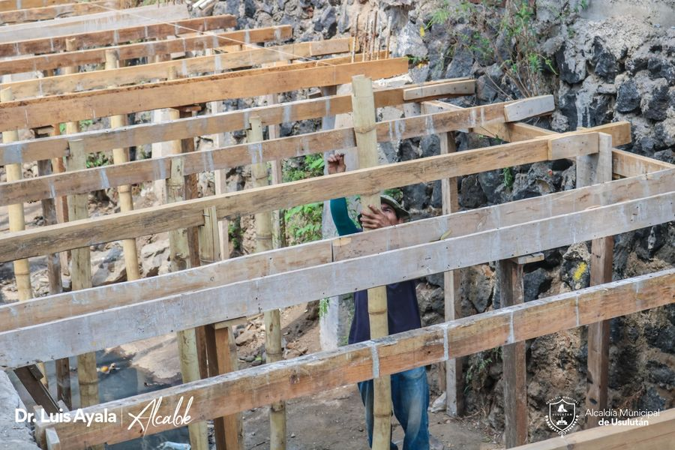

16-05-23
BORDA DE PUERTO PARADA.

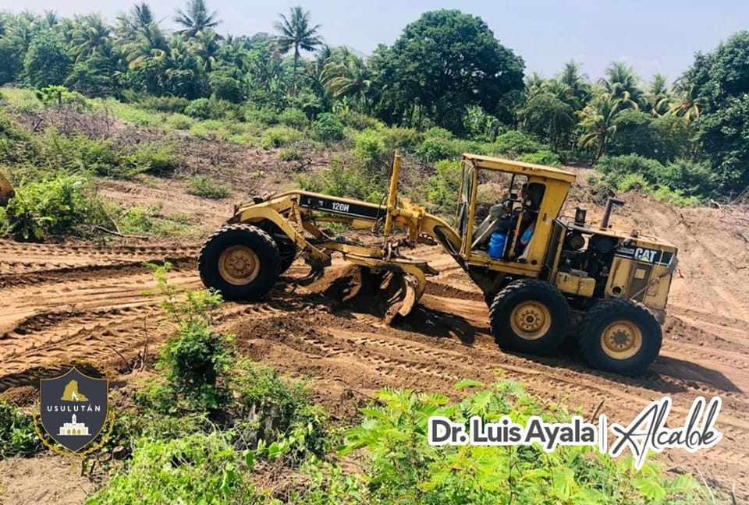

17-05-23
En el #AgroMercado de Usulután encontraras productos como lácteos, granos básicos y hortalizas frescas.
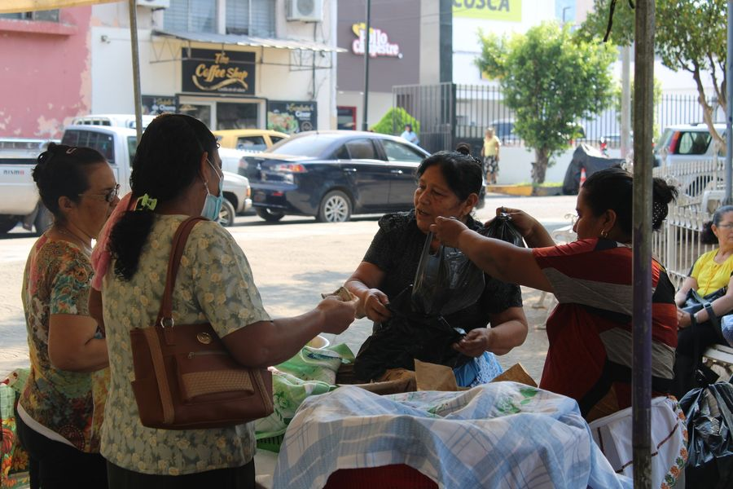

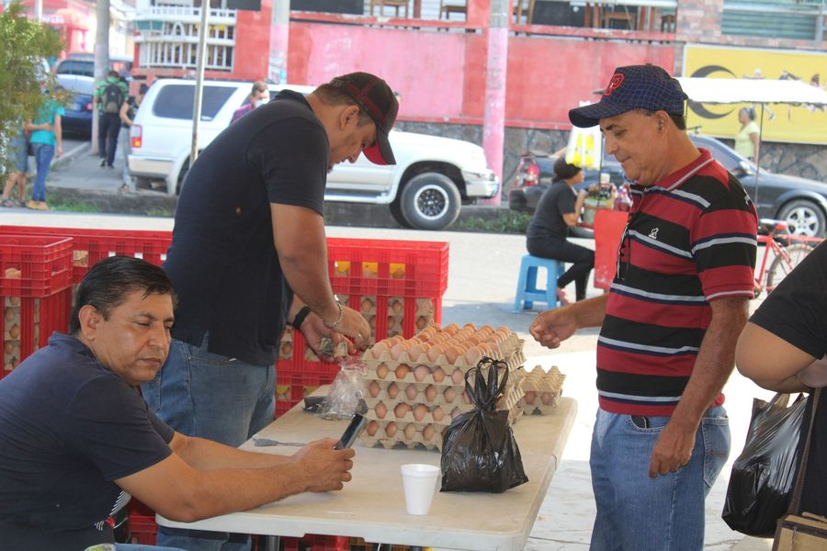
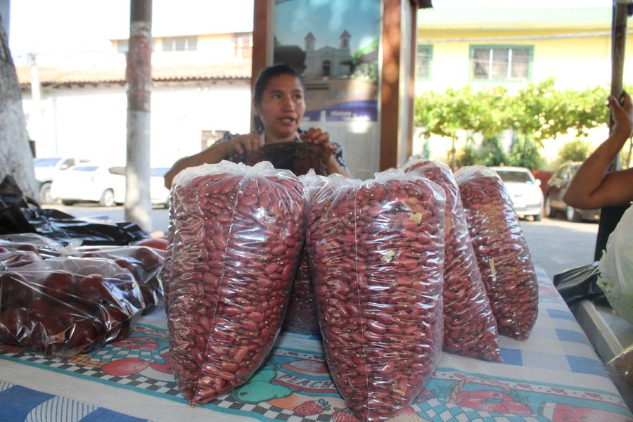

17-05-23
Nuestras unidades de aseo de parques y jardines, Mantienen siempre limpios los lugares de esparcimiento y descanso de la población usuluteca.
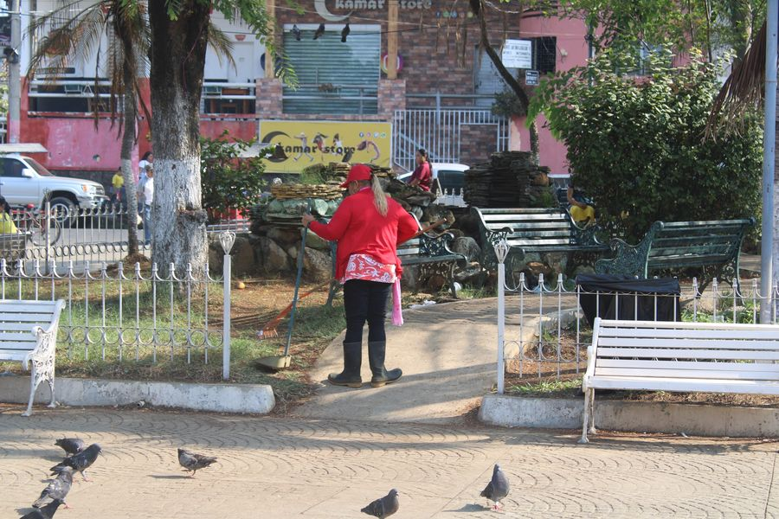
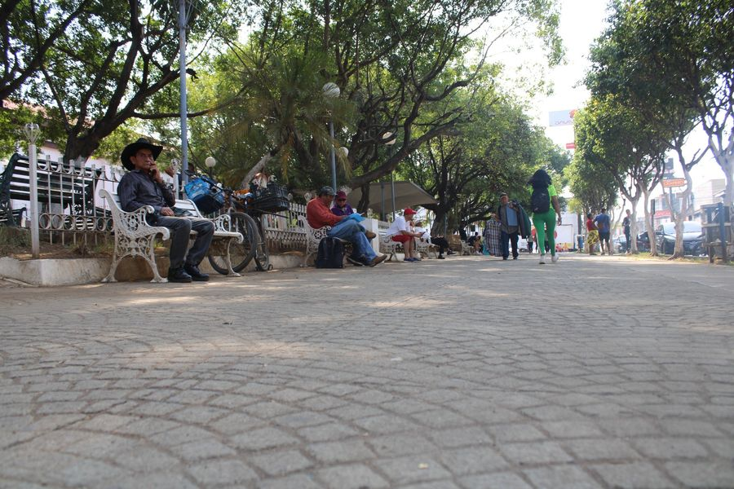

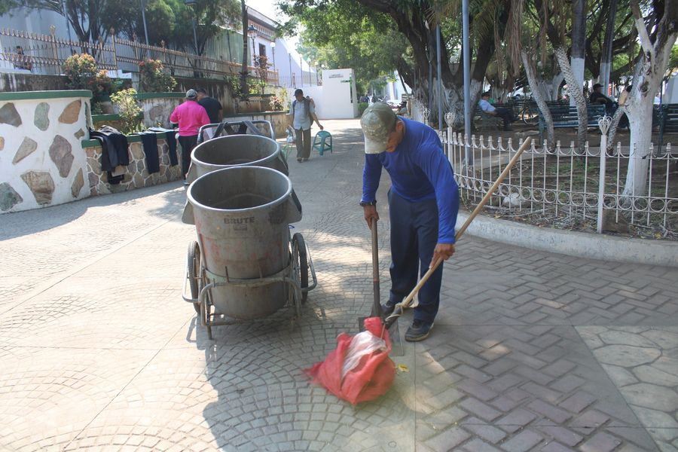

17-05-23
ALCALDE CON VICEMINISTRO DE EDUCACIÓN.

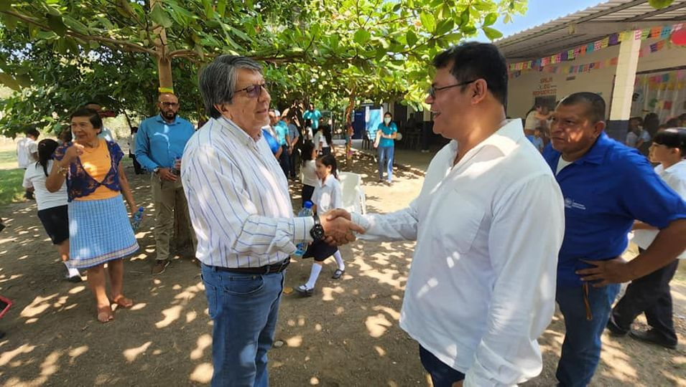

17-05-23
Nuestro Alcalde Doctor Luis Ernesto Ayala Benítez, supervisa los avances de los trabajos de reparación en las bordas del Rio Grande
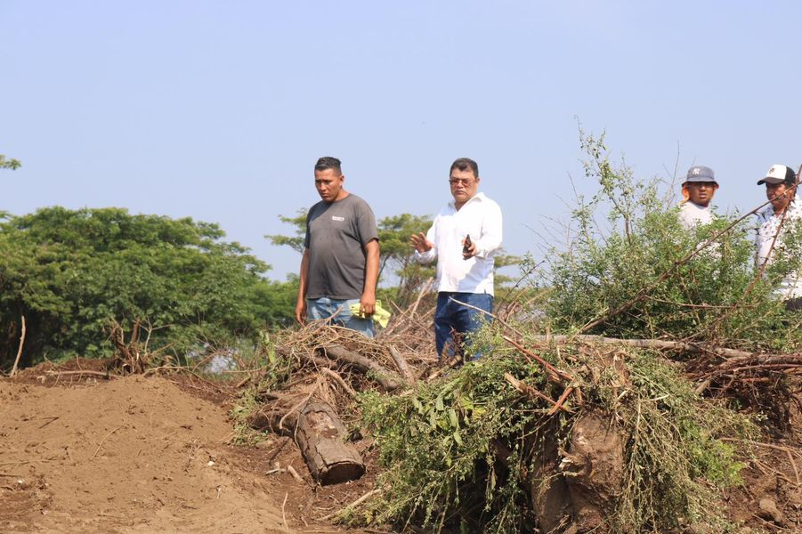
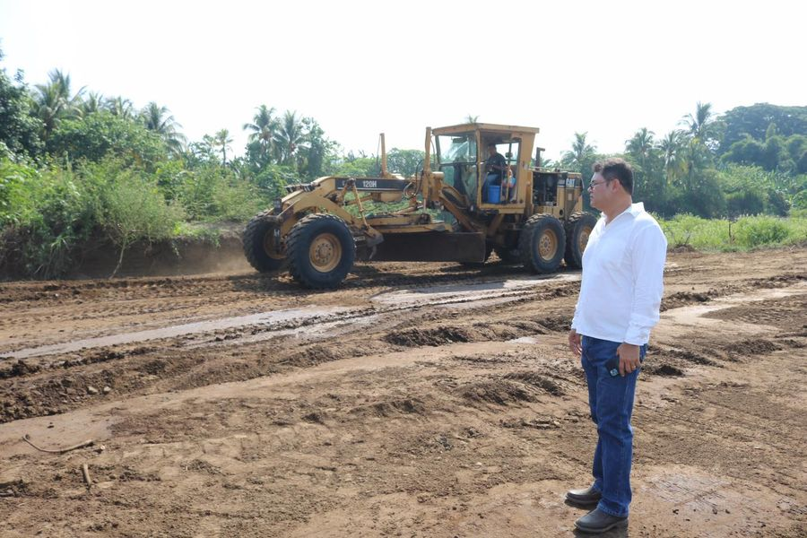
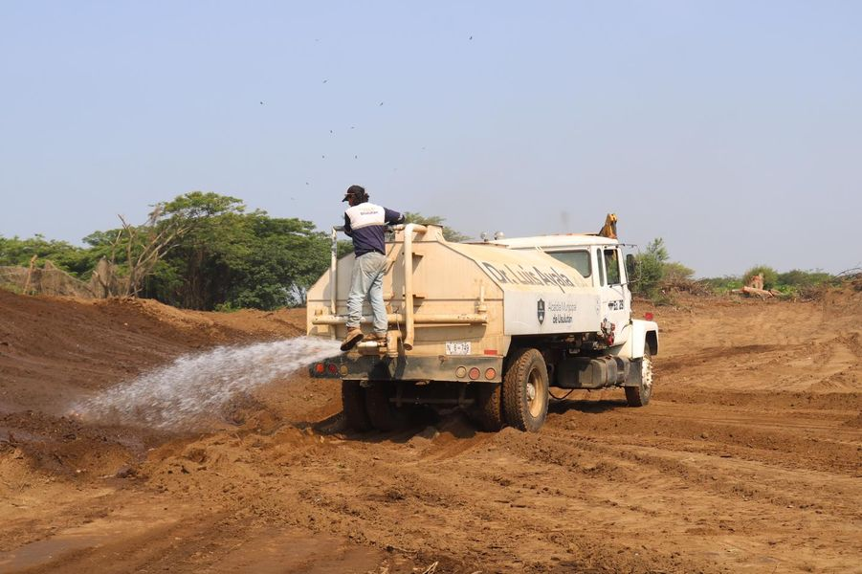

17-05-23
Continuamos con el firme compromiso de crear una mejor ciudad para los usulutecos.
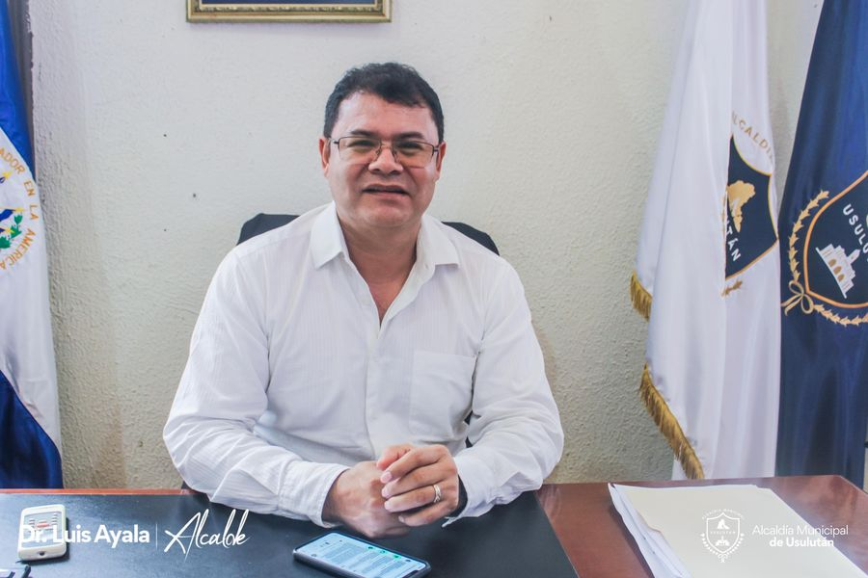
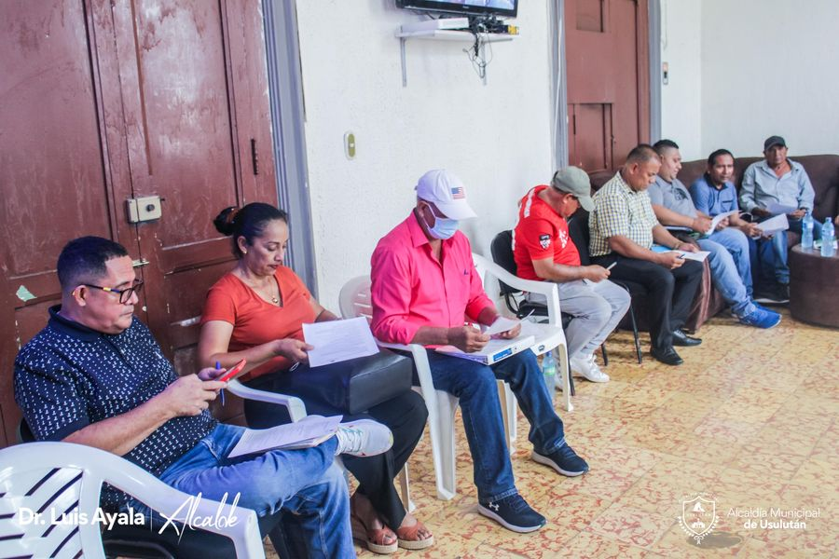
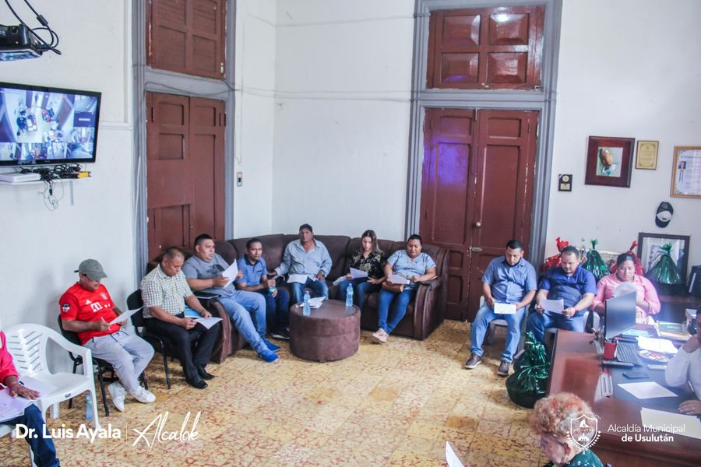

18-05-23
En el #AgroMercado de Usulután encontraras productos como lácteos, granos básicos , hortalizas frescas, quesos y mucho mas .
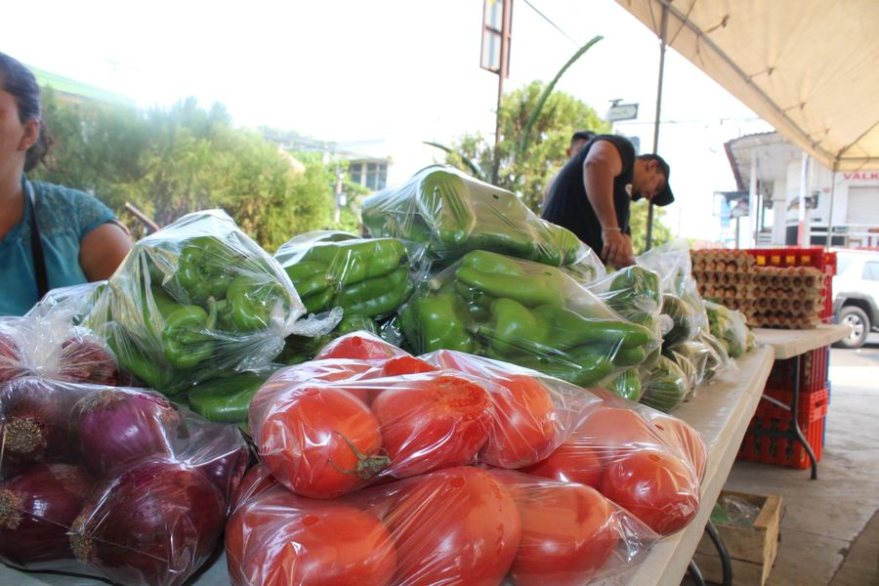

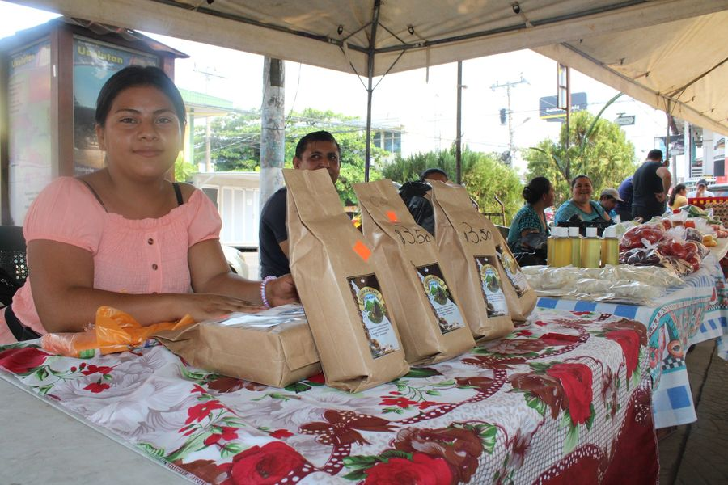

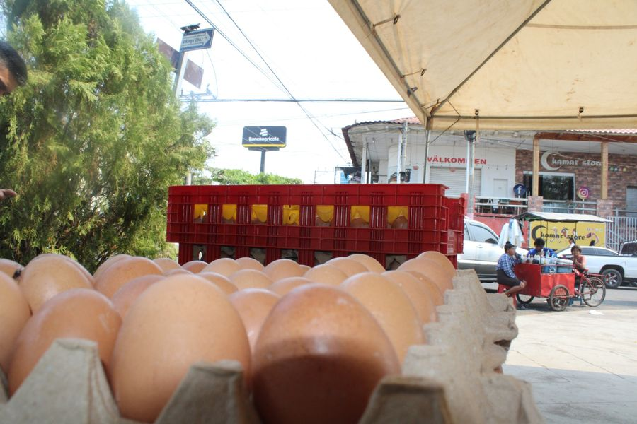

18-05-23
REUNIÓN CMPV.
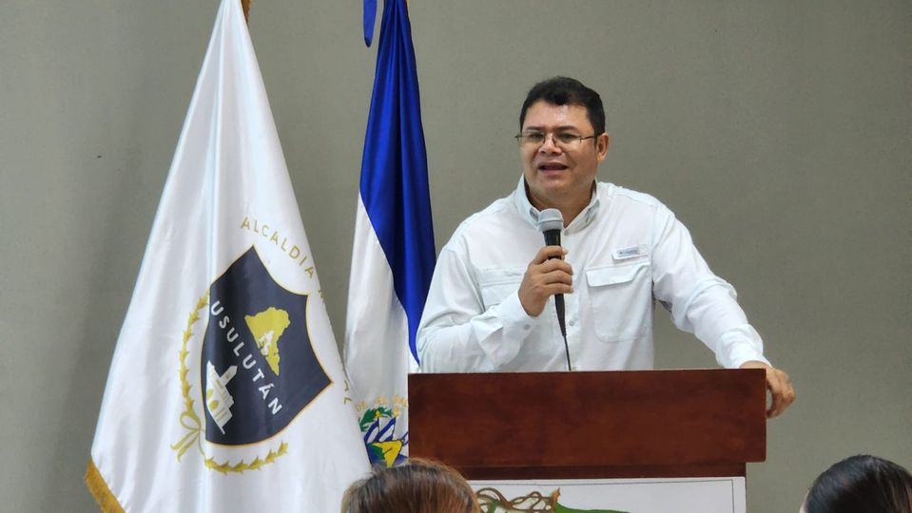
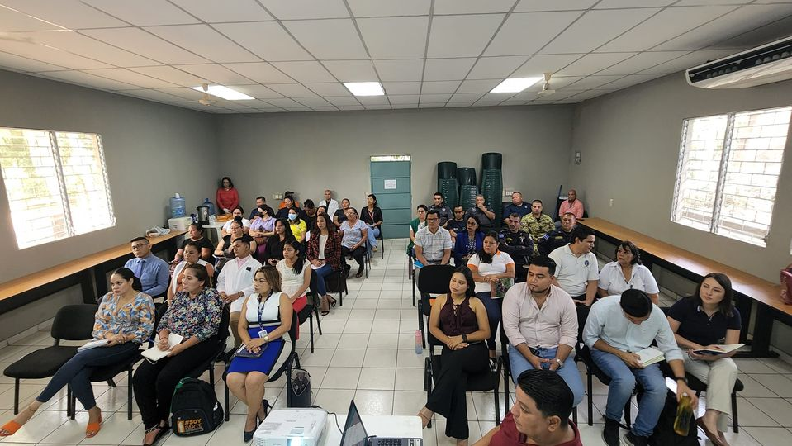
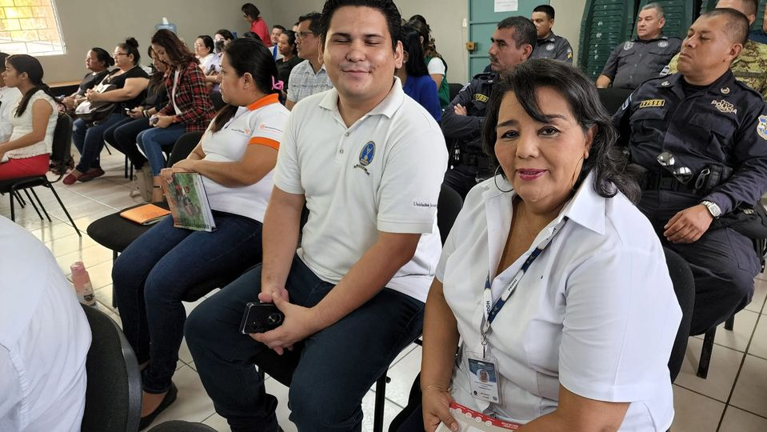
18-05-23
ALTOS DE PIEDRA.
Pasaron más de 30 años para que los habitantes de la colonia Altos de Piedra, recibieran la atención por parte de la alcaldía municipal, que
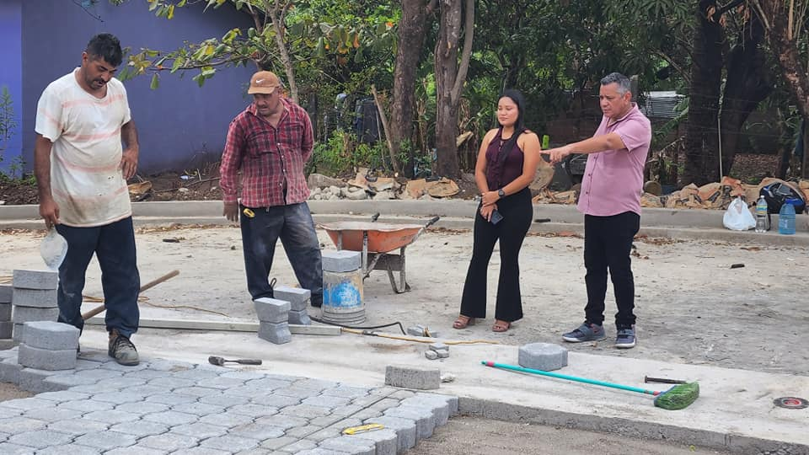
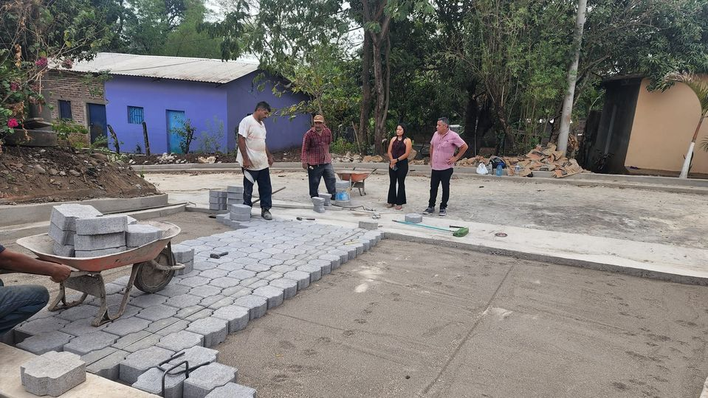
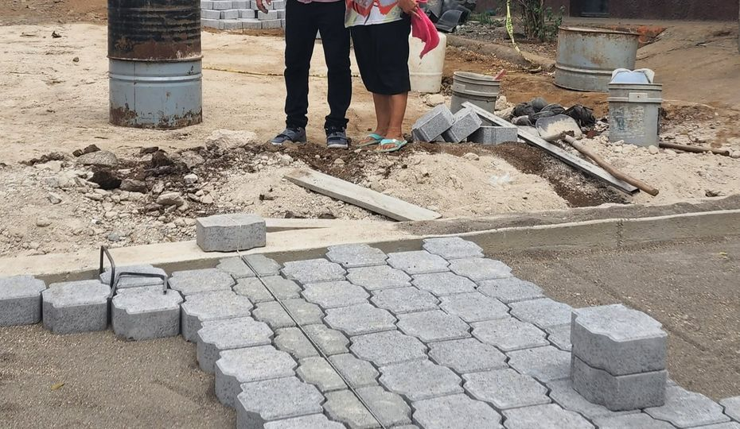
18-05-23
PLANTEL DE MANTENIMIENTO.
Para verificar que las diferentes actividades que desarrolla la unidad de Servicios Ciudadanos
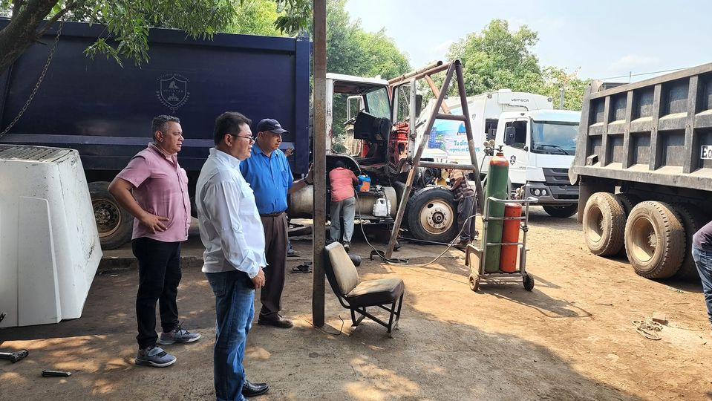
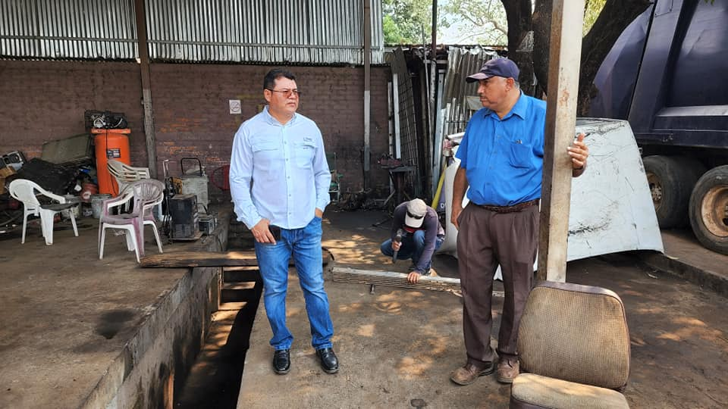
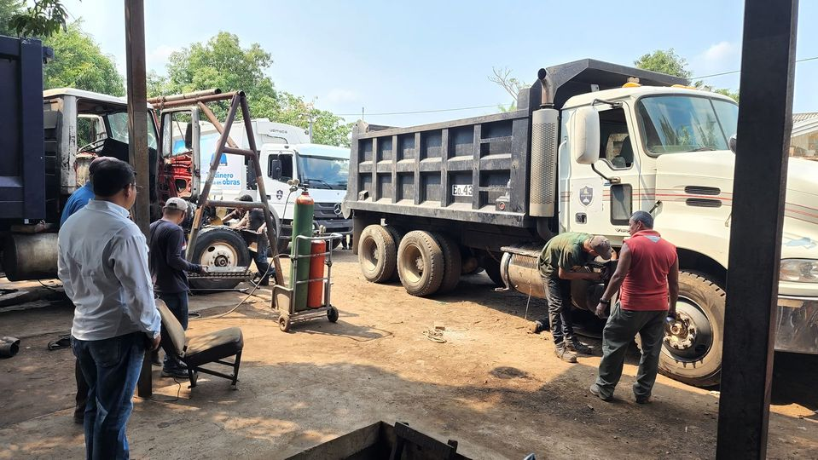

18-05-23
Personal de Proyectos y Red Vial realizaron este día preparación de terreno para los trabajos de readoquinado en Colonia Florida
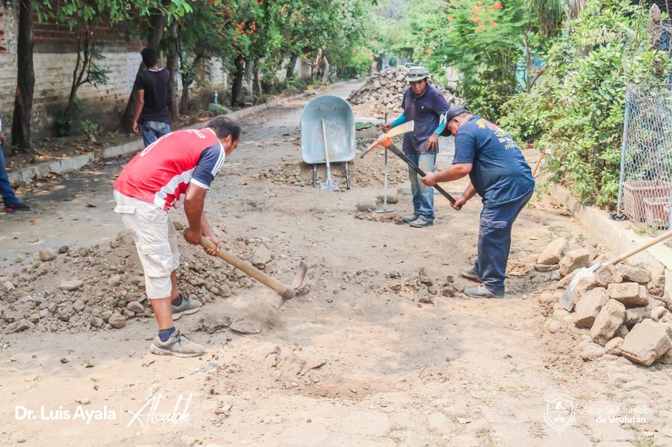
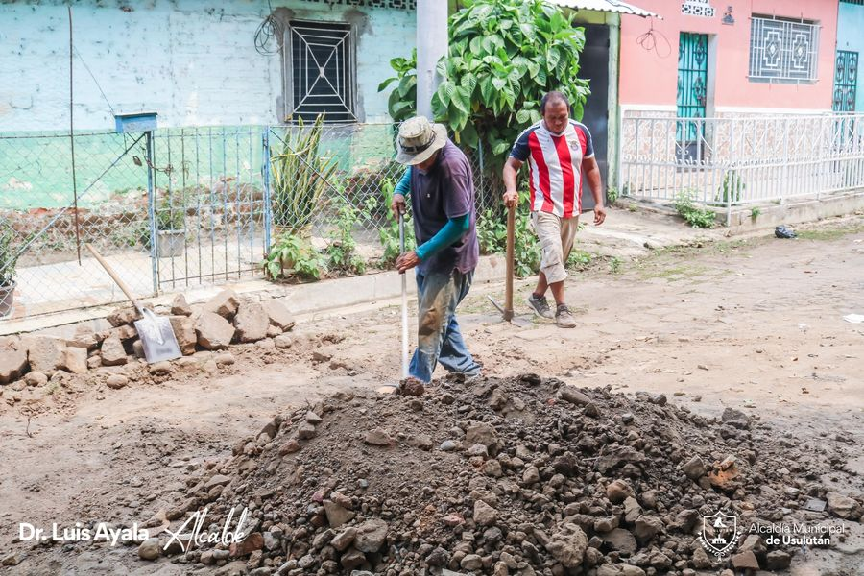

18-05-23
Continúan con los trabajos del proyecto construcción de base suelo cemento y colocación de carpeta asfáltica en caliente sobre Calle Antigua a Santa Elena desde la intersección de la 8ª Avenida Norte hasta la altura del redondel al Bypass
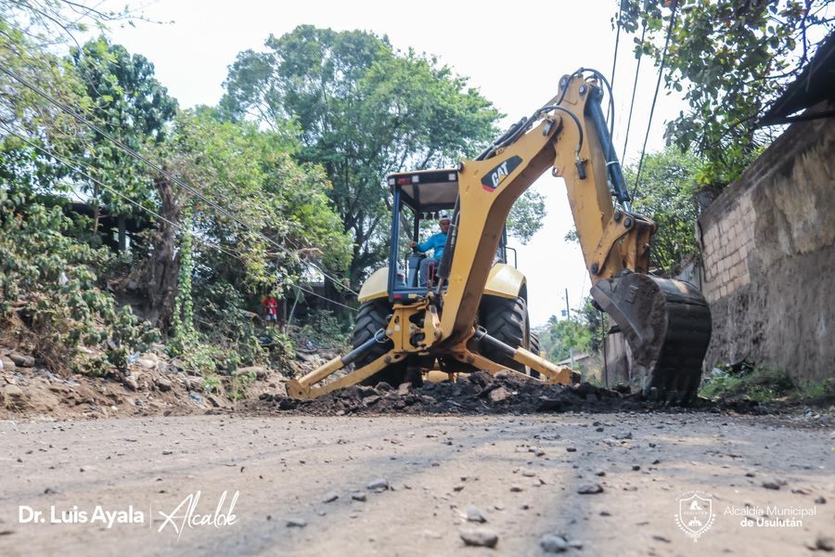

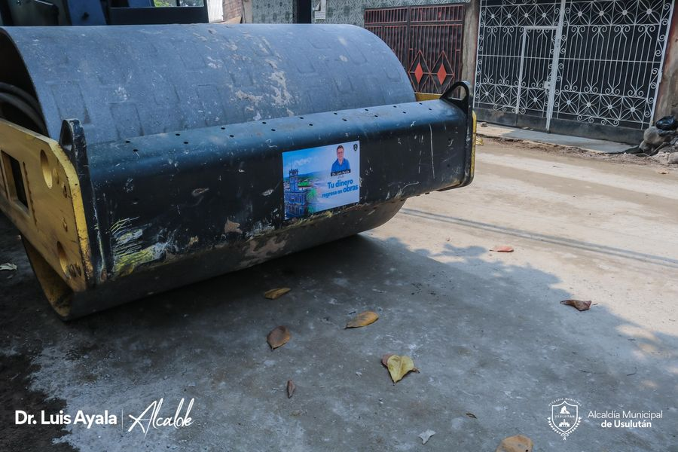

18-05-23
El proyecto de Concreteado hidráulico y cordón cuneta avanza en Colonia Santa Cristina, se está trabajando en la preparación de suelo para comenzar con el Concreteado.
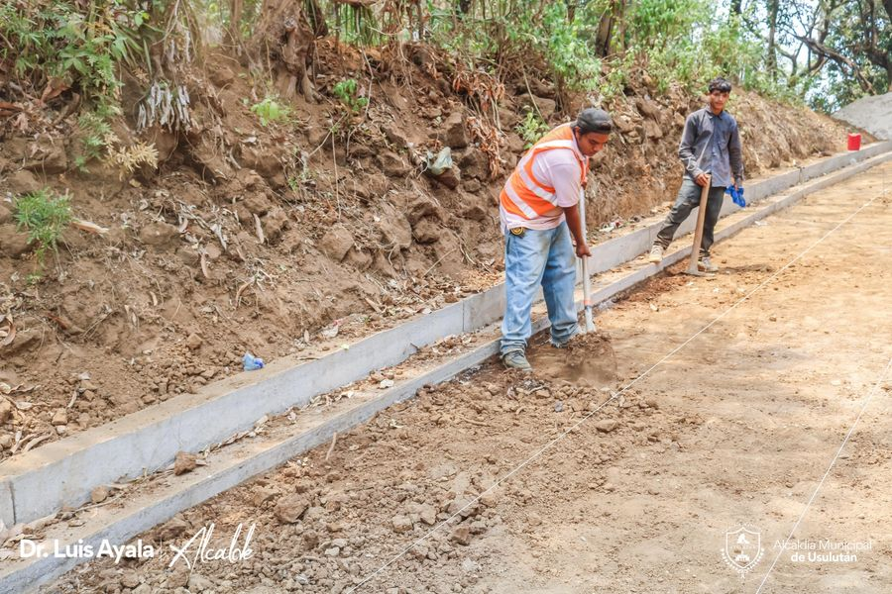
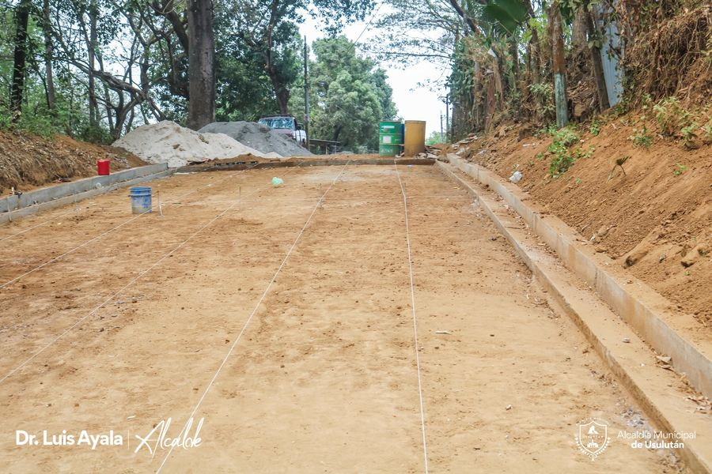
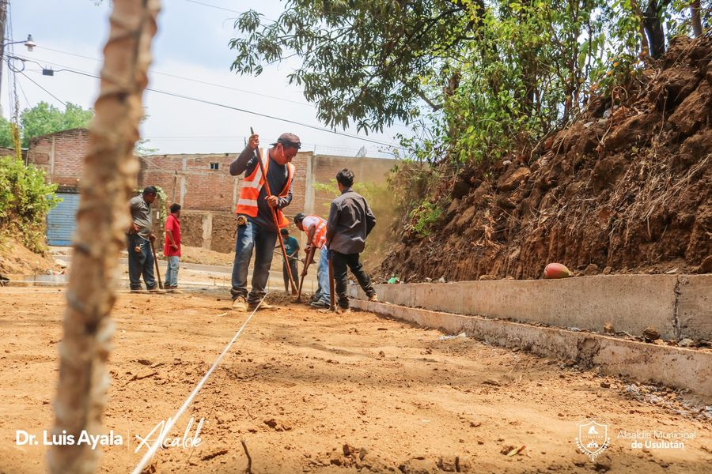

18-05-23
ADESCO San Francisco de Caserío Puente Negro de Cantón La Presa.
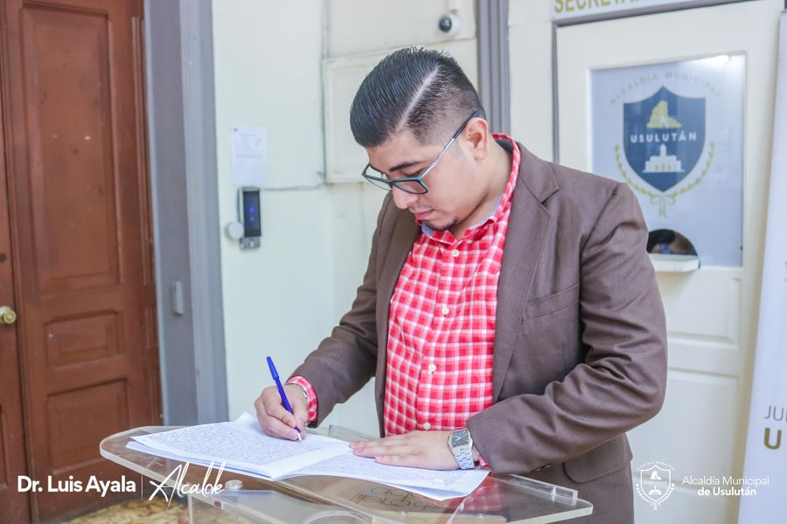
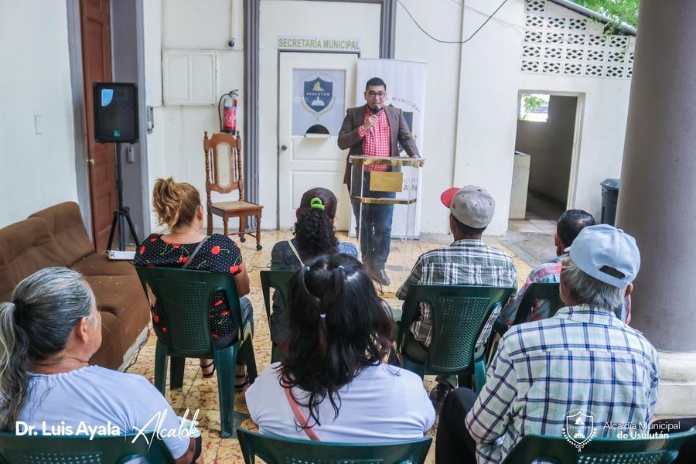
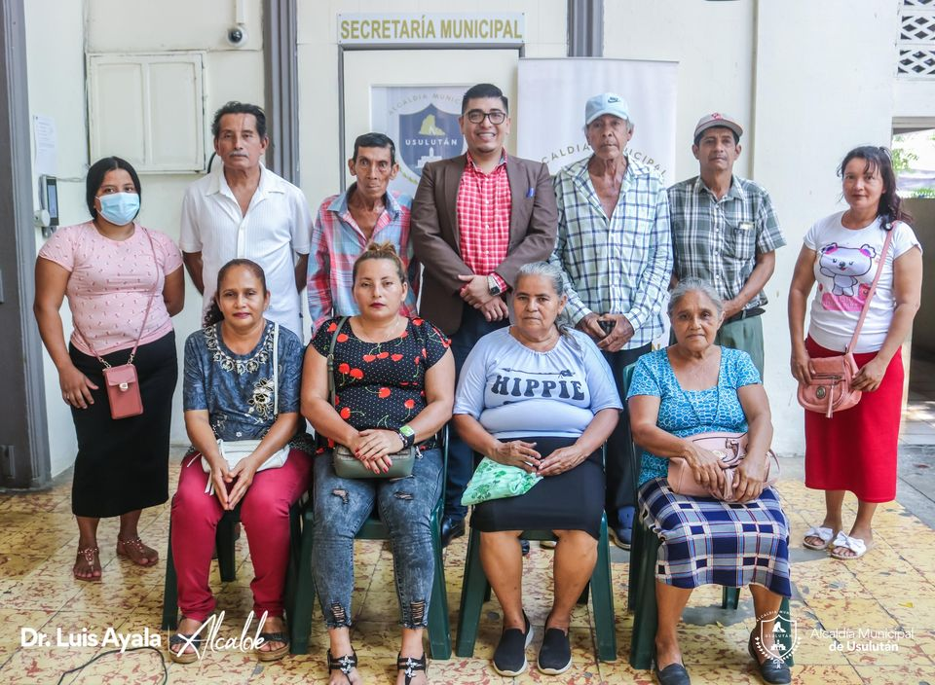
18-05-23
HABILITAREMOS VÍAS DE ACCESO.
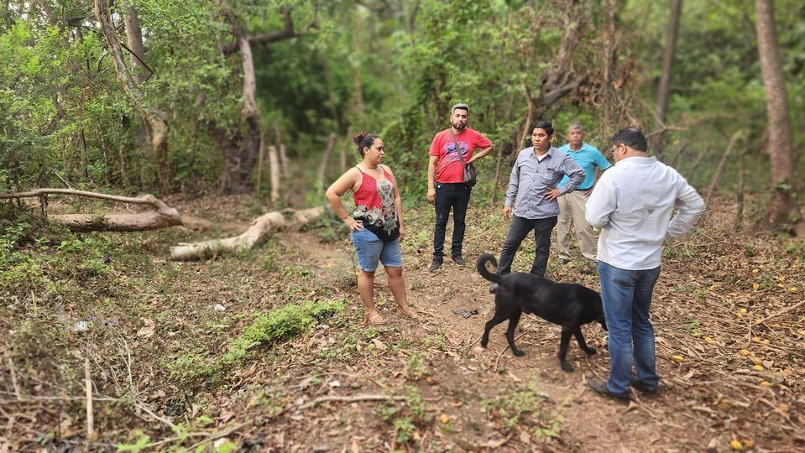
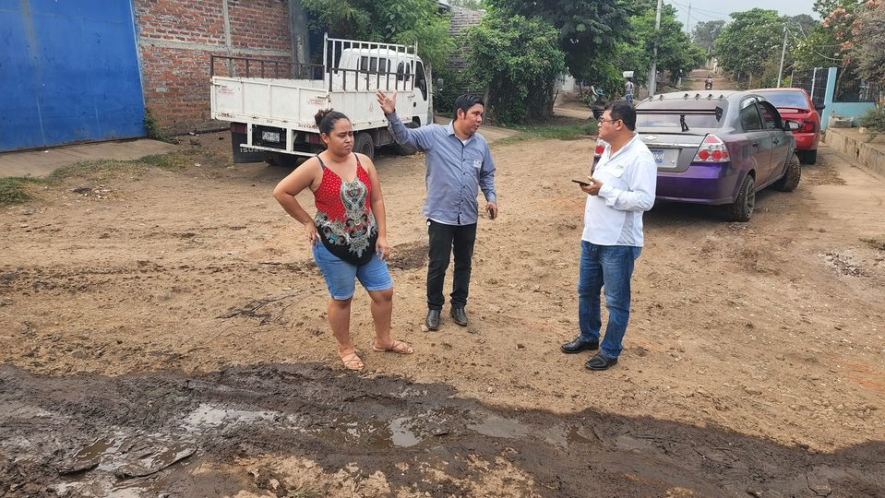
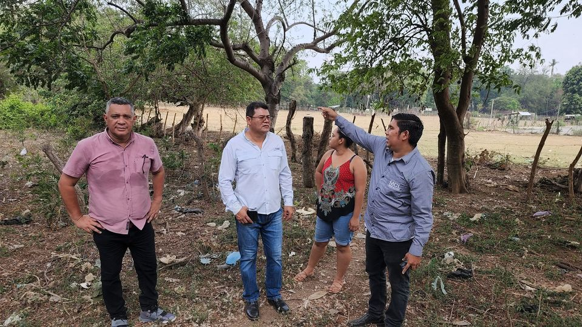

19-05-23
PAVIMENTACIÓN CALLE AL BYPASS.

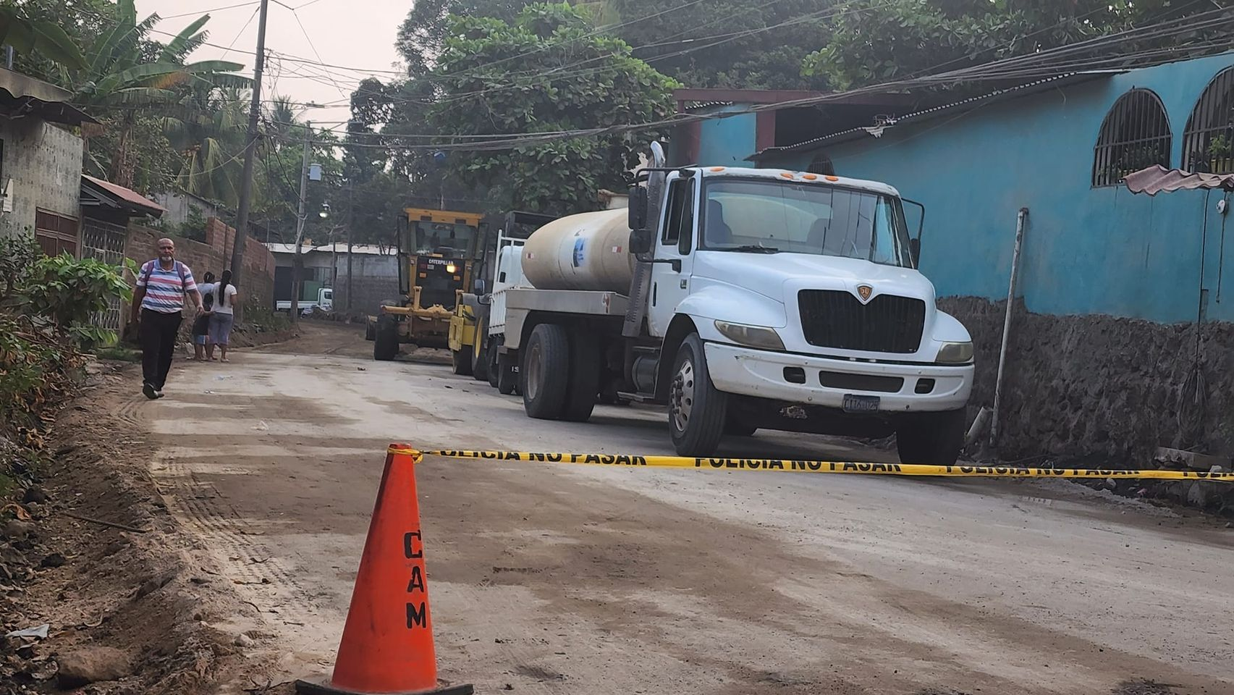

19-05-23
El Doctor Luis Ernesto Ayala Benítez, firmó un convenio de cooperación interinstitucional con la Asociación Colectiva de Mujeres para el Desarrollo Local con el financiamiento de EUSKAL FONDOA, en el marco del proyecto: Fortaleciendo la gobernabilidad y gobernanza local con perspectiva de género en el municipio de Usulután.
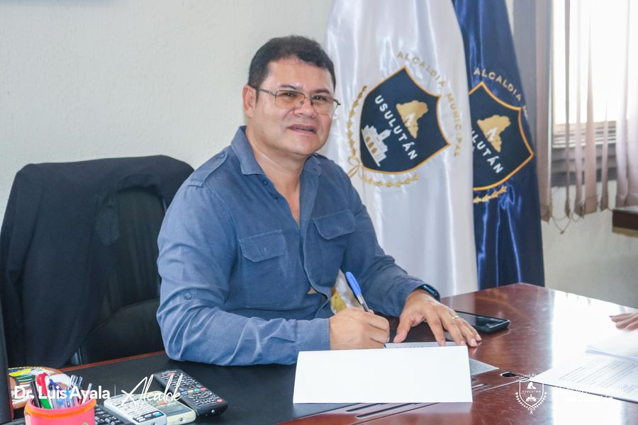
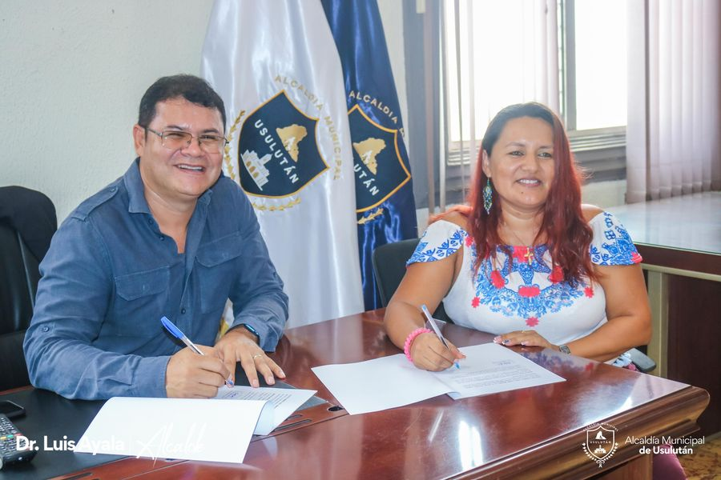
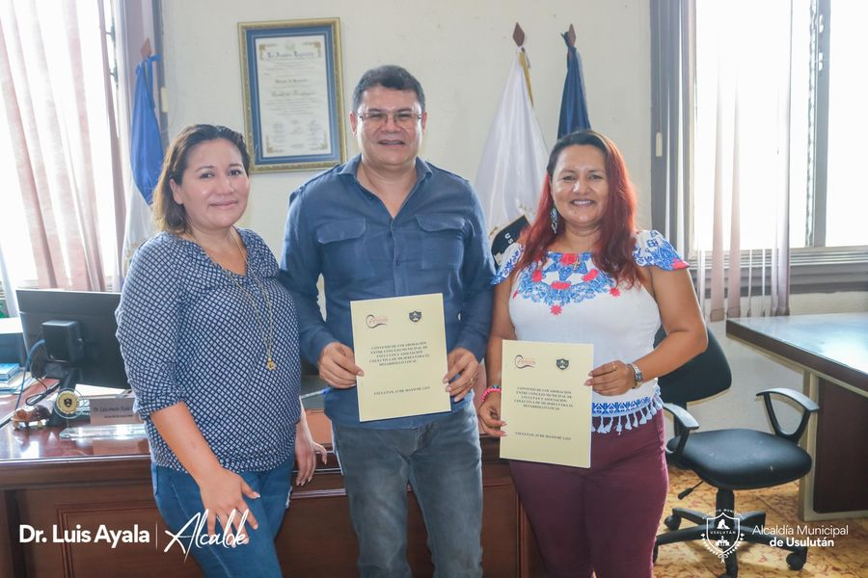

19-05-23
REUNIÓN CON ADESCO LA CRUZ.
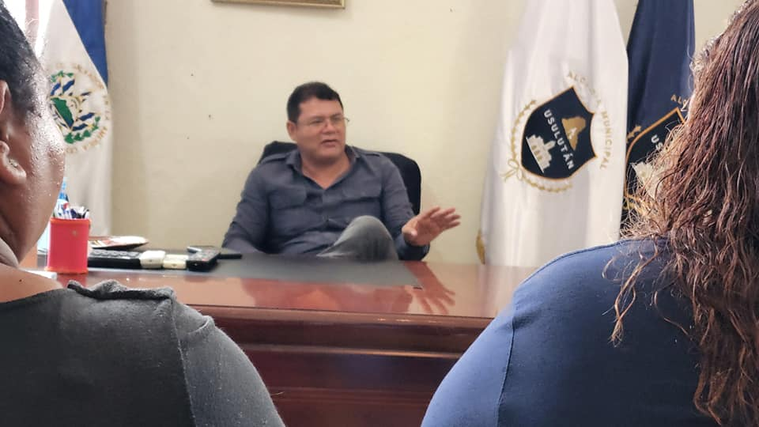
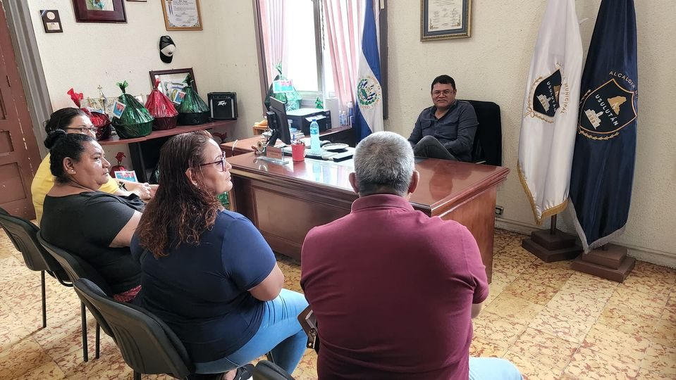
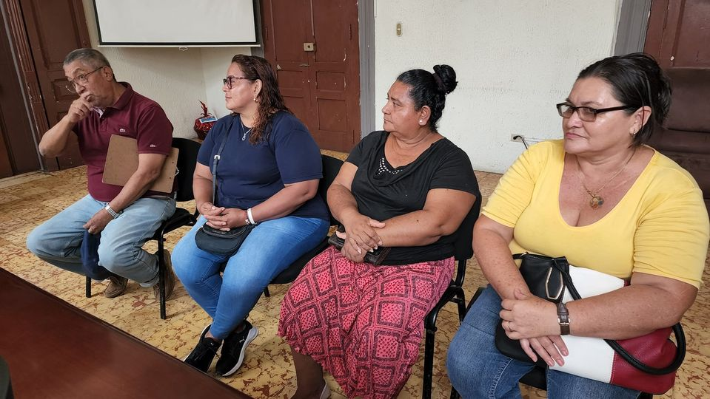

19-05-23
HABILITAMOS CALLE.
Nuestro equipo habilitará por primera vez en más de 30 años, una calle que comunica a Colonia Santa Catarina con el INDES y sus alrededores.
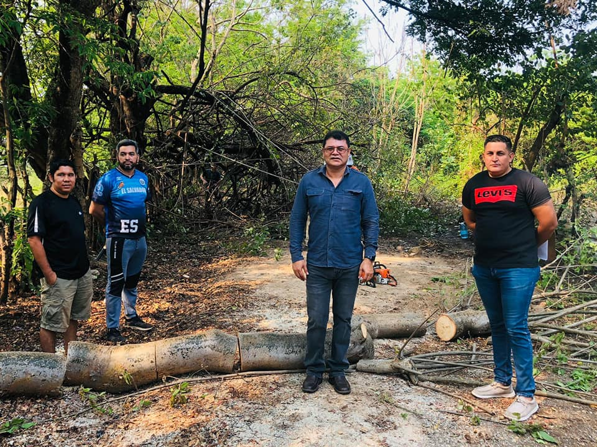
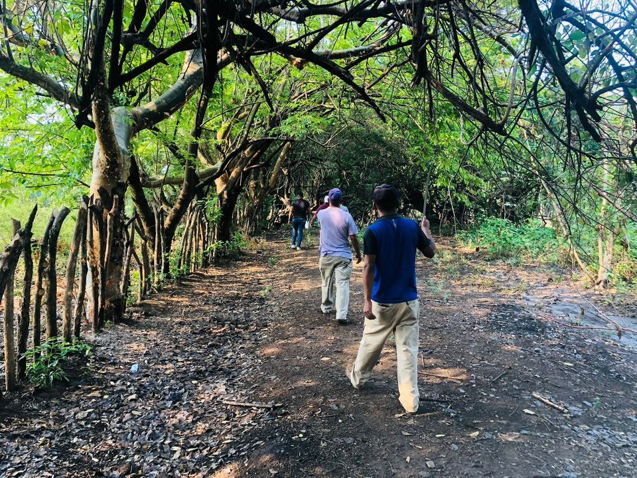
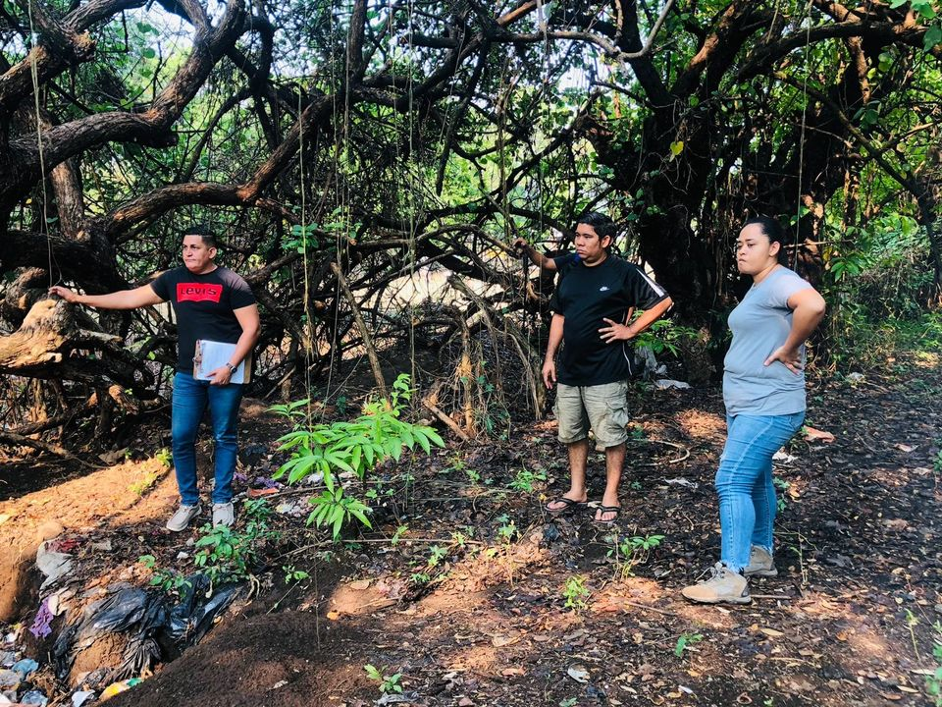
19-05-23
Nuestro Alcalde Doctor Luis Ernesto Ayala Benítez, asistió al festival de convivencia y juegos deportivos en el centro escolar el amate 2,
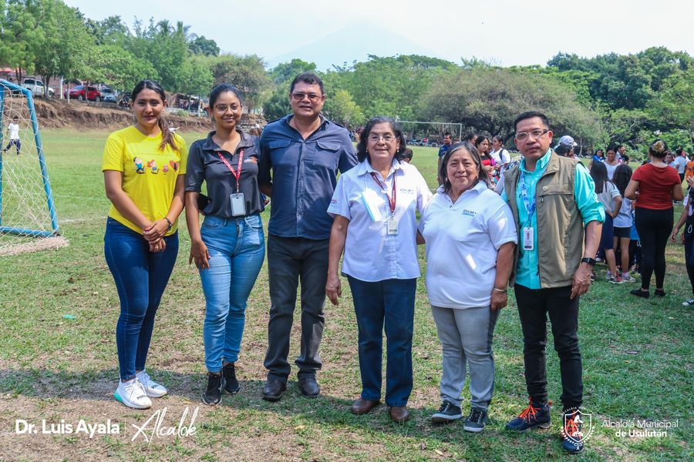
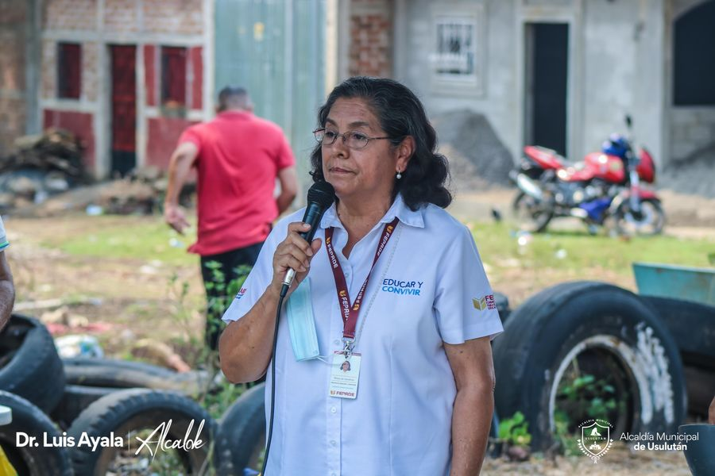
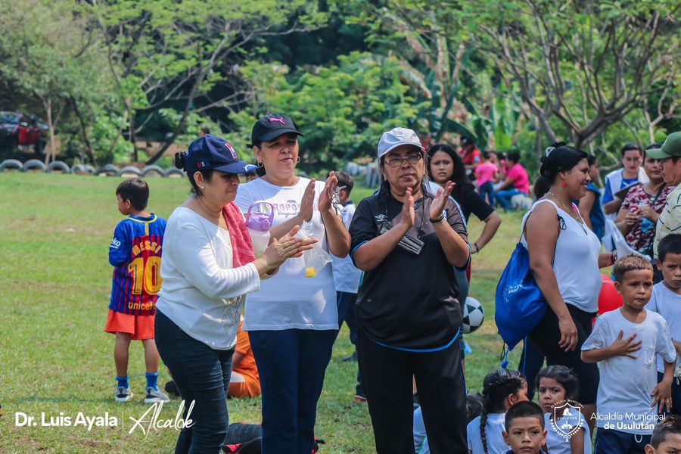

20-05-23
Nuestro Alcalde Doctor Luis Ernesto Ayala Benítez dando respuesta en la Colonia Santa Catarina con los trabajo de reparación y habilitación de calle que por más de 30 años no se les daba mantenimiento,
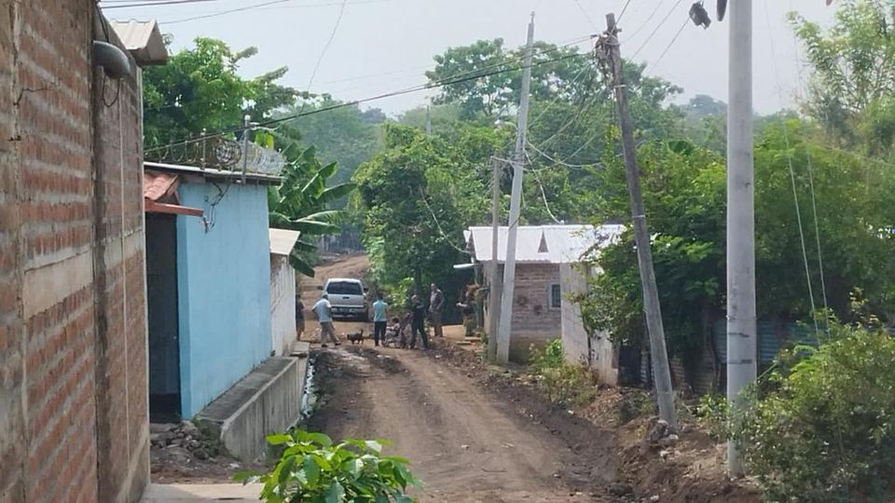
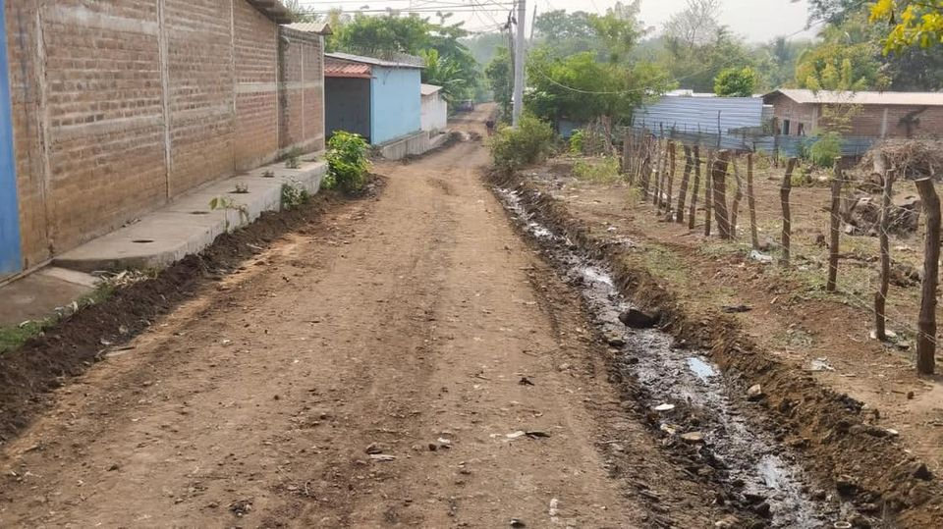
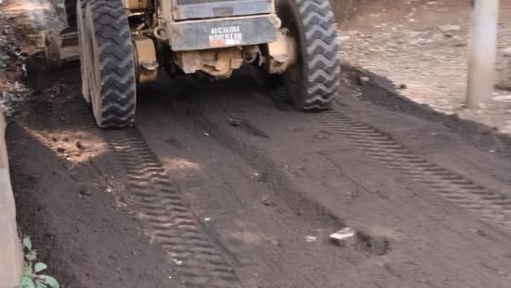

20-05-23
Ya estamos esperándote con todo el sabor , alegría y amistad Paseo El Calvario vamos hasta las 10 pm .
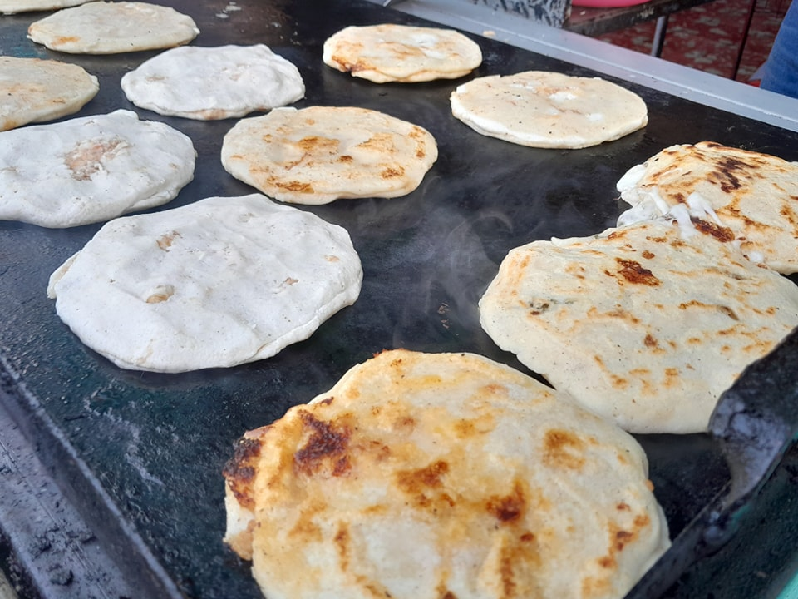
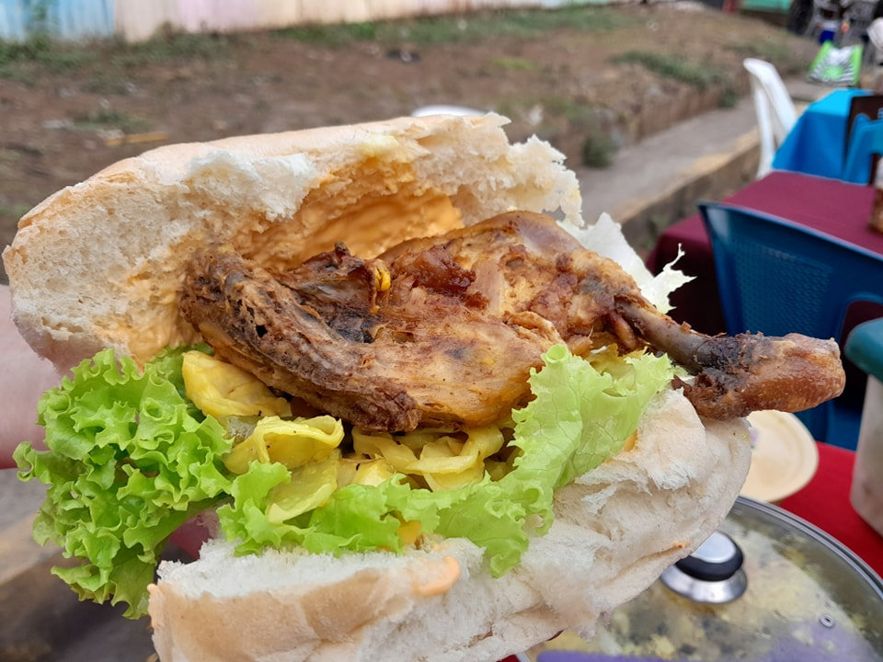
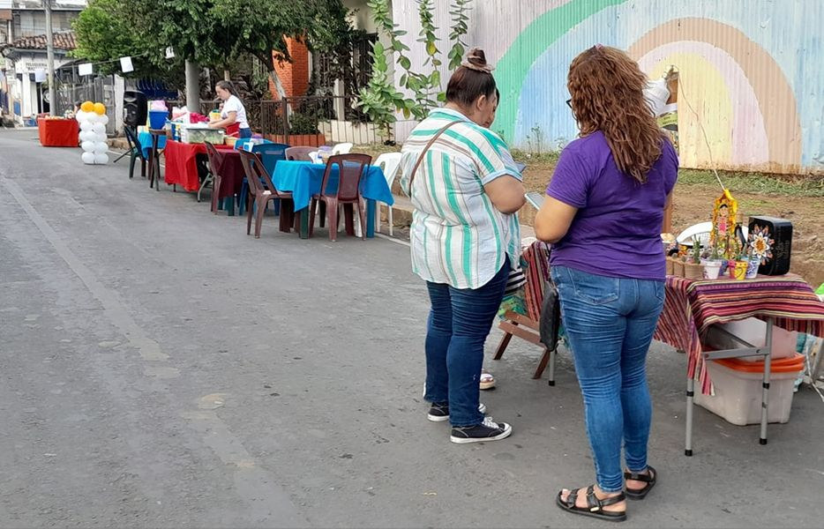
20-05-23
ADESCO de Hacienda La Carrera y la colaboración de empresas privadas, participarán en la celebración dedicada a las madres.
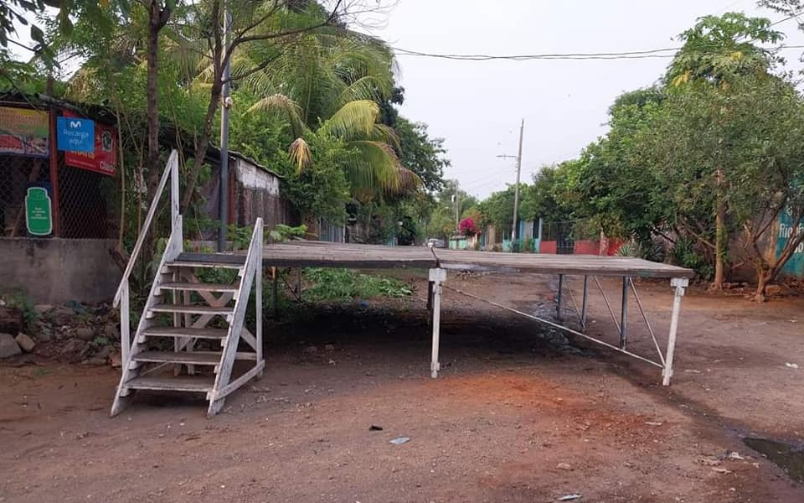
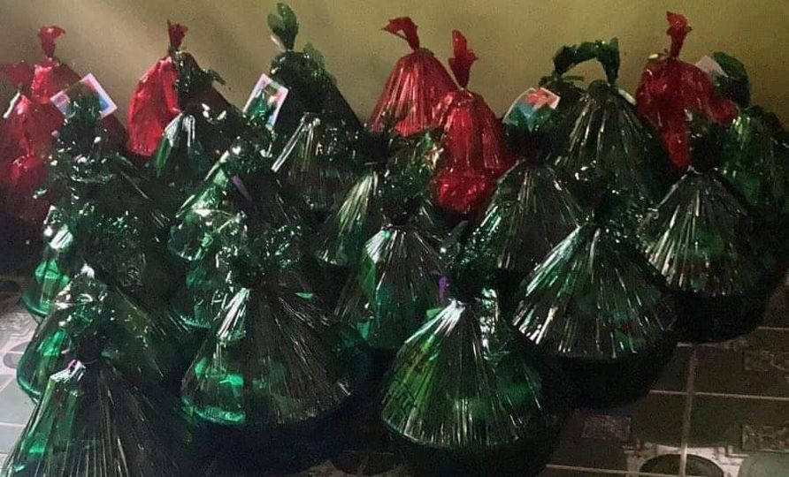

21-05-23
AGROMERCADO DE USULUTÁN.
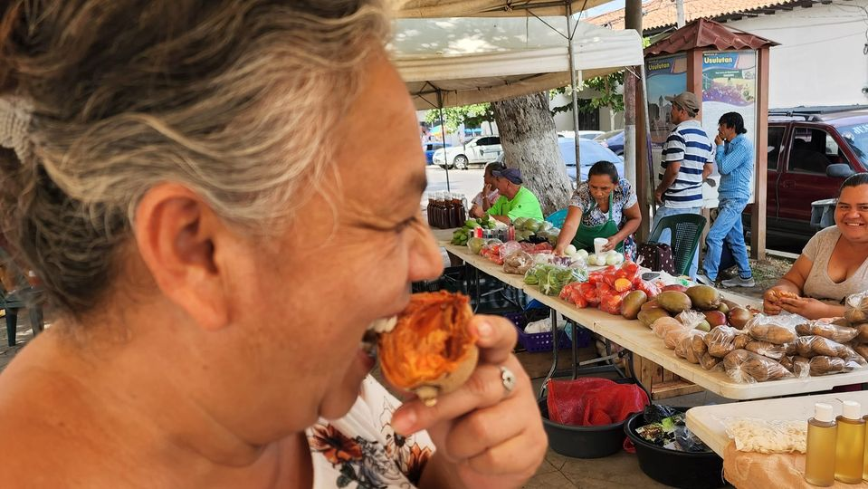
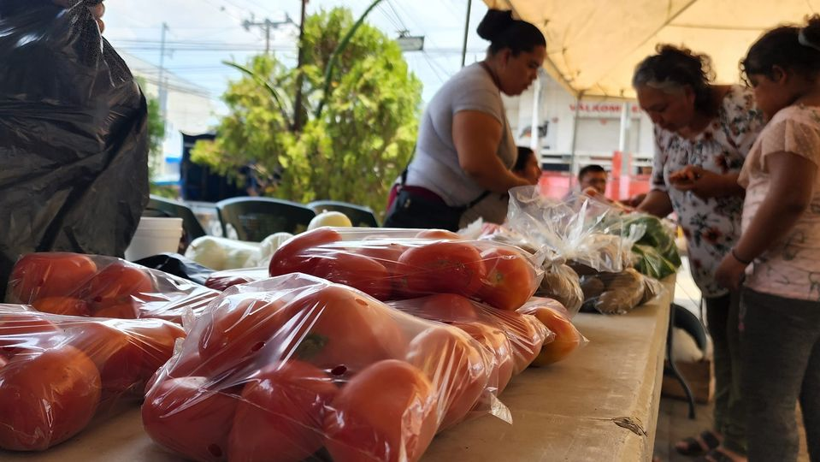

21-05-23
CELEBRACIÓN EN HACIENDA LA CARRERA.
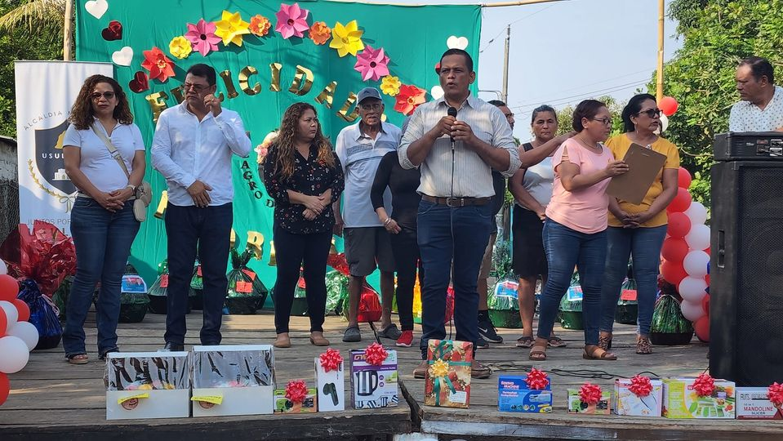
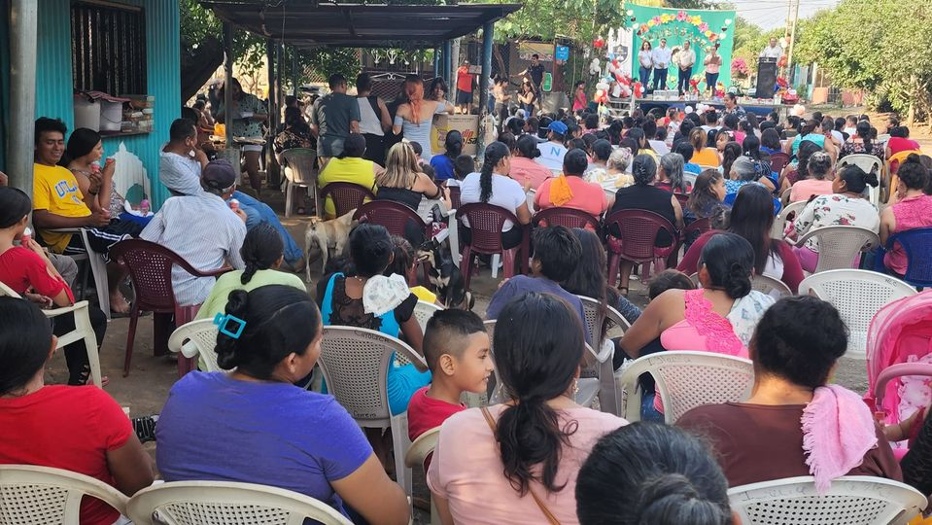
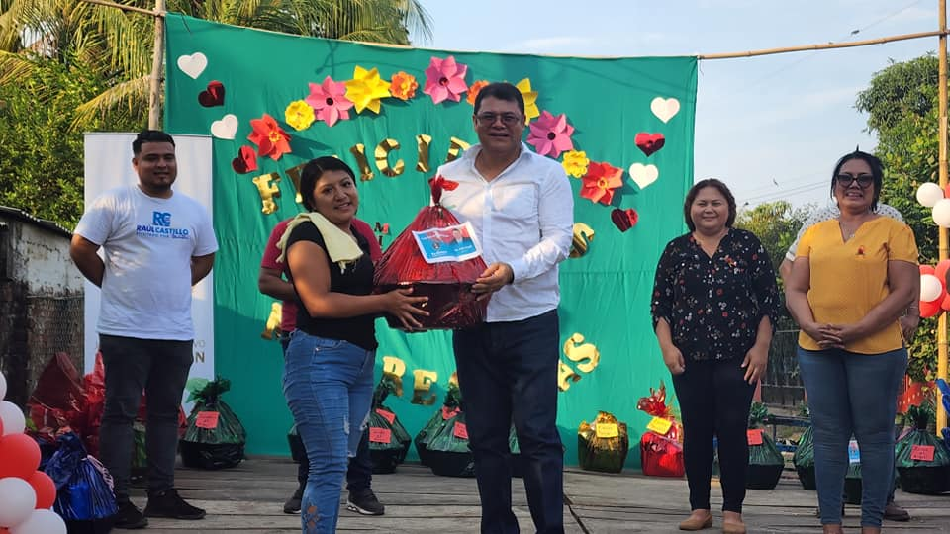

22-05-23
CALLE ANTIGUA A SANTA ELENA.
Seguimos la pavimentación, cuneteado y construcción de badenes sobre la calle antigua de Usulután a Santa Elena,

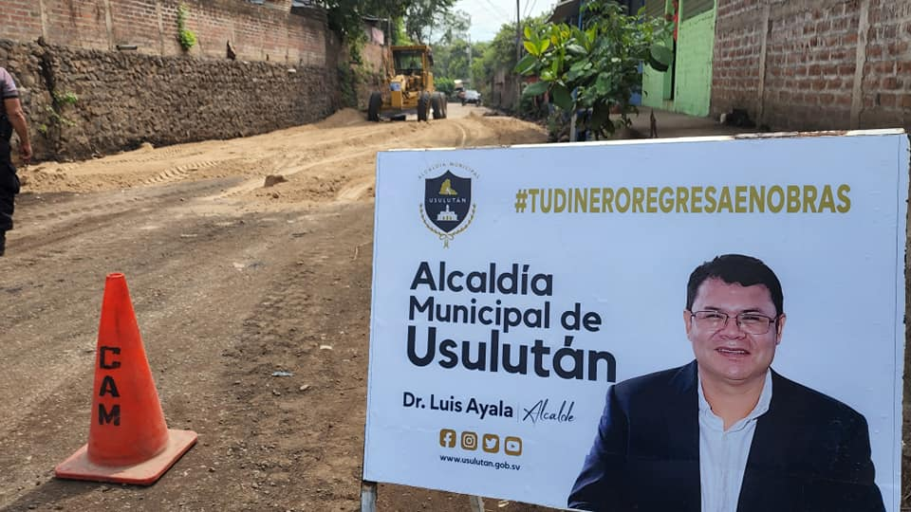
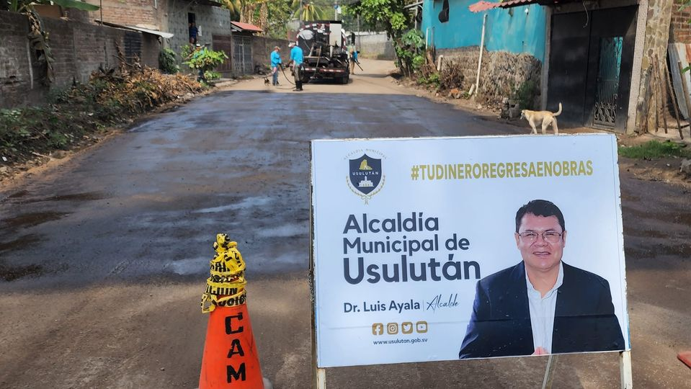

22-05-23
En el #AgroMercado de Usulután encontraras productos como lácteos, granos básicos, hortalizas frescas, quesos y mucho más
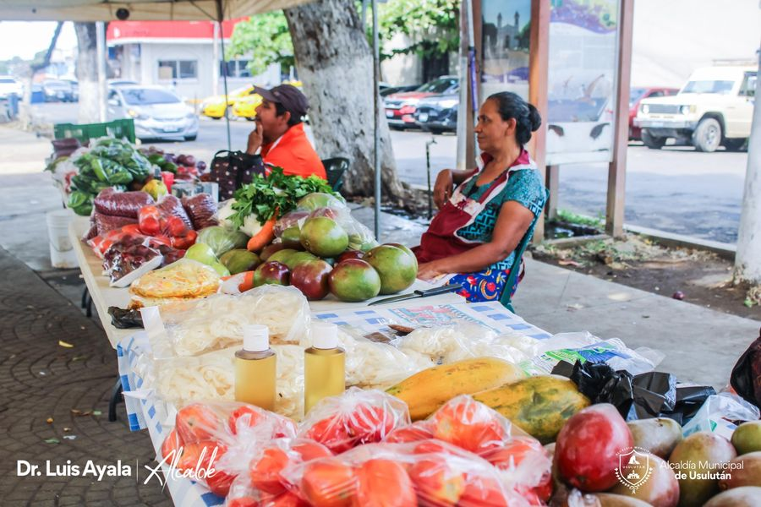
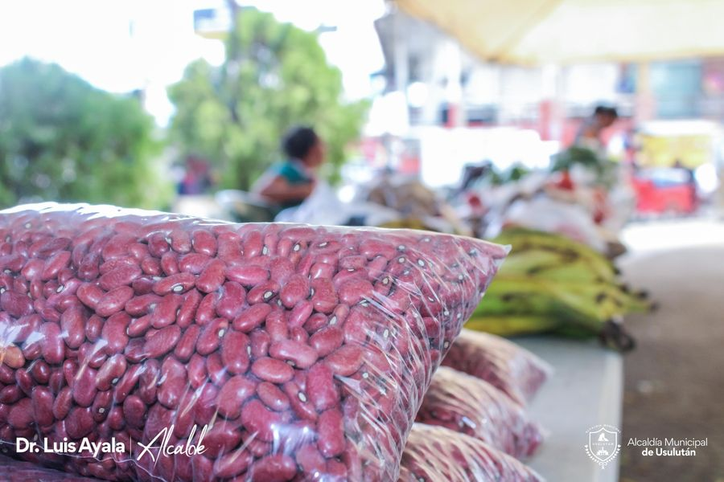

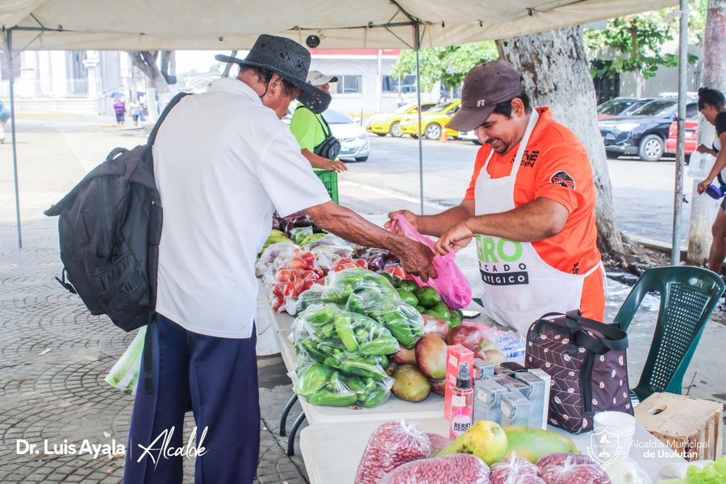
22-05-23
Estamos atendiendo con normalidad a los contribuyentes y público en general
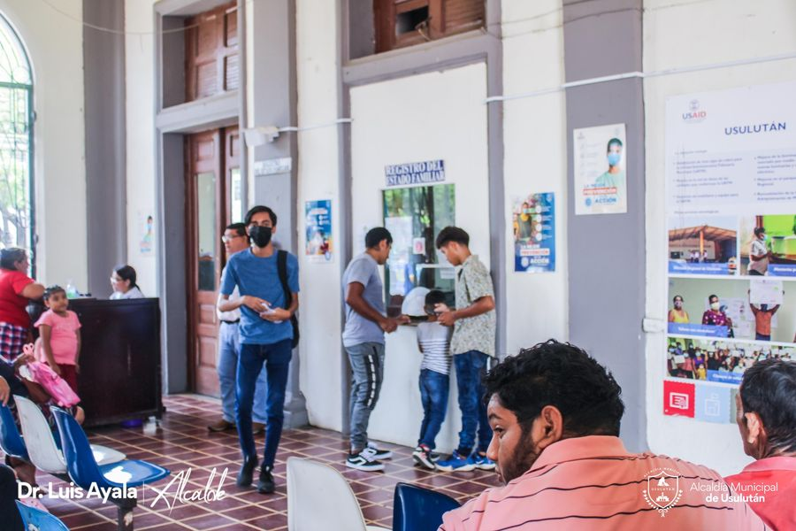
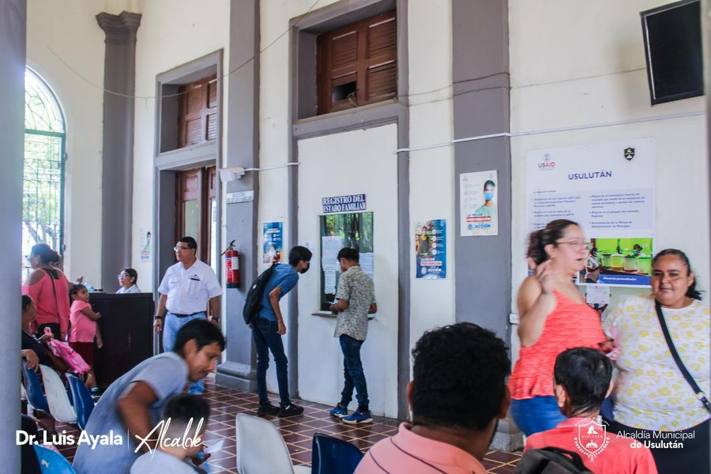
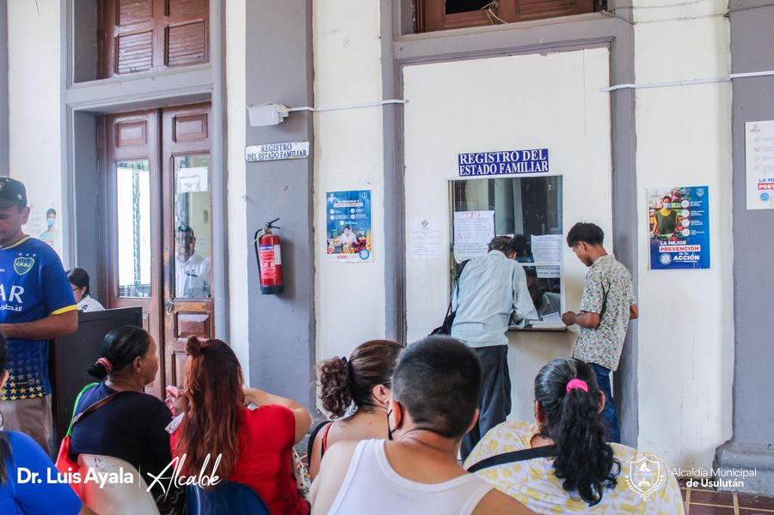
22-05-23
Brindando el Mantenimiento, ornato y limpieza de nuestros parques, el equipo de trabajo realiza sus labores de barrido en parque Raúl F. Munguía y sus contornos
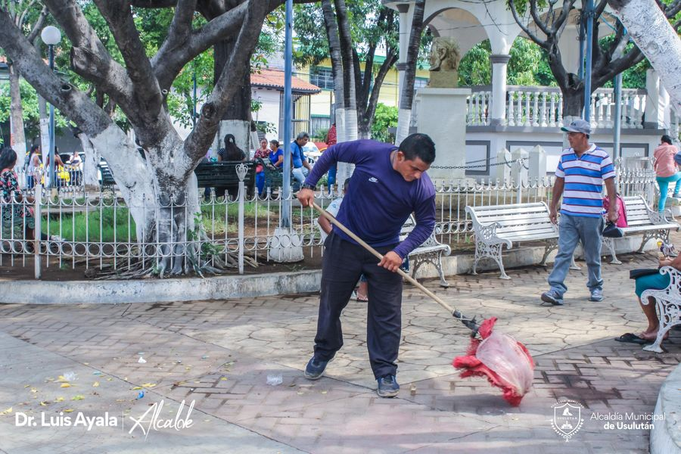
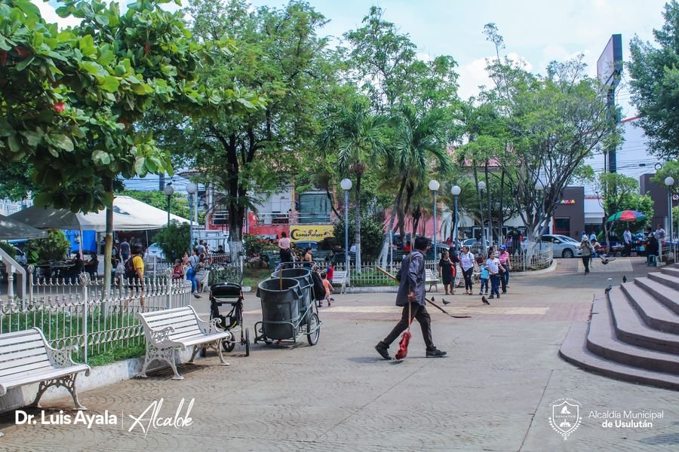
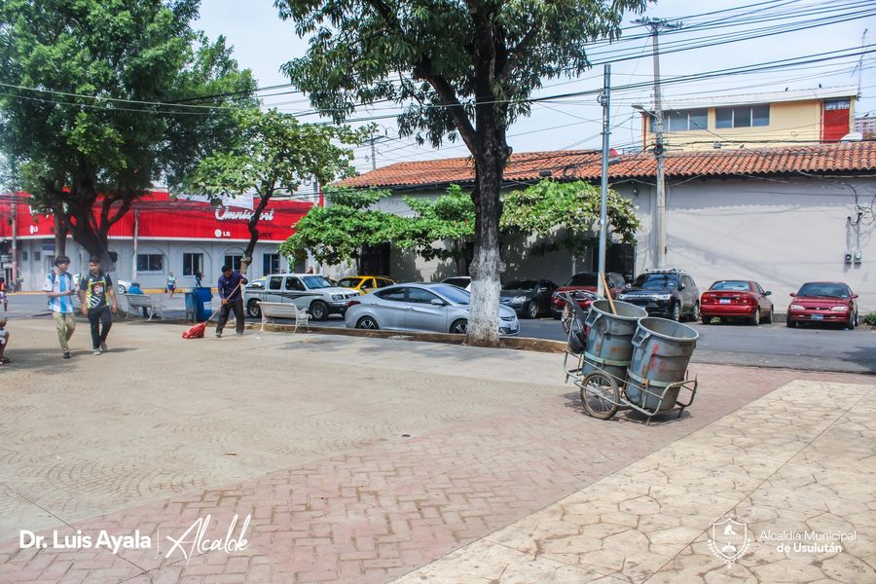
22-05-23
Este día la Ing. Norma Judith Ayala Bejarano en representación del señor alcalde Doctor Luis Ernesto Ayala Benítez, se reunió con la Licda. Luz Torres, representante de CONAPINA y los jefes de niñez y Centro de Bienestar Infantil,
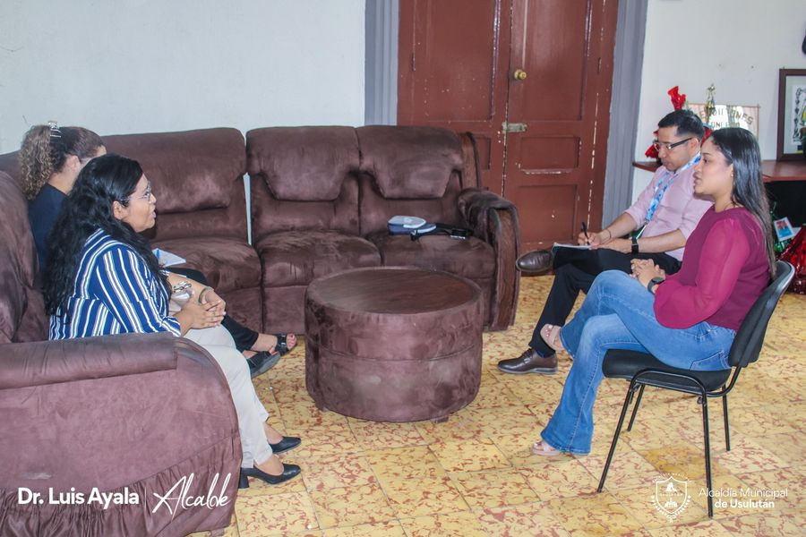
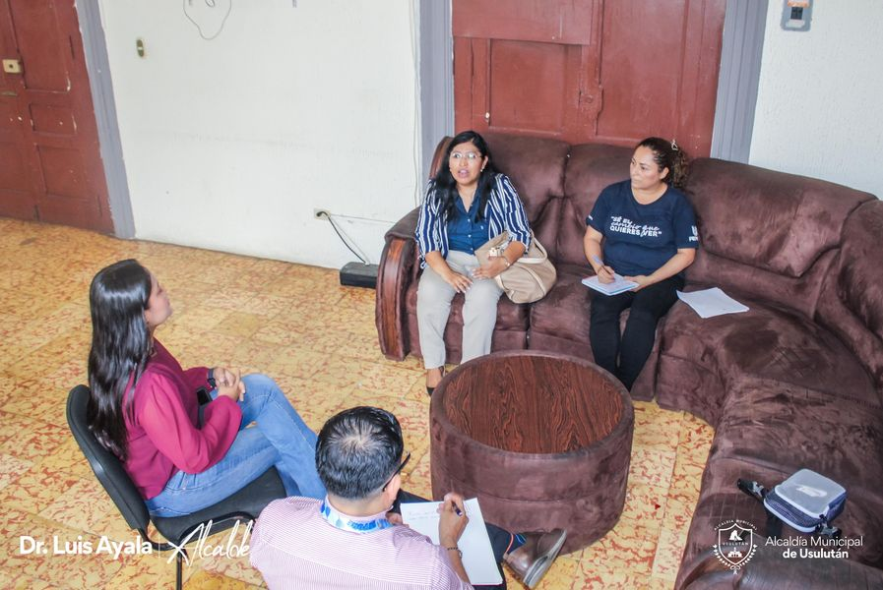
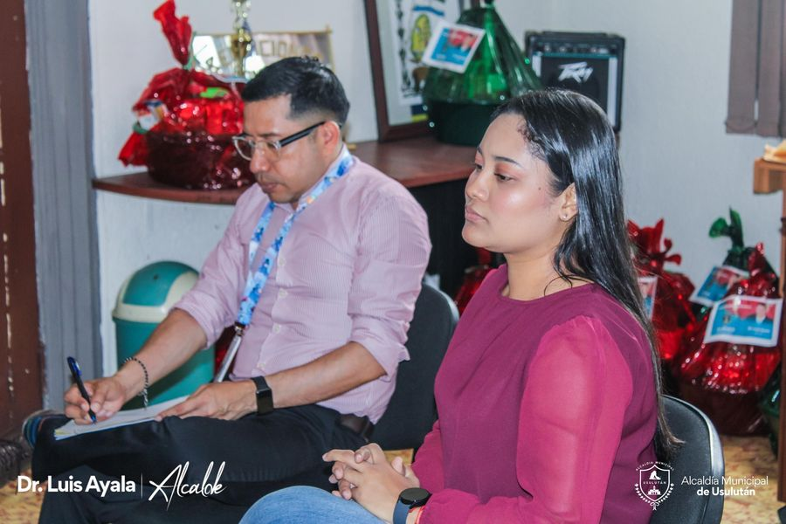
22-05-23
BALNEARIO EL MOLINO.
Nos preparamos para dar inicio, éste martes por la mañana, a los Juegos Estudiantes de Natación 2023,
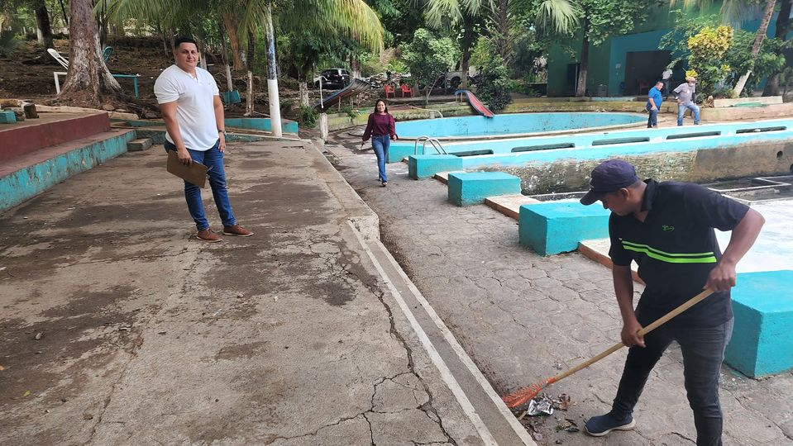

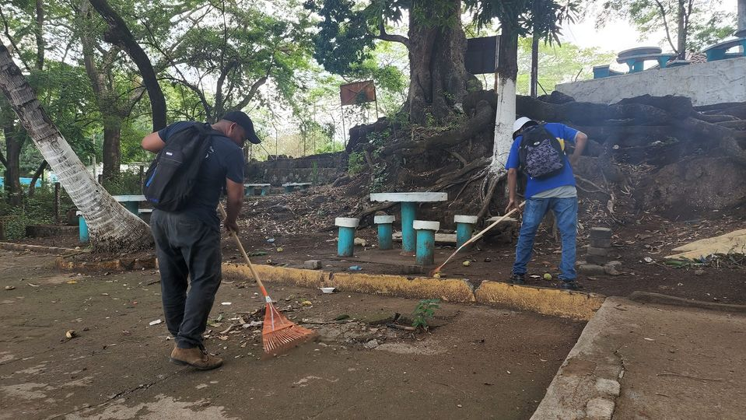
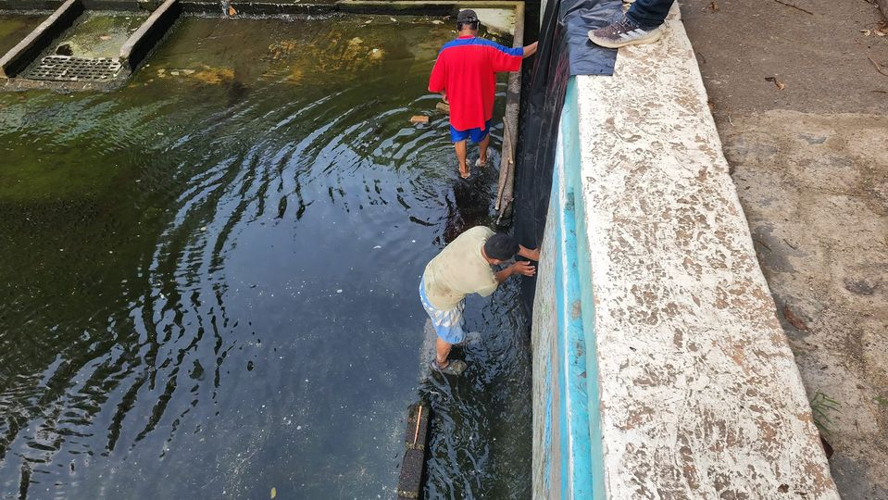

23-05-23
En el #AgroMercado de Usulután encontraras productos como lácteos, granos básicos, hortalizas frescas, quesos y mucho más.
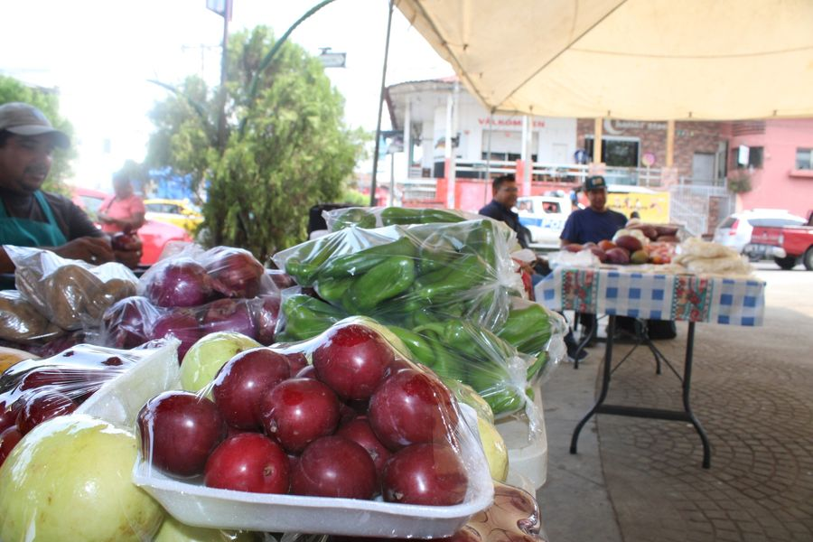
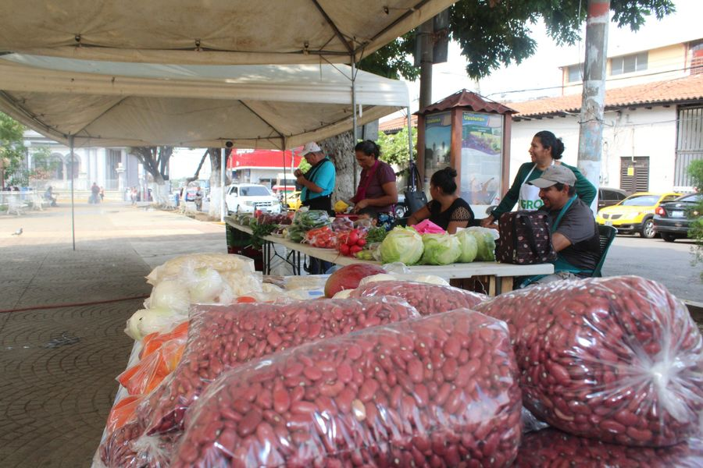
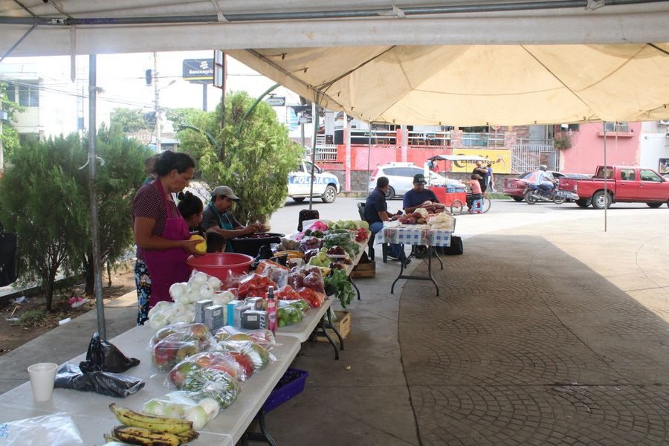
24-05-23
Nuestra Maquinaria continua realizando trabajos de dragado y recolección material en la Borda del Rio Grande.
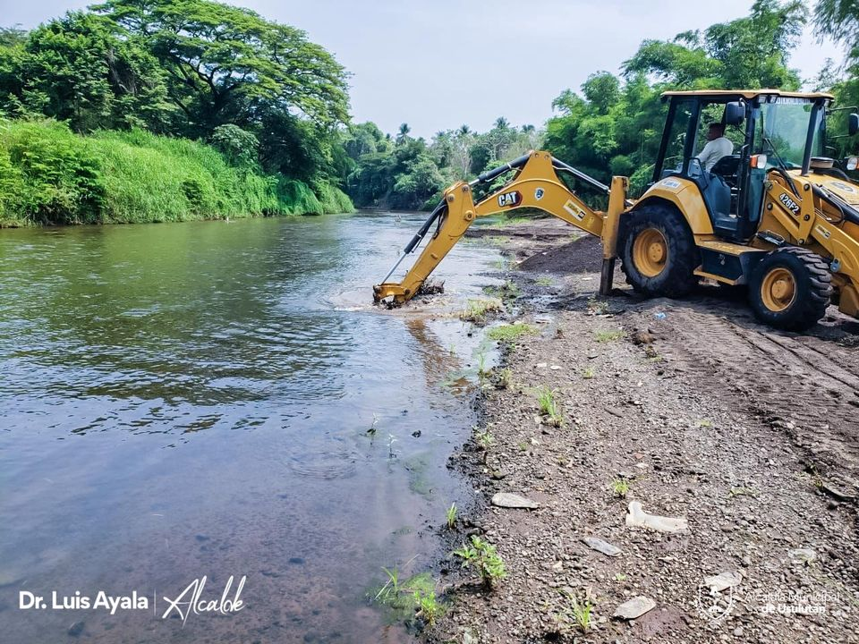
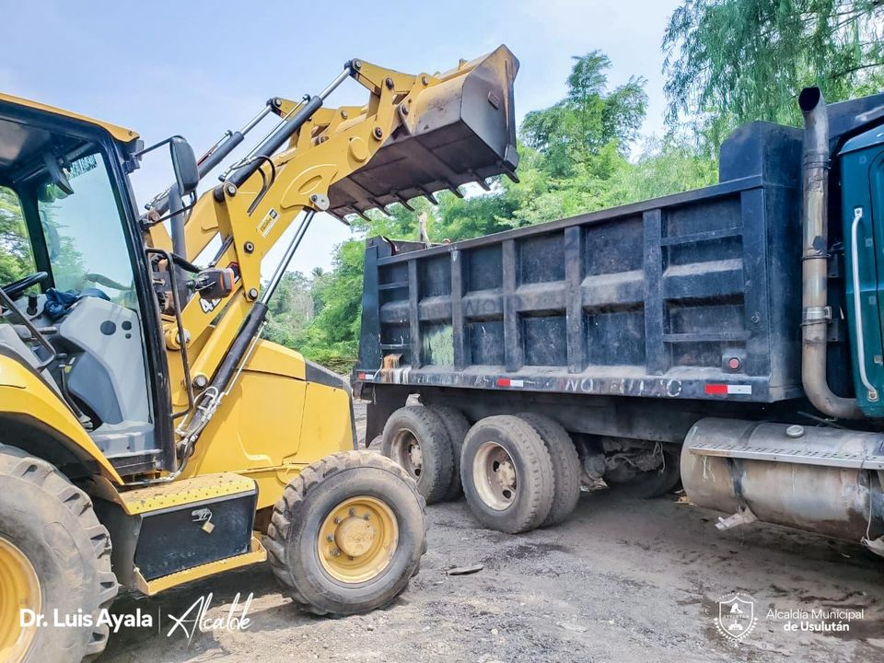
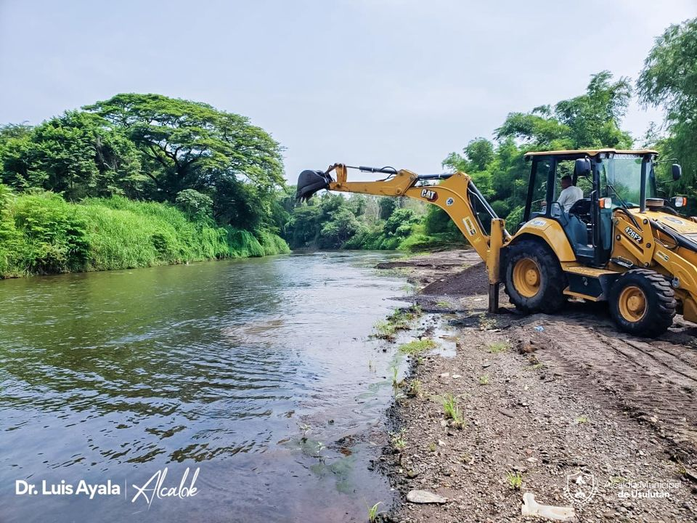

24-05-23
A solicitud de los directivos de la Comunidad Brisas del By Pass, esta mañana personal de La Unidad de Servicios Ciudadanos realizó el abastecimiento de agua con la pipa
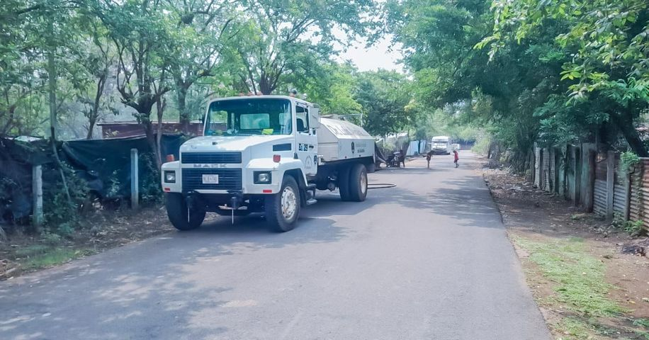
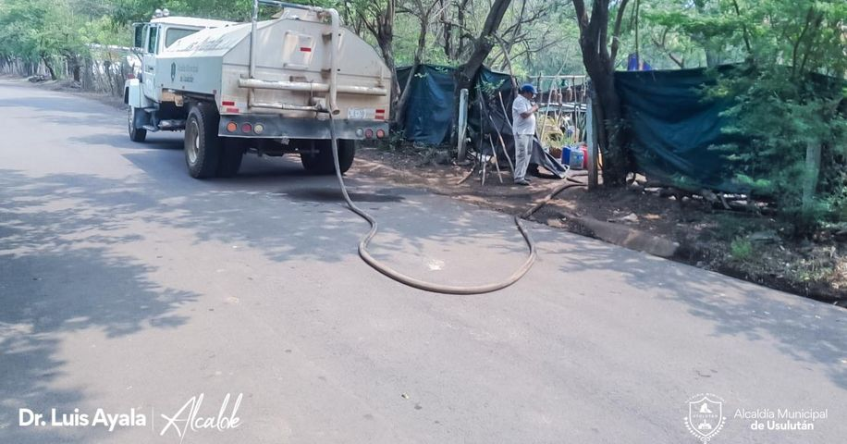

24-05-23
LIMPIEZA DE TRAGANTES.
Nuestro personal de Servicios Ciudadanos continúa dando atención a la limpieza de tragantes y tuberías de drenaje para aguas lluvias,
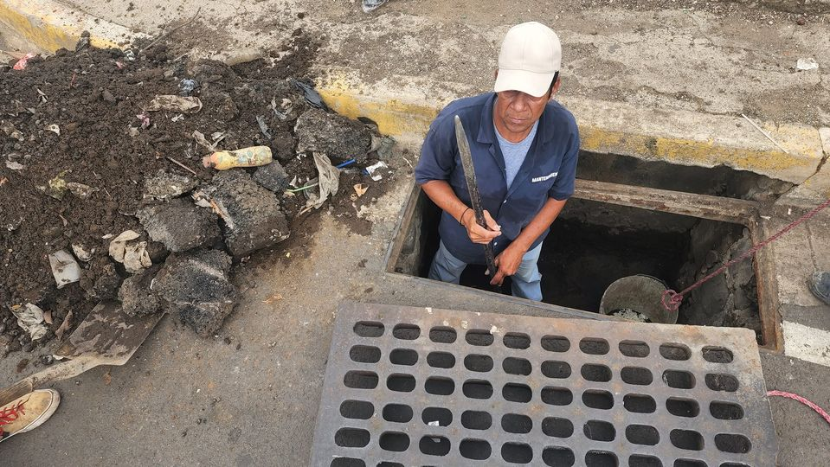
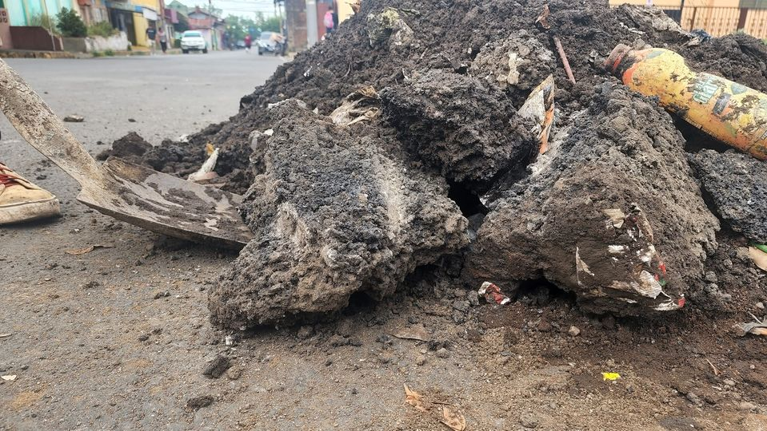

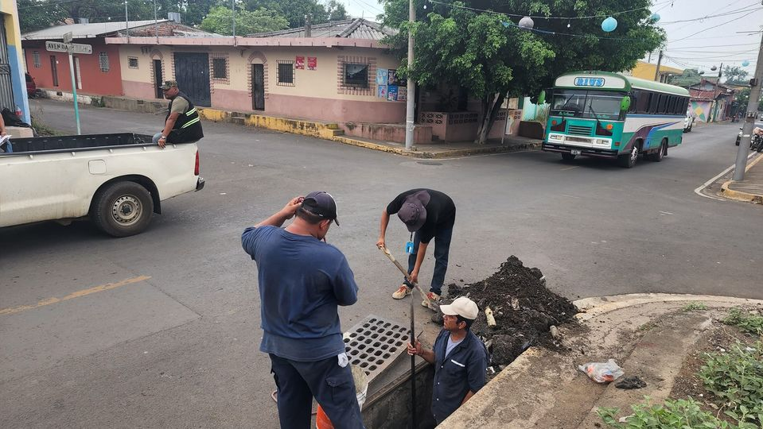
24-05-23
La maquinaria de la municipalidad realiza trabajos de reparación de calles en nuestro municipio, en esta ocasión se movilizó hacia la Lotificación Buena Vista #2
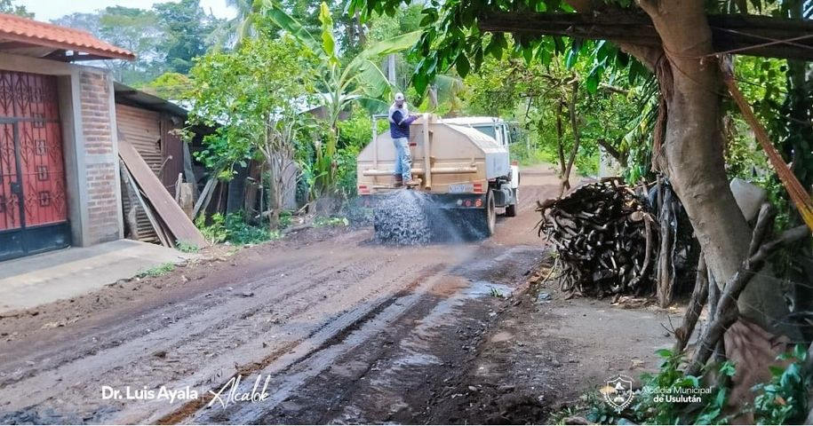
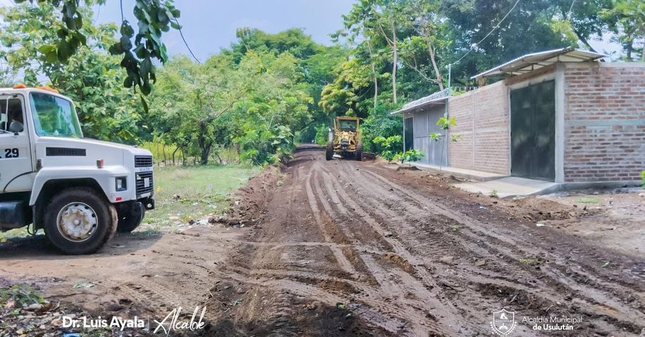

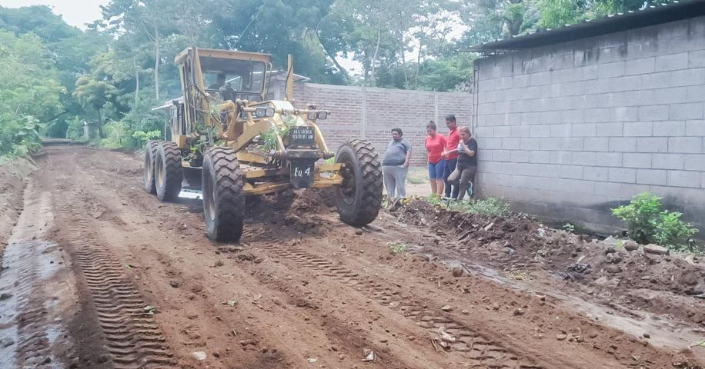

24-05-23
pavimento, las cunetas y badenes desee la 8a Avenida Norte hasta el Redondel del ByPass.
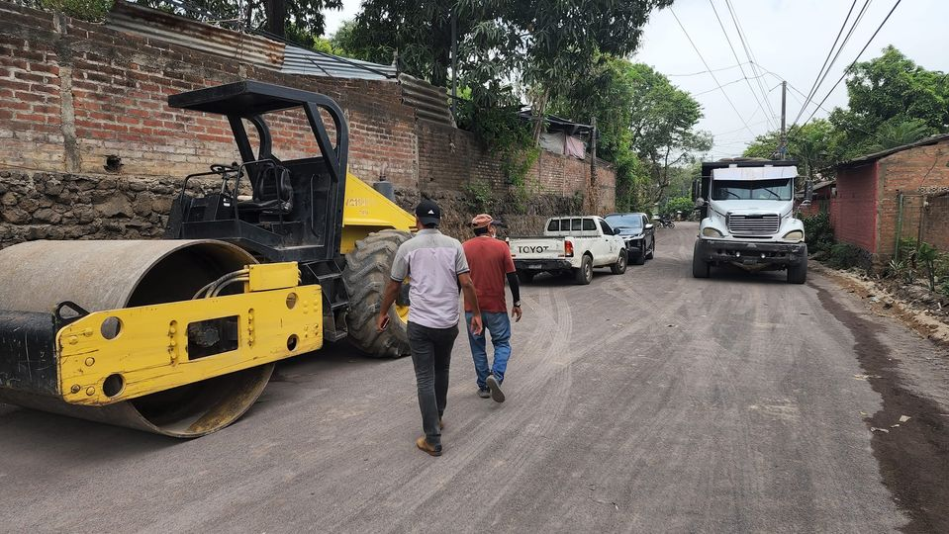
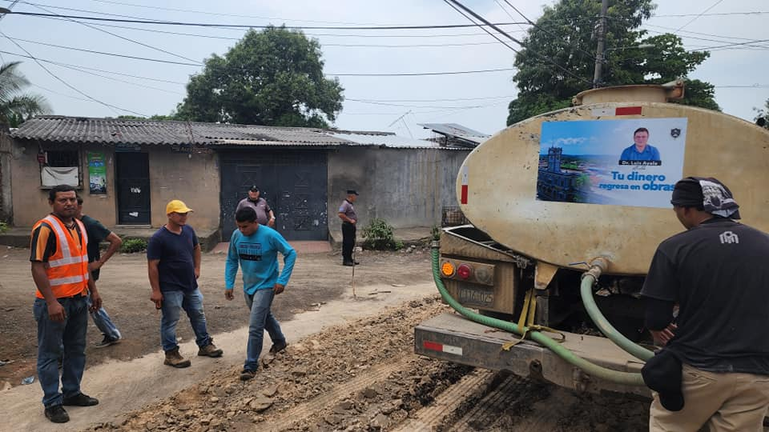
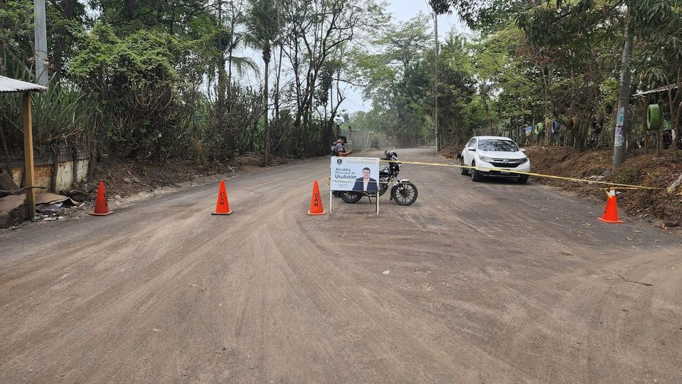

24-05-23
Reunión de Concejo Municipal Plural, este día se analizan las necesidades de los usulutecos, para generar más proyectos que beneficien a las comunidades.
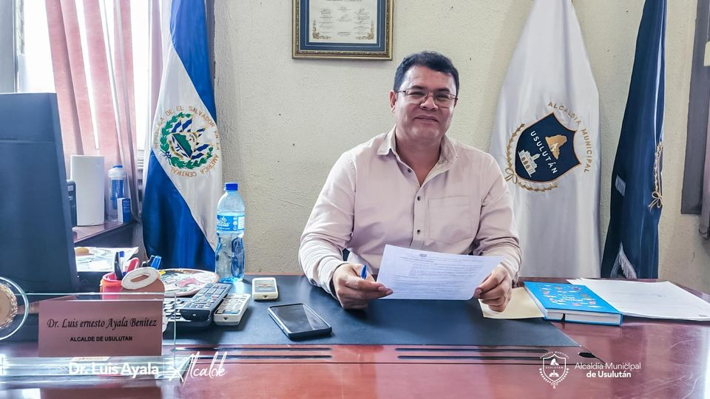
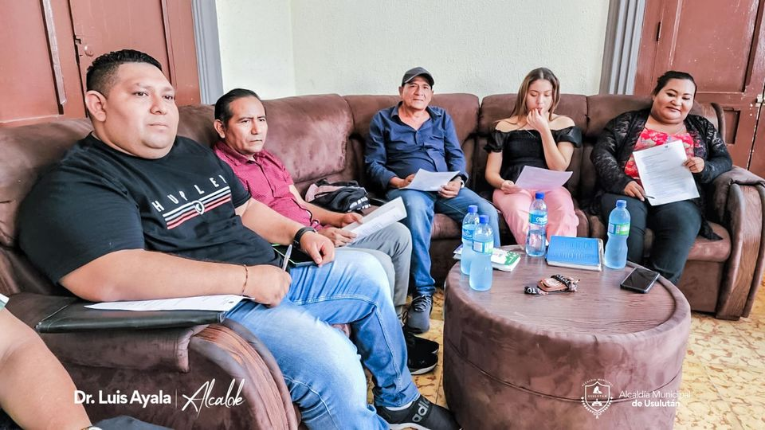
25-05-23
ZONA COMERCIAL.
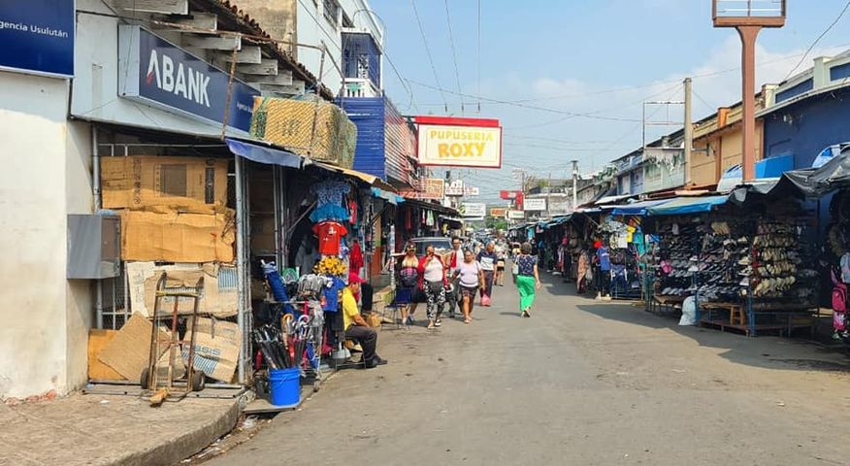
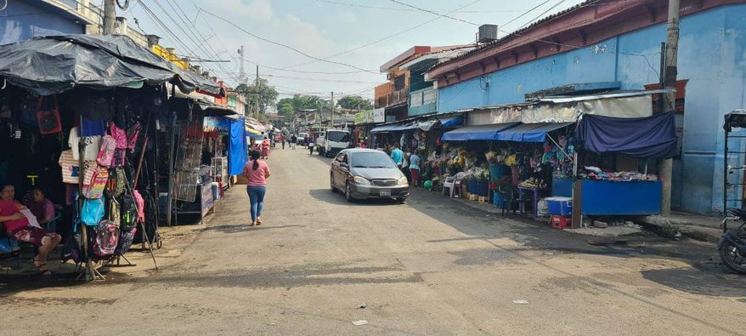

25-05-23
reparación de la calle antigua a cantón La Presa.
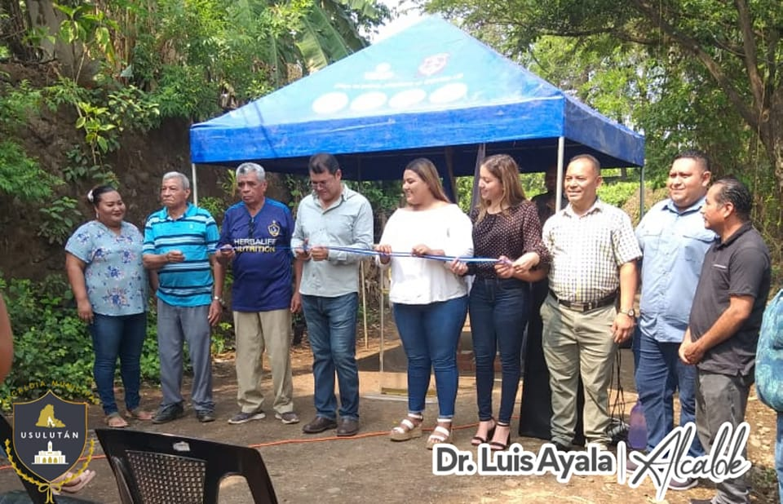

25-05-23
En el #AgroMercado te esperamos para que adquieras los productos de la canasta básica a bajo costo.
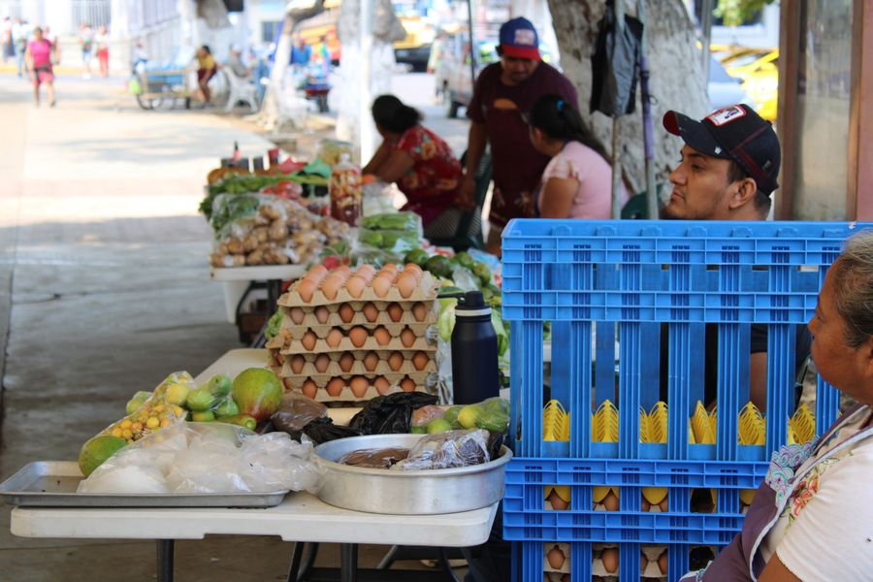
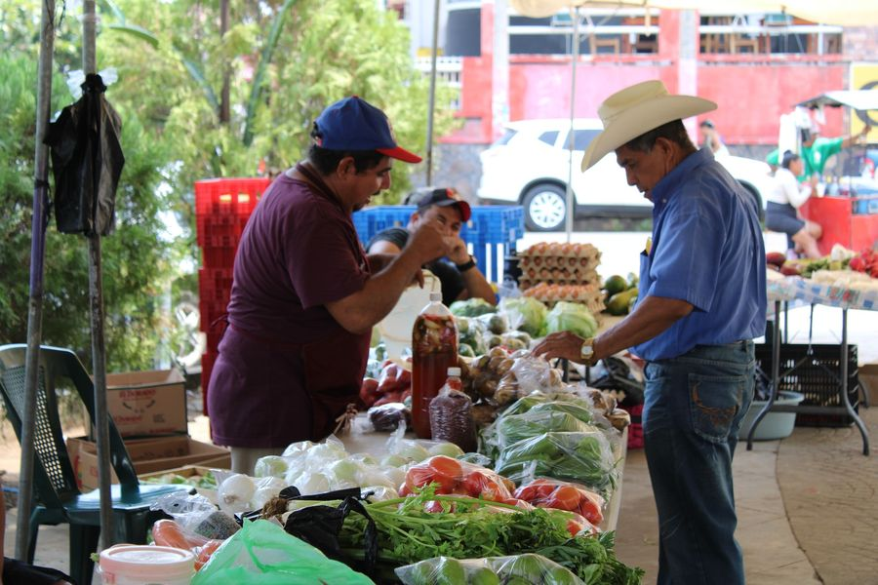
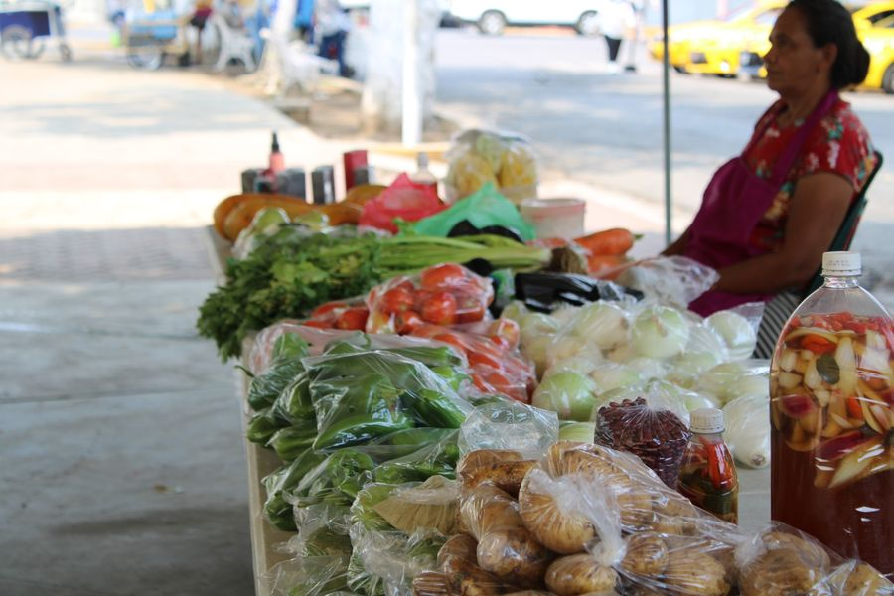
25-05-23
construcción de Cordón, Canaleta de Concreto Hidráulico tipo V, escarificación, conformación y compactación de superficie de rodamiento y obras complementarias en calle antigua a Cantón La Presa.
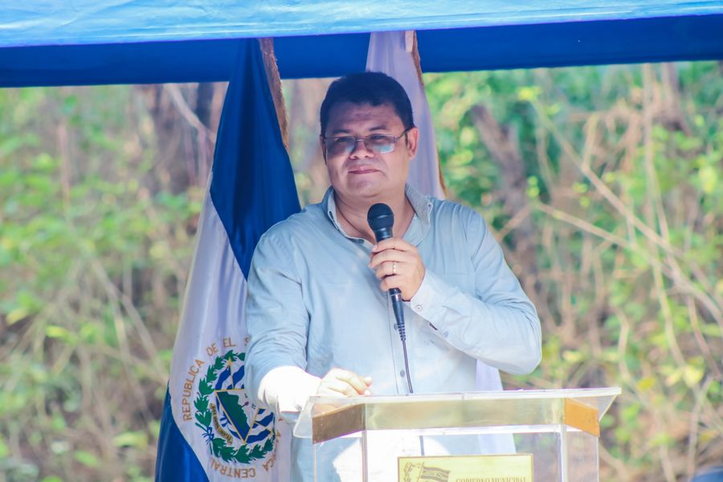

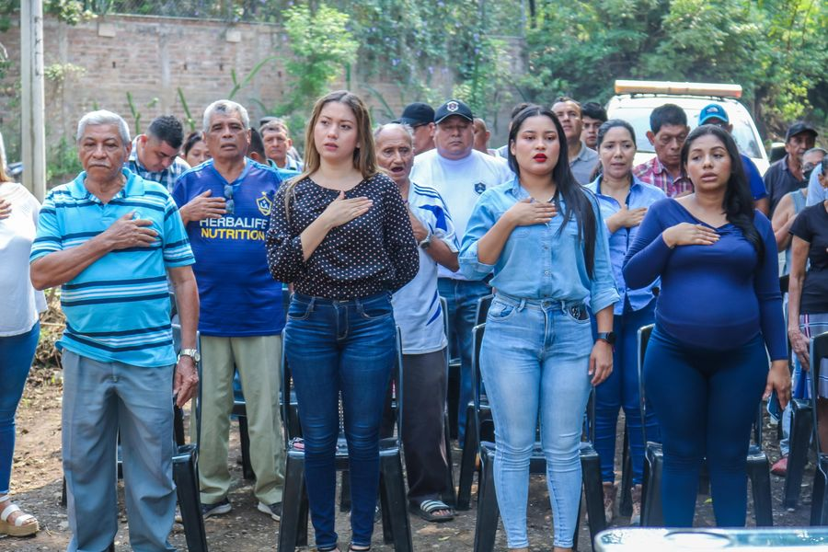
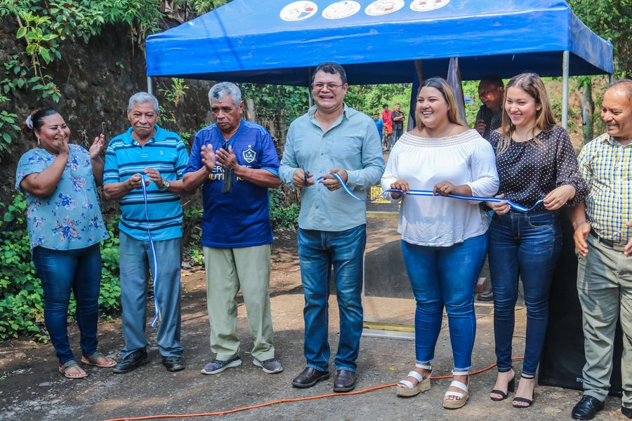
25-05-23
Esta mañana nuestro Alcalde Doctor Luis Ernesto Ayala Benítez, sostuvo una importante reunión con la ADESCO de Colonia Floresta, para socializar las peticiones de la Comunidad
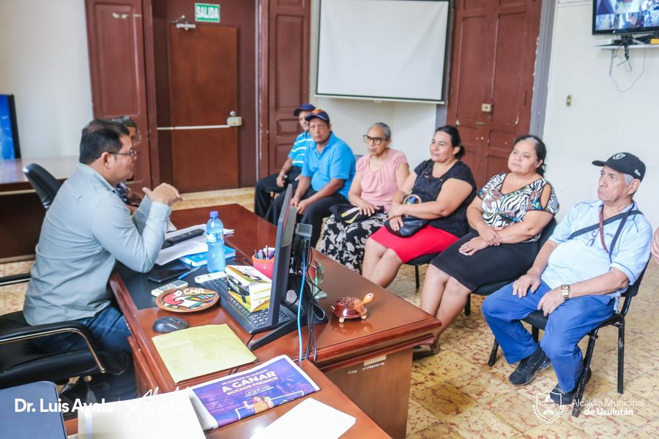

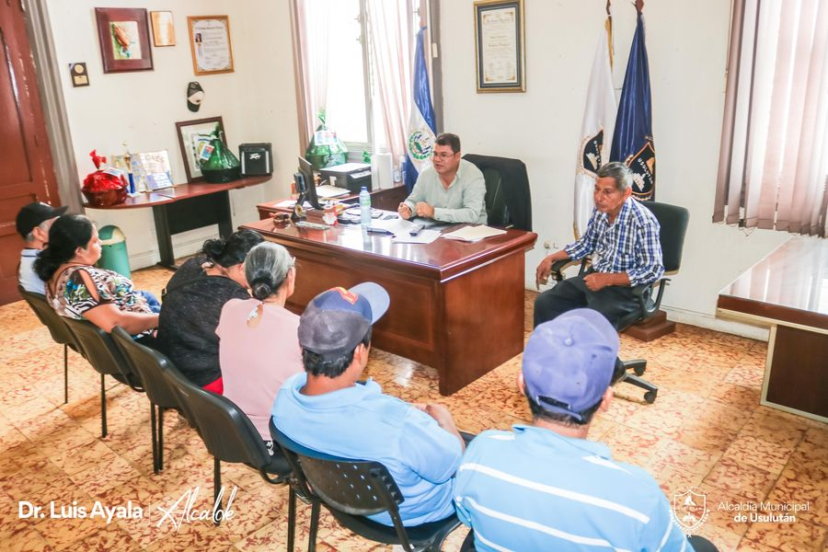
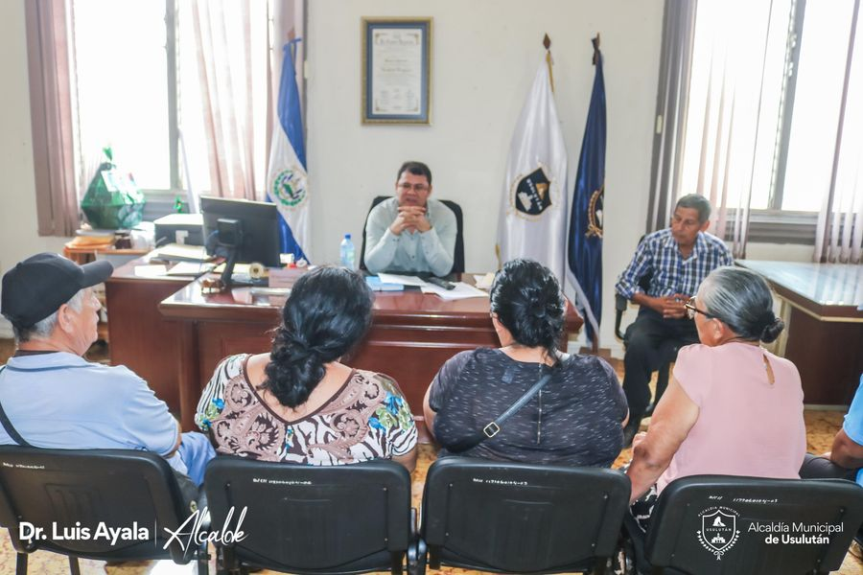
25-05-23
Esta tarde nuestro Alcalde Doctor Luis Ernesto Ayala Benítez, se reunió con representantes de las ADESCOS de la Colonia Murillo, Colonia El Milagro y Montecristo.
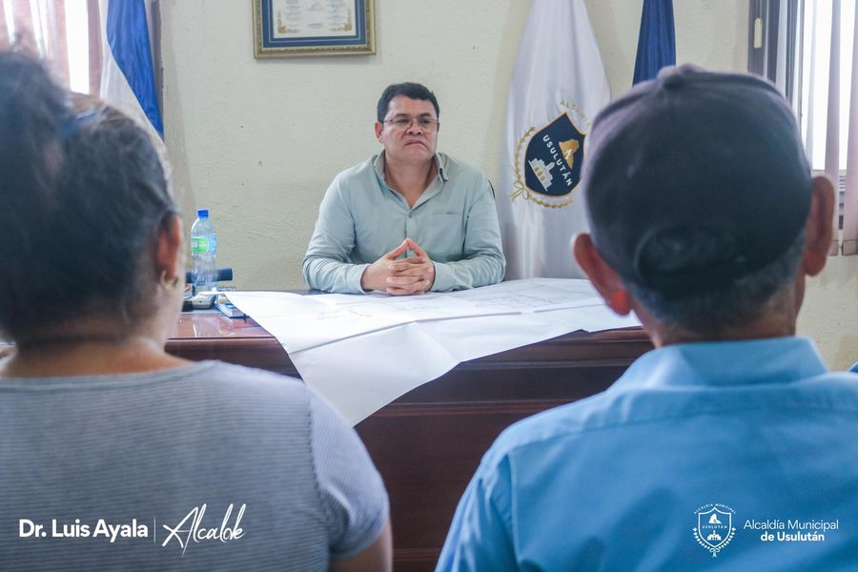
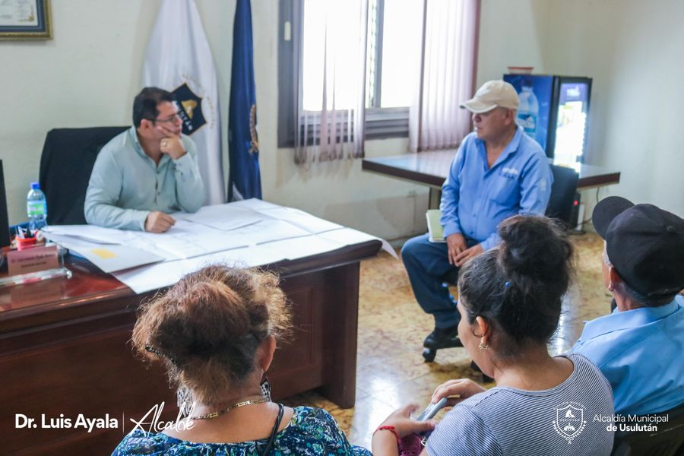
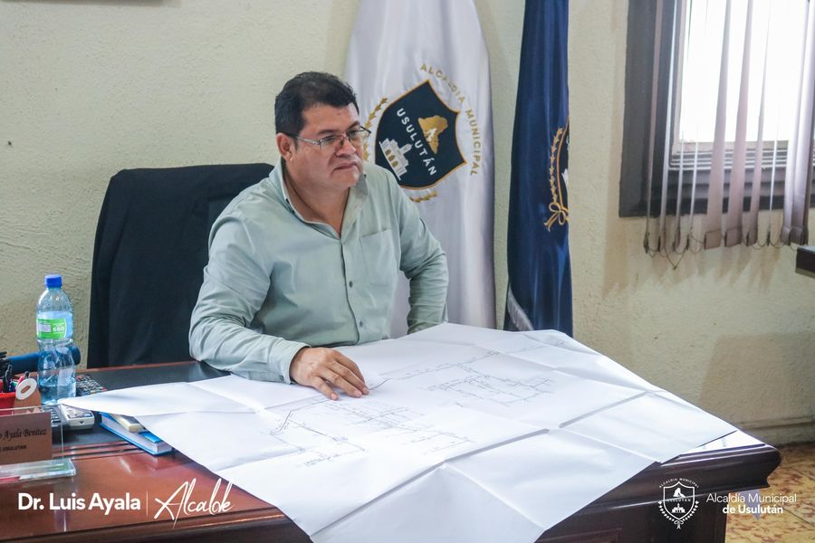

25-05-23
Esta tarde en representación de nuestro Alcalde Doctor Luis Ernesto Ayala Benítez, asistió la Ing. Karla Benavidez a la graduación del taller de manualidades denominado el baúl de los recuerdos realizado en la casa de encuentro juvenil.
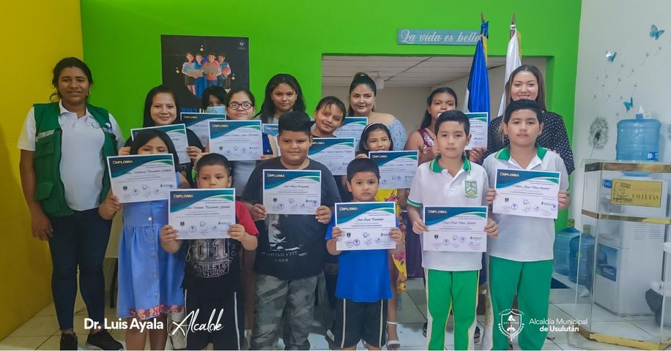
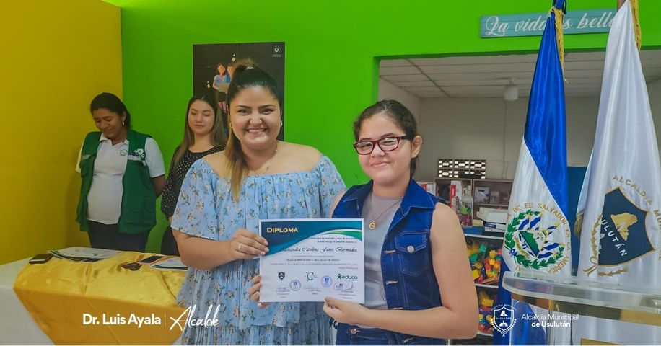
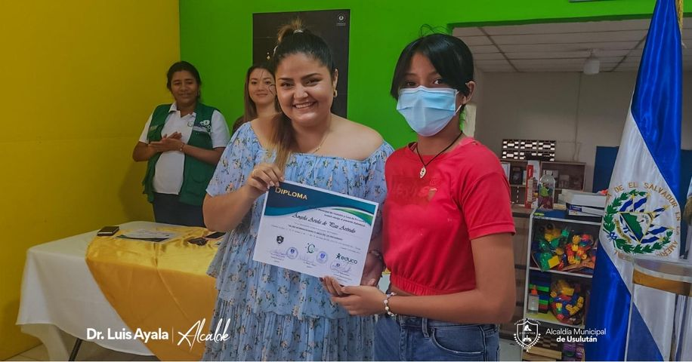

26-05-23
Este día se realizaron bodas civiles colectivas en nuestro despacho.
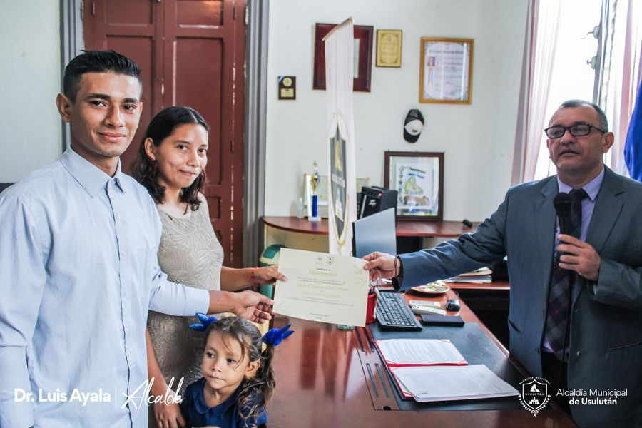

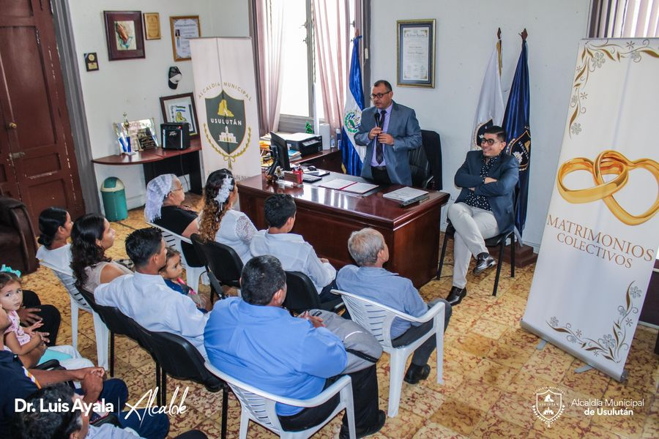
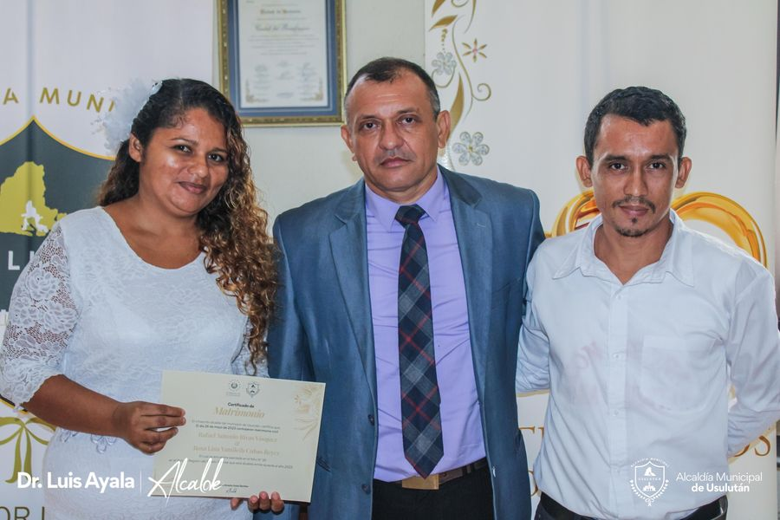

26-05-23
PROTECCIÓN AL CONSUMIDOR.
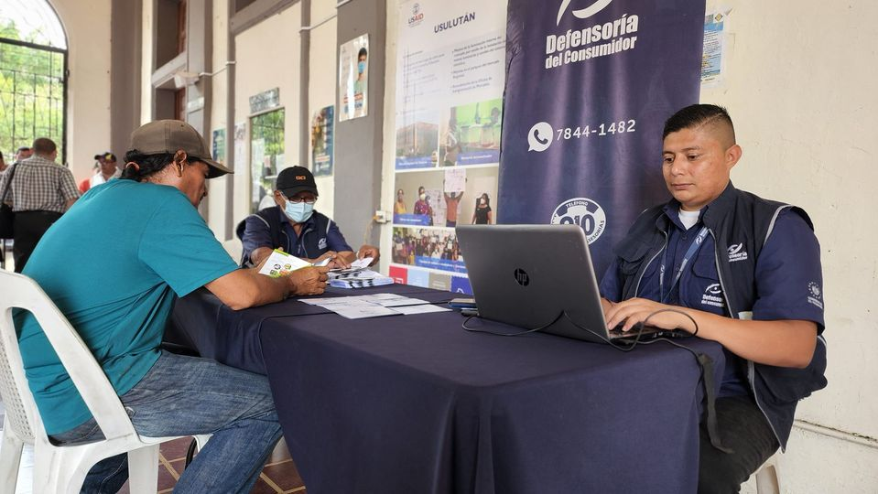
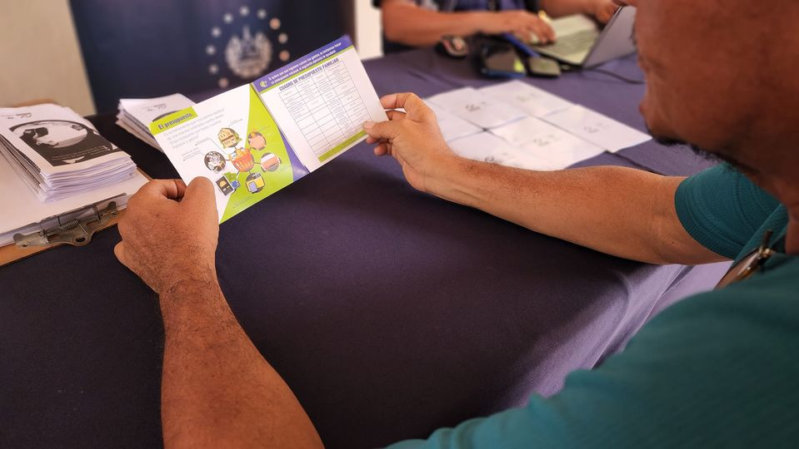

26-05-23
fiestas patronales de Puerto Parada dedicada a la Virgen María Patrona del lugar.
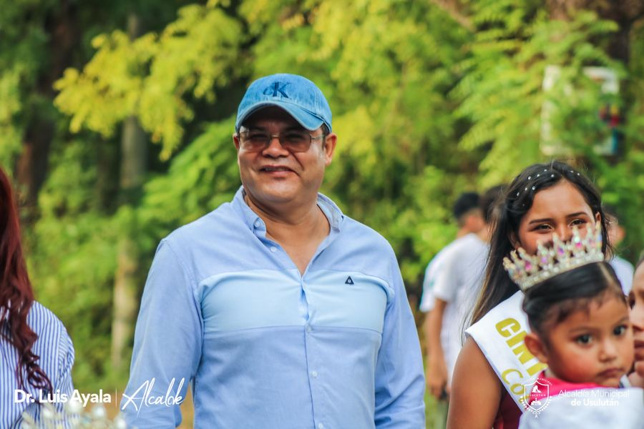
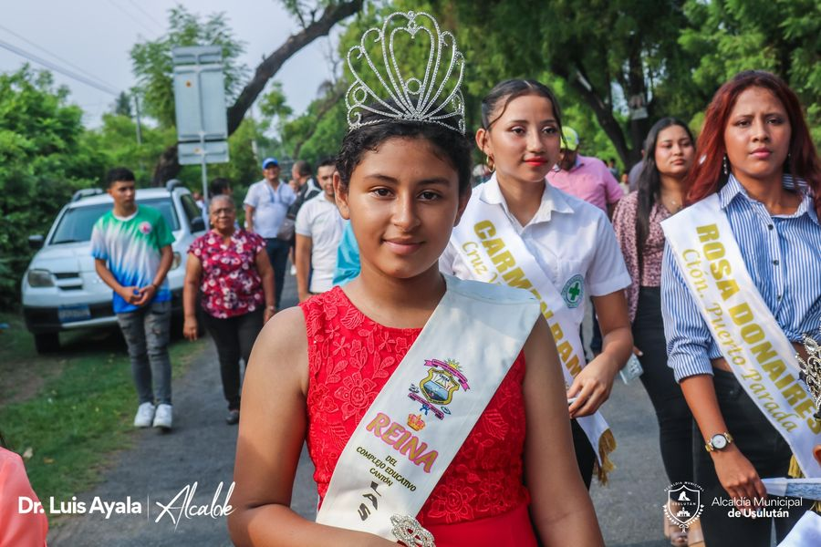
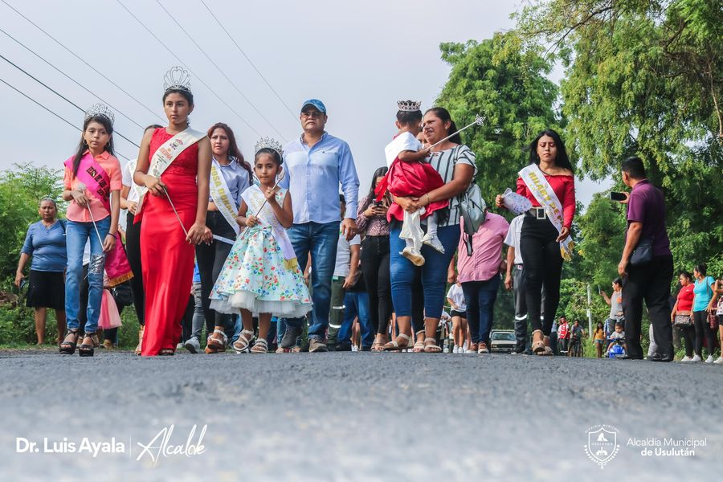

27-05-23
Este día nuestro Alcalde Doctor Luis Ernesto Ayala Benítez Inauguró La Feria Usulután Emprende que por primera vez se realiza en Cantón Puerto El Flor, en el Complejo Educativo de la Localidad.
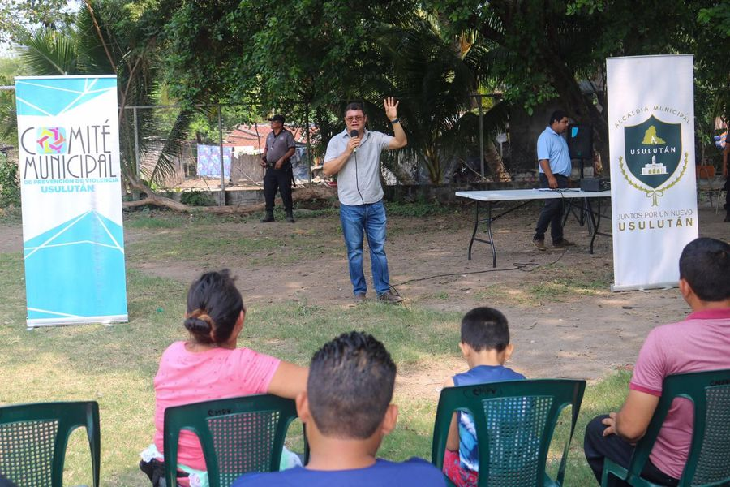
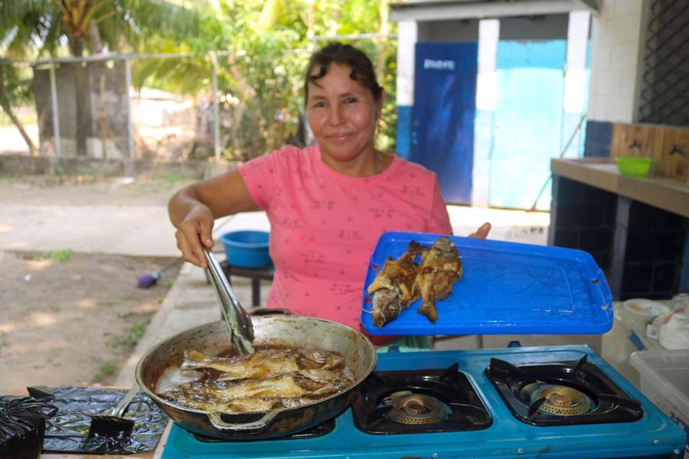
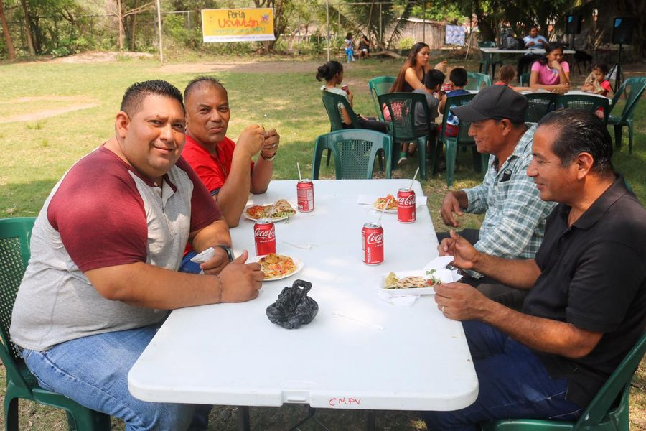
27-04-23
Paseo El Calvario, celebrará a todas las madres . Te esperamos.
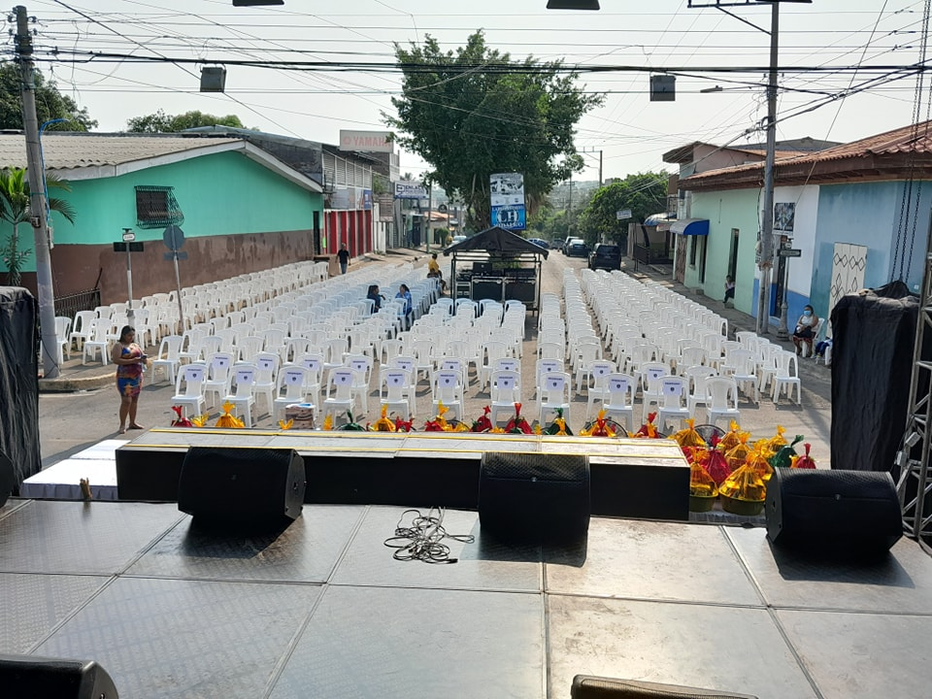
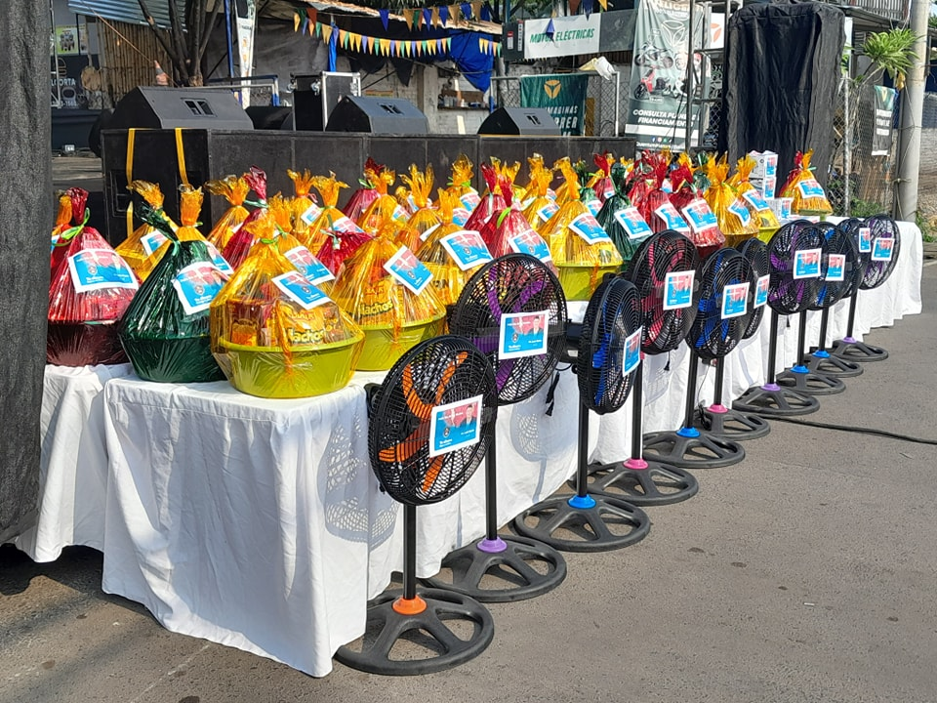

28-05-23
En el #AgroMercado te esperamos para que adquieras los productos de la canasta básica a bajo costo.
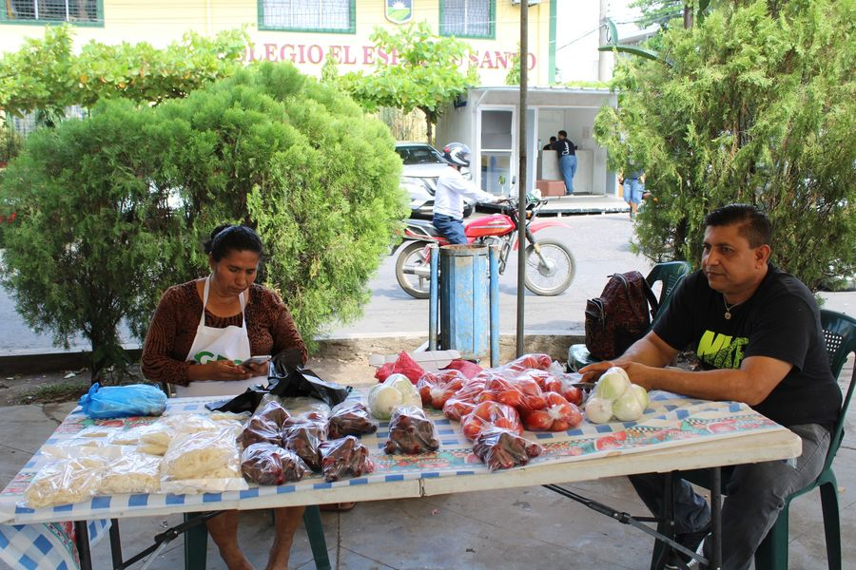
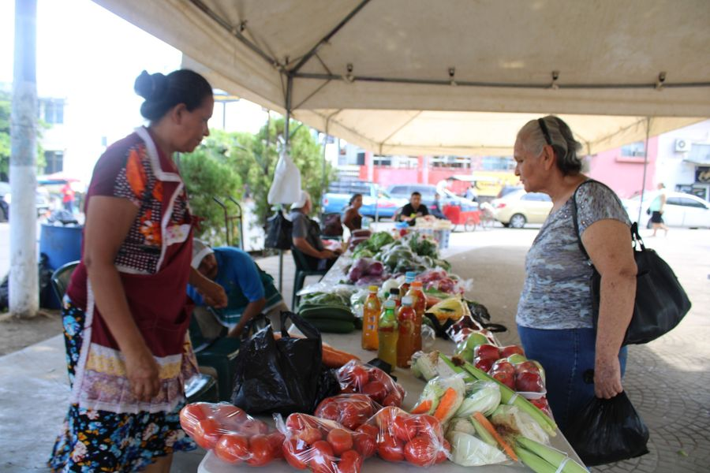
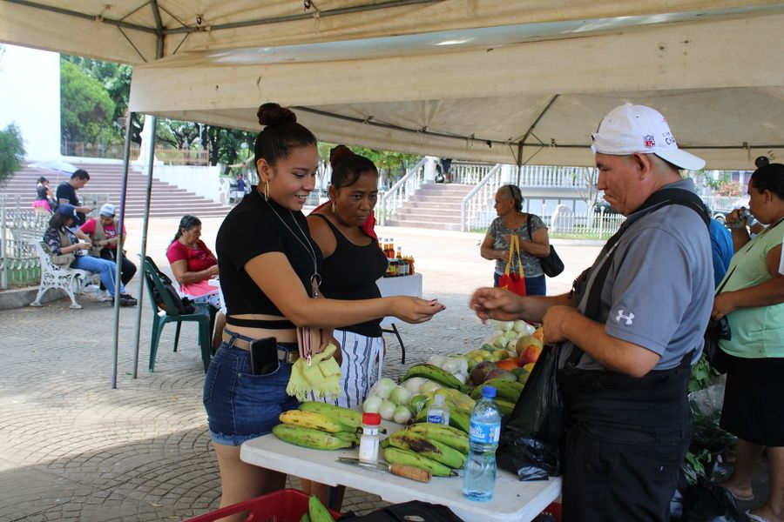

29-05-23
Estamos trabajando en el mantenimiento de los camiones y maquinaria de la municipalidad, el equipo de mecánicos de la Unidad de Servicios Ciudadanos
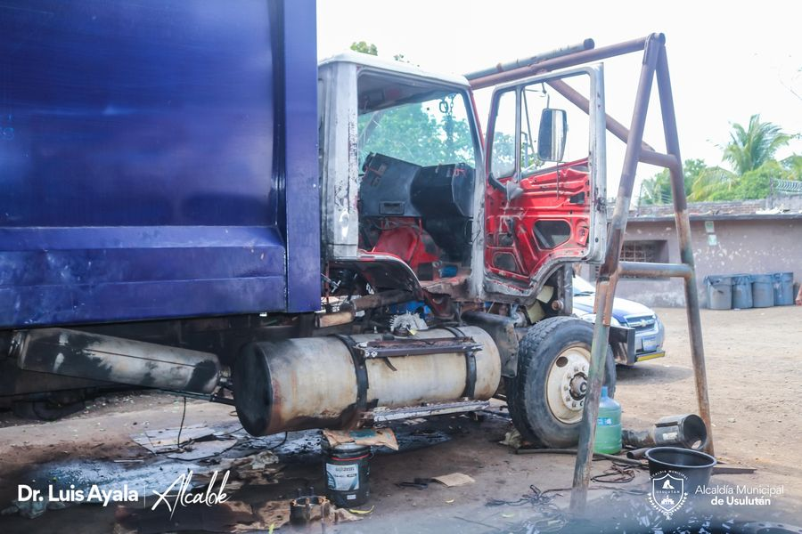

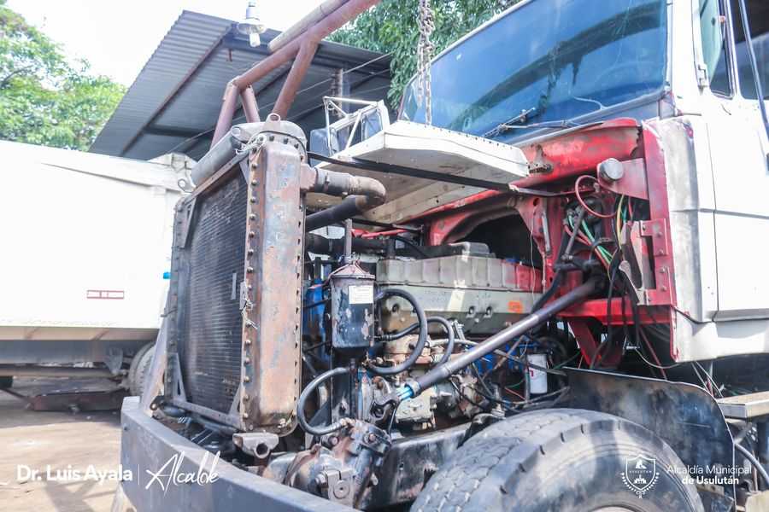
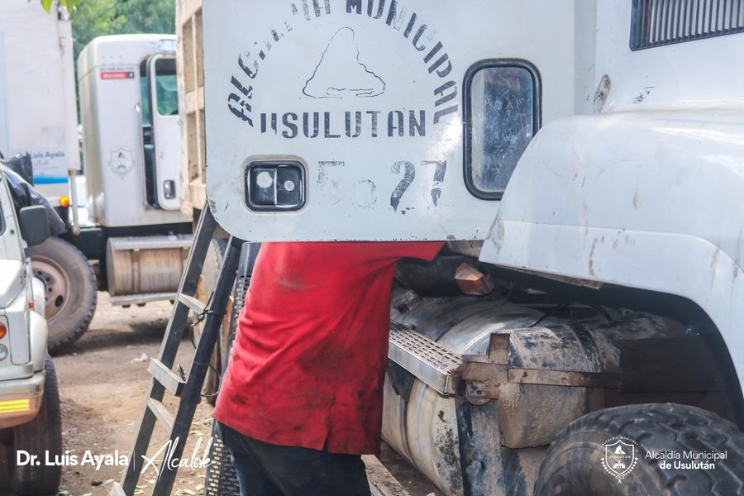
29-05-23
Nuestro alcalde de Usulután, Doctor Luis Ernesto Ayala Benítez, realizó este día la supervisión de los trabajos de fontanería que se realizan en el Centro de Bienes Infantil 10 de mayo.
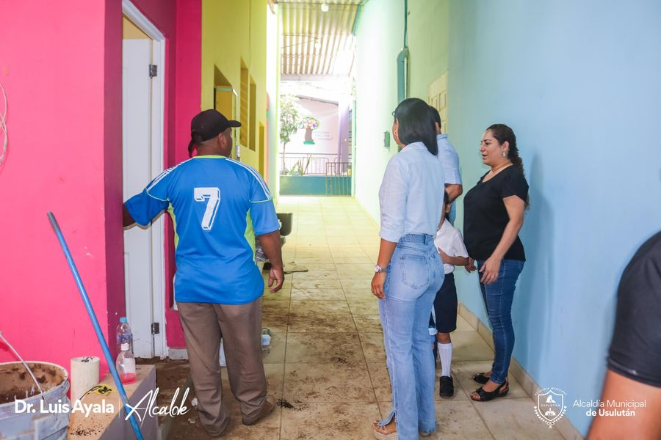

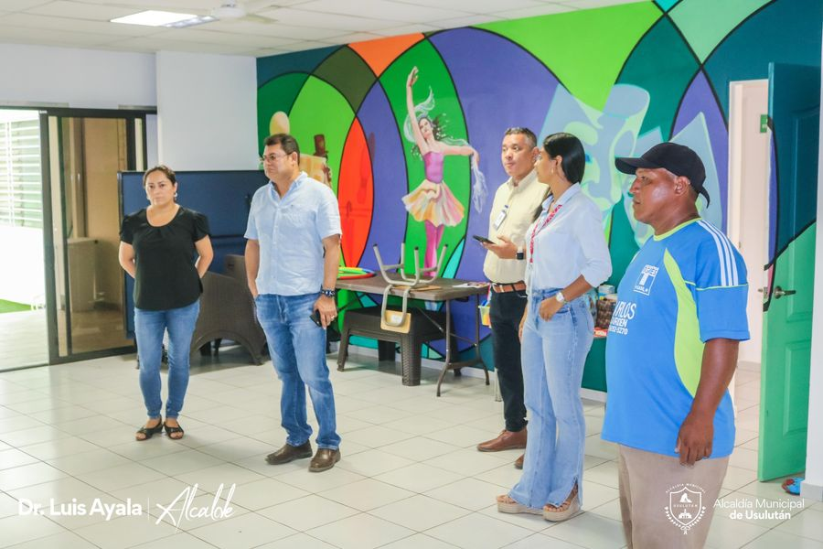
29-05-23
APOYO PARA LA POZA.
Nuestro alcalde Doctor Luis Ernesto Ayala Benítez entregó más material para los trabajos a realizar en comunidad La Poza
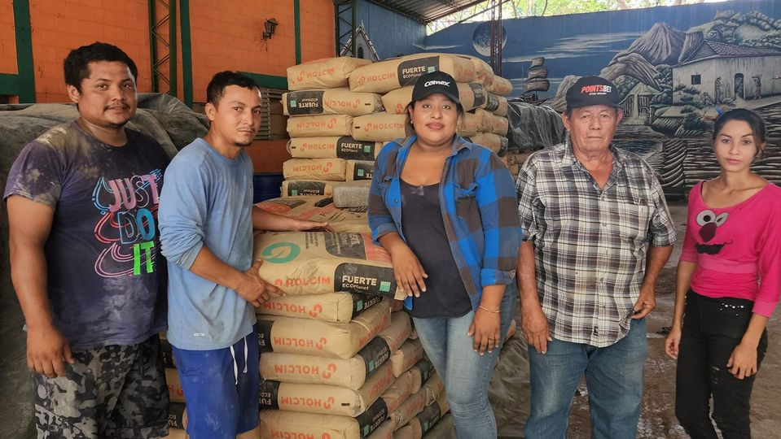
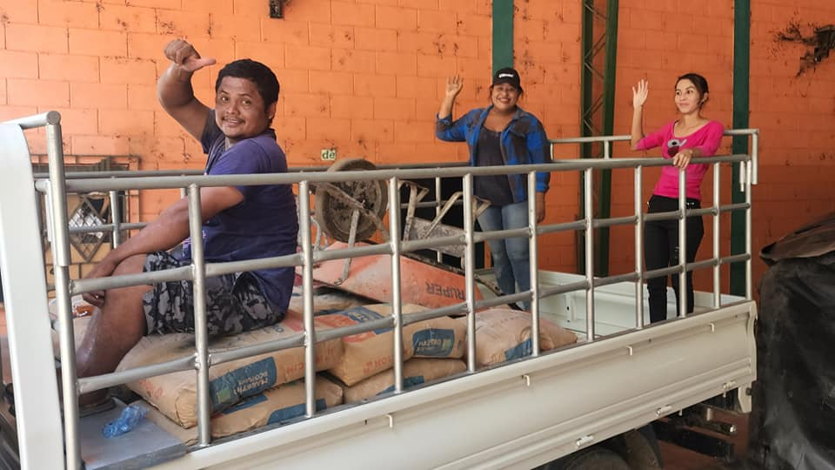
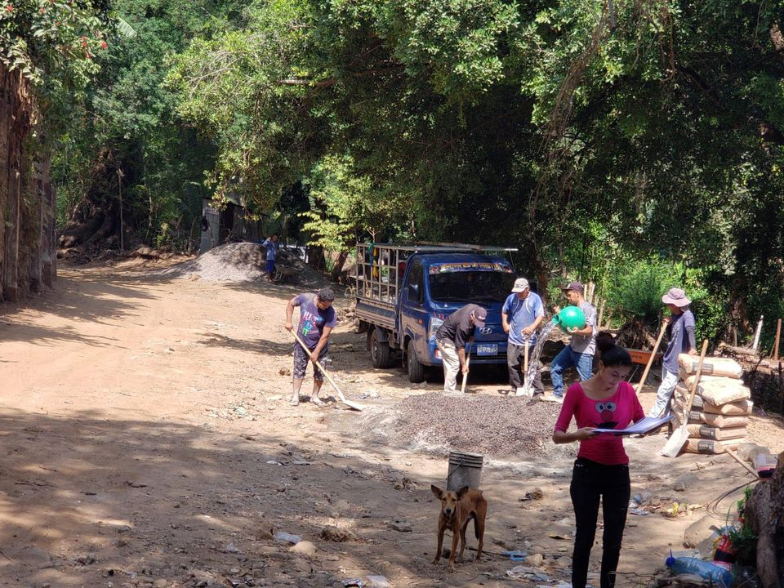
29-05-23
Seguimos la pavimentación, cuneteado y construcción de badenes sobre la calle antigua de Usulután a Santa Elena, desde la 8a Avenida Norte hasta el Redondel del Bypass.
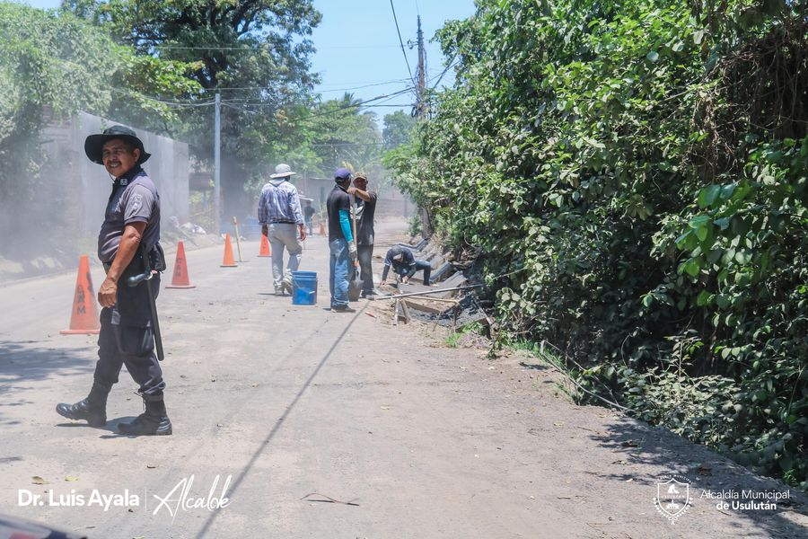
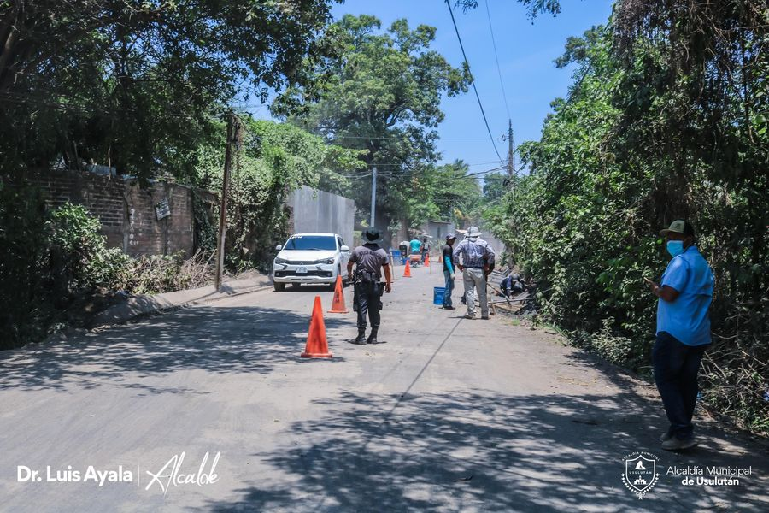
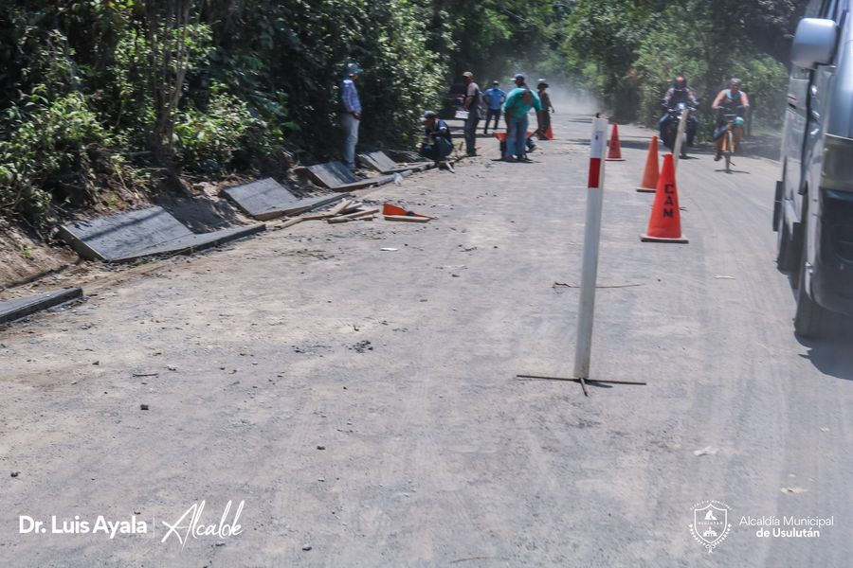
30-05-23
En el #AgroMercado te esperamos para que adquieras los productos de la canasta básica a bajo costo.
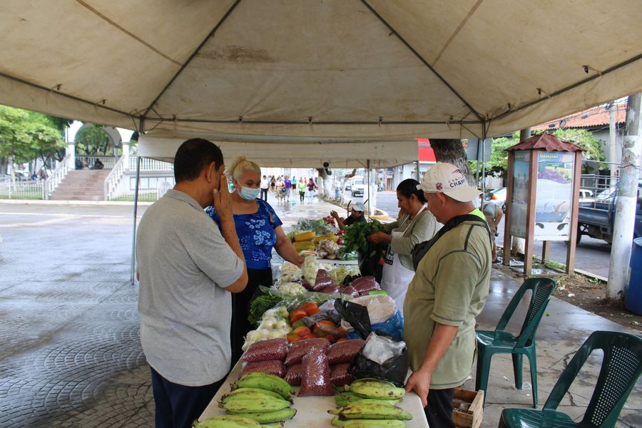
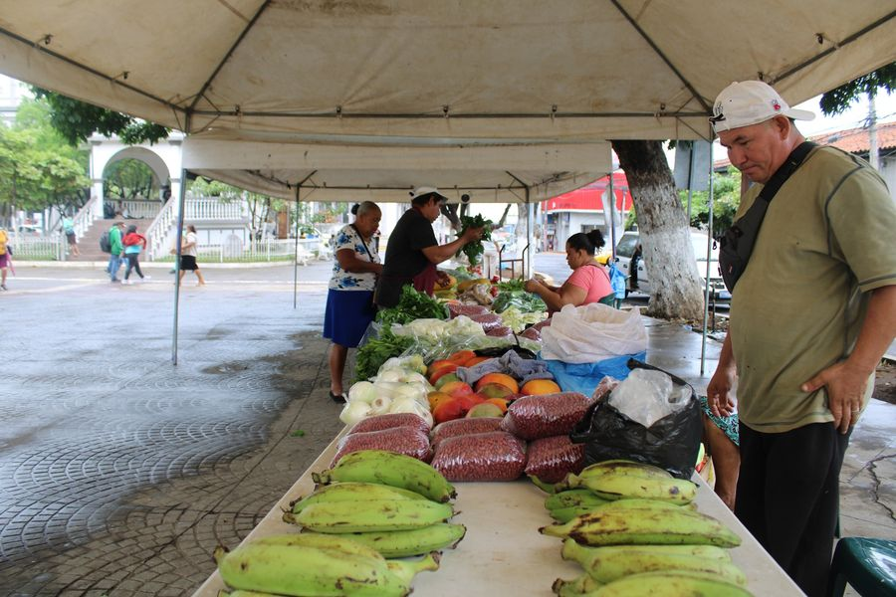
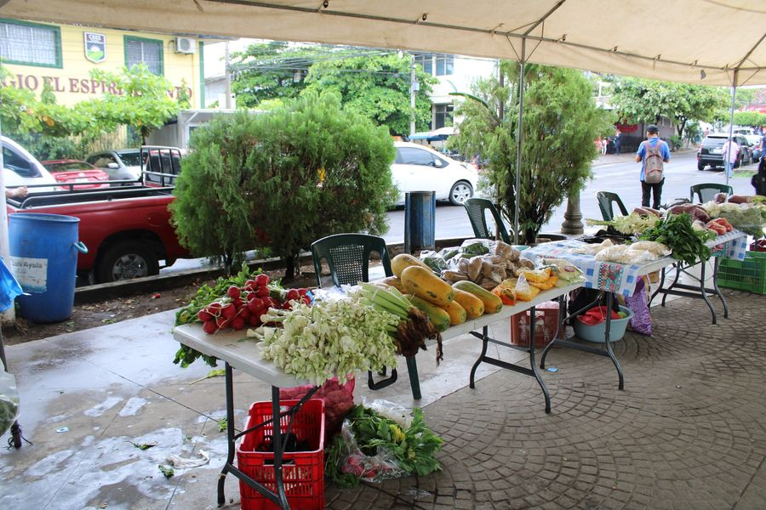

30-05-23
RECOLECCIÓN DE BASURA.
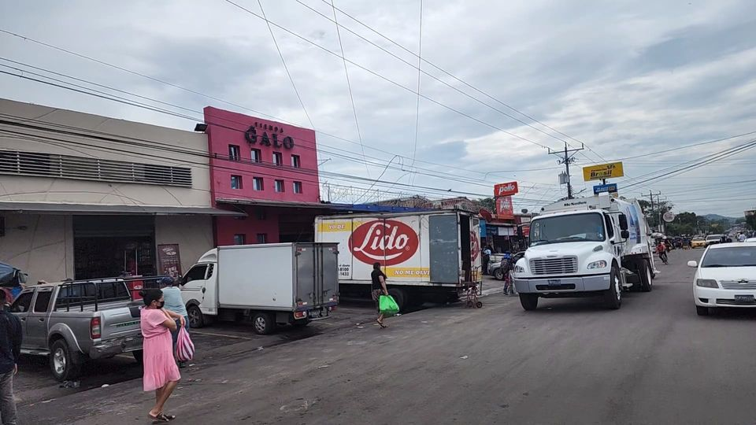
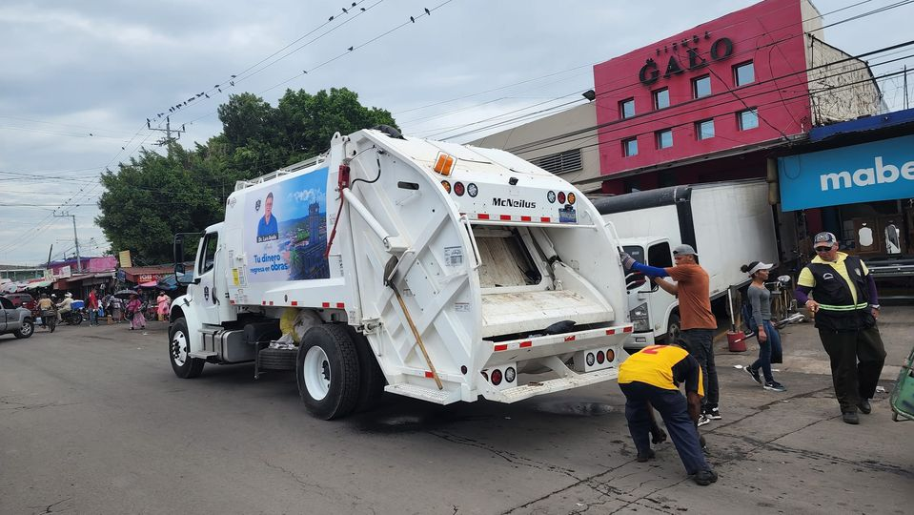

30-05-23
Esta mañana a solicitud de la ADESCO Doctor Enrique Córdova de Lotificación Buena Vista,
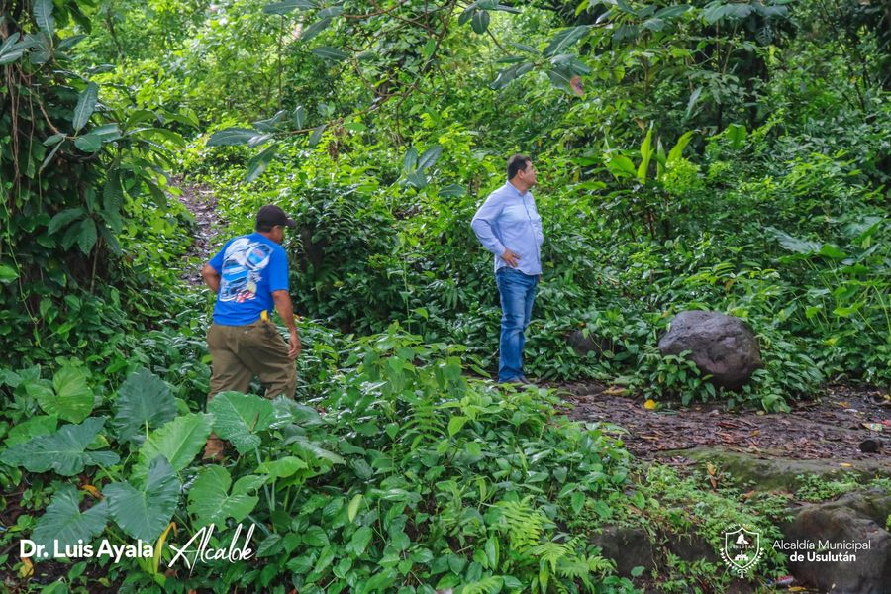
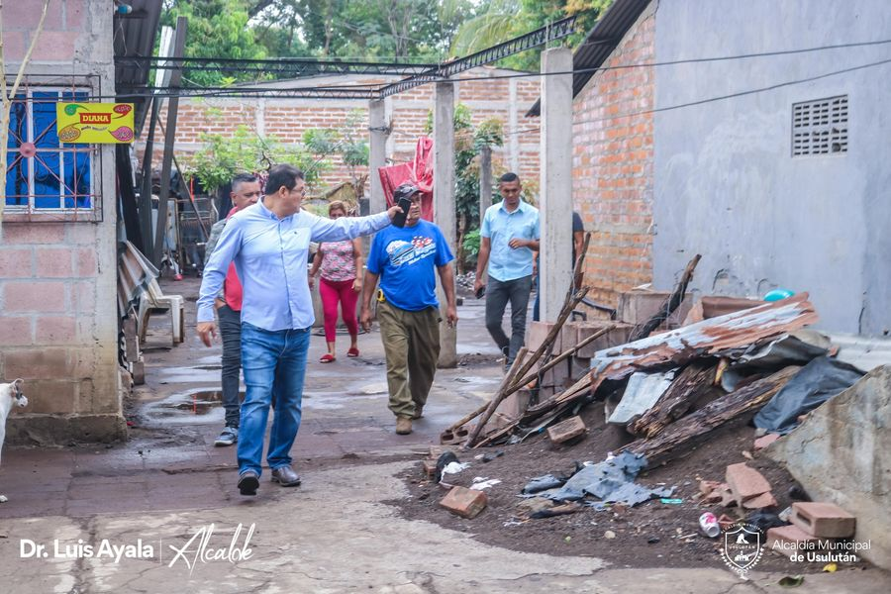

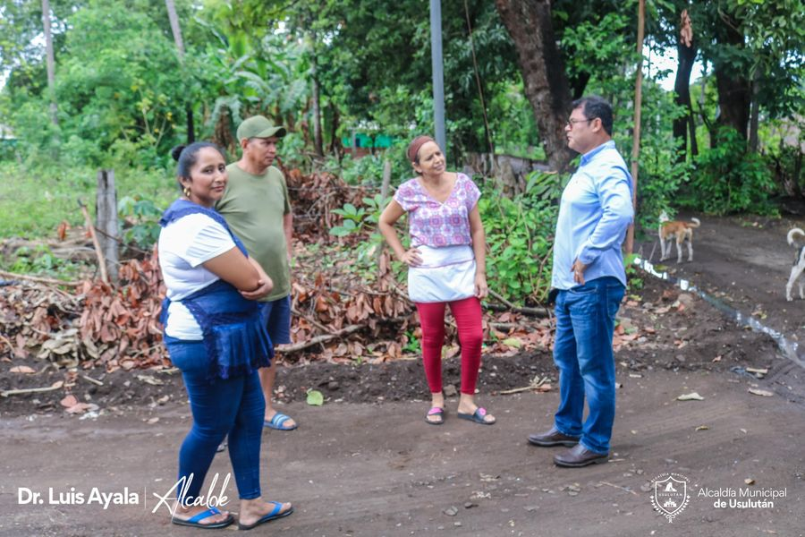
30-05-23
400 LAMPARAS NUEVAS.

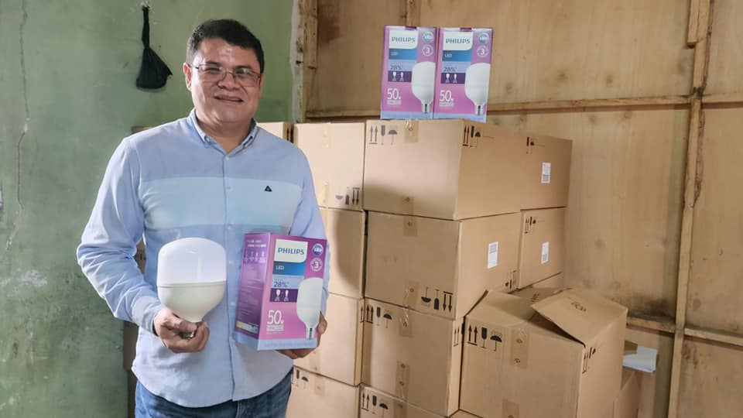

30-05-23
Estamos trabajando en la reparación de camiones para la recolección de la basura en Usulután.
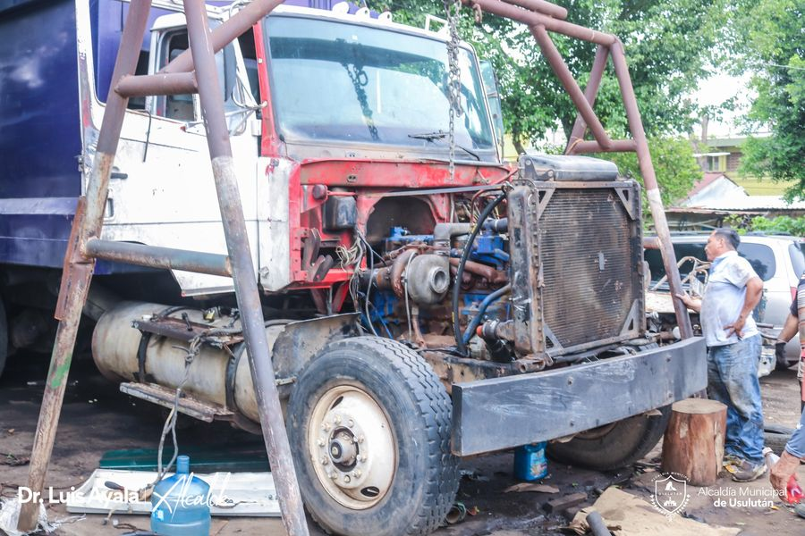

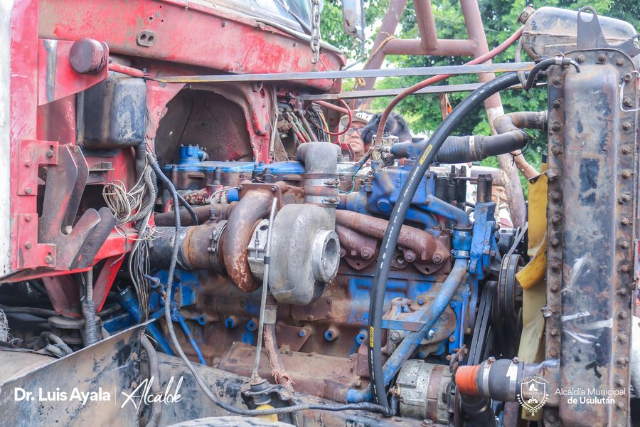
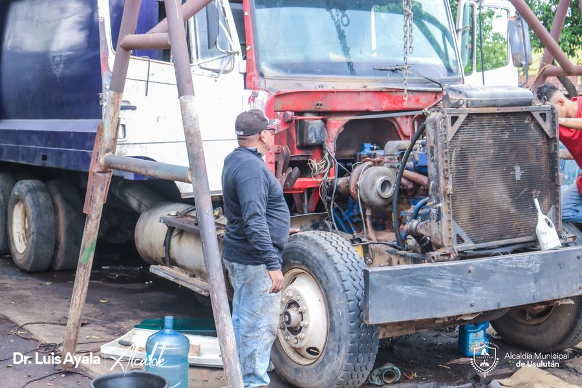
31-05-23
HACIENDA LA CARRERA.
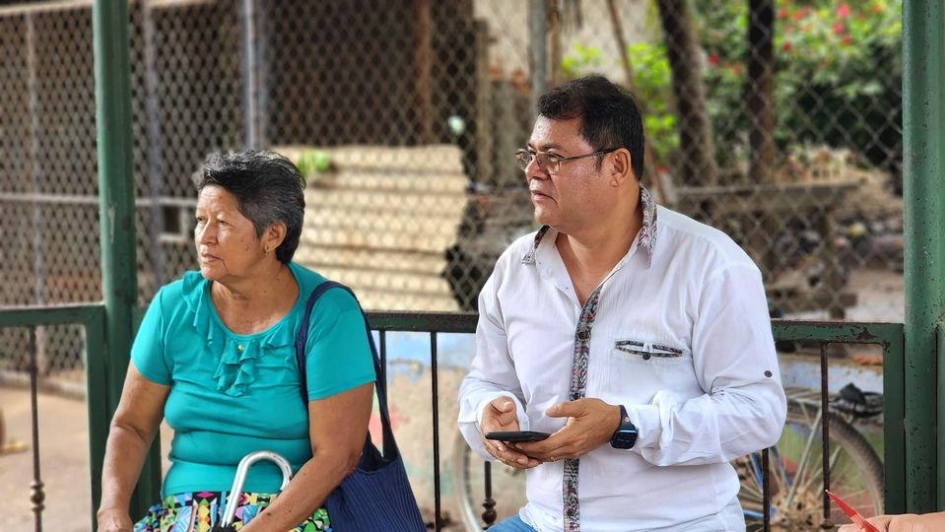
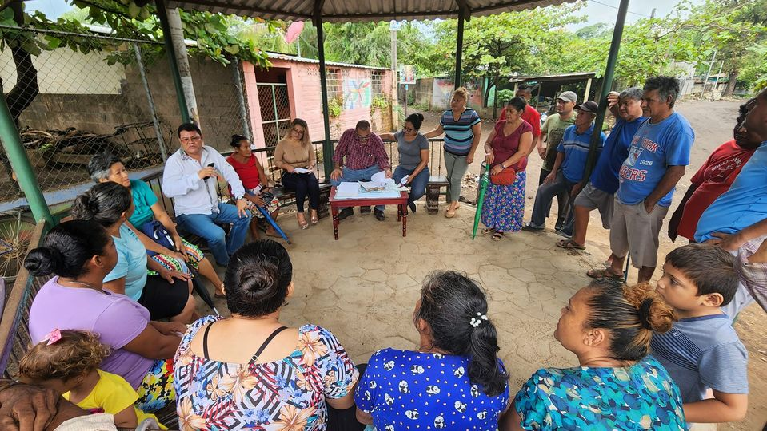
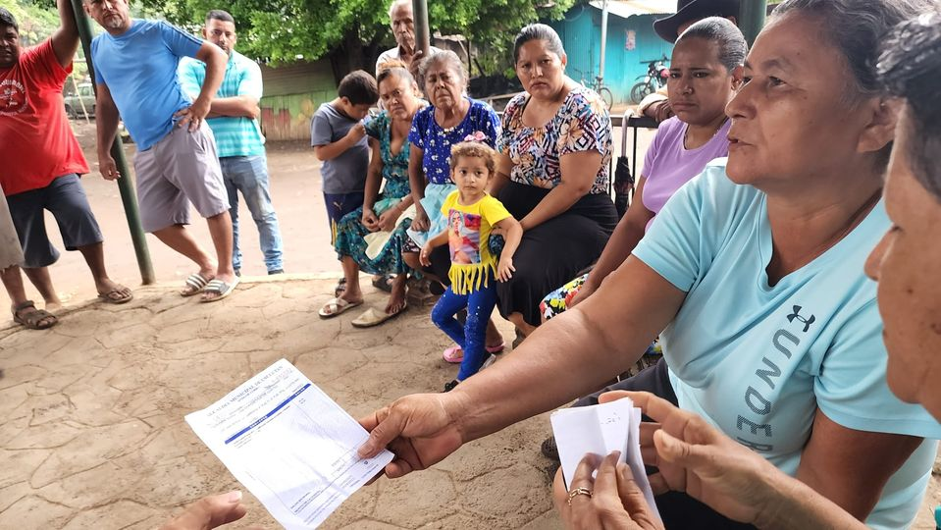
31-05-23
DAMOS SOLUCIONES INMEDIATAS.
Nuestro personal de Servicios Ciudadanos, atendiendo las solicitudes de los habitantes de Hacienda La Carrera,

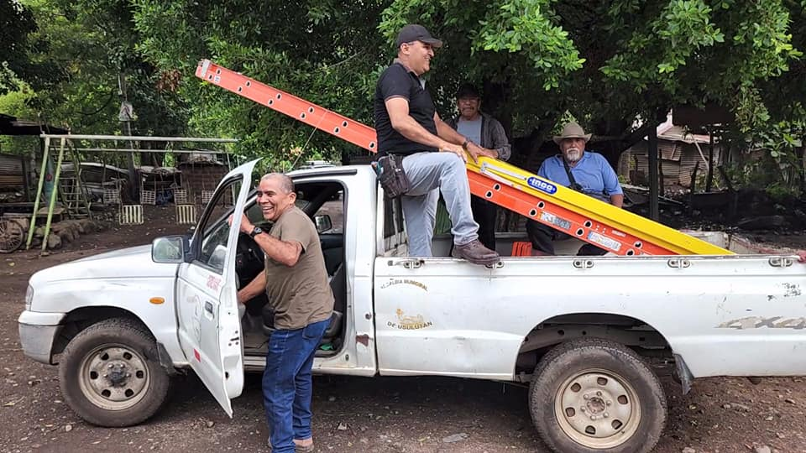
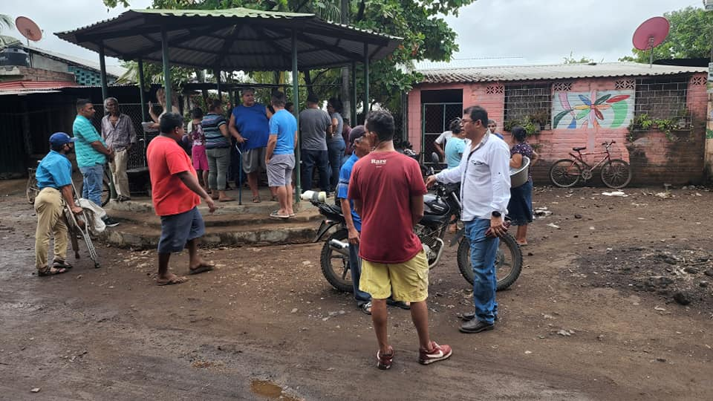
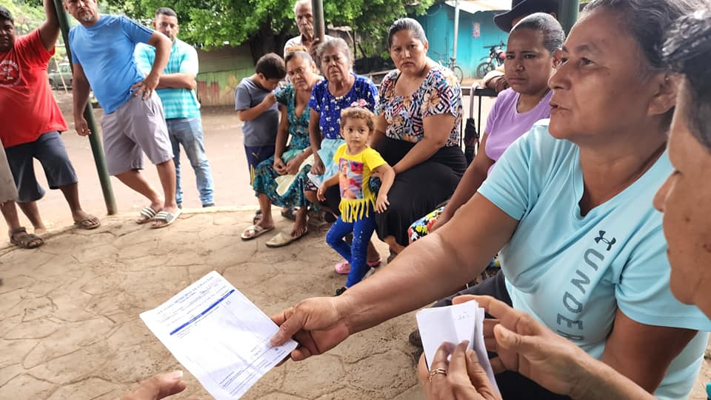
31-05-23
Esta mañana en el Centro de Bienestar Infantil 10 de Mayo, agasajaron a las madrecitas que tienen sus hijos en esta institución, en representación de nuestro alcalde Doctor Luis Ernesto Ayala Benítez, la Ing. Carla Benavidez, Licda. Ena Mejía, Miembros del Concejo Municipal y la Licda. Luisa Quiroz
